Федеральное государственное бюджетное образовательное учреждение высшего образования
«Владимирский государственный университет имени
Александра Григорьевича и Николая Григорьевича Столетовых»

Р.И. МАКАРОВ, Е.Р. ХОРОШЕВА

Модели и методы планирования экспериментов, обработки экспериментальных данных

Методические указания к лабораторным занятиям
по дисциплине «Модели и методы планирования экспериментов, обработки экспериментальных данных» для магистрантов по направлениям:
09.04.02- Информационные системы и технологии, профиль
подготовки Информационные системы и технологии;
09.04.04 - Программная инженерия, профиль подготовки
Информационные системы и технологии

Учебное электронное издание

Владимир 2018

ББК 22.1я7
УДК 519.242 (076)
М15

Методические указания к лабораторным занятиям по дисциплине «Модели и методы планирования экспериментов, обработки экспериментальных данных» предназначены для подготовки магистров по дисциплинам по выбору по направлениям 09.04.02 «Информационные системы и технологии» и 09.04.04 «Программная инженерия» по профилю "Информационные системы и технологии».
Курс знакомит магистрантов с методами построения моделей, планированием экспериментов и обработкой экспериментальных данных. Обучаемые получают навыки постановки и проведения экспериментов по заданной методике, исследования экспериментальных данных процесса функционирования объектов и выбора оптимальных решений.

Лабораторная работа №1
Полный факторный эксперимент

  - Цель работы
Целью лабораторной работы является ознакомление магистрантов с использованием полного факторного эксперимента при исследовании объектов управления. Магистранты приобретают навыки постановки эксперимента, определения области планирования эксперимента, составления матриц планирования полного факторного эксперимента, расчетов коэффициентов регрессии, использования статистических критериев для оценки значимости коэффициентов и адекватности полученной математической модели.
  - Теоретические сведения
При планировании эксперимента важно учитывать следующее: стремление к минимизации числа опытов; одновременное варьирование всех переменных, определяющих процесс; выбор четкой стратегии, позволяющей принимать обоснованные решения после каждой серии экспериментов. В отличие от классического регрессионного анализа удается избежать корреляцию между коэффициентами уравнения регрессии.
При планировании по схеме полного факторного эксперимента (ПФЭ) реализуются все возможные комбинации факторов на двух выбранных для исследования уровнях. Количество опытов N при ПФЭ определяется по формуле: N = 2 ^{k} .
При полном факторном эксперименте уравнение регрессии принимает вид полинома первой степени:

При выборе верхнего и нижнего уровней факторов необходимо учитывать ограничения, связанные со свойствами объекта исследования. На интервал варьирования так же накладываются ограничения: он не может быть меньше ошибки, с которой экспериментатор фиксирует уровень фактора, и не может быть настолько большим, что верхний и нижний уровень окажутся за пределами области определения.
Пример. Дана структура модели 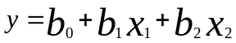. Проведен ПФЭ 2² с центром z₁₀=50, z₂₀=60 с шагом варьирования ∆z₁=30, ∆z₂=30. Каждая строка плана содержит по три параллельных опыта (m=3). Матрица плана приведена в табл.1.
Таблица 1- Полный факторный эксперимент 2²
Опыты | Факторные переменные |  |  | Зависимые переменные
Опыты | x₀ | x₁ | x₂ | y₁ | y₂ | y₃
1 | 1 | -1 | -1 | 7,9 | 6,5 | 5,3
2 | 1 | +1 | -1 | 7,0 | 9,1 | 15,8
3 | 1 | -1 | +1 | -7,2 | -6,8 | -6,9
4 | 1 | +1 | +1 | 3,7 | 6,6 | 6,3

Рассчитаем дисперсии погрешностей в строках матрицы планирования по формуле 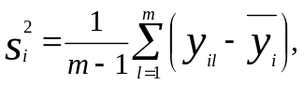
где 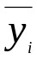среднее арифметическое значение зависимой переменной в i-й строке плана, i=1,2,3,4.
Расчетные значения дисперсии воспроизводимости опытов равны 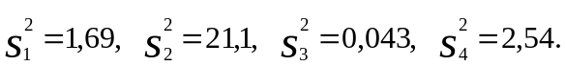Определим однородность дисперсий воспроизводимости в опытах ПФЭ по критерию Кохрена:
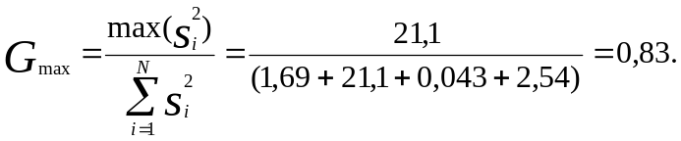
Критическое значение критерия Кохрена для уровня значимости α=0,01 и числа степеней свободы f1=(m-1)=2 и f2=N=4 равно 0,864. Так как расчетное значения критерия меньше критического значения, то дисперсии воспроизводимости опытов в строках матрицы планирования можно считать оценками одной и той же генеральной дисперсией воспроизводимости опытов 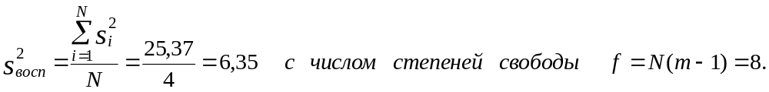
Рассчитываем коэффициенты уравнения регрессии по формуле: 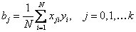
получаем b₀=3,94; b₁=4,14; b₂=-4,66.
Уравнение регрессии принимает вид:
y=3,94 +4,14x₁ – 4,66x₂.
Оцениваем значимость коэффициентов регрессии по критерию Стьюдента, для чего определяем дисперсию погрешности коэффициентов регрессии 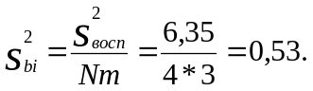
Расчетные значения t-критерия определяются по формуле: 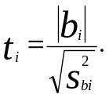
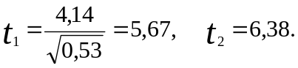 Находим критическое значение критерия для уровня значимости α=0,05 и числа степеней свободы f=8: t_{кр}=2,3. Так как расчетные значения t-критерия больше критического, то коэффициенты регрессии признаются значимыми.
Для проверки адекватности уравнения регрессии рассчитываем F-критерий: 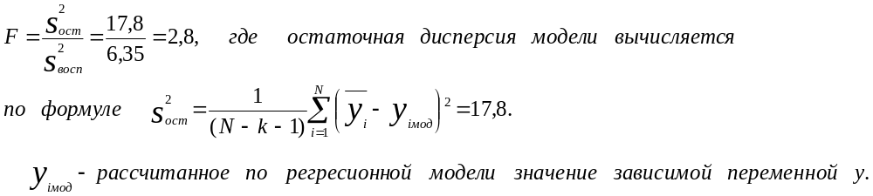
Критическое значение критерия Фишера для уровня значимости α=0,05 и числа степеней свободы f₁=1, f₂=8 равно F_{кр}=5,32. Так как расчетное значения критерия F=2,8 меньше критического F_{кр}=5,32, то модель считается адекватной.
1.3 Задание к лабораторной работе
1) Построить матрицу планирования для получения линейной модели с учетом парных взаимодействий факторных переменных.
2) Рассчитать линейные и парные коэффициенты взаимодействий регрессионной модели.
3) Оценить значимость расчетных коэффициентов. Отбросить незначимые коэффициенты из структуры модели.
4) Оценить адекватность уравнения регрессии.
5) Оценить влияние факторов на зависимую переменную
1.4 Порядок выполнения лабораторной работы
1) Ознакомиться с методикой проведения полного факторного эксперимента.
2) Получить от преподавателя задание на лабораторную работу.
3) Составить матрицу планирования ПФЭ с учетом парных взаимодействий, указанных в задании.
4) Рассчитать параметры регрессионного уравнения.
5) Определить дисперсию погрешности вычисления коэффициентов регрессии.
6) Оценить значимость расчетных коэффициентов регрессии с помощью t-критерия Стъюдента. Отбросить незначимые коэффициенты из структуры модели.
7) Рассчитать остаточную дисперсию погрешности модели.
8) Проверить адекватность уравнения регрессии по F - критерию Фишера.
9) Проанализировать влияние факторов на зависимую переменную.
1.5 Содержание отчета
1) Индивидуальное задание.
2) Матрица планирования ПФЭ.
3) Расчеты параметров регрессии и дисперсии погрешностей.
4) Оценка значимости расчетных коэффициентов регрессии.
5) Расчеты остаточной дисперсии погрешности модели.
6) Результаты проверки адекватности уравнения регрессии
7) Выводы по результатам выполненной работы.
1.6 Вопросы для самоконтроля
- Планирование эксперимента, назначение. Свойства полного факторного эксперимента.
- Составление матрицы планирования эксперимента. Свойства матрицы планирования.
- Выбор верхнего и нижнего уровней факторов в эксперименте. Какие ограничения необходимо учитывать?
- Для чего кодируются факторы при расчете коэффициентов уравнения регрессии?
- Расчет параметров модели и оценка их значимости.
- Оценка адекватности линейной модели.
1.7 Список рекомендуемой литературы
- Советов Б.Я., Яковлев С.А. Моделирование систем: Учеб. для вузов – 4-е изд. М.: Высш. школа, 2005.-295 с.
- Применение полного факторного эксперимента при проведении исследований: метод. указания / сост. А.Н. Гайдадин, С.А. Ефремова; ВолгГТУ. – Волгоград, 2008. – 16 с.
- Курс лекций по дисциплине «Модели и методы планирования экспериментов, обработки экспериментальных данных»/ Макаров Р.И. ВлГУ, Владимир, 2016. -170с. http://e.lib.vlsu.ru:80/handle/123456789/4625
1.8 Варианты заданий
Вариант 1. Дана матрица планирования из примера (табл.1). Известна дисперсия воспроизводимости опытов s_{восп}²=6,35 с числом степеней свободы f=8. Рассчитать полную линейную модель с парными взаимодействиями. Оценить параметры модели и ее адекватность. Провести анализ влияния факторов и парных взаимодействий.
Вариант 2. Матрица планирования полного факторного эксперимента для трех факторов представлена в таблице 2[2].
Таблица 2– Полный факторный эксперимент для трех факторов
с фиктивной переменной х₀
Номер опыта | х₀ | х₁ | х₂ | х₃ | y
1 | +1 | -1 | -1 | -1 | 50
2 | +1 | +1 | -1 | -1 | 88
3 | +1 | -1 | +1 | -1 | 86
4 | +1 | +1 | +1 | -1 | 140
5 | +1 | -1 | -1 | +1 | 27
6 | +1 | +1 | -1 | +1 | 50
7 | +1 | -1 | +1 | +1 | 50
8 | +1 | +1 | +1 | +1 | 100
Дисперсия воспроизводимости опытов равна s_{восп}²=27 с числом степеней свободы f=16.
Рассчитать линейную модель с парными взаимодействиями х₁х₂, х₁х₃. Оценить параметры модели и ее адекватность. Провести анализ влияния факторов и парных взаимодействий.
Вариант 3. Матрица планирования полного факторного эксперимента для трех факторов представлена в таблице 2[2]. Дисперсия воспроизводимости опытов равна s_{восп}²=27 с числом степеней свободы f=16.
Рассчитать линейную модель с парными взаимодействиями х₁х₂, х₂х₃. Оценить параметры модели и ее адекватность. Провести анализ влияния факторов и парных взаимодействий.
Вариант 4. Матрица планирования полного факторного эксперимента для трех факторов представлена в таблице 2[2]. Дисперсия воспроизводимости опытов равна s_{восп}²=27 с числом степеней свободы f=16.
Рассчитать линейную модель со всеми парными взаимодействиями х₁х₂, х₁х₃, х₂х₃. Оценить параметры модели и ее адекватность. Провести анализ влияния факторов и парных взаимодействий.
Вариант 5. Матрица планирования полного факторного эксперимента для четырех факторов представлена в таблице 3. Дисперсия воспроизводимости опытов равна s_{восп}²=1,1 с числом степеней свободы f=16.
Таблица 3– Полный факторный эксперимент для четырех факторов
с фиктивной переменной х₀
Опыты | х₀ | х₁ | х₂ | х₃ | х₄ | y
1 | 1 | -1 | -1 | -1 | -1 | 11,5
2 | 1 | +1 | -1 | +1 | -1 | 8,2
3 | 1 | -1 | -1 | +1 | +1 | 8,5
4 | 1 | -1 | +1 | -1 | +1 | 14,0
5 | 1 | +1 | +1 | -1 | -1 | 12,7
6 | 1 | +1 | -1 | -1 | +1 | 10,0
7 | 1 | -1 | +1 | +1 | -1 | 12,5
8 | 1 | +1 | +1 | +1 | +1 | 13,5
9 | 1 | -1 | -1 | -1 | +1 | 10,58
10 | 1 | +1 | -1 | -1 | -1 | 9,48
11 | 1 | -1 | +1 | -1 | -1 | 14,1
12 | 1 | -1 | -1 | +1 | -1 | 9,65
13 | 1 | +1 | +1 | +1 | -1 | 11,33
14 | 1 | -1 | +1 | +1 | +1 | 11,17
15 | 1 | +1 | -1 | +1 | +1 | 11,8
16 | 1 | +1 | +1 | -1 | +1 | 13,3
Рассчитать линейную модель. Оценить значимость параметров модели, отбросить незначимые параметры. Оценить адекватность линейной модели. Провести анализ влияния факторов на зависимую переменную.
Вариант 6. Матрица планирования полного факторного эксперимента для четырех факторов представлена в таблице 3. Дисперсия воспроизводимости опытов равна s_{восп}²=1,1 с числом степеней свободы f=16.
Рассчитать линейную модель с парными взаимодействиями х₁х₂, х₁х₃. Оценить значимость параметров модели, отбросить незначимые параметры. Оценить адекватность линейной модели с парными взаимодействиями. Провести анализ влияния факторов и парных взаимодействий.
Вариант 7. Матрица планирования полного факторного эксперимента для четырех факторов представлена в таблице 3. Дисперсия воспроизводимости опытов равна s_{восп}²=1,1 с числом степеней свободы f=16.
Рассчитать линейную модель с парными взаимодействиями х₁х₃, х₁х₄. Оценить значимость параметров модели, отбросить незначимые параметры. Оценить адекватность линейной модели с парными взаимодействиями. Провести анализ влияния факторов и парных взаимодействий.
Вариант 8. Матрица планирования полного факторного эксперимента для четырех факторов представлена в таблице 3. Дисперсия воспроизводимости опытов равна s_{восп}²=1,1 с числом степеней свободы f=16.
Рассчитать линейную модель с парными взаимодействиями х₁х₄, х₂х₃. Оценить значимость параметров модели, отбросить незначимые параметры. Оценить адекватность линейной модели с парными взаимодействиями. Провести анализ влияния факторов и парных взаимодействий.
Вариант 9. Матрица планирования полного факторного эксперимента для четырех факторов представлена в таблице 3. Дисперсия воспроизводимости опытов равна s_{восп}²=1,1 с числом степеней свободы f=16.
Рассчитать линейную модель с парными взаимодействиями х₂х₃, х₂х₄. Оценить значимость параметров модели, отбросить незначимые параметры. Оценить адекватность линейной модели с парными взаимодействиями. Провести анализ влияния факторов и парных взаимодействий.
Вариант 10. Матрица планирования полного факторного эксперимента для четырех факторов представлена в таблице 3. Дисперсия воспроизводимости опытов равна s_{восп}²=1,1 с числом степеней свободы f=16.
Рассчитать линейную модель с парными взаимодействиями х₂х₄, х₃х₄. Оценить значимость параметров модели, отбросить незначимые параметры. Оценить адекватность линейной модели с парными взаимодействиями. Провести анализ влияния факторов и парных взаимодействий.
Вариант 11. Матрица планирования полного факторного эксперимента для четырех факторов представлена в таблице 3. Дисперсия воспроизводимости опытов равна s_{восп}²=1,1 с числом степеней свободы f=16.
Рассчитать линейную модель с парными взаимодействиями х₁х₂, х₁х_{3,} х₁х₄. Оценить значимость параметров модели, отбросить незначимые параметры. Оценить адекватность линейной модели с парными взаимодействиями. Провести анализ влияния факторов и парных взаимодействий.
Вариант 12. Матрица планирования полного факторного эксперимента для четырех факторов представлена в таблице 3. Дисперсия воспроизводимости опытов равна s_{восп}²=1,1 с числом степеней свободы f=16.
Рассчитать линейную модель с парными взаимодействиями х₂х₃, х₂х_{4,} х₃х₄. Оценить значимость параметров модели, отбросить незначимые параметры. Оценить адекватность линейной модели с парными взаимодействиями. Провести анализ влияния факторов и парных взаимодействий.
Вариант 13. Матрица планирования полного факторного эксперимента для четырех факторов представлена в таблице 3. Дисперсия воспроизводимости опытов равна s_{восп}²=1,1 с числом степеней свободы f=16.
Рассчитать линейную модель со всеми парными взаимодействиями. Оценить значимость параметров модели, отбросить незначимые параметры. Оценить адекватность линейной модели с парными взаимодействиями. Провести анализ влияния факторов и парных взаимодействий.

Лабораторная работа №2
Дробный факторный эксперимент

  - Цель работы
Целью данной лабораторной работы является приобретение практических навыков в применении плана дробного факторного эксперимента (ДФЭ) для построения математических моделей объектов управления и процессов, а также освоения методики статистического анализа полученных уравнений регрессии.
  - Теоретические сведения
Идея ДФЭ заключается в том, чтобы сократить число опытов ПФЭ и чтобы матрица планирования сохранила свойство ортогональности [1]. На начальных этапах исследований нужно получить некоторую, не очень точную, информацию о процессе при минимальных затратах на проведение эксперимента. Использование дробных реплик от полного факторного эксперимента позволяет уменьшить число опытов. Если влияние некоторого взаимодействия факторов признается малым, то коэффициент регрессии при таком взаимодействии оказывается незначимым. Это позволяет использовать соответствующий столбец матрицы планирования ПФЭ для оценки влияния дополнительного фактора.
Предположим, что надо исследовать влияние на анализируемый процесс трех факторов и получить математическое описание в виде линейного уравнения. Известно, что взаимодействие факторов х₁ и х₂ независимо. Этим можно воспользоваться для изучения влияния на процесс третьего фактора х₃. Выберем матрицу полного факторного эксперимента 2² и приравняем произведение х₁х₂ к фактору х₃. При этом планирование 2³⁻¹ будет представлено генерирующим соотношением: x₃=x₁x₂ (табл.1).

Таблица 1 – Планирование типа 2³⁻¹
Опыты | х₀ | х₁ | х₂ | х₁х₂ | х₃ | Зависимая переменная
1 | +1 | -1 | -1 | +1 | +1 | y₁
2 | +1 | -1 | +1 | -1 | -1 | y₂
3 | +1 | +1 | -1 | -1 | -1 | y₃
4 | +1 | +1 | +1 | +1 | +1 | y₄

Умножая генерирующее соотношение на х₃ получаем определяющий контраст:
1=х₁х₂х₃, х₃²=1.
Контраст помогает определять смешанные эффекты. Для того чтобы определить, какой эффект смешан с данным, нужно помножить обе части определяющего контраста на столбец, соответствующий данному эффекту. Полученное соотношение называется генерирующим. Генерирующее соотношением, показывает, с каким из эффектов смешан данный эффект. Для x₁ имеем: , для x₂ находим: ,
для х₃: х₃=х₁х₂, для х₀: х₀=х₁х₂х₃.
Это означает, что коэффициенты линейного уравнения будут оценками: ,, b₃ β₃ + β₁₂, b₀ β₀ + β₁₂₃,
где β_{i} – истинные коэффициенты регрессии; b_{i} – оценки коэффициентов регрессии, вычисленные по данным выборки.
С ростом числа факторных переменных увеличивается дробность реплик и усложняется система смешивания. ДФЭ не позволяет раздельно оценивать эффекты факторов и взаимодействий, получаются смешанные оценки, что является платой за уменьшение числа опытов в матрице планирования.
Пример. Исследуется химический процесс, протекающий в реакторе [2]. В качестве функции отклика «y» рассматривается выход готового продукта. В качестве влияющих рассматриваются пять факторов x₁, x₂, x₃, x₄, x₅. Для построения математической модели процесса использовали дробный факторный эксперимент 2⁵⁻² с генерирующими соотношениями х₄=х₁х₂х₃, х₅=-х₁х₂. При этом предполагалось, что эффекты взаимодействия х₁х₂х₃, х₁х₂ являются незначимыми. Они заменены в матрице планирования на х₄ и х₅ (табл.2).
Таблица 2 – Матрица планирования и результаты ДФЭ 2⁵⁻²
Опыты | x₀ | х₁ | х₂ | х₃ | х₄=х₁х₂х₃ | х₅=-х₂х₃ | y
1  2  3  4  5  6  7  8 | +1  +1  +1  +1  +1  +1.  +1  +1 | -1  +1  -1  +1  -1  +1  -1  +1 | -1  +1  -1  -1  +1  -1  +1  +1 | -1  -1  +1  +1  +1  -1  -1  +1 | -1  -1  +1  -1  -1  +1  +1  +1 | -1  -1  -1  +1  +1  +1  +1  -1 | 14,5  18,6  13,0  51  23,2  41  38  17,6

Определим систему совместных оценок коэффициентов регрессии. Определяющий контраст имеет вид:
1=х₁х₂х₃х₄;
1=-х₁х₂х₅.
Перемножив первых два выражения получаем: 1=-х₃х₄х₅.
Обобщающий определяющий контраст имеет вид:
1=х₁х₂х₃х₄==-х₁х₂х₅==-х₃х₄х₅.
Умножая каждый их факторов на обобщающий контраст получаем систему оценок коэффициентов регрессии:
b₁→β₁+ β₂₃₄-β₂₅- β₁₃₄₅;
b₂→β₂+ β₁₃₄-β₁₅- β₂₃₄₅;
b₃→β₃+ β₁₂₄-β₁₂₃₅- β₄₅;
b₄→β₄+ β₁₂₃-β₁₂₄₅- β₃₅;
b₅→β₅+ β₁₂₃₄₅-β₁₂- β₃₄.
Рассчитаем значения коэффициентов регрессии с использованием уравнения:
Получили следующие результат: b₀=27,22; b₁=4,83; b₂=-2,85; b₃=-0,83; b₄=-0,4; b₅=11,1.
Проверим значимость коэффициентов регрессии зная величину дисперсии воспроизводимости опытов, равной s²_{восп}= 2,81 с числом степеней свободы f=2.
Оценка дисперсии погрешности коэффициентов регрессии равна:
s²_{bi}= s²_{восп}/N=2,81/8=0,35; s_{bi}=0,59.
Значимость коэффициентов регрессии проверяем с использованием критерия Стьюдента Табличное значение критерия для уровня значимости α=0,05 и числа степеней свободы f=2 равно 4,3. Расчетные значения критерия равны:
t_{b1}= 4,83/ 0,59=8,2>4,3 коэффициент значим;
t_{b2}= 4,83>4,3 коэффициент значим;
t_{b3}= 1,4<4,3 коэффициент не значим;
t_{b4}=0,7<4,3 коэффициент не значим;
t_{b5}=18,8>4,4 коэффициент значим;
Проверяем адекватность полученного уравнения регрессии по критерию Фишера 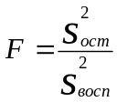. Рассчитанные по модели y_{мод} = 27,22+4,83х₁-2,85х₂+11,1х₅ значения выхода готового продукта приведены в таблице 4.
Таблица 4 – Расчетные значения выхода продукта
Опыты | 1 | 2 | 3 | 4 | 5 | 6 | 7 | 8
y_{мод} | 14,14 | 18,1 | 14,14 | 46 | 30,64 | 46 | 30,64 | 18,1
Остаточная дисперсия модели равна:
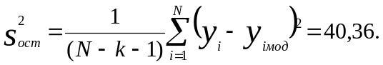
Расчетное значение критерия Фишера меньше табличного значения 19,25, полученного для уровня значимости α=0,05, числа степеней свободы f₁=4 и f₂=2:
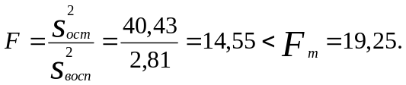
Уравнение регрессии адекватно экспериментальным данным и может использоваться для осуществления движения в область оптимума.
Перейдем от кодированных значений факторных переменных к физическим переменным с учетом соотношений:
x₁=(z₁-2,0)/1=z₁-2; x₂=(z₂-2)/10=0,1z₂-10; x₅=(z₅-2)/1=z₅-2.
y=23,86+4,83z₁-0,285z₂+11,1z₅.
Используя уравнение в физических переменных, исследователь осуществляет поиск оптимальных условий ведения процесса.
2.3 Задание к лабораторной работе
1) Построить матрицу планирования ДФЭ для получения линейной модели.
2) Выбрать генерирующие соотношения, записать определяющий контраст.
3) Определить систему совместных оценок коэффициентов регрессии.
4) Рассчитать значения коэффициентов регрессии.
5) Определить дисперсию погрешности коэффициентов регрессии.
6) Оценить значимость расчетных коэффициентов. Отбросить незначимые коэффициенты из уравнения регрессии.
7) Рассчитать остаточную дисперсию погрешности регрессионного уравнения.
8) Оценить адекватность уравнения регрессии.
9) Оценить влияние факторов на зависимую переменную.
10) Записать регрессионную модель с фактическими значениями факторных переменных.
2.4 Порядок выполнения лабораторной работы
1) Ознакомиться с методикой проведения дробного факторного эксперимента.
2) Получить от преподавателя задание на лабораторную работу.
3) Составить матрицу планирования ДФЭ с учетом выбранных генерирующих соотношений.
4) Записать систему совместных оценок коэффициентов регрессии.
4) Рассчитать параметры регрессионного уравнения.
5) Определить дисперсию погрешности вычисления коэффициентов регрессии.
6) Оценить значимость расчетных коэффициентов регрессии с помощью t-критерия Стъюдента. Отбросить незначимые коэффициенты из структуры модели.
7) Рассчитать остаточную дисперсию погрешности модели.
8) Проверить адекватность уравнения регрессии по F - критерию Фишера.
9) Проанализировать влияние факторов на зависимую переменную.
10) Записать регрессионную модель с фактическими значениями факторных переменных.
2.5 Содержание отчета
1) Индивидуальное задание.
2) Матрица планирования ДФЭ.
3) Система оценок коэффициентов регрессии.
4) Расчеты параметров уравнения регрессии и дисперсии погрешностей вычисления параметров уравнения.
5) Оценка значимости расчетных коэффициентов регрессии.
6) Уравнение регрессии.
7) Расчеты остаточной дисперсии погрешности модели.
8) Результаты проверки адекватности уравнения регрессии.
9) Регрессионная модель с фактическими значениями факторных переменных.
10) Выводы по результатам выполненной работы.
2.6 Вопросы для самоконтроля
- В чем сущность дробного факторного эксперимента?
- Как строиться матрица планирования ДФЭ в кодированных переменных и физических переменных?
- Что такое генерирующее соотношение?
- Как формируется обобщенный определяющий контраст?
- Как образуется система совместных оценок коэффициентов регрессии?
- В чем разница планов ПФЭ и ДФЭ?
2.7 Список рекомендуемой литературы
1. Советов Б.Я., Яковлев С.А. Моделирование систем: Учеб. для вузов – 4-е изд. М.: Высш. школа, 2005.-295 с.
2. Математические методы планирования и анализа эксперимента. Методические указания к лабораторным работам. Ленинград. 1978. -20 с.
3. Налимов В.В., Чернова Н.А. Статистические методы планирования экстремальных экспериментов. М.: Наука, 1965.-340с.
2.8 Варианты заданий
Вариант 1. Интервалы варьирования независимых переменных z₁-z₄ заданы в таблице 5. Известно, что на зависимую переменную «у» оказывают влияния два парных взаимодействия z₂z₃ и z₃z₄. Выбрано генерирующее соотношение х₄=х₁х₂ [3].

Таблица 5 – Интервалы варьирования факторных переменных
Параметры плана | z₁ | z2 | z₃ | z₄
z₀  ∆z  z_{i}=+1  z_{i}=-1 | 0,87  0,15  1,02  0,72 | 40  5  45  35 | 1  0,25  1,25  0,75 | 250  50  300  200

Дана матрица планирования с результатами экспериментов (табл. 6)
Таблица 6 – Матрица ДФЭ 2⁴⁻¹ с результатами эксперимента
Опыт | х₀ | х₁ | х₂ | х₃ | х₄=х₁х₂ | у
1  2  3  4  5  6  7  8 | +1  +1  +1  +1  +1  +1  +1  +1 | +1  +1  -1  -1  +1  +1  -1  -1 | +1  -1  -1  +1  +1  -1  -1  +1 | +1  +1  +1  +1  -1  -1  -1  -1 | +1  -1  +1  -1  +1  -1  +1  -1 | 296  122  239  586  232  292  539  383

Дисперсия воспроизводимости опытов равна 400 со степенями свободы f=2.
Вариант 2. Исследуется процесс очистки рассола в производстве хлора. Качество очистки характеризуется остаточной концентрацией примесей ионов кальция и магния у₁. В качестве варьируемых факторов выбраны: соотношение потоков α, дозирование полиакриламида С_{паа} , концентрация соды в осветвленном рассоле С_{Na2CO3} , концентрация щелочи в осветвленном рассоле C_{NaOH} . С целью сокращения средств и времени на проведение промышленного эксперимента планировался ДФЭ 2⁴⁻¹. Парное взаимодействие факторов -х₁х₂ маловероятно, оно выбрано в качестве генерирующего соотношения для фактора х₄. Матрица планирования с результатами эксперимента приведена в табл. 7.

Таблица 7 – Матрица планирования ДФЭ 2⁴⁻¹ с результатами эксперимента
Наименование |  | α | С_{паа} | С_{Na2CO3} | C_{NaOH} | Концентрация примесей
Основной уровень  Верхний уровень +1  Нижний уровень -1 |  | 0,57  0,63  0,51 | 2,15  3,05  1,25 | 0,63  0,88  0,38 | 0,73  1,13  0,33 | мг/л
Опыты | х₀ | х₁ | х₂ | х₃ | х₄=-х₁х₂ | у₁
1  2  3  4  5  6  7  8 | +1  +1  +1  +1  +1  +1  +1  +1 | +1  -1  +1  -1  -1  +1  -1  +1 | -1  +1  -1  +1  -1  +1  -1  +1 | -1  +1  +1  -1  -1  +1  +1  -1 | +1  +1  +1  +1  -1  -1  -1  -1 | 22,6  6,45  25,3  7,2  6,7  3,79  9,3  7,2

Дисперсия воспроизводимости оценивалась по параллельным опытам, составила величину 0,89 (мг/л)² при числе степеней свободы f=51.
Рассчитать линейное уравнение регрессии по выходной переменной у₁, характеризующей остаточную концентрацию примесей ионов кальция и магния в осветленном рассоле.
Вариант 3. Исследуется процесс очистки рассола в производстве хлора. Качество очистки характеризуется остаточной концентрацией примесей ионов кальция и магния у₁. Составить уравнение регрессии, учитывающее парное взаимодействие факторов х₂х₃. Дополнить матрицу ДФЭ (табл.7) столбцом с парным взаимодействием х₂х₃.
Рассчитать уравнение регрессии с учетом парного взаимодействия х₂х₃ по выходной переменной у₁, характеризующей остаточную концентрацию примесей ионов кальция и магния в осветленном рассоле.
Вариант 4. Исследуется процесс очистки рассола в производстве хлора. Качество очистки характеризуется остаточной концентрацией примесей ионов кальция и магния у₁. Составить уравнение регрессии, учитывающее парные взаимодействие факторов. Дополнить матрицу ДФЭ (табл.7) столбцом с парным взаимодействием х₁х₃, х₂х₃.
Вариант 5. Дана матрица планирования ДФЭ и результаты эксперимента (табл. 8). Дисперсия воспроизводимости опытов равна s²_{восп}=1,35 при числе степеней свободы f=2. Была выбрана полуреплика 2⁴⁻¹ с генерирующим соотношением х₄=-х₁х₂. Матрица планирования 2⁴⁻¹ с результатами вычислений приведена в табл. 8.
Таблица 8 – Матрица планирования 2⁴⁻¹ с результатами вычислений
 | z₁ z₂ z₃ z₄
Основной уровень  Интервал варьирования  Верхний уровень  Нижний уровень | 7,5 725 65 4  1,0 25 10 1  8,5 750 75 5  6,5 700 55 3
Опыты:  1  2  3  4  5  6  7  8 | х0 х1 х2 х3 х4  +1 -1 -1 -1 -1  +1 +1 -1 -1 +1  +1 -1 +1 -1 +1  +1 +1 +1 -1 -1  +1 -1 -1 +1 -1  +1 +1 -1 +1 +1  +1 -1 +1 +1 +1  +1 +1 +1 +1 -1 | у  100  98  90  90  95  86  100  99,5

Рассчитать параметры линейного уравнения регрессии, провести статистический анализ полученного уравнения.
Вариант 6. Дана матрица планирования ДФЭ и результаты эксперимента (табл. 8). Дисперсия воспроизводимости опытов равна s²_{восп}=1,35 при числе степеней свободы f=2. Была выбрана полуреплика 2⁴⁻¹ с генерирующим соотношением х₄=-х₁х₂. Матрица планирования 2⁴⁻¹ с результатами вычислений приведена в табл. 8. Дополнит матрицу планировании столбцом с парным взаимодействием х₁х₃. Рассчитать уравнение регрессии с учетом парного взаимодействия х₁х₃, провести статистический анализ полученного уравнения.
Вариант 7. Дана матрица планирования ДФЭ и результаты эксперимента (табл. 8). Дисперсия воспроизводимости опытов равна s²_{восп}=1,35 при числе степеней свободы f=2. Была выбрана полуреплика 2⁴⁻¹ с генерирующим соотношением х₄=-х₁х₂. Матрица планирования 2⁴⁻¹ с результатами вычислений приведена в табл. 8. Дополнит матрицу планировании столбцом с парным взаимодействием х₂х₃. Рассчитать уравнение регрессии с учетом парного взаимодействия х₂х₃, провести статистический анализ полученного уравнения.
Вариант 8. Дана матрица планирования ДФЭ и результаты эксперимента (табл. 8). Дисперсия воспроизводимости опытов равна s²_{восп}=1,35 при числе степеней свободы f=2. Была выбрана полуреплика 2⁴⁻¹ с генерирующим соотношением х₄=-х₁х₂. Матрица планирования 2⁴⁻¹ с результатами вычислений приведена в табл. 8. Дополнит матрицу планировании столбцами с парными взаимодействием х₁х₃ и х₂х₃ . Рассчитать уравнение регрессии с учетом парных взаимодействий х₁х₃ и х₂х₃, провести статистический анализ полученного уравнения.
Вариант 9. Дана матрица планирования ДФЭ и результаты эксперимента (табл. 8). Дисперсия воспроизводимости опытов равна s²_{восп}=1,35 при числе степеней свободы f=2. Была выбрана полуреплика 2⁴⁻¹ с генерирующим соотношением х₄=-х₁х₂. Матрица планирования 2⁴⁻¹ с результатами вычислений приведена в табл. 8. Дополнит матрицу планировании столбцами с парными взаимодействием х₂х₃ и х₃х₄. Рассчитать уравнение регрессии с учетом парных взаимодействий х₂х₃ и х₃х₄, провести статистический анализ полученного уравнения.
Лабораторная работа №3
Крутое восхождение по поверхности отклика

  - Цель работы
Целью данной лабораторной работы является приобретение практических навыков оптимизации процессов методом крутого восхождения, используя факторное планирование, регрессионный анализ и движение по градиенту.
  - Теоретические сведения
Наиболее короткий путь к оптимуму – направление градиента функции отклика. Градиент непрерывной однозначной функции есть вектор
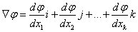,
где – обозначение градиента, – частная производная функции по i-му фактору, i, j, k – единичные векторы в направлении координатных осей.
Следовательно, составляющие градиента суть частные производные функции отклика, оценками которых являются, коэффициенты регрессии. Поэтому процедура движения к почти стационарной области называется крутым восхождением.
Величины составляющих градиента определяются формой поверхности отклика и теми решениями, которые были приняты при выборе параметра оптимизации, нулевой точки и интервалов варьирования. Знак составляющих градиента зависит только от формы поверхности отклика и положения нулевой точки.
Выбор шага движения по градиенту имеет значение на поиск оптимума. Небольшой шаг потребует значительного числа опытов при движении к оптимуму, большой шаг увеличивает вероятность проскока области оптимума.
Движение по градиенту начинается из нулевой точки, центра плана. Движение проводится только по значимым факторам. Функция, величины коэффициентов которой различаются не существенно, называется симметричной относительно коэффициентов. Движение по градиенту для симметричной функции наиболее эффективно. Удачным выбором интервалов варьирования можно сделать симметричной любую линейную функцию для значимых факторов. Если функция резко асимметрична (коэффициенты различаются на порядок), то выгоднее вновь поставить эксперимент, изменив интервалы варьирования, а не двигаться по градиенту.
Рассчитав составляющие градиента получают условия мысленных опытов. Число мысленных опытов ограничивается сверху границей области определения по одному из факторов. Обычно рассчитывается 5–10 мысленных опытов.
Существует две стратегии реализации мысленных опытов. Все намеченные к реализации опыты ставятся одновременно либо последовательно по некоторой программе. Последовательный принцип заключается в том, что вначале ставятся два-три опыта, анализируются результаты и принимается решение о постановке новых опытов.
Крутое восхождение считается эффективным, если хотя бы один из реализованных опытов даст лучший результат по сравнению с наилучшим опытом серии.
Иногда приходится считаться с возможностью временного дрейфа. Между исходной серией опытов и движением по градиенту может пройти значительное время. Здесь можно рекомендовать систематическое повторение нулевых точек исходного плана, рандомизированных с точками крутого восхождения. Это дает возможность проверить гипотезу о наличии дрейфа. Чтобы исключить влияние систематических ошибок, вызванных внешними условиями (переменой температуры, сырья, лаборанта и т. д.), рекомендуется случайная последовательность при постановке опытов, запланированных матрицей. Опыты необходимо рандомизировать во времени. Термин «рандомизация» происходит от английского слова random – случайный.
При эффективном крутом восхождении возможны два исхода: область оптимума достигнута или область оптимума не достигнута [2]. Перечисленные два варианта принятия решений следуют из концепции Бокса–Уилсона согласно которой задача оптимизации условно разбиваете на два этапа. Первый этап – крутое восхождение с целью скорейшего достижения области оптимума. При этом используется линейное планирование. Линейный план может использоваться один или несколько раз в зависимости от интенсивности продвижения. Второй этап – описание области оптимума методами нелинейного планирования [1]. Если область оптимума не достигнута, в этом случае строится линейный план следующего цикла и исследование продолжается.
В случае, если крутое восхождение неэффективно. Положение оптимума неопределенное. Нет информации о положении оптимума, и на стадии крутого восхождения не удалось улучшить значение параметра оптимизации, то можно рекомендовать поставить опыты в центре эксперимента с тем, чтобы оценить вклад квадратичных членов. При значимой сумме можно приступать к достройке линейного плана до плана второго порядка, так как наличие квадратичных членов свидетельствует о близости к почти стационарной области.
Пример. Рассмотрим задачу, связанную с поиском оптимальных условий протекания процесса. Параметр оптимизации «у» зависит от четырех факторных переменных z₁, z₂, z₃, z₄. Для планирования эксперимента была выбрана полуреплика 2⁴⁻¹ с определяющим контрастом 1=х₁х₂х₃х₄. В таблице 1 приведены условия кодирования и матрица планирования с результатами опытов. По восьми опытам матрицы планирования вычисляем параметры уравнения регрессии в кодированных значениях переменных:
y = 0,0651 + 0,0192x₁ + 0,0207x₂ – 0,013x₃ – 0,007x₄
Дисперсия воспроизводимости опытов равна 0,017 при числе степеней свободы f=8.
Поскольку линейные эффекты оценивались независимо от парных взаимодействий, крутое восхождение проводилось по градиенту линейного приближения.
Таблица 1 – Планирование эксперимента 2⁴⁻¹ и крутое восхождение по поверхности отклика
 | z₁ | z₂ | z₃ | z₄ | y
Основной уровень  Интервал варьирования  Верхний уровень  Нижний уровень | 3  2  5  1 | 30  10  40  20 | 1,5:1  1:1  2,5:1  0,5:1 | 15  10  25  5
Кодированные значения переменных  Опыт 1  Опыт 2  Опыт 3  Опыт 4  Опыт 5  Опыт 6  Опыт 7  Опыт 8 | х₁  -1  +1  -1  -1  +1  +1  -1  +1 | х₂  -1  -1  -1  +1  +1  -1  +1  +1 | х₃  -1  +1  +1  -1  -1  -1  +1  +1 | х₄  -1  -1  +1  +1  -1  +1  -1  +1 | у  0,0206  0,0340  0,0309  0,0499  0,1515  0,0922  0,0825  0,05955
Коэффициенты регрессии b_{i}  b_{i}*интервал варьирования  b_{i}*интервал варьирования*25  Округление шага крутого восхождения  Фактические значения переменных  Мысленный опыт в центре плана  Мысленный опыт 1  Мысленный опыт 2  Мысленный опыт 3  Мысленный опыт 4  Мысленный опыт 5 | 0,0192  0,0384  0,96  1  z₁  3  4  5  6  7  8 | 0,0207  0,207  5,17  5  z₂  30  35  40  45  50  55 | -0,013  -0,013  -0,325  -0,3:1  z₃  1,5:1  1,2:1  0,9:1  0,6  0,3  0 | -0,007  -0,07  -1,75  -2  z₄  15  13  11  9  7  5 | y  0,0651  0,0905  0,1157  1,1412  1,1666  1,1912

Опыты крутого восхождении реализуются с использованием фактических значений факторных переменных (табл. 1). Результаты мысленных опытов должны вычисляться по уравнению регрессии, выраженному через фактические переменные. Для получения регрессионного уравнения, записываемого с помощью фактических переменных, необходимо воспользоваться формулой 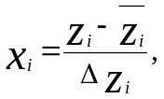 где 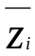 - основной уровень факторной переменной; 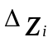- интервал варьирования факторной переменной.
После подстановки получаем уравнение регрессии, выраженное с помощью фактических переменных:
y = 0,00485 + 0,00958z₁ + 0,00207z₂ – 0,0134z₃ – 0,007z₄
После пятого опыта (табл.1) дальнейшее движение по градиенту невозможно реализовать, т.к. переменная z₃ приняла значение, равное нулю. Дальнейшие эксперименты теряют смысл.
Нельзя утверждать, что при крутом восхождении найдено наилучшее решение, тем не менее, после пяти опытов показатель эффективности протекающего процесса улучшен примерно в восемь раз по сравнению с результатами пятого опыта (1,1912/0,1515).
3.3 Задание к лабораторной работе
1) Построить матрицу планирования ДФЭ для получения линейной модели.
2) По заданному определяющему контрасту определить систему совместных оценок коэффициентов регрессии.
3) Рассчитать значения коэффициентов регрессии в кодированных значениях переменных.
4) Определить дисперсию погрешности коэффициентов регрессии.
5) Оценить значимость расчетных коэффициентов. Отбросить незначимые коэффициенты из уравнения регрессии.
6) Рассчитать остаточную дисперсию погрешности регрессионного уравнения.
7) Оценить адекватность уравнения регрессии.
8) Рассчитать составляющие градиента, получить условия мысленных опытов.
9) Записать уравнение регрессии в фактических значениях переменных.
10) Реализовать мысленные опыты, оценить увеличение зависимой переменной. Число мысленных опытов ограничивается сверху границей области определения по любому из факторов. Обычно рассчитывается 5–10 мысленных опытов.
3.4 Порядок выполнения лабораторной работы
1) Ознакомиться с методом крутого восхождения, основанном на использовании факторного планирования, регрессионном анализе и движении по градиенту.
2) Получить от преподавателя задание на лабораторную работу.
3) Составить систему совместных оценок коэффициентов регрессии.
4) Рассчитать параметры регрессионного уравнения.
5) Определить дисперсию погрешности вычисления коэффициентов регрессии.
6) Оценить значимость расчетных коэффициентов регрессии с помощью t-критерия Стъюдента. Отбросить незначимые коэффициенты из структуры модели.
7) Рассчитать остаточную дисперсию погрешности модели.
8) Проверить адекватность уравнения регрессии по F - критерию Фишера.
9) Рассчитать составляющие градиента, получить условия мысленных опытов.
10) Записать уравнение регрессии в фактических значениях переменных.

11) Реализовать мысленные опыты, оценить увеличение зависимой переменной.

3.5 Содержание отчета
1) Индивидуальное задание.
2) Матрица планирования ДФЭ.
3) Система оценок коэффициентов регрессии.
4) Расчеты параметров уравнения регрессии и дисперсии погрешностей вычисления параметров уравнения.
5) Оценка значимости расчетных коэффициентов регрессии.
6) Уравнение регрессии в кодированных значениях факторных переменных.
7) Расчеты остаточной дисперсии погрешности модели.
8) Результаты проверки адекватности уравнения регрессии.
9)Составляющие градиента, условия мысленных опытов.
10) Уравнение регрессии в фактических значениях факторных переменных.
11) Расчеты мысленных опытов.
12) Выводы по результатам крутого восхождения..
3.6 Вопросы для самоконтроля
1. Как определяется градиент функции отклика?
2. От чего зависит величина составляющих градиента?
3. Как выбирается шаг движения по градиенту?
4. Что представляет мысленный опыт и алгоритмы его реализации?
5. Из какой точки плана начинают движение по градиенту?
6. В каком случае движение по градиенту считается эффективным?
7. Какие возможны исходы при крутом восхождении?
8. Как учитывается возможный временной дрейф при крутом восхождении?
3.7 Список рекомендуемой литературы
1. Налимов В.В., Чернова Н.А. Статистические методы планирования экстремальных экспериментов. М.: Наука, 1965.-340 с.
2. http://www.studfiles.ru/preview/4288036/
3.8 Варианты заданий
Вариант 1. Параметр оптимизации «у» зависит от четырех факторных переменных z₁, z₂, z₃, z₄. Для планирования эксперимента была выбрана полуреплика 2⁴⁻¹ с определяющим контрастом 1=х₁х₂х₃х₄. В таблице 1 приведены условия кодирования и матрица планирования с результатами опытов [1]. Поскольку линейные эффекты оценивались независимо от парных взаимодействий, крутое восхождение необходимо проводить по градиенту линейного приближения из центра плана.
Таблица 2 – Планирование эксперимента 2⁴⁻¹ и крутое восхождение по поверхности отклика
 | z₁ | z₂ | z₃ | z₄ | y
Основной уровень  Интервал варьирования  Верхний уровень  Нижний уровень | 7  2  9  5 | 50  10  60  40 | 0.3:1  0,1:1  0,4:1  0,2:1 | 7  5  12  2
Кодированные переменные  Опыт 1  Опыт 2  Опыт 3  Опыт 4  Опыт 5  Опыт 6  Опыт 7  Опыт 8 | х₁  -1  +1  -1  -1  +1  +1  -1  +1 | х₂  -1  -1  -1  +1  +1  -1  +1  +1 | х₃  -1  +1  +1  -1  -1  -1  +1  +1 | х₄  -1  -1  +1  +1  -1  +1  -1  +1 | у  0,2970  5,365  0,3995  0,677  21,45  8,93  0,3505  16,25
Коэффициенты регрессии b_{i}  b_{i}*инте6рвал варьирования  b_{i}*инте6рвал варьирования*0,1  Округление шага крутого восхождения  Мысленный опыт в центре плана  Мысленный опыт 1  Мысленный опыт 2  Мысленный опыт 3  Мысленный опыт 4  Мысленный опыт 5  Мысленный опыт 6 | z₁  7 | z₂  50 | z₃  0,3 | z₄  7 | y
Дисперсия воспроизводимости опытов равна 2,7 при числе степеней свободы f=8.
Вариант 2. Параметр оптимизации «у» зависит от четырех факторных переменных z₁, z₂, z₃, z₄. Для планирования эксперимента была выбрана полуреплика 2⁴⁻¹ с определяющим контрастом 1=х₁х₂х₃х₄. В таблице 3 приведены условия кодирования и матрица планирования с результатами опытов [1]. Поскольку линейные эффекты оценивались независимо от парных взаимодействий, крутое восхождение необходимо проводить по градиенту линейного приближения из опыта 2 плана 2⁴⁻¹.
Таблица 3 – Планирование эксперимента 2⁴⁻¹ и крутое восхождение по поверхности отклика
 | z₁ | z₂ | z₃ | z₄ | y
Основной уровень  Интервал варьирования  Верхний уровень  Нижний уровень | 7  2  9  5 | 50  10  60  40 | 0.3:1  0,1:1  0,4:1  0,2:1 | 7  5  12  2
Кодированные переменные  Опыт 1  Опыт 2  Опыт 3  Опыт 4  Опыт 5  Опыт 6  Опыт 7  Опыт 8 | х₁  -1  +1  -1  -1  +1  +1  -1  +1 | х₂  -1  -1  -1  +1  +1  -1  +1  +1 | х₃  -1  +1  +1  -1  -1  -1  +1  +1 | х₄  -1  -1  +1  +1  -1  +1  -1  +1 | у  0,2970  5,365  0,3995  0,677  21,45  8,93  0,3505  16,25
Коэффициенты регрессии b_{i}  b_{i}*инте6рвал варьирования  b_{i}*инте6рвал варьирования*0,1  Округление шага крутого восхождения  Опыт в строке 2 плана  Мысленный опыт 1  Мысленный опыт 2  Мысленный опыт 3  Мысленный опыт 4  Мысленный опыт 5  Мысленный опыт 6 | z₁  9 | z₂  40 | z₃  0,4 | z₄  2 | y  5,365
Дисперсия воспроизводимости опытов равна 3,7 при числе степеней свободы f=8.
Вариант 3. Параметр оптимизации «у» зависит от четырех факторных переменных z₁, z₂, z₃, z₄. Для планирования эксперимента была выбрана полуреплика 2⁴⁻¹ с определяющим контрастом 1=х₁х₂х₃х₄. В таблице 4 приведены условия кодирования и матрица планирования с результатами опытов [1]. Поскольку линейные эффекты оценивались независимо от парных взаимодействий, крутое восхождение необходимо проводить по градиенту линейного приближения из опыта 5 плана 2⁴⁻¹.
Таблица 4 – Планирование эксперимента 2⁴⁻¹ и крутое восхождение по поверхности отклика
 | z₁ | z₂ | z₃ | z₄ | y
Основной уровень  Интервал варьирования  Верхний уровень  Нижний уровень | 7  2  9  5 | 50  10  60  40 | 0.3:1  0,1:1  0,4:1  0,2:1 | 7  5  12  2
Кодированные переменные  Опыт 1  Опыт 2  Опыт 3  Опыт 4  Опыт 5  Опыт 6  Опыт 7  Опыт 8 | х₁  -1  +1  -1  -1  +1  +1  -1  +1 | х₂  -1  -1  -1  +1  +1  -1  +1  +1 | х₃  -1  +1  +1  -1  -1  -1  +1  +1 | х₄  -1  -1  +1  +1  -1  +1  -1  +1 | у  0,2970  5,365  0,3995  0,677  21,45  8,93  0,3505  16,25
Коэффициенты регрессии b_{i}  b_{i}*инте6рвал варьирования  b_{i}*инте6рвал варьирования*0,1  Округление шага крутого восхождения  Опыт в строке 5 плана  Мысленный опыт 1  Мысленный опыт 2  Мысленный опыт 3  Мысленный опыт 4  Мысленный опыт 5  Мысленный опыт 6 | z₁  9 | z₂  60 | z₃  0,2 | z₄  2 | y  21,45
Дисперсия воспроизводимости опытов равна 3,17 при числе степеней свободы f=8.
Вариант 4. Параметр оптимизации «у» зависит от четырех факторных переменных z₁, z₂, z₃, z₄. Для планирования эксперимента была выбрана полуреплика 2⁴⁻¹ с определяющим контрастом 1=х₁х₂х₃х₄. В таблице 5 приведены условия кодирования и матрица планирования с результатами опытов [1]. Поскольку линейные эффекты оценивались независимо от парных взаимодействий, крутое восхождение необходимо проводить по градиенту линейного приближения из опыта 8 плана 2⁴⁻¹.
Таблица 5 – Планирование эксперимента 2⁴⁻¹ и крутое восхождение по поверхности отклика
 | z₁ | z₂ | z₃ | z₄ | y
Основной уровень  Интервал варьирования  Верхний уровень  Нижний уровень | 7  2  9  5 | 50  10  60  40 | 0.3:1  0,1:1  0,4:1  0,2:1 | 7  5  12  2
Кодированные переменные  Опыт 1  Опыт 2  Опыт 3  Опыт 4  Опыт 5  Опыт 6  Опыт 7  Опыт 8 | х₁  -1  +1  -1  -1  +1  +1  -1  +1 | х₂  -1  -1  -1  +1  +1  -1  +1  +1 | х₃  -1  +1  +1  -1  -1  -1  +1  +1 | х₄  -1  -1  +1  +1  -1  +1  -1  +1 | у  0,2970  5,365  0,3995  0,677  21,45  8,93  0,3505  16,25
Коэффициенты регрессии b_{i}  b_{i}*инте6рвал варьирования  b_{i}*инте6рвал варьирования*0,1  Округление шага крутого восхождения  Опыт в строке 8 плана  Мысленный опыт 1  Мысленный опыт 2  Мысленный опыт 3  Мысленный опыт 4  Мысленный опыт 5  Мысленный опыт 6 | z₁  9 | z₂  60 | z₃  0,4 | z₄  12 | y  16,25
Дисперсия воспроизводимости опытов равна 3,17 при числе степеней свободы f=8.
Вариант 5. Параметр оптимизации «у» зависит от четырех факторных переменных z₁, z₂, z₃, z₄. Для планирования эксперимента была выбрана полуреплика 2⁴⁻¹ с определяющим контрастом 1=х₁х₂х₃х₄. В таблице 6 приведены условия кодирования и матрица планирования с результатами опытов [1]. Поскольку линейные эффекты оценивались независимо от парных взаимодействий, крутое восхождение необходимо проводить по градиенту линейного приближения из опыта 6 плана 2⁴⁻¹.
Таблица 6 – Планирование эксперимента 2⁴⁻¹ и крутое восхождение по поверхности отклика
 | z₁ | z₂ | z₃ | z₄ | y
Основной уровень  Интервал варьирования  Верхний уровень  Нижний уровень | 7  2  9  5 | 50  10  60  40 | 0.3:1  0,1:1  0,4:1  0,2:1 | 7  5  12  2
Кодированные переменные  Опыт 1  Опыт 2  Опыт 3  Опыт 4  Опыт 5  Опыт 6  Опыт 7  Опыт 8 | х₁  -1  +1  -1  -1  +1  +1  -1  +1 | х₂  -1  -1  -1  +1  +1  -1  +1  +1 | х₃  -1  +1  +1  -1  -1  -1  +1  +1 | х₄  -1  -1  +1  +1  -1  +1  -1  +1 | у  0,2970  5,365  0,3995  0,677  21,45  8,93  0,3505  16,25
Коэффициенты регрессии b_{i}  b_{i}*инте6рвал варьирования  b_{i}*инте6рвал варьирования*0,1  Округление шага крутого восхождения  Опыт в строке 6 плана  Мысленный опыт 1  Мысленный опыт 2  Мысленный опыт 3  Мысленный опыт 4  Мысленный опыт 5  Мысленный опыт 6 | z₁  9 | z₂  40 | z₃  0,2 | z₄  12 | y  8,93
Дисперсия воспроизводимости опытов равна 2,7 при числе степеней свободы f=8.
Вариант 6. Параметр оптимизации «у» зависит от четырех переменных z₁, z₂, z₃, z₄. Для планирования эксперимента была выбрана ДФЭ 2⁴⁻¹. В таблице 7 приведены условия кодирования и матрица планирования с результатами трех параллельных опытов (m=3) [1]. Дисперсия воспроизводимости опытов равна s²_{восп} = 7,59 при числе степеней свободы f = N(m-1)=8(3-1)=16.
Провести крутое восхождение по градиенту линейного приближения из центра плана 2⁴⁻¹.
Таблица 7 - Планирование эксперимента 2⁴⁻¹ и крутое восхождение по поверхности отклика
 | z₁ | z₂ | z₃ | z₄ | y
Основной уровень  Интервал варьирования  Верхний уровень  Нижний уровень | 750  50  800  700 | 8,3  1,7  10  6,6 | 7  3  10  4 | 8  2  10  6
Кодированные переменные  Опыт 1  Опыт 2  Опыт 3  Опыт 4  Опыт 5  Опыт 6  Опыт 7  Опыт 8 | x₁  -1  -1  +1  +1  -1  -1  +1  +1 | x₂  +1  -1  +1  -1  +1  -1  +1  -1 | x₃  -1  +1  +1  -1  -1  +1  +1  -1 | x₄  -1  -1  +1  +1  +1  +1  -1  -1 | у  43,85  47,75  46,6  45,46  37,55  44,35  48,7  49,45
Коэффициенты регрессии b_{i}  b_{i}*инте6рвал варьирования  b_{i}*интервал варьирования*0,5  Округление шага крутого восхождения  Опыт в центре плана  Мысленный опыт 1  Мысленный опыт 2  Мысленный опыт 3  Мысленный опыт 4  Мысленный опыт 5  Мысленный опыт 6 | 2,088  104,4  52,2  50  z₁  750 | -1,288  -2,19  -1,095  -1  z₂  8,3 | 1,3862  4,159  2,08  2  z₃  7 | -1,974  -3,948  -1,97  -2  z₄  8 | y  45,46

Вариант 7 Параметр оптимизации «у» зависит от четырех переменных z₁, z₂, z₃, z₄. Для планирования эксперимента была выбрана ДФЭ 2⁴⁻¹. В таблице 8 приведены условия кодирования и матрица планирования с результатами трех параллельных опытов (m=3) [1]. Дисперсия воспроизводимости опытов равна s²_{восп} = 7,59 при числе степеней свободы f = N(m-1)=8(3-1)=16.
Провести крутое восхождение по градиенту линейного приближения из опыта 2 плана 2⁴⁻¹.
Таблица 8 - Планирование эксперимента 2⁴⁻¹ и крутое восхождение по поверхности отклика
 | z₁ | z₂ | z₃ | z₄ | y
Основной уровень  Интервал варьирования  Верхний уровень  Нижний уровень | 750  50  800  700 | 8,3  1,7  10  6,6 | 7  3  10  4 | 8  2  10  6
Кодированные переменные  Опыт 1  Опыт 2  Опыт 3  Опыт 4  Опыт 5  Опыт 6  Опыт 7  Опыт 8 | x₁  -1  -1  +1  +1  -1  -1  +1  +1 | x₂  +1  -1  +1  -1  +1  -1  +1  -1 | x₃  -1  +1  +1  -1  -1  +1  +1  -1 | x₄  -1  -1  +1  +1  +1  +1  -1  -1 | у  43,85  47,75  46,6  45,46  37,55  44,35  48,7  49,45
Коэффициенты регрессии b_{i}  b_{i}*инте6рвал варьирования  b_{i}*интервал варьирования*0,5  Округление шага крутого восхождения  Опыт в строке 2 плана  Мысленный опыт 1  Мысленный опыт 2  Мысленный опыт 3  Мысленный опыт 4  Мысленный опыт 5  Мысленный опыт 6 | 2,088  104,4  52,2  50  z₁  700 | -1,288  -2,19  -1,095  -1  z₂  6,6 | 1,3862  4,159  2,08  2  z₃  10 | -1,974  -3,948  -1,97  -2  z₄  6  y | y  47,75

Вариант 8. Параметр оптимизации «у» зависит от четырех переменных z₁, z₂, z₃, z₄. Для планирования эксперимента была выбрана ДФЭ 2⁴⁻¹. В таблице 9 приведены условия кодирования и матрица планирования с результатами трех параллельных опытов (m=3) [1]. Дисперсия воспроизводимости опытов равна s²_{восп} = 7,59 при числе степеней свободы f = N(m-1)=8(3-1)=16.
Провести крутое восхождение по градиенту линейного приближения из опыта 8 плана 2⁴⁻¹.

Таблица 9 - Планирование эксперимента 2⁴⁻¹ и крутое восхождение по поверхности отклика
 | z₁ | z₂ | z₃ | z₄ | y
Основной уровень  Интервал варьирования  Верхний уровень  Нижний уровень | 750  50  800  700 | 8,3  1,7  10  6,6 | 7  3  10  4 | 8  2  10  6
Кодированные переменные  Опыт 1  Опыт 2  Опыт 3  Опыт 4  Опыт 5  Опыт 6  Опыт 7  Опыт 8 | x₁  -1  -1  +1  +1  -1  -1  +1  +1 | x₂  +1  -1  +1  -1  +1  -1  +1  -1 | x₃  -1  +1  +1  -1  -1  +1  +1  -1 | x₄  -1  -1  +1  +1  +1  +1  -1  -1 | у  43,85  47,75  46,6  45,46  37,55  44,35  48,7  49,45
Коэффициенты регрессии b_{i}  b_{i}*инте6рвал варьирования  b_{i}*интервал варьирования*0,5  Округление шага крутого восхождения  Опыт в строке 8 плана  Мысленный опыт 1  Мысленный опыт 2  Мысленный опыт 3  Мысленный опыт 4  Мысленный опыт 5  Мысленный опыт 6 | 2,088  104,4  52,2  50  z₁  800 | -1,288  -2,19  -1,095  -1  z₂  6,6 | 1,3862  4,159  2,08  2  z₃  4 | -1,974  -3,948  -1,97  -2  z₄  6 | y  49,45

Вариант 9. Интервалы варьирования независимых переменных z₁-z₄ заданы в таблице 10. Известно, что на зависимую переменную «у» оказывают влияния два парных взаимодействия z₂z₃ и z₃z₄. Выбрано генерирующее соотношение х₄=х₁х₂ [1].
Таблица 10 – Интервалы варьирования факторных переменных
Параметры плана | z₁ | z₂ | z₃ | z₄
Основной уровень z₀  Интервал варьирования ∆z  Верхний уровень z =+1  Нижний уровень z=-1 | 0,87  0,15  1,02  0,72 | 40  5  45  35 | 1  0,25  1,25  0,75 | 250  50  300  200

Дана матрица планирования с результатами экспериментов (табл. 11). Дисперсия воспроизводимости опытов равна 400 со степенями свободы f=2.
Провести крутое восхождение по градиенту линейного приближения из центра плана 2⁴⁻¹по значимым факторным переменным. Незначимые факторные переменные выдерживать на основном уровне.
Таблица 11– Матрица ДФЭ 2⁴⁻¹ с результатами эксперимента
Опыт | х₀ | х₁ | х₂ | х₃ | х₄=х₁х₂ | у
1  2  3  4  5  6  7  8 | +1  +1  +1  +1  +1  +1  +1  +1 | +1  +1  -1  -1  +1  +1  -1  -1 | +1  -1  -1  +1  +1  -1  -1  +1 | +1  +1  +1  +1  -1  -1  -1  -1 | +1  -1  +1  -1  +1  -1  +1  -1 | 296  232  414  459  232  292  414  383
Коэффициенты регрессии b_{i}  b_{i}*интервал варьирования  b_{i}*интервал варьирования*а  Округление шага крутого восхождения  Переменные  Опыт в центре плана  Мысленный опыт 1  Мысленный опыт 2  Мысленный опыт 3  Мысленный опыт 4  Мысленный опыт 5 |  | z₁  0,87 | z₂  40 | z₃  1 | z₄  250 | у

Вариант 10. Интервалы варьирования независимых переменных z₁-z₄ заданы в таблице 12. Известно, что на зависимую переменную «у» оказывают влияния два парных взаимодействия z₂z₃ и z₃z₄. Выбрано генерирующее соотношение х₄=х₁х₂ [1].

Таблица 12 – Интервалы варьирования факторных переменных
Параметры плана | z₁ | z₂ | z₃ | z₄
Основной уровень z₀  Интервал варьирования ∆z  Верхний уровень z =+1  Нижний уровень z=-1 | 0,87  0,15  1,02  0,72 | 40  5  45  35 | 1  0,25  1,25  0,75 | 250  50  300  200

Дана матрица планирования с результатами экспериментов (табл. 13). Дисперсия воспроизводимости опытов равна 400 со степенями свободы f=2.
Провести крутое восхождение по градиенту линейного приближения из опыта 4 плана 2⁴⁻¹по значимым факторным переменным. Незначимые факторные переменные выдерживать на основном уровне.
Таблица 13– Матрица ДФЭ 2⁴⁻¹ с результатами эксперимента
Опыт | х₀ | х₁ | х₂ | х₃ | х₄=х₁х₂ | у
1  2  3  4  5  6  7  8 | +1  +1  +1  +1  +1  +1  +1  +1 | +1  +1  -1  -1  +1  +1  -1  -1 | +1  -1  -1  +1  +1  -1  -1  +1 | +1  +1  +1  +1  -1  -1  -1  -1 | +1  -1  +1  -1  +1  -1  +1  -1 | 296  232  414  459  232  292  414  383
Коэффициенты регрессии b_{i}  b_{i}*интервал варьирования  b_{i}*интервал варьирования*а  Округление шага крутого восхождения  Переменные  Опыт в строке 4 плана  Мысленный опыт 1  Мысленный опыт 2  Мысленный опыт 3  Мысленный опыт 4  Мысленный опыт 5 |  | z₁  0,15 | z₂  5 | z₃  0,25 | z₄  50 | у  586

Вариант 11. Интервалы варьирования независимых переменных z₁-z₃ заданы в таблице 14

Таблица 14 – Интервалы варьирования факторных переменных
Параметры плана | z₁ | z₂ | z₃
Основной уровень z₀  Интервал варьирования ∆z  Верхний уровень z =+1  Нижний уровень z=-1 | 0,87  0,15  1,02  0,72 | 40  5  45  35 | 1  0,25  1,25  0,75

Дана матрица планирования с результатами экспериментов (табл. 15). Дисперсия воспроизводимости опытов равна 400 со степенями свободы f=2.
Провести крутое восхождение по градиенту линейного приближения из центра плана 2³ по значимым факторным переменным. Незначимые факторные переменные выдерживать на основном уровне.
Таблица 15– Матрица ПФЭ 2³ с результатами эксперимента
Опыт | х₀ | х₁ | х₂ | х₃ | у
1  2  3  4  5  6  7  8 | +1  +1  +1  +1  +1  +1  +1  +1 | +1  +1  -1  -1  +1  +1  -1  -1 | +1  -1  -1  +1  +1  -1  -1  +1 | +1  +1  +1  +1  -1  -1  -1  -1 | 296  232  414  459  232  292  414  383
Коэффициенты регрессии b_{i}  b_{i}*интервал варьирования  b_{i}*интервал варьирования*а  Округление шага крутого восхождения  Переменные  Опыт в центре плана  Мысленный опыт 1  Мысленный опыт 2  Мысленный опыт 3  Мысленный опыт 4  Мысленный опыт 5 |  | z₁  0,87 | z₂  40 | z₃  1 | у

Вариант 12. Интервалы варьирования независимых переменных z₁-z₃ заданы в таблице 16

Таблица 16 – Интервалы варьирования факторных переменных
Параметры плана | z₁ | z₂ | z₃
Основной уровень z₀  Интервал варьирования ∆z  Верхний уровень z =+1  Нижний уровень z=-1 | 0,87  0,15  1,02  0,72 | 40  5  45  35 | 1  0,25  1,25  0,75

Дана матрица планирования с результатами экспериментов (табл. 17). Дисперсия воспроизводимости опытов равна 360 со степенями свободы f=2.
Провести крутое восхождение по градиенту линейного приближения из строки 4 плана 2³ по значимым факторным переменным. Незначимые факторные переменные выдерживать на основном уровне.
Таблица 17– Матрица ПФЭ 2³ с результатами эксперимента
Опыт | х₀ | х₁ | х₂ | х₃ | у
1  2  3  4  5  6  7  8 | +1  +1  +1  +1  +1  +1  +1  +1 | +1  +1  -1  -1  +1  +1  -1  -1 | +1  -1  -1  +1  +1  -1  -1  +1 | +1  +1  +1  +1  -1  -1  -1  -1 | 296  232  414  459  232  292  414  383
Коэффициенты регрессии b_{i}  b_{i}*интервал варьирования  b_{i}*интервал варьирования*а  Округление шага крутого восхождения  Переменные  Опыт в строке 4 плана  Мысленный опыт 1  Мысленный опыт 2  Мысленный опыт 3  Мысленный опыт 4  Мысленный опыт 5 |  | z₁  0,72 | z₂  45 | z₃  1,25 | у  586
Вариант 13. Интервалы варьирования независимых переменных z₁-z₃ заданы в таблице 18

Таблица 18 – Интервалы варьирования факторных переменных
Параметры плана | z₁ | z₂ | z₃
Основной уровень z₀  Интервал варьирования ∆z  Верхний уровень z =+1  Нижний уровень z=-1 | 0,87  0,15  1,02  0,72 | 40  5  45  35 | 1  0,25  1,25  0,75

Дана матрица планирования с результатами экспериментов (табл. 19). Дисперсия воспроизводимости опытов равна 360 со степенями свободы f=2.
Провести крутое восхождение по градиенту линейного приближения из центра плана 2³ по значимым факторным переменным. Незначимые факторные переменные выдерживать на основном уровне.
Таблица 19– Матрица ПФЭ 2³ с результатами эксперимента
Опыт | х₀ | х₁ | х₂ | х₃ | у
1  2  3  4  5  6  7  8 | +1  +1  +1  +1  +1  +1  +1  +1 | +1  +1  -1  -1  +1  +1  -1  -1 | +1  -1  -1  +1  +1  -1  -1  +1 | +1  +1  +1  +1  -1  -1  -1  -1 | 271,4  227,1  410,2  505,3  395,8  240,9  495,5  563,7
Коэффициенты регрессии b_{i}  b_{i}*интервал варьирования  b_{i}*интервал варьирования*а  Округление шага крутого восхождения  Переменные  Опыт в центре плана  Мысленный опыт 1  Мысленный опыт 2  Мысленный опыт 3  Мысленный опыт 4  Мысленный опыт 5 |  | z₁  0,87 | z₂  40 | z₃  1,0 | у
Лабораторная работа №4
Регрессионный анализ при ротатабельном планировании
второго порядка
4.1 Цель работы
Целью данной лабораторной работы является приобретение практических навыков проведения регрессионного анализа при ротатабельном планировании второго порядка.
4.2 Теоретические сведения
В некоторых случаях ортогональное планирование второго порядка не отвечает потребностям практики – при описании поверхности отклика, особенно в окрестностях точки оптимума, более значимой является оценка дисперсии уравнения в целом, чем оценка дисперсии отдельных коэффициентов полинома. В этом случае обычно стремятся к равномерности распределения информации в уравнении функции отклика по всем направлениям. Такому положению отвечают ротатабельные планы. Кроме сказанного, подобные планы второго порядка позволяют минимизировать систематические ошибки, связанные с неадекватностью представления результатов полиномами второго порядка. Но построение ротатабельного плана второго порядка более сложно, чем ортогонального, а сама задача построения не имеет однозначного решения. Один из подходов к построению таких планов состоит в следующем [1].
Путем специального подбора звездного плеча α центральный композиционный план (ЦКП) Бокса можно сделать ротатабельным, иначе говоря, ЦКП Бокса можно сделать или ортогональным или ротатабельным.
Точки ротатабельного ЦКП Бокса второго порядка располагают на концентрических гиперсферах, количество которых не менее двух. Первая гиперсфера может быть вырожденной, т.е. представлять собой центральную точку плана, ее радиус ρ₁ = 0. Именно такая сфера часто используется на практике. Вторая гиперсфера соответствует вписанному в нее кубу, выбранному в качестве ядра плана. Для ядра х_{i} = 1, следовательно, радиус этой гиперсферы ρ₂ = (х₁² + х₂² + … + х_{k}²)^{1/2} = (k)^{1/2}.
Ядро представляет собой ПФЭ вида 2^{k} или ДФЭ вида 2^{k} ^{– p} , причем должно соблюдаться условие (k – p)/4 > 3/4. Следовательно, с учетом ограничений на ЦКП Бокса, если k ≥ 5, то в качестве ядра можно использовать полуреплику, если k ≥ 8, ядром может служить четверть реплика.
Третья гиперсфера имеет радиус ρ₃ = 2 ^{k} ^{/ 4} для ядра в виде ПФЭ и радиус ρ₃=2^{(k-p)/4} для ядра в виде ДФЭ.
Таким образом, каждый фактор в ротатабельном ЦКП Бокса варьируется на пяти уровнях.
Рассмотрим построение ротатабельного плана второго порядка на примере k = 3. При использовании полинома в качестве математической модели процесса факторы кодируют по формуле: 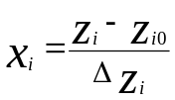,
где x_{i} – кодовое значение i-го фактора, z_{i} – натуральное текущее значение i-го фактора, z_{i0} – начальный уровень фактора, ∆z_{i} – интервал варьирования i-го фактора.
Таблица 1 – Матрица планирования РЦКП (униформ-планирование)
второго порядка для k=3
x₀ | x₁ | x₂ | x₃ | x₁² | x₂² | x₃² | x₁x₂ | x₁x₃ | x₂x₃ | y
1  1  1  1  1  1  1  1  1  1  1  1  1  1  1  1  1  1  1  1 | -1  1  -1  1  -1  1  -1  1  -1,682  1,682  0  0  0  0  0  0  0  0  0  0 | -1  -1  1  1  -1  -1  1  1  0  0  -1,682  1,682  0  0  0  0  0  0  0  0 | -1  -1  -1  -1  1  1  1  1  0  0  0  0  -1,682  1,682  0  0  0  0  0  0 | 1  1  1  1  1  1  1  1  2,828  2,828  0  0  0  0  0  0  0  0  0  0 | 1  1  1  1  1  1  1  1  0  0  2,828  2,828  0  0  0  0  0  0  0  0 | 1  1  1  1  1  1  1  1  0  0  0  0  2,828  2,828  0  0  0  0  0  0 | 1  -1  -1  1  1  -1  -1  1  0  0  0  0  0  0  0  0  0  0  0  0 | 1  -1  1  -1  -1  1  -1  1  0  0  0  0  0  0  0  0  0  0  0  0 | 1  1  -1  -1  -1  -1  1  1  0  0  0  0  0  0  0  0  0  0  0  0 | y₁  y₂  y₃  .  .  .  .  y₈  y₉  .  .  .  y₁₄  y₁₅  .  .  .  .  y₂₀

Определение коэффициентов уравнения регрессии
(1)
производится по следующим формулам:
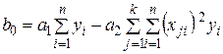
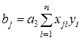 j =1, 2, 3.
(2)
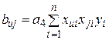I, j = 1, 2, 3; j>I, j ≠ i.
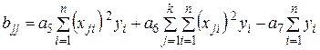 j=1, 2, 3.

Значения констант, входящих в выражения расчета коэффициентов регрессии (2), приведены в таблице 1.
Таблица 1- Значения констант, входящих в выражения расчета
коэффициентов регрессии
Число факторов, k | Число опытов, N | n₀ | α | a₁ | a₂ | a₃ | a₄ | a₅ | a₆ | a₇
2 | 13 | 5 | 1,412 | 0,2 | 0,1 | 0,125 | 0,25 | 0,1251 | 0,0187 | 0,1
3 | 20 | 6 | 1,682 | 0,166 | 0,0568 | 0,0732 | 0,125 | 0,0625 | 0,0069 | 0,0568
4 | 31 | 7 | 2,0 | 0,1428 | 0,0357 | 0,0417 | 0,0625 | 0,0312 | 0,0037 | 0,0357
5* полуреплика | 32 | 6 | 2,0 | 0,1591 | 0,0341 | 0,0417 | 0,0625 | 0,0312 | 0,0028 | 0,0341
5 | 52 | 10 | 2,378 | 0,0988 | 0,0191 | 0,0231 | 0,0312 | 0,0156 | 0,0015 | 0,0191

Определение дисперсий коэффициентов уравнения (1) производится по следующим формулам:
Sb₀² = a₁ S_{вос}²; Sb_{j}² = a₃ S_{вос}²; Sb_{uj}² = a₄ S_{вос}²; Sb_{jj}² = (a₅+a₆) S_{вос}², (3)
где S_{вос}² – дисперсия воспроизводимости опытов, оцениваемая по центральным опытам.
Пример. Требуется получить математическое описание химико-технологического процесса, для которого выход целевого продукта у (%) зависит от температуры в реакторе z₁ (⁰С) и pH среды z₂ [2]. Матрица планирования с результатами эксперимента приведена в таблице 2.
Таблица 2 – Матрица двухфакторного РЦКП и результаты эксперимента
Фрагмент плана | Номер опыта | х₀ | х₁ | х₂ | х₁² | х₂² | х₁х₂ | у
ПФЭ | 1  2  3  4 | 1  1  1  1 | +1  -1  +1  -1 | +1  +1  -1  -1 | 1  1  1  1 | 1  1  1  1 | 1  -1  -1  1 | 82  82  42  70
Опыты в звездных точках | 5  6  7  8 | 1  1  1  1 | -1,414  +1,414  0  0 | 0  0  -1,414  +1,414 | 2  2  0  0 | 0  0  2  2 | 0  0  0  0 | 80  60  54  88
Центр плана | 9  10  11  12  13 | 1  1  1  1  1 | 0  0  0  0  0 | 0  0  0  0  0 | 0  0  0  0  0 | 0  0  0  0  0 | 0  0  0  0  0 | 70  68,84  70,94  74,64  65,06
Оценка дисперсии воспроизводимости определена по данным предварительного эксперимента σ²_{восп}=15 с числом степеней свободы f=8.
Проведем статистическую обработку данных эксперимента. По формулам (2) рассчитаем коэффициенты уравнения регрессии:
b₀=69,896; b₁=-7,035; b₂=12,509; b₁₁=-0,323; b₂₂=0,177; b₁₂=7.
Рассчитаем оценки дисперсии коэффициентов регрессии по уравнениям (3): S²_{b0}=3: S²_{b1}=1,875; S²_{b2}=1,875; S²_{b11}=2,157; S²_{b22}=2,157: S²_{b12}=3,75.
Проверим значимость коэффициентов уравнения регрессии. Табличное значение критерия Стьюдента t_{т}=2,31 для f=8 и уровня значимости α=0.05. Рассчитаем характеристики для всех коэффициентов уравнения регрессии: t₀=69,896/√3=40,35>2,31; t₁=5,12>2,31; t₂=9,13>2,31; t₁₁=0,22<2,31; t₂₂=0,12<2,31; t₁₂=3,61>2,31.
Незначимыми являются коэффициенты b₁₁=-0,323 и b₂₂=0,177 при квадратичных составляющих уравнения регрессии. Их отбросим из структуры модели. Проведем повторные расчеты коэффициентов уравнения регрессии вида 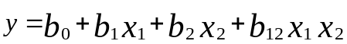
После исключения незначимых коэффициентов уравнение регрессии принимает вид: (4)
Проверим адекватность модели. При ненасыщенном планировании остаточная сумма рассчитывается по формуле
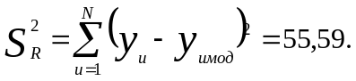
Здесь – величина, предсказанная уравнением модели, 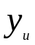– найденная экспериментально.
Остаточная дисперсия характеризует неадекватность модели и также является несмещенной оценкой дисперсии ошибок наблюдения:
σ_{R}² =S²_{R}[N-(k+1)(k+2)/2]=55,59/[13-(2+1)(2+2)/2]=7,941.
Адекватность модели проверяем по критерию Фишера:
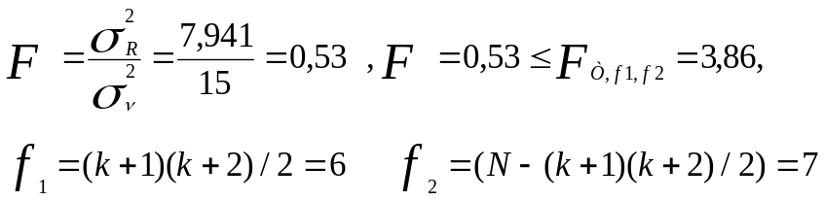.
Полученное уравнение адекватно описывает экспериментальные данные. В дальнейшем его можно использовать для оптимизации процесса с помощью одного из методов нелинейного программирования.
Знание нулевых уровней и интервала варьирования факторов (табл.3) позволяет записать уравнение (4) в физических переменных.
x₁=(z₁-80)/20=0,05z₁-4; x₂=(z₂-1)/0,5=2z₂-2;
x₁x₂=(0,05z₁-4)( 2z₂-2)=-0,1z₁-8z₂+0,1z₁z₂+8.
y=128,928 – 1,0518z₁ -30,978z₂ + 0,7z₁z₂

Таблица 3 – Значения нулевых уровней и интервалов варьирования
факторов
Наименование | z₁, (⁰С) | z_{2,} (pH)
Нулевой уровень | 80 | 1,0
Интервал варьирования | 20 | 0,5

Используя уравнение регрессии в физических переменных, исследователь избавляется от необходимости при поиске оптимальных условий переводить каждый раз условия опыта в безразмерные переменные. Однако, при переходе к физическим переменным пропадает возможность интерпретации влияния факторов по величинам и знакам коэффициентов регрессии.
4.3 Задание к лабораторной работе
1) Построить матрицу планирования РЦКП для получения квадратичной модели.
2) Рассчитать дисперсию воспроизводимости опытов σ²_{восп} по данным эксперимента в центре плана.
3) Рассчитать значения коэффициентов регрессии в кодированных значениях переменных.
4) Определить дисперсию погрешности коэффициентов регрессии.
5) Оценить значимость расчетных коэффициентов. Отбросить незначимые коэффициенты из уравнения регрессии. Повторно рассчитать коэффициенты уравнения регрессии.
6) Рассчитать остаточную дисперсию погрешности регрессионного уравнения.
7) Оценить адекватность уравнения регрессии.
8) Провести интерпретацию влияния факторов по величинам и знакам коэффициентов регрессии.
9) Записать уравнение регрессии в фактических значениях переменных.

4.4 Порядок выполнения лабораторной работы
1) Ознакомиться с методом регрессионного анализа при ротатабельном планировании.
2) Получить от преподавателя задание на лабораторную работу.
3).Ознакомиться с матрицей РЦКП и результатами эксперимента. Пустые столбцы матрицы заполнить коэффициентами для последующего расчета коэффициентов модели.
4) Рассчитать дисперсию воспроизводимости опытов σ²_{восп} по данным эксперимента в центре плана.
5) Рассчитать параметры регрессионного уравнения.
6) Определить дисперсию погрешности вычисления коэффициентов регрессии.
7) Оценить значимость расчетных коэффициентов регрессии с помощью t-критерия Стъюдента. Отбросить незначимые коэффициенты из структуры модели.
8) Повторно рассчитать коэффициенты уравнения регрессии.
9) Рассчитать остаточную дисперсию погрешности модели.
10) Проверить адекватность уравнения регрессии по F - критерию Фишера.
11) Провести интерпретацию влияния факторов по величинам и знакам коэффициентов регрессии.
12) Записать уравнение регрессии в фактических значениях переменных.
4.5 Содержание отчета
1) Индивидуальное задание.
2) Матрица планирования РЦКП с результатами эксперимента.
3) Расчеты дисперсии воспроизводимости опытов.
4) Расчеты параметров уравнения регрессии и дисперсии погрешностей вычисления параметров уравнения.
5) Оценка значимости расчетных коэффициентов регрессии.
6) Отбросить незначимые коэффициенты из уравнения регрессии. Повторно рассчитать коэффициенты уравнения регрессии.
7) Уравнение регрессии в кодированных значениях факторных переменных.
8) Расчеты остаточной дисперсии погрешности модели.
9) Результаты проверки адекватности уравнения регрессии.
10) Интерпретация влияния факторов по величинам и знакам коэффициентов регрессии.
11) Уравнение регрессии в фактических значениях переменных.
12) Выводы по результатам РЦКП.
4.6 Вопросы для самоконтроля
1. В чем сущность ротатабельного центрального композиционного планирования?
2. Как строится матрица планирования РЦКП в кодированных и физических переменных.
3. Что такое «звездное плечо», и из каких соображений выбирается его значение?
4. Как проверяется гипотеза о значимости коэффициентов регрессии?
5. Как проверяется гипотеза об адекватности уравнения регрессии экспериментальным данным?
6. Какую область описывает уравнение регрессии, полученное с помощью РЦКП и в каких пределах можно его использовать?
4.7 Список рекомендуемой литературы
1. http://opds.sut.ru/
2. Математические методы планирования и анализа эксперимента. Методические указания к лабораторным работам. Ленинград, 1978.-20с.
3. Налимов В.В., Чернова Н.А. Статистические методы планирования экстремальных экспериментов. М.: Наука, 1965.-340 с.

4.8 Варианты заданий
Вариант 1. Требуется получить математическое описание химико-технологического процесса, для которого выход целевого продукта у (%) зависит от температуры в реакторе z₁ (⁰С), pH среды z2 , времени протекания реакции z₃ (мин) [2]. Матрица планирования с результатами эксперимента приведена в таблице 4. Заполнить пустые столбцы матрицы для расчета коэффициентов регрессии.
Таблица 4 – Матрица двухфакторного РЦКП и результаты эксперимента
Фрагмент плана | Номер опыта | х₁ | х₂ | x₃ | х₁² | х₂² | x₃² | х₁х₂ | x₁x₃ | x₂x₃ | у
ПФЭ | 1  2  3  4  5  6  7  8 | +1  -1  +1  -1  +1  -1  +1  -1 | +1  +1  -1  -1  +1  +1  -1  -1 | +1  +1  +1  +1  -1  -1  -1  -1 |  |  |  |  |  |  | 82  82  42  70  60  80  48  70
Опыты в звездных точках | 9  10  11  12  13  14 | -1,682  +1,682  0  0  0  0 | 0  0  -1,682  +1,682  0  0 | 0  0  0  0  1,682  1,682 |  |  |  |  |  |  | 80  60  54  88  85  74
Центр плана | 15  16  17  18  19  20 | 0  0  0  0  0  0 | 0  0  0  0  0  0 | 0  0  0  0  0  0 |  |  |  |  |  |  | 70  68,84  70,94  74,64  65,06  70

Вариант 2. Требуется получить математическое описание химико-технологического процесса, для которого выход целевого продукта у (%) зависит от температуры в реакторе z₁ (⁰С) и pH среды z₂ . Матрица планирования с результатами эксперимента приведена в таблице 5. Заполнить пустые столбцы матрицы для расчета коэффициентов регрессии.

Таблица 5 – Матрица двухфакторного РЦКП и результаты эксперимента
Фрагмент плана | Номер опыта | х₀ | х₁ | х₂ | х₁² | х₂² | х₁х₂ | у
ПФЭ | 1  2  3  4 | 1  1  1  1 | +1  -1  +1  -1 | +1  +1  -1  -1 |  |  |  | 76,2  99,98  48,2  78,1
Опыты в звездных точках | 5  6  7  8 | 1  1  1  1 | -1,414  +1,414  0  0 | 0  0  -1,414  +1,414 |  |  |  | 95,8  57  50,2  94
Центр плана | 9  10  11  12  13 | 1  1  1  1  1 | 0  0  0  0  0 | 0  0  0  0  0 |  |  |  | 70  68,84  70,94  74,64  65,06

Вариант 3. Требуется получить математическое описание химико-технологического процесса, для которого выход целевого продукта у (%) зависит от температуры в реакторе z₁ (⁰С) и pH среды z₂ . Матрица планирования с результатами эксперимента приведена в таблице 6. Заполнить пустые столбцы матрицы для расчета коэффициентов регрессии.
Таблица 6 – Матрица двухфакторного РЦКП и результаты эксперимента
Фрагмент плана | Номер опыта | х₀ | х₁ | х₂ | х₁² | х₂² | х₁х₂ | у
ПФЭ | 1  2  3  4 | 1  1  1  1 | +1  -1  +1  -1 | +1  +1  -1  -1 |  |  |  | 74  98  50  74
Опыты в звездных точках | 5  6  7  8 | 1  1  1  1 | -1,414  +1,414  0  0 | 0  0  -1,414  +1,414 |  |  |  | 91  57  57  91
Центр плана | 9  10  11  12  13 | 1  1  1  1  1 | 0  0  0  0  0 | 0  0  0  0  0 |  |  |  | 70  68,84  70,94  74,64  65,06

Вариант 4. Ставиться задача математического описания процесса фильтрации рассола в скоростном фильтре с насадкой из мраморной крошки. В качестве варьируемых факторов выбраны расход рассола в фильтре z₁ (м3/час), температура рассола z₂ (⁰С), концентрация примесей ионов кальция и магния в фильтруемом рассоле z₃ (мг/л). Процесс фильтрации оценивался по величине остаточной концентрации примесей ионов кальция и магния в фильтрате y (мг/л). Результаты экспериментов РЦКП приведены в таблице 7. Уровни варьирования факторов приведены в таблице 8. Заполнить пустые столбцы матрицы для расчета коэффициентов регрессии.

Таблица 7 - Матрица трехфакторного РЦКП и результаты
эксперимента
Фрагмент плана | Номер опыта | х₁ | х₂ | x₃ | х₁² | х₂² | x₃² | х₁х₂ | x₁x₃ | x₂x₃ | у
ПФЭ | 1  2  3  4  5  6  7  8 | +1  -1  +1  -1  +1  -1  +1  -1 | +1  +1  -1  -1  +1  +1  -1  -1 | +1  +1  +1  +1  -1  -1  -1  -1 |  |  |  |  |  |  | 19  9,5  8  19,5  0  8,5  5,2  0,225
Опыты в звездных точках | 9  10  11  12  13  14 | -1,682  +1,682  0  0  0  0 | 0  0  -1,682  +1,682  0  0 | 0  0  0  0  1,682  1,682 |  |  |  |  |  |  | 6,6  9,15  0,39  3,01  6,5  16,5
Центр плана | 15  16  17  18  19  20 | 0  0  0  0  0  0 | 0  0  0  0  0  0 | 0  0  0  0  0  0 |  |  |  |  |  |  | 10,05  10,25  17  15,25  9,8  10,4

Таблица 8 – Уровни варьирования факторов в эксперименте
Уровни факторов | -1,682 | -1 | 0 | +1 | +1,682 | Обозначение переменных
Расход рассола  Температура фильтрования  Концентрация примесей | 19  32  7 | 25  37  13 | 34  43  23 | 43  49  33 | 49  54  39 | z₁  z₂  z₃

Вариант 5. Ставиться задача математического описания процесса экстракции циркония [3]. В качестве варьируемых факторов выбраны z₁ и z₂. Процесс экстракции оценивался коэффициентом распределения у. Матрица планирования и результаты экспериментов приведены в таблице 9. Заполнить пустые столбцы матрицы для расчета коэффициентов регрессии.
Таблица 9 – Матрица планирования РЦКП 2² и результаты
экспериментов
Опыты | x₁ | x₂ | x₁² | x₂² | x₁x₂ | y
1  2  3  4  5  6  7  8  9  10  11  12 | -1  -1  +1  +1  -1,41  +1,41  0  0  0  0  0  0 | -1  +1  -1  +1  0  0  -1,41  1,41  0  0  0  0 |  |  |  | -7,948  -6,408  -0,253  +1,291  -7,476  +2,055  -5,26  -3,047  -4,263  -4,238  -4,194  -4,194

Зависимая переменная представляет среднее значение из двух опытов. Дисперсия воспроизводимости опытов s_{восп}²=0,0169, f=15.

Вариант 6. В таблице 10 приведены РЦКП 2³ и результаты экспериментов. Ставиться задача математического описания процесса. Заполнить пустые столбцы матрицы для расчета коэффициентов регрессии.

Таблица 10 - Матрица планирования РЦКП 2² и результаты
экспериментов
Номер опыта | х₁ | х₂ | x₃ | х₁² | х₂² | x₃² | х₁х₂ | x₁x₃ | x₂x₃ | у
1 | 1 | 1 | 1 |  |  |  |  |  |  | 5,37
2 | -1 | 1 | 1 |  |  |  |  |  |  | 33,7
3 | 1 | -1 | 1 |  |  |  |  |  |  | 45,6
4 | -1 | -1 | 1 |  |  |  |  |  |  | 24,7
5 | 1 | 1 | -1 |  |  |  |  |  |  | 24,6
6 | -1 | 1 | -1 |  |  |  |  |  |  | 44,9
7 | 1 | -1 | -1 |  |  |  |  |  |  | 38,9
8 | -1 | -1 | -1 |  |  |  |  |  |  | 34,7
9 | -1,682 | 0 | 0 |  |  |  |  |  |  | 38,5
10 | 1,682 | 0 | 0 |  |  |  |  |  |  | 33,4
11 | 0 | -1,682 | 0 |  |  |  |  |  |  | 40,7
12 | 0 | 1,682 | 0 |  |  |  |  |  |  | 40,4
13 | 0 | 0 | -1,682 |  |  |  |  |  |  | 33,7
14 | 0 | 0 | 1,682 |  |  |  |  |  |  | 23,9
15 | 0 | 0 | 0 |  |  |  |  |  |  | 44,6
16 | 0 | 0 | 0 |  |  |  |  |  |  | 41,2
17 | 0 | 0 | 0 |  |  |  |  |  |  | 43,8
18 | 0 | 0 | 0 |  |  |  |  |  |  | 42,2
19 | 0 | 0 | 0 |  |  |  |  |  |  | 42,9
20 | 0 | 0 | 0 |  |  |  |  |  |  | 43,3

Вариант 7. В таблице 11 приведены РЦКП 2³ и результаты экспериментов. Ставиться задача математического описания процесса. Заполнить пустые столбцы матрицы для расчета коэффициентов регрессии

Таблица 11 - Матрица планирования РЦКП 2³ и результаты
экспериментов
Номер опыта | х₁ | х₂ | x₃ | х₁² | х₂² | x₃² | х₁х₂ | x₁x₃ | x₂x₃ | у
1 | 1 | 1 | 1 |  |  |  |  |  |  | 5,37
2 | -1 | 1 | 1 |  |  |  |  |  |  | 33,7
3 | 1 | -1 | 1 |  |  |  |  |  |  | 45,6
4 | -1 | -1 | 1 |  |  |  |  |  |  | 24,7
5 | 1 | 1 | -1 |  |  |  |  |  |  | 24,6
6 | -1 | 1 | -1 |  |  |  |  |  |  | 44,9
7 | 1 | -1 | -1 |  |  |  |  |  |  | 38,9
8 | -1 | -1 | -1 |  |  |  |  |  |  | 34,7
9 | -1,682 | 0 | 0 |  |  |  |  |  |  | 39,20
10 | 1,682 | 0 | 0 |  |  |  |  |  |  | 34,453
11 | 0 | -1,682 | 0 |  |  |  |  |  |  | 40,092
12 | 0 | 1,682 | 0 |  |  |  |  |  |  | 38,335
13 | 0 | 0 | -1,682 |  |  |  |  |  |  | 33,068
14 | 0 | 0 | 1,682 |  |  |  |  |  |  | 25,828
15 | 0 | 0 | 0 |  |  |  |  |  |  | 44,562
16 | 0 | 0 | 0 |  |  |  |  |  |  | 41,187
17 | 0 | 0 | 0 |  |  |  |  |  |  | 43,832
18 | 0 | 0 | 0 |  |  |  |  |  |  | 42,165
19 | 0 | 0 | 0 |  |  |  |  |  |  | 42,9
20 | 0 | 0 | 0 |  |  |  |  |  |  | 43,3

Вариант 8. В таблице 12 приведены РЦКП 2³ и результаты экспериментов. Ставиться задача математического описания процесса. Заполнить пустые столбцы матрицы для расчета коэффициентов регрессии

Таблица 12 - Матрица планирования РЦКП 2³ и результаты
экспериментов
Номер опыта | х₁ | х₂ | x₃ | х₁² | х₂² | x₃² | х₁х₂ | x₁x₃ | x₂x₃ | у
1 | 1 | 1 | 1 |  |  |  |  |  |  | 5,314
2 | -1 | 1 | 1 |  |  |  |  |  |  | 35,271
3 | 1 | -1 | 1 |  |  |  |  |  |  | 46,184
4 | -1 | -1 | 1 |  |  |  |  |  |  | 22,005
5 | 1 | 1 | -1 |  |  |  |  |  |  | 24,402
6 | -1 | 1 | -1 |  |  |  |  |  |  | 47,553
7 | 1 | -1 | -1 |  |  |  |  |  |  | 39,394
8 | -1 | -1 | -1 |  |  |  |  |  |  | 32,802
9 | -1,682 | 0 | 0 |  |  |  |  |  |  | 35,209
10 | 1,682 | 0 | 0 |  |  |  |  |  |  | 31,472
11 | 0 | -1,682 | 0 |  |  |  |  |  |  | 39,156
12 | 0 | 1,682 | 0 |  |  |  |  |  |  | 33,338
13 | 0 | 0 | -1,682 |  |  |  |  |  |  | 27,891
14 | 0 | 0 | 1,682 |  |  |  |  |  |  | 1,883
15 | 0 | 0 | 0 |  |  |  |  |  |  | 44,562
16 | 0 | 0 | 0 |  |  |  |  |  |  | 41,187
17 | 0 | 0 | 0 |  |  |  |  |  |  | 43,832
18 | 0 | 0 | 0 |  |  |  |  |  |  | 42,165
19 | 0 | 0 | 0 |  |  |  |  |  |  | 42,9
20 | 0 | 0 | 0 |  |  |  |  |  |  | 43,3

Вариант 9. В таблице 13 приведены РЦКП 2³ и результаты экспериментов. Ставиться задача математического описания процесса. Заполнить пустые столбцы матрицы для расчета коэффициентов регрессии

Таблица 13 - Матрица планирования РЦКП 2³ и результаты
экспериментов
Номер опыта | х₁ | х₂ | x₃ | х₁² | х₂² | x₃² | х₁х₂ | x₁x₃ | x₂x₃ | у
1 | 1 | 1 | 1 |  |  |  |  |  |  | 5,314
2 | -1 | 1 | 1 |  |  |  |  |  |  | 35,271
3 | 1 | -1 | 1 |  |  |  |  |  |  | 46,184
4 | -1 | -1 | 1 |  |  |  |  |  |  | 22,005
5 | 1 | 1 | -1 |  |  |  |  |  |  | 24,402
6 | -1 | 1 | -1 |  |  |  |  |  |  | 47,553
7 | 1 | -1 | -1 |  |  |  |  |  |  | 39,394
8 | -1 | -1 | -1 |  |  |  |  |  |  | 32,802
9 | -1,682 | 0 | 0 |  |  |  |  |  |  | 36,365
10 | 1,682 | 0 | 0 |  |  |  |  |  |  | 31,11
11 | 0 | -1,682 | 0 |  |  |  |  |  |  | 36,764
12 | 0 | 1,682 | 0 |  |  |  |  |  |  | 30,7
13 | 0 | 0 | -1,682 |  |  |  |  |  |  | 31,506
14 | 0 | 0 | 1,682 |  |  |  |  |  |  | 13,735
15 | 0 | 0 | 0 |  |  |  |  |  |  | 44,562
16 | 0 | 0 | 0 |  |  |  |  |  |  | 41,187
17 | 0 | 0 | 0 |  |  |  |  |  |  | 43,832
18 | 0 | 0 | 0 |  |  |  |  |  |  | 42,165
19 | 0 | 0 | 0 |  |  |  |  |  |  | 42,9
20 | 0 | 0 | 0 |  |  |  |  |  |  | 43,3

Вариант 10. В таблице 14 приведены РЦКП 2³ и результаты экспериментов. Ставиться задача математического описания процесса. Заполнить пустые столбцы матрицы для расчета коэффициентов регрессии

Таблица 14 - Матрица планирования РЦКП 2³ и результаты
экспериментов
Номер опыта | х₁ | х₂ | x₃ | х₁² | х₂² | x₃² | х₁х₂ | x₁x₃ | у
1 | 1 | 1 | 1 |  |  |  |  |  | 5,314
2 | -1 | 1 | 1 |  |  |  |  |  | 35,271
3 | 1 | -1 | 1 |  |  |  |  |  | 46,184
4 | -1 | -1 | 1 |  |  |  |  |  | 22,005
5 | 1 | 1 | -1 |  |  |  |  |  | 24,402
6 | -1 | 1 | -1 |  |  |  |  |  | 47,553
7 | 1 | -1 | -1 |  |  |  |  |  | 39,394
8 | -1 | -1 | -1 |  |  |  |  |  | 32,802
9 | -1,682 | 0 | 0 |  |  |  |  |  | 36,365
10 | 1,682 | 0 | 0 |  |  |  |  |  | 31,11
11 | 0 | -1,682 | 0 |  |  |  |  |  | 36,764
12 | 0 | 1,682 | 0 |  |  |  |  |  | 30,7
13 | 0 | 0 | -1,682 |  |  |  |  |  | 31,506
14 | 0 | 0 | 1,682 |  |  |  |  |  | 13,735
15 | 0 | 0 | 0 |  |  |  |  |  | 44,562
16 | 0 | 0 | 0 |  |  |  |  |  | 41,187
17 | 0 | 0 | 0 |  |  |  |  |  | 43,832
18 | 0 | 0 | 0 |  |  |  |  |  | 42,165
19 | 0 | 0 | 0 |  |  |  |  |  | 42,9
20 | 0 | 0 | 0 |  |  |  |  |  | 43,3

Вариант 11. Ставиться задача математического описания процесса фильтрации рассола в скоростном фильтре с насадкой из мраморной крошки. В качестве варьируемых факторов выбраны расход рассола в фильтре z₁ (м3/час), температура рассола z₂ (0С), концентрация примесей ионов кальция и магния в фильтруемом рассоле z₃ (мг/л). Процесс фильтрации оценивался по величине остаточной концентрации примесей ионов кальция и магния в фильтрате y (мг/л). Результаты экспериментов РЦКП приведены в таблице 15. Уровни варьирования факторов приведены в таблице 16. Заполнить пустые столбцы матрицы для расчета коэффициентов регрессии.

Таблица15 - Матрица трехфакторного РЦКП и результаты
эксперимента
Фрагмент плана | Номер опыта | х₁ | х₂ | x₃ | х₁² | х₂² | x₃² | х₁х₂ | x₁x₃ | у
ПФЭ | 1  2  3  4  5  6  7  8 | +1  -1  +1  -1  +1  -1  +1  -1 | +1  +1  -1  -1  +1  +1  -1  -1 | +1  +1  +1  +1  -1  -1  -1  -1 |  |  |  |  |  | 19  9,5  8  19,5  0  8,5  5,2  0,225
Опыты в звездных точках | 9  10  11  12  13  14 | -1,682  +1,682  0  0  0  0 | 0  0  -1,682  +1,682  0  0 | 0  0  0  0  1,682  1,682 |  |  |  |  |  | 6,6  9,15  0,39  3,01  6,5  16,5
Центр плана | 15  16  17  18  19  20 | 0  0  0  0  0  0 | 0  0  0  0  0  0 | 0  0  0  0  0  0 |  |  |  |  |  | 10,05  10,25  17  15,25  9,8  10,4

Таблица 16 – Уровни варьирования факторов в эксперименте
Уровни факторов | -1,682 | -1 | 0 | +1 | +1,682 | Обозначение переменных
Расход рассола  Температура фильтрования  Концентрация примесей | 19  32  7 | 25  37  13 | 34  43  23 | 43  49  33 | 49  54  39 | z₁  z₂  z₃

Вариант 12. В таблице 17 приведены РЦКП 2³ и результаты экспериментов. Ставиться задача математического описания процесса. Заполнить пустые столбцы матрицы для расчета коэффициентов регрессии.

Таблица 17 - Матрица планирования РЦКП 2² и результаты
экспериментов
Номер опыта | х₁ | х₂ | x₃ | х₁² | х₂² | x₃² | х₁х₂ | x₂x₃ | у
1 | 1 | 1 | 1 |  |  |  |  |  | 5,37
2 | -1 | 1 | 1 |  |  |  |  |  | 33,7
3 | 1 | -1 | 1 |  |  |  |  |  | 45,6
4 | -1 | -1 | 1 |  |  |  |  |  | 24,7
5 | 1 | 1 | -1 |  |  |  |  |  | 24,6
6 | -1 | 1 | -1 |  |  |  |  |  | 44,9
7 | 1 | -1 | -1 |  |  |  |  |  | 38,9
8 | -1 | -1 | -1 |  |  |  |  |  | 34,7
9 | -1,682 | 0 | 0 |  |  |  |  |  | 38,5
10 | 1,682 | 0 | 0 |  |  |  |  |  | 33,4
11 | 0 | -1,682 | 0 |  |  |  |  |  | 40,7
12 | 0 | 1,682 | 0 |  |  |  |  |  | 40,4
13 | 0 | 0 | -1,682 |  |  |  |  |  | 33,7
14 | 0 | 0 | 1,682 |  |  |  |  |  | 23,9
15 | 0 | 0 | 0 |  |  |  |  |  | 44,6
16 | 0 | 0 | 0 |  |  |  |  |  | 41,2
17 | 0 | 0 | 0 |  |  |  |  |  | 43,8
18 | 0 | 0 | 0 |  |  |  |  |  | 42,2
19 | 0 | 0 | 0 |  |  |  |  |  | 42,9
20 | 0 | 0 | 0 |  |  |  |  |  | 43,3

Вариант 13. В таблице 18 приведены РЦКП 2³ и результаты экспериментов. Ставиться задача математического описания процесса. Заполнить пустые столбцы матрицы для расчета коэффициентов регрессии.

Таблица 18 - Матрица планирования РЦКП 2² и результаты
экспериментов
Номер опыта | х₁ | х₂ | x₃ | х₁² | х₂² | x₃² | х₁х₃ | x₂x₃ | у
1 | 1 | 1 | 1 |  |  |  |  |  | 5,37
2 | -1 | 1 | 1 |  |  |  |  |  | 33,7
3 | 1 | -1 | 1 |  |  |  |  |  | 45,6
4 | -1 | -1 | 1 |  |  |  |  |  | 24,7
5 | 1 | 1 | -1 |  |  |  |  |  | 24,6
6 | -1 | 1 | -1 |  |  |  |  |  | 44,9
7 | 1 | -1 | -1 |  |  |  |  |  | 38,9
8 | -1 | -1 | -1 |  |  |  |  |  | 34,7
9 | -1,682 | 0 | 0 |  |  |  |  |  | 38,5
10 | 1,682 | 0 | 0 |  |  |  |  |  | 33,4
11 | 0 | -1,682 | 0 |  |  |  |  |  | 40,7
12 | 0 | 1,682 | 0 |  |  |  |  |  | 40,4
13 | 0 | 0 | -1,682 |  |  |  |  |  | 33,7
14 | 0 | 0 | 1,682 |  |  |  |  |  | 23,9
15 | 0 | 0 | 0 |  |  |  |  |  | 44,6
16 | 0 | 0 | 0 |  |  |  |  |  | 41,2
17 | 0 | 0 | 0 |  |  |  |  |  | 43,8
18 | 0 | 0 | 0 |  |  |  |  |  | 42,2
19 | 0 | 0 | 0 |  |  |  |  |  | 42,9
20 | 0 | 0 | 0 |  |  |  |  |  | 43,3

Лабораторная работа №5
Исследование почти стационарной области

5.1 Цель работы
Целью данной лабораторной работы является приобретение практических навыков исследования почти стационарной области, описываемой уравнением регрессионного второго порядка.
5.2 Теоретические сведения
Теория планирования эксперимента - статистический метод, цель которого не получить точную зависимость между факторами, но практически полезное приближение к ней, которое можно использовать чтобы найти оптимальное сочетание факторов. Будем предполагать, что изучаемый процесс физически осуществлен и перед исследователем стоит задача его оптимизации [1].
Задачи поиска оптимальных условий являются одними из наиболее распространенных научно-технических задач. Они возникают в тот момент, когда установлена возможность проведения процесса и необходимо найти наилучшие (оптимальные в некотором смысле) условия его реализации. Задачи, сформулированные таким образом, называются задачами оптимизации. Процесс их решения называется процессом оптимизации или просто оптимизацией.
Это название связано с глубокой аналогией между решением задачи оптимизации и поиском экстремума некоторой функции. При решении задачи будем использовать математические модели объекта исследования. Под математической моделью мы понимаем уравнение, связывающее параметр оптимизации с факторами. Главное предположение – это непрерывность уравнения, ее гладкость и наличие единственного оптимума (быть может, и на границе области определения факторов).
При оптимизации распространен так называемый детерминированный подход. Детерминированный подход предполагает построение физической модели процесса на основании тщательного изучения механизма явления. Несомненно, что детерминированный и статистический (связанный с планированием эксперимента) подходы должны дополнять друг друга, а не противопоставляться. При планировании экстремального эксперимента очень важно определить параметр, который нужно оптимизировать. Параметр оптимизации является реакцией (откликом) па воздействие факторов, которые определяют поведение выбранной системы.
Каждый объект может характеризоваться совокупностью параметров. Движение к оптимуму возможно, если выбран один единственный параметр оптимизации. Тогда прочие характеристики процесса уже не выступают в качестве параметров оптимизации, а служат ограничениями. Другой путь – построение обобщенного параметра оптимизации как некоторой функции от множества исходных. Следующее требование- параметр оптимизации должен выражаться одним числом. Еще одно требование к параметру – однозначность в статистическом смысле. Заданному набору значений факторов должно соответствовать одно с точностью до ошибки эксперимента значение параметра оптимизации.
Мы будем считать фактор заданным, если вместе с его названием указана область его определения. Под областью определения понимается совокупность всех значений, которые в принципе может принимать данный фактор. Это значит, что у каждого фактора есть минимальное и максимальное возможные значения, между которыми он может изменяться либо непрерывно, либо дискретно. Ясно, что совокупность значений фактора, которая используется в эксперименте, является подмножеством из множества значений, образующих область определении. При планировании эксперимента обычно одновременно изменяется несколько факторов. Поэтому важно сформулировать требования, которые предъявляются к совокупности факторов. Прежде всего, выдвигается требование совместимости. При планировании эксперимента важна независимость факторов, т.е. возможность установления фактора на любом уровне вне зависимости от уровней других факторов. Если это условно невыполнимо, то невозможно планировать эксперимент.
Нелинейную (квадратичную) модель мы намерены использовать для предсказания результатов опытов в тех точках, которые не входили в эксперимент. Если эти точки лежат внутри нашей подобласти, то такое предсказание называется интерполяцией, а если вне – экстраполяцией. Чем дальше от области эксперимента лежит точка, для которой мы хотим предсказать результат, теме меньшей уверенностью это можно делать.
Поиск оптимума по полученному полиному может осуществляться различными методами. Можно, например, определить оптимальные величины факторных переменных z₁, z₂, ..z_{k} из системы уравнений:
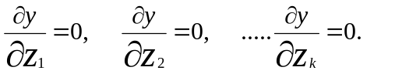
При значительном числе переменных такой метод требует большого объема вычислений и учета ограничений, накладываемых на область определения факторов.
Можно определить направление градиента по каждой переменной в наилучшем из поставленных опытов и сделать один «численный» опыт в направлении градиента. В новой точке вновь определяется направление градиента и ставится второй «численный» опыт и т.д.
Иногда поиск экстремума упрощается при переводе уравнения регрессии в каноническую форму:

где Y, X – новые координаты.
По знакам коэффициентов В канонической формы уравнения выбирают направление изменения Х от центральной точки канонической формы и доводят Х₁, Х₂, ….. Х_{к} до предельных значений.
Можно применить экспериментальный поиск оптимума. При этом движение из центральной точки к оптимуму совершают в направлении градиента и экспериментально проверить некоторые из них. При этом изменение факторных переменных должно быть незначительным.
Поиск оптимума может быть осуществлен методом нелинейного программирования. Применение этого метода рассмотрим на конкретном примере.
Если область оптимума будет достигнута, то это будет самым легким случаем нахождения оптимального решения. Экспериментатор может окончить исследование, если задача заключалась в достижении области оптимума, или продолжить исследование, если задача заключалась не только в достижении области оптимума, но и в детальном ее изучении.
Пример. Необходимо найти наилучшие (оптимальные) условия протекания химико-технологического процесса, для которого выход целевого продукта у (%) зависит от температуры в реакторе z₁ (⁰С) и pH среды z2. Зависимость описывается регрессионным уравнением в кодированных значениях факторных переменных (пример из лабораторной работы №4):
(1)
Интервалы варьирования факторов в опытах РЦКП 2² приведены в таблице 1.
Таблица 1 – Значения нулевых уровней и интервалов варьирования
факторов
Наименование | z₁, (⁰С) | z_{2,} (pH)
Нулевой уровень | 80 | 1,0
Интервал варьирования | 20 | 0,5

Знание нулевых уровней и интервала варьирования факторов (табл.) позволяет записать уравнение, устанавливающее связь между кодированными и физическими значениями факторных переменных:
x₁=(z₁-80)/20=0,05z₁-4; x₂=(z₂-1)/0,5=2z₂-2; (2)
x₁x₂=(0,05z₁-4)( 2z₂-2)=-0,1z₁-8z₂+0,1z₁z₂+8.
Подставляя (2) в (1) получаем уравнение регрессии в физических значениях факторных переменных:
y=128,928 – 1,0518z₁ -30,978z₂ + 0,7z₁z₂ (3)
Сформулируем задачу условной оптимизации с ограничениями в виде неравенств.
Найти условный оптимум (максимум) функции двух переменных:
при выполнении ограничений, накладываемых на диапазон изменения факторных переменных, ограниченных значением «звездного» плеча 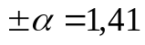в плане РЦКП:
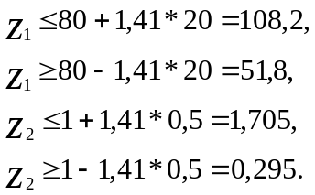 (5)
Занесем в ячейки EXCEL условия задачи:
Ячейки А5 и В5 выделяем под искомые переменные z₁ и z₂. В ячейку С5 записываем значение целевой функции:
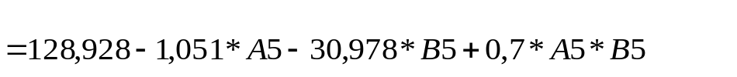
Выбрав в меню EXCEL Данные / Поиск решения задаем следующие параметры:
- Установить целевую ячейку: С5
- Равной: максимальному значению
- Изменяя ячейки: А5:В5
В окне «Ограничения» записать:
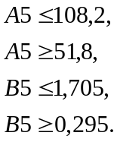
- В меню Параметры можно указать:
максимальное время: 100 секунд;
предельное число итераций: 100;
относительная погрешность: 0,000001;
допустимое отклонение: 5%;
сходимость: 0,0001;
неотрицательные значения - пометить «мышью»;
оценки: квадратичная;
разности: прямые;
метод поиска: Ньютона.
Нажать клавишу «ОК», затем «Выполнить».
В окне «Результаты поиска решения»: Сохранить найденное решение
В окне «Тип отчета»: Результаты.
Нажать клавишу «ОК».

В ячейках А5, В5, С5 будут содержаться результаты решения:
z₁
z₂ | y
108,2 | 1,705 | 91,54404

Оптимальные условия протекания химико-технологического процесса, для которого выход целевого продукта составит у=91,54%, достигаются при температуре в реакторе z₁ =108,2 (⁰С) и pH среды z2=1,705.

5.3 Задание к лабораторной работе
1) Записать полученное уравнение регрессии, описывающее почти стационарную область, в физических значениях переменных.
2) Сформулируем задачу условной оптимизации в физических значениях переменных, область поиска ограничить величиной «звездного» плеча 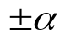.
3) Решить задачу поиска оптимальных условий протекания процесса методом нелинейного программирования.
4) Провести анализ результатов решения оптимизационной задачи.
5.4 Порядок выполнения лабораторной работы
1) Ознакомиться с методами исследования почти стационарной области.
2) Получить от преподавателя задание на лабораторную работу.
3) Записать уравнение регрессии в фактических значениях переменных.
4) Сформулируем задачу условной оптимизации в фактических значениях переменных, область поиска ограничить величиной «звездного» плеча .
5) Решить задачу поиска оптимальных условий протекания процесса методом нелинейного программирования.
6) Провести анализ результатов решения оптимизационной задачи.
5.5 Содержание отчета
1) Индивидуальное задание.
2) Уравнение регрессии в кодированных значениях переменных.
3) Таблица с значениями нулевых уровней и интервалов варьирования факторов в плане РЦКП.
4) Уравнение регрессии в фактических значениях факторных переменных.
5) Формулировка задачи условной оптимизации в фактических значениях переменных.
6) Результаты решения оптимизационной задачи.
7) Выводы по результатам исследований.
5.6 Вопросы для самоконтроля
1. Когда возникает задача поиска оптимальных условий протекания процесса?
2. При решении задачи используется математическая модель объекта исследования. Каким свойствам должна удовлетворять математическая модель?
3. Что является параметром оптимизации, требования, предъявляемые к параметру оптимизации?
4. Что определяет поведение исследуемой системы. Требования, предъявляемые к факторным переменным?
5. В каких точках для предсказания результатов опытов используется нелинейная (квадратичная) модель?
6. Какими методами может осуществляться поиск оптимума по полученному полиному?.
7. Как осуществляется поиск оптимума методом нелинейного программирования?
5.7 Список рекомендуемой литературы
1. http://appmath.narod.ru/page11.html
2. Жоров Ю.М. Расчеты и исследования химических процессов нефтепереработки. Химия. 1973. -216 с.
3. Налимов В.В., Чернова Н.А. Статистические методы планирования экстремальных экспериментов. М.: Наука, 1965.-340 с.
5.8 Варианты заданий
Вариант 1. Необходимо найти наилучшие (оптимальные) условия протекания химико-технологического процесса, для которого выход целевого продукта у (%) зависит от температуры в реакторе z₁ (⁰С), pH среды z2 и времени протекания реакции z₃ (мин). Зависимость описывается регрессионным уравнением в кодированных значениях факторных переменных (вариант задания 1 из лабораторной работы №4).
Интервалы варьирования факторов в опытах РЦКП 2³ приведены в таблице 2.
Таблица 2 – Значения нулевых уровней и интервалов варьирования
факторов
Наименование | z₁, (⁰С) | z_{2,} (pH) | z_{3,} (мин)
Нулевой уровень | 80 | 1,0 | 30
Интервал варьирования | 20 | 0,5 | 10

Вариант 2. Необходимо найти наилучшие (оптимальные) условия протекания химико-технологического процесса, для которого выход целевого продукта у (%) зависит от температуры в реакторе z₁ (⁰С) и pH среды z2. Зависимость описывается регрессионным уравнением в кодированных значениях факторных переменных (вариант задания 2 из лабораторной работы №4).
Интервалы варьирования факторов в опытах РЦКП 2² приведены в таблице 3.
Таблица 3 – Значения нулевых уровней и интервалов варьирования
факторов
Наименование | z₁, (⁰С) | z_{2,} (pH)
Нулевой уровень | 80 | 1,0
Интервал варьирования | 20 | 0,5

Вариант 3. Необходимо найти наилучшие (оптимальные) условия протекания химико-технологического процесса, для которого выход целевого продукта у (%) зависит от температуры в реакторе z₁ (⁰С) и pH среды z2. Зависимость описывается регрессионным уравнением в кодированных значениях факторных переменных (вариант задания 3 из лабораторной работы №4).
Интервалы варьирования факторов в опытах РЦКП 2² приведены в таблице 4.

Таблица 4 – Значения нулевых уровней и интервалов варьирования
факторов
Наименование | z₁, (⁰С) | z_{2,} (pH)
Нулевой уровень | 80 | 1,0
Интервал варьирования | 20 | 0,5

Вариант 4. Необходимо найти наилучшие (оптимальные) условия протекания процесса фильтрации рассола в скоростном фильтре с насадкой из мраморной крошки. В качестве варьируемых факторов выбраны расход рассола в фильтре z₁ (м3/час), температура рассола z₂ (0С), концентрация примесей ионов кальция и магния в фильтруемом рассоле z₃ (мг/л). Процесс фильтрации оценивался по величине остаточной концентрации примесей ионов кальция и магния в фильтрате y (мг/л). Зависимость описывается регрессионным уравнением в кодированных значениях факторных переменных (вариант задания 4 из лабораторной работы №4).
Интервалы варьирования факторов в опытах РЦКП 2² приведены в таблице 5.
Таблица 5 – Уровни варьирования факторов в эксперименте
Уровни факторов | -1,682 | -1 | 0 | +1 | +1,682 | Обозначение переменных
Расход рассола  Температура фильтрования  Концентрация примесей | 19  32  7 | 25  37  13 | 34  43  23 | 43  49  33 | 49  54  39 | z₁  z₂  z₃

у=8,600-0,09049z1+0.621z2+3.79z3
Вариант 5. Реализован дробный факторный эксперимент 2^{4-1.}. Получено нелинейное уравнение регрессии с парным взаимодействием в кодовых значениях факторных переменных:
Интервалы варьирования факторов в опытах ДФЭ 2⁴⁻¹ приведены в таблице 6.

Таблица 6 – Уровни варьирования факторов в ДФЭ 2⁴⁻¹
Кодированные фактору | х₁ | х₂ | х₃ | х₄ | у
Основной уровень | 4 | 0,1 | 0,02 | 0,1 | 6,809*10⁻³
Интервал варьирования | 1 | 0,1 | 0,02 | 0,1
Верхний уровень | 5 | 0,2 | 0,04 | 0,2
Нижний уровень | 3 | 0 | 0 | 0

Вариант 6. Для расчета аппарата конденсации системы при проектировании хлораторов необходимо знать коэффициент удельной теплопроводности возгонов [3]. Был реализован дробный факторный эксперимент 2⁴⁻¹. В результате обработки экспериментальных данных было получено уравнение регрессии в кодовых значениях факторных переменных:
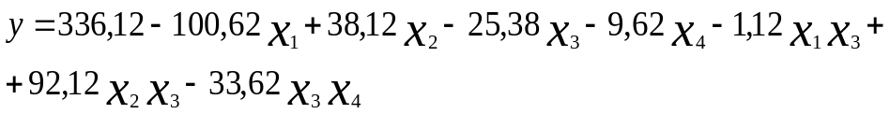
Интервалы варьирования факторных переменных при планировании экспериментов приведены в таблице 7.
Таблица 7 - Интервалы варьирования факторных переменных в ДФЭ 2⁴⁻¹
Параметры | x₁ (г/см3) | x₂ (%) | x₃ (-) | x₄ (⁰С)
Основной уровень  Интервал варьирования  Верхний уровень  Нижний уровень | 0,87  0,15  1,02  0,72 | 40  5  45  35 | 1  0,25  1,25  0,75 | 250  50  300  200

Вариант 7. Решается задача оптимизации процесса хлорирования титаносодержащего концентрата [3]. В качестве параметра оптимизации был выбран выход в расплаве хлористого железа. В качестве влияющих факторов были выбраны х₁ – концентрация руды в расплаве (%), х₂ - температура (⁰С), х₃ – концентрация KCl в расплаве (%), х₄ – концентрация углерода в расплаве (%). В результате обработки данных ДФЭ 2⁴⁻¹ получено уравнение регрессии в кодовых значениях переменных:
Интервалы варьирования факторных переменных при планировании экспериментов приведены в таблице 8.
Таблица 8 - Интервалы варьирования факторных переменных в ДФЭ 2⁴⁻¹
Параметры | x₁ | x₂ | x₃ | x₄
Основной уровень  Интервал варьирования  Верхний уровень  Нижний уровень | 7,5  1  8,5  6,5 | 725  25  750  700 | 65  10  75  55 | 4  1  5  3

Вариант 8. Рассматривается задача, связанная с поиском оптимальных условий экстракции микроколичества гафния трибутилфосфатом [3]. Параметром оптимизации у служит коэффициент распределения гафния. В качестве факторных переменных выбраны х₁ – концентрация азотной кислоты в исходном водном растворе (в нормальностях), х₂ – концентрация трибутилфосфата в о-ксилоле (объемные %), х₃ – соотношение фаз, х₄ – время экстракции (мин). Был спланирован эксперимент 2⁴⁻² и рассчитаны оценки уравнения регрессии:
у=0,0655+0,0195x₁+0,0203x₂-0,0138x₃-0,0066x₄-0,0245x₁x₃.
Интервалы варьирования факторных переменных при планировании экспериментов приведены в таблице 9.
Таблица 9 - Интервалы варьирования факторных переменных в ДФЭ 2⁴⁻¹
Параметры | x₁ | x₂ | x₃ | x₄
Основной уровень  Интервал варьирования  Верхний уровень  Нижний уровень | 3  2  5  1 | 30  10  40  20 | 1,5:1  1:1  2,5:1  0,5:1 | 15  10  25  5

Вариант 9. Рассматривается задача, связанная с поиском оптимальных условий экстракции микроколичества гафния трибутилфосфатом [3]. Параметром оптимизации у служит коэффициент распределения гафния. В качестве факторных переменных выбраны х₁ – концентрация азотной кислоты в исходном водном растворе (в нормальностях), х₂ – концентрация трибутилфосфата в о-ксилоле (объемные %), х₃ – соотношение фаз, х₄ – время экстракции (мин). Был спланирован эксперимент 2⁴⁻² и рассчитаны оценки уравнения регрессии:
у=6,714+6,262x₁+2,967x₂-1,136x₃-0,151x₄+2,884x₁x₂-1,06x₁x₃-0,258x₁x₄
Интервалы варьирования факторных переменных при планировании экспериментов приведены в таблице 10.
Таблица 10 - Интервалы варьирования факторных переменных в ДФЭ 2⁴⁻¹
Параметры | x₁ | x₂ | x₃ | x₄
Основной уровень  Интервал варьирования  Верхний уровень  Нижний уровень | 7  2  9  5 | 50  10  60  40 | 0,3:1  0,1:1  0,4:1  0,2:1 | 7  5  12  2

Вариант 10.
Решается задача, связанная с уменьшением заболеваемости работников стекольного производства по данным мониторинга за 2004-2005гг. Параметром оптимизации у служит число заболеваний в месяц с переcчетом на 100 работающих. В качестве факторных переменных выбраны х₂ – содержание диоксида азота в выбросах стекловаренных печей, х₃ – содержание нефтепродуктов в сбросах после очистных сооружений, х₅ – содержание химических поглотителей кислорода в сбросах. По статистическим данным рассчитано уравнение регрессии:
y=-2,186-1,606*x2+0,287*x2^2+0,723*x3-8,939*x3^2+0,317*x5-0,0031*x5^2
Интервалы варьирования факторных переменных при планировании экспериментов приведены в таблице 11.
Таблица 11 - Интервалы варьирования факторных переменных
Параметры | x₂ | x₃ | x₅ | y
Основной уровень  Верхний уровень  Нижний уровень | 2  6.94  0,25 | 0,38  1,05  0,012 | 4,1  77,5  27 | 4,7  9  2

Вариант 11.
Решается задача, связанная с уменьшением потери рабочих дней по болезни работников стекольного производства по данным мониторинга за 2004-2005гг. Параметром оптимизации у служит потерянные рабочие дни в месяц с переcчетом на 100 работающих. В качестве факторных переменных выбраны х₂ – содержание диоксида азота в выбросах стекловаренных печей, х₃ – содержание нефтепродуктов в сбросах после очистных сооружений, х₅ – содержание химических поглотителей кислорода в сбросах. По статистическим данным рассчитано уравнение регрессии:
y=-16,14-22,255*x2+4,1*x2^2+91,08*x3-113*x3^2+3,315*x5-0,033*x5^2
Интервалы варьирования факторных переменных при планировании экспериментов приведены в таблице 12.

Таблица 12 - Интервалы варьирования факторных переменных
Параметры | x₂ | x₃ | x₅ | y
Основной уровень  Верхний уровень  Нижний уровень | 2  6.94  0,25 | 0,38  1,05  0,012 | 4,1  77,5  27 | 53,3  106,2  20,2

Вариант 12.
Решается задача управления процесса отжига ленты стекла. Параметром оптимизации у служат остаточные напряжения в стекле после отжига. В качестве факторных переменных выбраны х₂ – плотность стекла, х₃ – суточное приращение плотности, х₄- разнотолщинность ленты стекла, х₁₀ – стеклообразующий окисел Na₂O, х₁₁- стеклообразующий окисел K₂O, х₁₂ – стеклообразующий окисел SiO₂.
По статистическим данным рассчитано уравнение регрессии:
y= -907,3+496,96 x₂+220,25x₃+1,1*10⁶ x3²+112,95x₄+506,9 x₄²+6,04x₁₀-
-444,31x₁₁+986,55x₁₁²-4,29x₁₂
Интервалы варьирования факторных переменных при планировании экспериментов приведены в таблице 13.
Таблица 13 - Интервалы варьирования факторных переменных
Параметры | x₂ | x₃ | x₄ | x₁₀ | x₁₁ | x₁₂ | y
Основной уровень  Верхний уровень  Нижний уровень | 2,4926  2,4949  2,4913 | 2,55*10⁻⁶  0,0007  -0,0007 | 0,0282  0,092  0,012 | 13,22  13,26  13,21 | 0,232  0,26  0,18 | 72,55  72,6  72,49 | 11,54  22,4  7,72

Вариант 13. Решается задача управления процесса отжига ленты стекла. Параметром оптимизации у служат отходы стекле после отжига (д/е). В качестве факторных переменных выбраны х₁ – разнотолщинность стекла, х₂ – толщина стекла, х₃- скорость вырабатываемой ленты стекла, х₄ – производительность выработки стекла, х₅- суточное изменение плотности стекла, х₆ – интенсивность охлаждение ленты стекла при отжиге
По статистическим данным рассчитано уравнение регрессии:
y= 93,13+1,7x₁-0,076x₂-0,025x₃-0,0041x₄+22,48x₆-9,72x₁²-
-19602,5x₅²-9,72x₁²+1,378x₆²
Интервалы варьирования факторных переменных при планировании экспериментов приведены в таблице 14.
Таблица 14 - Интервалы варьирования факторных переменных
Параметры | X₁ | X₂ | X₃ | X₄ | X₅ | X₆ | y
Основной уровень  Верхний уровень  Нижний уровень | 0,029  0,078  0,012 | 4,47  9,89  4,47 | 12,04  13,29  4,45 | 207,99  212,6  189,3 | 6,49*10⁻⁶  0,001  -0,0011 | -8,207  -8,05  -8,44 | 0,0122  0,1575  0,0003

Лабораторная работа №6
Множественный регрессионный анализ

6.1 Цель работы
Освоение методов построения регрессионных моделей на основе обработкой статистических данных.
6.2 Теоретические сведения
Регрессионный анализ предназначен для исследования зависимости исследуемой переменной от различных факторов и отображения их взаимосвязи в форме регрессионной модели [1, 2].
В регрессионных моделях зависимая (объясняемая) переменная Y может быть представлена в виде функции f (X₁, X₂, X₃, … Xm), где X₁, X₂, X₃, … Xm - независимые (объясняющие) переменные, или факторы. В качестве зависимой переменной может выступать практически любой показатель, характеризующий, например, функционирование сложной системы, деятельность предприятия или курс ценной бумаги. В зависимости от вида функции f (X₁, X₂, X₃, … Xm) модели делятся на линейные и нелинейные. В зависимости от количества включенных в модель факторов Х модели делятся на однофакторные (парная модель регрессии) и многофакторные (модель множественной регрессии).
Связь между переменной Y и m независимыми факторами можно охарактеризовать функцией регрессии Y= f (X₁, X₂, X₃, … Xm), которая показывает, каково будет в среднем значение переменной y_{i}, если переменные x_{i} примут конкретные значения.
Данное обстоятельство позволяет использовать модель регрессии не только для анализа, но и для прогнозирования процессов и результатов функционирования систем..
Линейная модель множественной регрессии имеет вид:
Y _{i} = α₀ + α₁x _{i 1} +α₂x _{i 2} +…+ α_{m} x _{i m} + ε_{i , 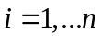 .} (1)
коэффициент регрессии α_{j} показывает, на какую величину в среднем изменится результативный признак Y, если переменную x_{j} увеличить на единицу измерения. Обычно предполагается, что случайная величина ε_{i} имеет нормальный закон распределения с математическим ожиданием равным нулю и с дисперсией 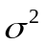.
Анализ уравнения (1) и методика определения параметров становятся более наглядными, а расчетные процедуры существенно упрощаются, если воспользоваться матричной формой записи уравнения (2):
Y = X α + ε, (2)
где Y - вектор зависимой переменной размерности п × 1, представляющий собой п наблюдений значений у_{i}; Х- матрица п наблюдений независимых переменных X₁, X ₂, X _{3 , …} X _{m}, размерность матрицы Х равна п × (т+1); α— подлежащий оцениванию вектор неизвестных параметров размерности (т+1)×1; ε-вектор случайных отклонений (возмущений) размерности п ×1.
Уравнение (1) содержит значения неизвестных параметров α₀,α₁,α₂,… ,α_{m}. Эти величины оцениваются на основе выборочных наблюдений, поэтому полученные расчетные показатели не являются истинными, а представляют собой лишь их статистические оценки. Модель линейной регрессии, в которой вместо истинных значений параметров подставлены их оценки (а именно такие регрессии и применяются на практике), имеет вид:
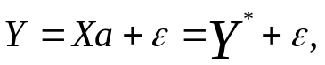 (3)
где а - вектор оценок параметров; е - вектор отклонений регрессии, остатки регрессии, 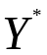 оценка значений Y, равная =Ха.
Параметры модели множественной регрессии можно оценить с помощью метода наименьших квадратов.
Формулу для вычисления параметров регрессионного уравнения имеет вид:
a = (X^{т} X )⁻ ¹ X ^{т} Y (4)

Одним из условий регрессионной модели является предположение о линейной независимости объясняющих переменных, т.е., решение задачи возможно лишь тогда, когда столбцы и строки матрицы исходных данных Х линейно независимы. Это условие выполняется не всегда. Линейная или близкая к ней связь между факторами называется мультиколлинеарностью и приводит к линейной зависимости нормальных уравнений, что делает вычисление параметров либо невозможным, либо затрудняет содержательную интерпретацию параметров модели.
Мультиколлинеарность может возникать в силу разных причин. Например, несколько независимых переменных могут иметь общий временной тренд, относительно которого они совершают малые колебания. Считают явление мультиколлинеарности в исходных данных установленным, если коэффициент парной корреляции между двумя переменными больше 0.8. Чтобы избавиться от мультиколлинеарности, в модель включают лишь один из линейно связанных между собой факторов, причем тот, который в большей степени связан с зависимой переменной Y.
Качество модели регрессии оценивается по следующим направлениям:
- проверка качества всего уравнения регрессии;
- проверка значимости всего уравнения регрессии;
- проверка статистической значимости коэффициентов уравнения регрессии;
- проверка выполнения предпосылок МНК.
Для оценки качества модели множественной регрессии вычисляют коэффициент множественной корреляции (индекс корреляции) R и коэффициент детерминации R²:
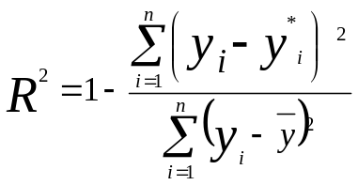, (5)
где у - фактическое значение зависимой переменной; y*- рассчитанное по уравнению регрессии значение зависимой переменной; y— - среднее арифметическое значение переменной у.

Чем ближе к единице значение R², тем выше качество модели.
В многофакторной регрессии добавление дополнительных объясняющих переменных увеличивает коэффициент детерминации. Следовательно, коэффициент детерминации должен быть скорректирован с учетом числа независимых переменных. Скорректированный R², или 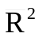, рассчитывается так:
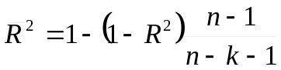 , (6)
где n - число наблюдений; k -число независимых переменных.

Проверка значимости модели регрессии
Для проверки значимости модели регрессии используется
F-критерий Фишера, вычисляемый по формуле:
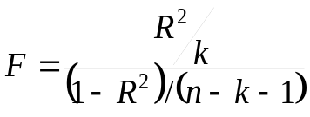 (7)

Если расчетное значение с f₁= к и f ₂ = (n - k - 1) степенями свободы, где k – количество факторов, включенных в модель, больше табличного при заданном уровне значимости, то модель считается значимой.
Анализ статистической значимости параметров модели
значимость отдельных коэффициентов регрессии проверяется по t-статистике путем проверки гипотезы о равенстве нулю j-го параметра уравнения (кроме свободного члена):
t_{aj} = 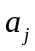 / S_{aj} , (8)
где S_{aj} - это стандартное (среднеквадратическое) отклонение коэффициента уравнения регрессии a_{j}. Величина S_{aj} представляет собой квадратный корень из произведения несмещенной оценки дисперсии 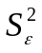и j-го диагонального элемента матрицы, обратной матрице системы нормальных уравнений.
S_{aj =} 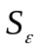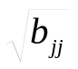, (9)
где b_{jj} - диагональный элемент матрицы (Х^{Т} Х)⁻¹.

Если расчетное значение t-критерия с (n - k - 1) степенями свободы превосходит его табличное значение при заданном уровне значимости, коэффициент регрессии считается значимым. В противном случае фактор, соответствующий этому коэффициенту, следует исключить из модели, при этом оставшиеся в модели параметры должны быть пересчитаны.
Проверка выполнения предпосылок МНК
Проверка выполнения предпосылок МНК выполняется на основе анализа остаточной компоненты. Согласно общим предположениям регрессионного анализа, остатки должны вести себя как независимые (в действительности, почти независимые) одинаково распределенные случайные величины. В классических методах регрессионного анализа предполагается также нормальный закон распределения остатков.
Исследование остатков полезно начинать с изучения их графика. 0н может показать наличие какой-то зависимости, не учтенной в модели. График остатков может показать необходимость перехода к нелинейной модели (квадратичной, полиномиальной, экспоненциальной) или включения в модель периодических компонент.
График остатков показывает и резко отклоняющиеся от модели наблюдения - выбросы. Подобным аномальным наблюдениям надо уделять особо пристальное внимание, так как их присутствие может грубо искажать значения оценок. Устранение эффектов выбросов может проводиться либо с помощью удаления этих точек из анализируемых данных, (эта процедура называется цензурированием), либо с помощью применения методов оценивания параметров, устойчивых к подобным грубым отклонениям.
Независимость остатков можно проверить расчетом первого коэффициента автокорреляции:
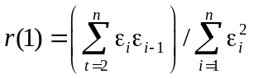 . (10)
Для принятия решения о наличии или отсутствии автокорреляции в исследуемом ряду фактическое значение коэффициента автокорреляции r(1) сопоставляется с табличным (критическим) значением для 5%-ного уровня значимости (вероятности допустить ошибку при принятии нулевой гипотезы о независимости уровней ряда). Если фактическое значение коэффициента автокорреляции меньше табличного, то гипотеза об отсутствии автокорреляции в ряду может быть принята, а если фактическое значение больше табличного – делают вывод о наличии автокорреляции в ряду динамики.
Обнаружение гетероскедастичности
Для обнаружения гетероскедастичности обычно используют три теста, в которых делаются различные предположения о зависимости между дисперсией случайного члена и объясняющей переменной: тест ранговой корреляции Спирмена, тест Голдфельда-Квандта и тест Глейзера [Доугерти].
При малом объеме выборки для оценки гетероскедастичности может использоваться метод Голдфельда - Квандта.
Данный тест используется для проверки такого типа гетероскедастичности, когда дисперсия остатков возрастает пропорционально квадрату фактора. При этом делается предположение, что, случайная составляющая распределена нормально.
Чтобы оценить нарушение гомоскедастичности по тесту Голдфельда - Квандта необходимо выполнить следующие шаги.
1) Упорядочение п наблюдений по мере возрастания переменной х.
2) Разделение совокупности на две группы (соответственно с малыми и большими значениями фактора х) и определение по каждой из групп уравнений регрессии.
3) Определение остаточной суммы квадратов для первой регрессии S_{1ε} и второй регрессии S_{2ε} .
4) Вычисление отношений 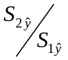(или 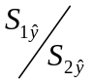). В числителе должна быть большая сумма квадратов.
Полученное отношение имеет F распределение со степенями свободы k1=n1-m и k2=n-n1-m, (m – число оцениваемых параметров в уравнении регрессии).
Если 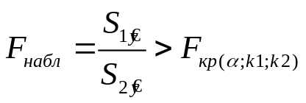, то гетероскедастичность имеет место.
Оценка влияния отдельных факторов на зависимую переменную на основе модели (коэффициенты эластичности, β - коэффициенты)
Важную роль при оценке влияния факторов играют коэффициенты регрессионной модели. Однако непосредственно с их помощью нельзя сопоставить факторы по степени их влияния на зависимую переменную из-за различия единиц измерения и разной степени колеблемости. Для устранения таких различий при интерпретации применяются коэффициенты эластичности Э_{j} и бета-коэффициенты β_{j}, которые рассчитываются по формулам: 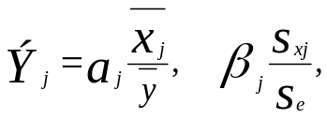 (11,12)
где S_{xj} , S_{y} - среднеквадратическое отклонение соответственно фактора j и зависимой переменной у.
Коэффициент эластичности показывает, на сколько процентов изменяется зависимая переменная при изменении фактора Х _{j} на один процент. Однако он не учитывает степень колеблемости факторов.
Бета-коэффициент показывает, на какую часть величины среднего квадратичного отклонения S_{y} изменится зависимая переменная Y с изменением соответствующей независимой переменной Х_{j} на величину своего среднеквадратичного отклонения при фиксированном на постоянном уровне значении остальных независимых переменных.
Указанные коэффициенты позволяют упорядочить факторы по степени их влияния на зависимую переменную.
Долю влияния фактора i в суммарном влиянии всех факторов можно оценить по величине дельта - коэффициентов Δ (j):
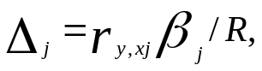 (13)
где 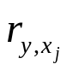- коэффициент парной корреляции между фактором х _{j} (j = 1,...,m) и зависимой переменной y.
Одной из целей моделирования является прогнозирование поведения исследуемого объекта. При использовании модели для прогнозирования делается предположение о сохранении в период прогнозирования существовавших ранее взаимосвязей переменных.
Для того чтобы определить область возможных значений результативного показателя, при рассчитанных значениях факторов следует учитывать два возможных источника ошибок: рассеивание наблюдений относительно линии регрессии и ошибки, обусловленные математическим аппаратом построения самой линии регрессии. Ошибки первого рода измеряются с помощью характеристик точности, в частности, величиной S_{ε}. Ошибки второго рода обусловлены фиксацией численных значений коэффициентов регрессии, в то время как они в действительности являются случайными, нормально распределенными величинами.
Для линейной модели регрессии доверительный интервал рассчитывается следующим образом. Оценивается величина отклонения от линии регрессии (обозначим ее U):
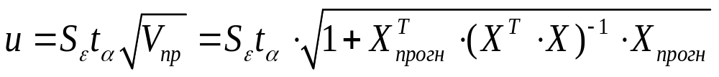 (14)
где 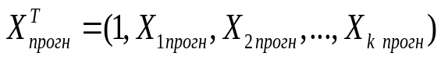
Пример. Построить модель для предсказания объема реализации одного из продуктов фирмы. Объем реализации – это зависимая переменная Y (млн. руб.) В качестве независимых, объясняющих переменных выбраны: время - X₁, расходы на рекламу X ₂ (тыс. руб.), цена товара X₃ (руб.), средняя цена товара у конкурентов X₄ (руб.), индекс потребительских расходов X₅ (%) [1].
Статистические данные по всем переменным приведены в таблице 1. В этом примере n = 16, m = 5.

Таблица 1- Данные объема реализации одного из продуктов фирмы
Y | Х₁ | X₂ | X₃ | X₄ | X₅
Объем реализации | Время | Реклама | Цена | Цена конкурента | Индекс потребительских  расходов
126 | 1 | 4 | 15 | 17 | 100
137 | 2 | 4,8 | 14,8 | 17,3 | 98,4
148 | 3 | 3,8 | 15,2 | 16,8 | 101,2
191 | 4 | 8,7 | 15,5 | 16,2 | 103,5
274 | 5 | 8,2 | 15,5 | 16 | 104,1
370 | 6 | 9,7 | 16 | 18 | 107
432 | 7 | 14,7 | 18,1 | 20,2 | 107,4
445 | 8 | 18,7 | 13 | 15,8 | 108,5
367 | 9 | 19,8 | 15,8 | 18,2 | 108,3
367 | 10 | 10,6 | 16,9 | 16,8 | 109,2
321 | 11 | 8,6 | 16,3 | 17 | 110,1
307 | 12 | 6,5 | 16,1 | 18,3 | 110,7
331 | 13 | 12,6 | 15,4 | 16,4 | 110,3
345 | 14 | 6,5 | 15,7 | 16,2 | 111,8
364 | 15 | 5,8 | 16 | 17,7 | 112,3
384 | 16 | 5,7 | 15,1 | 16,2 | 112,9
1) Осуществим выбор факторных признаков для построения двухфакторной регрессионной модели. Для этого проведем корреляционный анализ данных (таблица 2):
Таблица 2 - Результат корреляционного анализа.
Факторные признаки | Объем реализации | Время | Реклама | Цена | Цена конкурента | Индекс потребительских расходов
Факторные признаки | Столбец 1 | Столбец 2 | Столбец 3 | Столбец 4 | Столбец 5 | Столбец 6
Объем реализации | 1
Время | 0.678 | 1
Реклама | 0.646 | 0.106 | 1
Цена | 0.233 | 0.174 | -0.003 | 1
Цена конкурента | 0.226 | -0.051 | 0.204 | 0.698 | 1
Индекс потребительских расходов | 0.816 | 0.960 | 0.273 | 0.235 | 0.03 | 1
Анализ матрицы коэффициентов парной корреляции (табл.2) показывает, что зависимая переменная, т.е. объем реализации имеет тесную связь с индексом потребительских расходов (r_{yx5}= 0.816), с расходами на рекламу (r_{yx2} = 0.646) и со временем (r_{yx1} = 0.678). Однако факторы Х₂ и Х₅ тесно связаны между собой (r _{х 1x5} = 0.96), что свидетельствует о наличии мультиколлинеарности. Из этих двух переменных оставим в модели Х₅ - индекс потребительских расходов. После исключения незначимых факторов n = 16, k =2.
2) Оценим параметры регрессии по методу наименьших квадратов. Расчеты произведем в программе EXCEL (таблицы 3 – 6):

Таблица 3- Регрессионная статистика.
Регрессионная статистика
Множественный R | 0.927
R-квадрат | 0.859
Нормированный R-квадрат | 0.837
Стандартная ошибка | 41.473
Наблюдения | 16.000

Таблица 4 – Дисперсионный анализ
Дисперсионный
анализ
 | df | SS | MS | F
Регрессия | 2 | 136358.33 | 68179.167 | 39.639
Остаток | 13 | 22360.104 | 1720.008
Итого | 15 | 158718.44

Таблица 5 – Коэффициенты модели
 | Коэффициенты | Стандартная  ошибка | t-статистика
Y-пересечение | -1471.314 | 259.766 | -5.664
Реклама | 9.568 | 2.266 | 4.223
Индекс потребительских расходов | 15.753 | 2.467 | 6.386

Уравнение регрессии зависимости объема реализации от затрат на рекламу и индекса потребительских расходов можно записать в следующем виде: y = -1471,314 + 9,568х₁ + 15,754х₂.
Таблица 6 – Вывод остатка
3) Оценим качества всего уравнения регрессии. Коэффициент детерминации R² = 0,859 показывает долю вариации результативного признака под воздействием изучаемых факторов. Следовательно, около 86% вариации зависимой переменной учтено в модели и обусловлено влиянием включенных факторов.
Наблюдение | Предсказанное | Остатки
1 | 142,25 | -16,25
2 | 124,70 | 12,30
3 | 159,24 | -11,24
4 | 242,35 | -51,35
5 | 247,02 | 26,98
6 | 307,06 | 62,94
7 | 361,20 | 70,80
8 | 416,80 | 28,20
9 | 424,18 | -57,18
10 | 350,32 | 16,68
11 | 345,37 | -24,37
12 | 334,72 | -27,72
13 | 386,79 | -55,79
14 | 352,05 | -7,05
15 | 353,23 | 10,77
16 | 361,73 | 22,27

Коэффициент множественной корреляции равен R=0,927. Он показывает тесноту связи зависимой переменной Y с двумя включенными в модель объясняющими факторами.
4) Проверку значимости уравнения регрессии произведем на основе вычисления F_{рас} - критерия Фишера. Расчетное значение критерия равно 39,639. Табличное значение F_{табл}- критерия при доверительной вероятности 0,95 при f₁= k =2 и f₂=n – k -1= 16 – 2 - 1=13 составляет 3,81. Поскольку F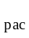>F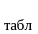, уравнение регрессии следует признать адекватным.
5) Оценим с помощью t - критерия Стъюдента статистическую значимость коэффициентов уравнения множественной регрессии. Расчетные значения t – критерия приведены в таблице 5. Табличное значение t-критерия при 5% уровне значимости и степенях свободы (16-2-1=13) составляет 2,16. Так как |t|>t, то коэффициенты a₁, аи существенны (значимы).
6) Проанализируем влияние факторов на зависимую переменную по модели (для каждого коэффициента регрессии вычисляем коэффициент эластичности Э, β - коэффициенты.
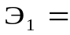9,568×9,294/306,813=0,2898; 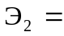15,7529×107,231/306,813=5,506;
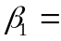9,568×4,913/102,865=0,457; 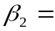15,7529×4,5128/102,865=0,691.
7) Определим точечный и интервальный прогнозные оценки объема реализации на два квартала вперед (t_{0,7} = 1,12). Исходные данные представлены временными рядами, поэтому прогнозные значения 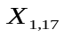, 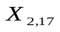 и 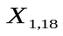, 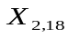 можно определить с помощью методов экспертных оценок, с помощью средних абсолютных приростов или вычислить на основе экстраполяционных методов.
Для фактора Х₁ «Затраты на рекламу» выбрана модель:

Х₁ = 12,83-11,616t +4,319t² –0,552t³+0,020t⁴-0,0006t⁵,
по модели получаем прогноз на 2 месяца вперед. График модели временного ряда «Затраты на рекламу» приведен на рисунке 1.
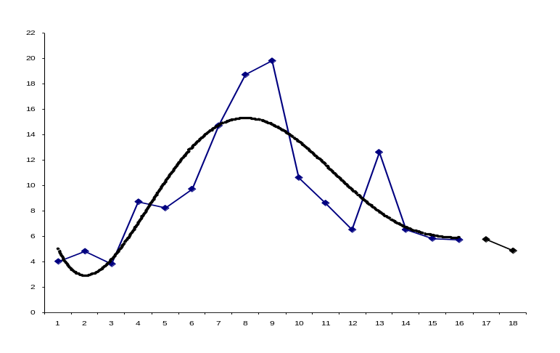
Упреждение | Прогноз
1 | 5,75
2 | 4,85

Рисунок 1 - Прогноз показателя «Затраты на рекламу»
Для временного ряда «Индекс потребительских расходов» в качестве аппроксимирующей функции выбираем полином второй степени (параболу), по которой строим прогноз на два шага вперед:

Х₂ = 97,008+1,739t – 0,0488t² .
Упреждение | Прогноз
1 | 112,468
2 | 112,488
Для получения прогнозных оценок зависимой переменной по модели Y = -1471,438 + 9,568X₁ + 15,754X₂ подставим в нее найденные прогнозные значения факторов X₁ и X₂:
Y_{t=17} = -1471,438 + 9,568*5.75 + 15,754*112,468=355,399,
Y_{t=18} = -1471,438 + 9,568*4.85 + 15,754*112,488=344,179.
Результаты прогнозных оценок модели регрессии, для выбранной вероятности 90% с числом степеней свободы равным 13 (t_{кр} = 1,77), представлены в таблице 7

Таблица 7 – Таблица прогнозов
Таблица прогнозов (p = 90%) | Прогноз | Нижняя  граница | Верхняя  граница
Упреждение | Прогноз | Нижняя  граница | Верхняя  граница
1 | 355,399 | 273,94 | 436,85
2 | 344,179 | 261,71 | 426,65

6.3 Задание к лабораторной работе
1) Осуществить выбор факторных признаков для построения регрессионной модели.
2) Рассчитать параметры модели.
3) Для оценки качества всего уравнения регрессии определить:
- линейный коэффициент множественной корреляции,
- коэффициент детерминации,
4) Осуществить оценку значимости уравнения регрессии.
5) Оценить с помощью t-критерия Стьюдента статистическую значимость коэффициентов уравнения множественной регрессии.
6) Отбросить незначимые переменные, снова пересчитать коэффициенты регрессии.
7) Оценить влияние факторов на зависимую переменную по модели.
8) Построить точечный и интервальный прогноз результирующего показателя на два шага вперед при уровне значимости 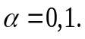
6.4 Порядок выполнения лабораторной работы
1) Ознакомиться с методикой проведения регрессионного анализа.
2) Получить от преподавателя задание на лабораторную работу.
3) Выбрать факторные признаки для построения регрессионной модели.
4) Оценить параметры регрессии по методу наименьших квадратов.
5) Оценить качества всего уравнения регрессии.
6) Проверить значимость уравнения регрессии по F -критерию Фишера.
7) Оценить с помощью t-критерия Стъюдента статистическую значимость коэффициентов уравнения множественной регрессии.
8) Проанализировать влияние факторов на зависимую переменную по модели.
9) Определить точечные и интервальные прогнозные оценки зависимой переменной при заданных факторных переменных.
6.5 Содержание отчета
1) Индивидуальное задание.
2) Результаты корреляционного анализа и выбора значимых факторов.
3) Оценка адекватности модели.
4) Оценка значимости параметров уравнения регрессии.
5) Результаты анализа влияния факторов на зависимую переменную.
6) Расчеты точечных и интервальных прогнозных оценок.
7) Выводы по результатам моделирования.
6.6 Вопросы для самоконтроля
1. Назначение регрессионного анализа.
2. Как оцениваются параметры модели множественной регрессии?
3. Как оценивается качество модели регрессии, по каким направлениям?
4. Как вычисляют коэффициент множественной корреляции (индекс корреляции) R и коэффициент детерминации R² модели регрессии?
5. Как проверяется адекватность модели регрессии?
6. Как проводится анализ статистической значимости параметров модели регрессии?
7. Как выполняется проверка выполнения предпосылок МНК?
8. Для чего оценивается влияние отдельных факторов на зависимую переменную и как это проводится?
9. Прогнозирование поведения исследуемого объекта с помощью регрессионной модели, построение точечного и интервального прогнозов.
10. От чего зависит точность прогнозирования по модели регрессии?
6.7 Список рекомендуемой литературы
1. Эконометрика. Методические указания по изучению дисциплины и выполнению контрольной работы и аудиторной работы на ПЭВМ. Москва, изд. ВЗФЭИ. 2004.-79с.
2. Дубров А.М., Мхитарян В.С., Трошин Л.И. Многомерные статистические методы: Учебник. - М.: Финансы и статистика, 2003.-352 с.- ISBN 5-279-01945-3

6.8 Варианты заданий
Вариант 1. Имеются данные о деятельности крупнейших компаний США в течение года. Исследовать зависимость переменной у от различных факторов и отобразить их взаимосвязь в форме регрессионной модели с значимыми факторами.
№ п/п Y X₁ X₂ X₃ X₄
1 0,9 31,3 18,9 43 40,9
2 1,7 13,4 13,7 64,7 40,5
3 0,7 4,5 18,5 24 38,9
4 1,7 10 4,8 50,2 38,5
5 2,6 20 21,8 106 37,3
6 1,3 15 5,8 96,6 26,5
7 1,6 17,9 20,1 85,6 36,8
8 6,9 165,4 60,6 745 36,3
9 0,4 2 1,4 4,1 35,3
10 1,3 6,8 8 26,8 35,3
11 1,9 27,1 18,9 42,7 35
12 1,9 13,4 13,2 61,8 26,2
13 1,4 9,8 12,6 212 33,1
14 0,4 19,5 12,2 105 32,7
15 0,8 6,8 3,2 33,5 32,1
16 1,8 27 13 142 30,5
17 0,9 12,4 6,9 96 29,8
18 1,1 17,7 15 140 25,4
19 1,9 12,7 11,9 59,3 29,3
20 -0,9 21,4 1,6 131 29,2
21 1,3 13,5 8,6 70,7 29,2
22 2 13,4 11,5 65,4 29,1
23 0,6 4,2 1,9 23,1 27,9
24 0,7 15,5 5,8 80,8 27,2
Обозначения: Y- Чистый доход, млрд. долл. США; X₁- Оборот капитала, млрд. долл. США; X₂- Использованный капитал, млрд. долл.; X₃- Численность служащих, тыс. чел; X₄- Рыночная капитализация компании, млрд. долл. США.
Вариант 2. Представлены данные о рынке строящегося жилья в Санкт-Петербурге (по состоянию на год.). Исследовать зависимость переменной у от различных факторов и отобразить их взаимосвязь в форме регрессионной модели с двумя значимыми факторами.

№
п/п X₁ X₂ X₃ X₄ X₅ X₆ X₇ X₈ Y
1 1 1 39 20 8,2 0 1 0 15,9
2 3 1 68,4 40,5 10,7 0 1 0 27
3 1 1 34,8 16 10,7 0 1 12 13,5
4 1 1 39 20 8,5 0 1 12 15,1
5 2 1 54,7 28 10,7 0 1 12 21,1
6 3 1 74,7 46,3 10,7 0 1 12 28,7
7 3 1 71,7 45,9 10,7 0 0 0 27,2
8 3 1 74,5 47,5 10,4 0 0 0 28,3
9 4 1 137,7 87,2 14,6 0 1 0 52,3
19 1 1 37 17,8 8,3 0 1 3 15,4
20 3 1 69 42,4 8,3 0 1 3 28,6
21 1 1 40 20 8,3 0 0 0 15,6
22 3 1 69,1 41,3 8,3 0 1 0 27,7
23 2 1 68,1 35,4 13 1 1 20 34,1
24 2 1 75,3 41,4 12,1 1 1 20 37,7
25 3 1 83,7 48,5 12,1 1 1 20 41,9
26 1 1 48,7 22,3 12,4 1 1 20 24,4
27 1 1 39,9 18 8,1 1 0 0 21,3
28 2 1 68,6 35,5 17 1 1 12 36,7
29 1 1 39 20 9,2 1 0 0 21,5
30 2 1 48,6 31 8 1 0 0 26,4

Принятые в таблице обозначения: Y - цена квартиры, тыс. долл.; X₁ - число комнат в квартире; X₂ - район города (1 - Приморский, Шувалове - Озерки, 2 - Гражданка, 3 – Юго -запад, 4 - Красносельский); X₃ - общая площадь квартиры (м²); X₄- жилая площадь квартиры (м²); X₅ - площадь кухни (м²); Х₆ - тип дома (1 - кирпичный, 0 - другой); X₇ - наличие балкона (1 - есть, 0 - нет); X₈ - число месяцев до окончания срока строительства.
Вариант 3. Построить модель для предсказания объема реализации продукции фирмы по данным таблицы.
Y X₁ X₂ X₃ X₄ X₅
126 1 4 15 17 100
137 2 4,8 14,8 17,3 98,4
148 3 3,8 15,2 16,8 101,2
191 4 8,7 15,5 16,2 103,5
274 5 8,2 15,5 16 104,1
370 6 9,7 16 18 107
432 7 14,7 18,1 20,2 107,4
445 8 18,7 13 15,8 108,5
367 9 19,8 15,8 18,2 108,3
367 10 10,6 16,9 16,8 109,2
321 11 8,6 16,3 17 110,1
307 12 6,5 16,1 18,3 110,7
331 13 12,6 15,4 16,4 110,3
345 14 6,5 15,7 16,2 111,8
364 15 5,8 16 17,7 112,3
384 16 5,7 15,1 16,2 112,9

Обозначения: Y- объем реализации (млн. руб.); X₁- время (годы); X₂- расходы на рекламу (тыс. руб.); X₃-цена товара (руб.); X₄-средняя цена товара у конкурентов (руб.); X₅-индекс потребительских расходов (%).
Вариант 4. Установите направление и характер взаимосвязи между четырьмя факторами по 15 банкам зарубежной страны.

№ п/п X₁ X₂ Х₃ X₄
1 507,2 19,5 359,9 448,1
2 506,6 19,8 187,1 451,9
3 487,8 21,1 375,2 447,9
4 496 18,6 287,9 444,3
5 493,6 19,6 444 443,2
6 458,9 11,7 462,4 411,7
7 429,3 10,5 459,5 328,6
8 386,9 13,6 511,3 314,7
9 311,5 10,8 328,6 259,4
10 302,2 10,9 350 187,7
11 262 10,3 298,7 238,5
12 242,2 10,6 529,3 269,4
13 231,9 8,5 320 284
14 214,3 6,7 502 172,3
15 208,4 8,3 194,9 166,4
Обозначения: Х₁ - суммарный актив, млрд. дол; Х₂ - объем вложений акционеров, млрд. дол; Х₃ - чистый доход, млрд. дол; Х₄ - депозиты, млрд. дол.
Вариант 5. Провести анализ деловой активности и прибыльности крупнейших банков России по данным за год. Определите факторы развития банковской системы.
№ п/п X₁ X₂ X₃ X₄ X₅
1 1370596 3138452 260727 600883 12913141
2 1052618 1749462 806316 722440 9549920
3 640478 1177193 482539 969496 3995816
4 557032 809268 400351 889704 4566926
5 1120847 317719 207889 753993 9393955
6 996003 772401 395220 626085 4166522
7 527385 1234517 609219 185066 2316869
8 625027 3049381 285677 191631 2776955
9 469296 1381584 463639 86559 6165342
10 487892 1009361 435813 587507 4674425
11 615759 517422 331008 535557 4600065
12 1032806 262494 120516 43653 1933402
13 413497 119884 187428 488837 1669520
14 246722 1115686 136567 12864 1129019
15 425144 191202 94535 392308 347461
Обозначения:
Х₁- собственный капитал; Х₂ - ссудная задолженность; Х₃ - балансовая прибыль; Х₄ - вложения в государственные бумаги; Х₅ - привлеченные ресурсы.
Вариант 6. Исследуйте зависимость курса доллара США по отношению к рублю по данным таблицы в зависимости от двух наиболее значимых факторов.
№ п/п X₁ X₂ X₃ Y
1 3051,08 16048 212,97 23,68
2 3051,08 16048 212,97 23,8
3 3031,1 16378 214,27 23,8
4 2935,16 14500 217,43 23,92
5 2952,09 16019 216,92 24,29
6 2962,22 15986 215,91 24,22
7 3009,52 16017 213,26 24,18
8 3001,4 16017 213,43 24,19
9 3001,4 16017 213,43 24,2
10 2993,27 16017 213,61 24,2
11 3034,61 16009 213,02 24,2
12 3021,18 15836 212,72 24,18
13 2979,92 16327 214,71 24,16
14 2996,3 16290 219,49 24,29
Обозначения: Y - курс доллара, руб./1 дол; Х₁ - DJ индекс; Х₂ - TN индекс; Х₃ - цена золота, руб./гр.
Вариант 7. По данным мониторинга о состоянии экологической защиты и охраны труда на промышленном предприятии за два года проанализируйте зависимость заболеваемости работников предприятия от содержания вредных веществ в выбросах (NO, NO₂) и производственно-ливневых водах после прохождения очистных сооружений.
Месяцы года | Случаи заболевания на 100 работающих  у | Содержание вредных веществ в производственно-ливневых водах и выбросах, мг/куб.дм.
Месяцы года | Случаи заболевания на 100 работающих  у | Нефтепродукты | Железо | NO | NO₂
1 | 7 | 0,0625 | 0,7 | 39,375 | 5,625
2 | 7,9 | 0,225 | 0,68 | 29,375 | 6,9375
3 | 2,5 | 0,05 | 0,59 | 35 | 3,875
4 | 4,7 | 0,075 | 0,55 | 35 | 3,375
5 | 2,5 | 0,025 | 0,375 | 36,25 | 3,625
6 | 3,2 | 0,0125 | 0,6 | 26,875 | 1,375
7 | 3,6 | 0,325 | 0,5 | 34,375 | 2,3125
8 | 3,8 | 0,65 | 0,65 | 29,375 | 1,8125
9 | 3,3 | 0,75 | 0,21 | 27,5 | 1,625
10 | 5,4 | 0,55 | 0,64 | 26,873 | 1,5787
11 | 5,1 | 0,775 | 0,45 | 23,75 | 1,5625
12 | 3,2 | 0,3 | 0,43 | 30 | 2,75
13 | 3,4 | 0,2 | 0,54 | 22,9048 | 0,8415
14 | 3,9 | 0,2 | 0,675 | 21,2916 | 0,9442
15 | 6,3 | 0,39 | 0,7 | 19,5264 | 0,9331
16 | 5,5 | 0,175 | 0,625 | 23,4375 | 1
19 | 5,2 | 0,6 | 0,475 | 17 | 0,9375
20 | 4,6 | 0,75 | 0,25 | 18,125 | 0,40625
21 | 5,8 | 0,125 | 0,95 | 14 | 0,25
23 | 6 | 0,525 | 0,425 | 5,5625 | 0,375
24 | 5,3 | 0,35 | 0,475 | 6,5 | 0,25
Вариант 8. Имеются статистические данные функционирования многомерного объекта управления с семью входными переменными Х=(х₁, x₂, ..x₇) и с одной выходной переменной у1. Исследовать зависимость переменной у1 от различных факторов и отобразить их взаимосвязь в форме регрессионной модели с двумя значимыми факторами.
№ п/п | x₁ | x₂ | x₃ | x₄ | x₅ | x₆ | x₇ | y₁
1 | 1 | 655 | 0,1 | 1,22 | 0,3 | 0,35 | 5 | 245
2 | 1 | 679 | 0,2 | 1,2 | 0,35 | 0,35 | 7 | 253
3 | 1 | 644 | 0,21 | 1,22 | 0,3 | 0,35 | 7 | 246
4 | 1 | 644 | 0,17 | 1,11 | 0,2 | 0,4 | 7 | 230
5 | 1 | 635 | 0,2 | 1,21 | 0,2 | 0,4 | 6 | 245
6 | 1 | 655 | 0,2 | 1,21 | 0,2 | 0,4 | 7 | 215
7 | 1 | 655 | 0,2 | 1,21 | 0,2 | 0,4 | 7 | 210
8 | 1 | 655 | 0,2 | 1,21 | 0,2 | 0,4 | 7 | 208
9 | 1 | 650 | 0,22 | 1,24 | 0,3 | 0,35 | 15 | 189
10 | 1 | 672 | 0,22 | 1,2 | 0,3 | 0,35 | 16 | 150
11 | 1 | 679 | 0,22 | 1,2 | 0,3 | 0,35 | 15 | 198
12 | 1 | 635 | 0,22 | 1,2 | 0,3 | 0,35 | 15 | 157
13 | 1 | 644 | 0,21 | 1,22 | 0,3 | 0,35 | 15 | 190
14 | 1 | 644 | 0,17 | 1,11 | 0,2 | 0,4 | 15 | 150
15 | 1 | 575 | 0,17 | 1,11 | 0,2 | 0,4 | 15 | 139
16 | 1 | 635 | 0,18 | 1,11 | 0,2 | 0,4 | 15 | 184
17 | 1 | 635 | 0,2 | 1,21 | 0,2 | 0,4 | 14 | 193
18 | 1 | 655 | 0,2 | 1,21 | 0,2 | 0,4 | 14 | 200
19 | 2 | 650 | 0,2 | 1,21 | 0,3 | 0,35 | 17 | 145
20 | 2 | 650 | 0,2 | 1,21 | 0,3 | 0,35 | 17 | 137
21 | 2 | 650 | 0,2 | 1,21 | 0,3 | 0,35 | 17 | 124
22 | 2 | 650 | 0,2 | 1,21 | 0,3 | 0,35 | 18 | 132
23 | 2 | 650 | 0,2 | 1,21 | 0,4 | 0,4 | 18 | 126
24 | 2 | 650 | 0,2 | 1,21 | 0,4 | 0,4 | 18 | 117
25 | 2 | 650 | 0,2 | 1,21 | 0,4 | 0,4 | 18 | 113
26 | 2 | 650 | 0,2 | 1,21 | 0,4 | 0,4 | 18 | 119
27 | 2 | 650 | 0,2 | 1,21 | 0,4 | 0,4 | 18 | 127
28 | 2 | 650 | 0,2 | 1,21 | 0,4 | 0,4 | 18 | 118
29 | 2 | 650 | 0,2 | 1,21 | 0,4 | 0,4 | 18 | 125
30 | 2 | 650 | 0,2 | 1,21 | 0,4 | 0,4 | 18 | 131
31 | 2 | 650 | 0,2 | 1,21 | 0,4 | 0,4 | 18 | 120
32 | 2 | 650 | 0,2 | 1,21 | 0,4 | 0,4 | 18 | 121
Вариант 9. Имеются статистические данные функционирования многомерного объекта управления с семью входными переменными Х=(х₁, x₂, ..x₇) и с одной выходной переменной у₂. Исследовать зависимость переменной у₂ от различных факторов и отобразить их взаимосвязь в форме регрессионной модели с двумя значимыми факторами.
№ п/п | x₁ | x₂ | x₃ | x₄ | x₅ | x₆ | x₇ | y₂
1 | 1 | 655 | 0,1 | 1,22 | 0,3 | 0,35 | 5 | 89
2 | 1 | 679 | 0,2 | 1,2 | 0,35 | 0,35 | 7 | 91
3 | 1 | 644 | 0,21 | 1,22 | 0,3 | 0,35 | 7 | 83
4 | 1 | 644 | 0,17 | 1,11 | 0,2 | 0,4 | 7 | 81
5 | 1 | 635 | 0,2 | 1,21 | 0,2 | 0,4 | 6 | 78
6 | 1 | 655 | 0,2 | 1,21 | 0,2 | 0,4 | 7 | 75
7 | 1 | 655 | 0,2 | 1,21 | 0,2 | 0,4 | 7 | 70
8 | 1 | 655 | 0,2 | 1,21 | 0,2 | 0,4 | 7 | 68
9 | 1 | 650 | 0,22 | 1,24 | 0,3 | 0,35 | 15 | 61
10 | 1 | 672 | 0,22 | 1,2 | 0,3 | 0,35 | 16 | 59
11 | 1 | 679 | 0,22 | 1,2 | 0,3 | 0,35 | 15 | 62
12 | 1 | 635 | 0,22 | 1,2 | 0,3 | 0,35 | 15 | 60
13 | 1 | 644 | 0,21 | 1,22 | 0,3 | 0,35 | 15 | 71
14 | 1 | 644 | 0,17 | 1,11 | 0,2 | 0,4 | 15 | 59
15 | 1 | 575 | 0,17 | 1,11 | 0,2 | 0,4 | 15 | 55
16 | 1 | 635 | 0,18 | 1,11 | 0,2 | 0,4 | 15 | 67
17 | 1 | 635 | 0,2 | 1,21 | 0,2 | 0,4 | 14 | 68
18 | 1 | 655 | 0,2 | 1,21 | 0,2 | 0,4 | 14 | 71
19 | 2 | 650 | 0,2 | 1,21 | 0,3 | 0,35 | 17 | 59
20 | 2 | 650 | 0,2 | 1,21 | 0,3 | 0,35 | 17 | 55
21 | 2 | 650 | 0,2 | 1,21 | 0,3 | 0,35 | 17 | 51
22 | 2 | 650 | 0,2 | 1,21 | 0,3 | 0,35 | 18 | 55
23 | 2 | 650 | 0,2 | 1,21 | 0,4 | 0,4 | 18 | 54
24 | 2 | 650 | 0,2 | 1,21 | 0,4 | 0,4 | 18 | 51
25 | 2 | 650 | 0,2 | 1,21 | 0,4 | 0,4 | 18 | 49
26 | 2 | 650 | 0,2 | 1,21 | 0,4 | 0,4 | 18 | 52
27 | 2 | 650 | 0,2 | 1,21 | 0,4 | 0,4 | 18 | 61
28 | 2 | 650 | 0,2 | 1,21 | 0,4 | 0,4 | 18 | 53
29 | 2 | 650 | 0,2 | 1,21 | 0,4 | 0,4 | 18 | 51
30 | 2 | 650 | 0,2 | 1,21 | 0,4 | 0,4 | 18 | 53
31 | 2 | 650 | 0,2 | 1,21 | 0,4 | 0,4 | 18 | 54
32 | 2 | 650 | 0,2 | 1,21 | 0,4 | 0,4 | 18 | 49
Вариант 10. Имеются статистические данные функционирования многомерного объекта управления с семью входными переменными Х=(х₁, x₂, ..x₇) и с одной выходной переменной у₃. Исследовать зависимость переменной у₃ от различных факторов и отобразить их взаимосвязь в форме регрессионной модели с двумя значимыми факторами.
№ п/п | x₁ | x₂ | x₃ | x₄ | x₅ | x₆ | x₇ | y₃
1 | 1 | 655 | 0,1 | 1,22 | 0,3 | 0,35 | 5 | 40
2 | 1 | 679 | 0,2 | 1,2 | 0,35 | 0,35 | 7 | 35
3 | 1 | 644 | 0,21 | 1,22 | 0,3 | 0,35 | 7 | 38
4 | 1 | 644 | 0,17 | 1,11 | 0,2 | 0,4 | 7 | 39
5 | 1 | 635 | 0,2 | 1,21 | 0,2 | 0,4 | 6 | 37
6 | 1 | 655 | 0,2 | 1,21 | 0,2 | 0,4 | 7 | 42
7 | 1 | 655 | 0,2 | 1,21 | 0,2 | 0,4 | 7 | 45
8 | 1 | 655 | 0,2 | 1,21 | 0,2 | 0,4 | 7 | 51
9 | 1 | 650 | 0,22 | 1,24 | 0,3 | 0,35 | 15 | 55
10 | 1 | 672 | 0,22 | 1,2 | 0,3 | 0,35 | 16 | 57
11 | 1 | 679 | 0,22 | 1,2 | 0,3 | 0,35 | 15 | 52
12 | 1 | 635 | 0,22 | 1,2 | 0,3 | 0,35 | 15 | 53
13 | 1 | 644 | 0,21 | 1,22 | 0,3 | 0,35 | 15 | 48
14 | 1 | 644 | 0,17 | 1,11 | 0,2 | 0,4 | 15 | 59
15 | 1 | 575 | 0,17 | 1,11 | 0,2 | 0,4 | 15 | 60
16 | 1 | 635 | 0,18 | 1,11 | 0,2 | 0,4 | 15 | 54
17 | 1 | 635 | 0,2 | 1,21 | 0,2 | 0,4 | 14 | 49
18 | 1 | 655 | 0,2 | 1,21 | 0,2 | 0,4 | 14 | 37
19 | 2 | 650 | 0,2 | 1,21 | 0,3 | 0,35 | 17 | 46
20 | 2 | 650 | 0,2 | 1,21 | 0,3 | 0,35 | 17 | 53
21 | 2 | 650 | 0,2 | 1,21 | 0,3 | 0,35 | 17 | 58
22 | 2 | 650 | 0,2 | 1,21 | 0,3 | 0,35 | 18 | 64
23 | 2 | 650 | 0,2 | 1,21 | 0,4 | 0,4 | 18 | 62
24 | 2 | 650 | 0,2 | 1,21 | 0,4 | 0,4 | 18 | 67
25 | 2 | 650 | 0,2 | 1,21 | 0,4 | 0,4 | 18 | 65
26 | 2 | 650 | 0,2 | 1,21 | 0,4 | 0,4 | 18 | 66
27 | 2 | 650 | 0,2 | 1,21 | 0,4 | 0,4 | 18 | 67
28 | 2 | 650 | 0,2 | 1,21 | 0,4 | 0,4 | 18 | 64
29 | 2 | 650 | 0,2 | 1,21 | 0,4 | 0,4 | 18 | 68
30 | 2 | 650 | 0,2 | 1,21 | 0,4 | 0,4 | 18 | 69
31 | 2 | 650 | 0,2 | 1,21 | 0,4 | 0,4 | 18 | 65
32 | 2 | 650 | 0,2 | 1,21 | 0,4 | 0,4 | 18 | 69
Вариант 11. По данным мониторинга о состоянии экологической защиты и охраны труда на промышленном предприятии за два года проанализируйте зависимость потерю рабочих дней по болезням работников предприятия от содержания вредных веществ в выбросах (NO, NO₂) и производственно-ливневых водах после прохождения очистных сооружений.
Месяцы года | Потеря рабочих дней по болезням на 100 работающих  у | Содержание вредных веществ в производственно-ливневых водах и выбросах, мг/куб.дм.
Месяцы года | Потеря рабочих дней по болезням на 100 работающих  у | Нефтепродукты | Железо | NO | NO₂
1 | 83 | 0,0625 | 0,7 | 39,375 | 5,625
2 | 106,2 | 0,225 | 0,68 | 29,375 | 6,9375
3 | 43,6 | 0,05 | 0,59 | 35 | 3,875
4 | 49,1 | 0,075 | 0,55 | 35 | 3,375
5 | 21,9 | 0,025 | 0,375 | 36,25 | 3,625
6 | 30,4 | 0,0125 | 0,6 | 26,875 | 1,375
7 | 37,7 | 0,325 | 0,5 | 34,375 | 2,3125
8 | 40,8 | 0,65 | 0,65 | 29,375 | 1,8125
9 | 30,9 | 0,75 | 0,21 | 27,5 | 1,625
10 | 90,5 | 0,55 | 0,64 | 26,873 | 1,5787
11 | 49,4 | 0,775 | 0,45 | 23,75 | 1,5625
12 | 31,6 | 0,3 | 0,43 | 30 | 2,75
13 | 59,2 | 0,2 | 0,54 | 22,9048 | 0,8415
14 | 33,9 | 0,2 | 0,675 | 21,2916 | 0,9442
15 | 63 | 0,39 | 0,7 | 19,5264 | 0,9331
16 | 71,1 | 0,175 | 0,625 | 23,4375 | 1
19 | 30,5 | 0,6 | 0,475 | 17 | 0,9375
20 | 76,5 | 0,75 | 0,25 | 18,125 | 0,40625
21 | 59,2 | 0,125 | 0,95 | 14 | 0,25
23 | 51,1 | 0,525 | 0,425 | 5,5625 | 0,375
24 | 59,1 | 0,35 | 0,475 | 6,5 | 0,25

Примечание. Анализ влияние погрешностей измерения переменных на точность регрессионных моделей. Принять относительную погрешность измерения переменных, равной 5%.
Последовательность анализа:
- Выполнить центрирование всех переменных. Тогда уравнение примет вид:
(y – y_{cp}) = b₁(x₁ – x_{1cp}) + …..+ b_{k}(x_{k} – x_{kcp}) + e.

- Рассчитать корреляционную матрицу для центрированных значений переменных:

x₁⁰ x₂⁰ ……x_{k}⁰

x₁⁰ d₁₁ d₁₂…….d_{1k}
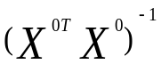
= x₂⁰ d₂₂…… d_{2k}
. (1)
.
x_{k}⁰ d_{kk}

- Дополнить первую строку и столбец (1) коэффициентами ковариации центрированных значений зависимой переменной с факторными переменными:

y⁰ x⁰₁ x⁰₂ x⁰_{k}
y⁰ d⁰_{yy} d⁰_{y1} … . d⁰_{yk}
x₁⁰ d⁰_{1y} d⁰₁₁ …… d⁰_{1k}
D⁰= x₂⁰ d⁰_{2y} d⁰₂₂ d⁰_{2k}
(2)
.
.
x_{k}⁰ d⁰_{ky} d⁰_{kk}

где d⁰_{yy}= σ_{y0}²; d⁰_{yj} = Cov (y⁰, x⁰_{j}); d⁰_{ij} = Cov(x⁰_{i} ,x⁰_{j}).

- Коэффициенты уравнения регрессии рассчитать через определитель матрицы D⁰:
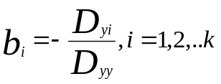
- Рассчитать уменьшение коэффициента детерминации, вызванное погрешностями измерения факторных переменных:
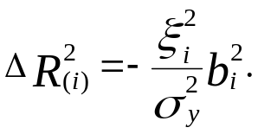
- Погрешность измерения зависимой переменной оказывает влияние на точность модели
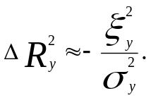
- На основе теоремы о полном приращении функции многих переменных вычислить уменьшение коэффициента детерминации, вызванное погрешностями измерения переменных:
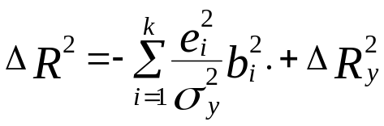
- Рассчитать увеличение остаточной дисперсии уравнения регрессии, вызванное погрешностями измерений факторных переменных:
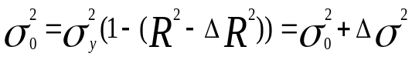
- Сделать выводы по результатам анализа.
Лабораторная работа №7
Математическое описание дрейфующего объекта. Метод текущего регрессионного анализа

7.1 Цель работы
Целью лабораторной работы является ознакомление магистрантов с математическим описанием дрейфующих объектов. Магистранты приобретают навыки использования текущего регрессионного анализа при построении регрессионных моделей нестационарных объектов.
7.2 Теоретические сведения
При построении математического описания промышленных объектов приходится встречаться с фактом неконтролируемого изменения характеристик объекта во времени (дрейфом характеристик). Как правило, изменение дрейфующих параметров происходит значительно медленнее процесса изменения контролируемых переменных. Будем рассматривать случай, когда действительные значения коэффициентов изменяются во времени. Для этого выбирается адаптивный путь решения задачи.
При решении задачи построения математического описания дрейфующего объекта возможны ситуации двух типов:
- по выборке наблюдений за входом и выходом объекта на некотором интервале времени от t₀ до t>t₀ необходимо найти оценки вектора коэффициентов модели, близкие к действительным значениям коэффициентов в момент t+α, где α≥0;
- осуществляется непрерывное слежение за изменением коэффициентов модели. В любой момент времени t требуется найти наилучшее приближение к действительным значениям коэффициентов в момент t+α.
Будем рассматривать алгоритм вычисления оценок B(n+α), представленный в рекуррентной форме, связывающий оценку для момента (n+α) с ранее найденной оценкой для момента (n+α-1).
Значения оценок коэффициентов модели вычисляются для момента времени (n+α)
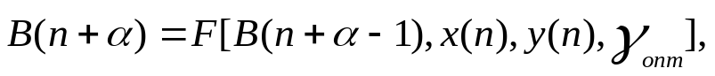
и в свою очередь
и т.д.
где F – функция, определяющая структуру алгоритма; γ – параметр алгоритма.
Оценки параметров модели будут состоятельными, когда переходной процесс заканчивается за конечное число шагов m. Длительность переходного процесса m зависит от выбора начального приближения B(α).
Запишем алгоритм вычисления параметров модели для метода текущего регрессионного анализа. Введем следующие обозначения:
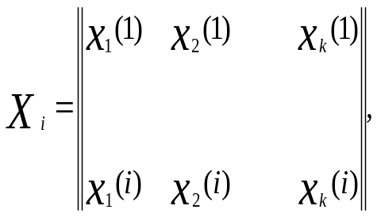 (1)
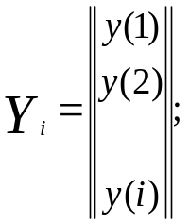 (2)
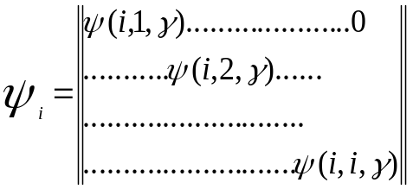 (3)
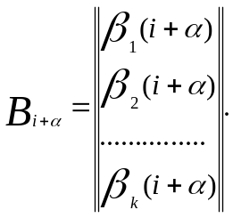 (4)
Параметры модели вычисляются по формуле:
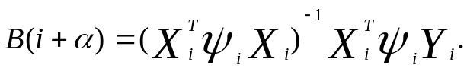 (5)
При 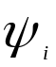 единичной матрицы выражение (5) совпадает с обычной мнк оценкой МРА.
Допустим, что после определения оценки B(i+α) появляется дополнительная информация x(i+1), y(i+1) необходимо подсчитать B(i+α+1). Тогда можно вновь воспользоваться формулой (5) подставляя в нее изменив входящие в нее матрицы (1-3).
Пример. Построить модель для прогнозирования объема реализации продуктов фирмы. Объем реализации – это зависимая переменная Y (млн. руб.) В качестве независимых, объясняющих переменных выбраны: расходы на рекламу X ₁ (тыс. руб.), цена товара X₂ (руб.), средняя цена товара у конкурентов X₃ (руб.), индекс потребительских расходов X₄ (%). Дрейф параметров вызван влиянием времени на объем реализации продукции. Статистические данные по всем переменным приведены в табл.1.
Таблица 1- Данные объема реализации одного из продуктов фирмы
Y | X₁ | X₂ | X₃ | X₄
Объем реализации | Реклама | Цена | Цена конкурента | Индекс потребительских  расходов
126 | 4 | 15 | 17 | 100
137 | 4,8 | 14,8 | 17,3 | 98,4
148 | 3,8 | 15,2 | 16,8 | 101,2
191 | 8,7 | 15,5 | 16,2 | 103,5
274 | 8,2 | 15,5 | 16 | 104,1
370 | 9,7 | 16 | 18 | 107
432 | 14,7 | 18,1 | 20,2 | 107,4
445 | 18,7 | 13 | 15,8 | 108,5
367 | 19,8 | 15,8 | 18,2 | 108,3
367 | 10,6 | 16,9 | 16,8 | 109,2
321 | 8,6 | 16,3 | 17 | 110,1
307 | 6,5 | 16,1 | 18,3 | 110,7
331 | 12,6 | 15,4 | 16,4 | 110,3
345 | 6,5 | 15,7 | 16,2 | 111,8
364 | 5,8 | 16 | 17,7 | 112,3
384 | 5,7 | 15,1 | 16,2 | 112,9

Исходные данные представим в матричной формах Матрицу факторных переменных дополним фиктивной переменной Х₀.

X0 | х1 | х2 | х3 | х4
1 | 4 | 15 | 17 | 100
1 | 4,8 | 14,8 | 17,3 | 98,4
1 | 3,8 | 15,2 | 16,8 | 101,2
1 | 8,7 | 15,5 | 16,2 | 103,5
1 | 8,2 | 15,5 | 16 | 104,1
1 | 9,7 | 16 | 18 | 107
1 | 14,7 | 18,1 | 20,2 | 107,4
1 | 18,7 | 13 | 15,8 | 108,5
1 | 19,8 | 15,8 | 18,2 | 108,3
1 | 10,6 | 16,9 | 16,8 | 109,2
1 | 8,6 | 16,3 | 17 | 110,1
1 | 6,5 | 16,1 | 18,3 | 110,7
1 | 12,6 | 15,4 | 16,4 | 110,3
1 | 6,5 | 15,7 | 16,2 | 111,8
1 | 5,8 | 16 | 17,7 | 112,3
1 | 5,7 | 15,1 | 16,2 | 112,9

Xi =

126
137
148
191
274
370
432
445
367
367
321
307
331
345
364
384

Yi =

Построим график (рис.1) изменения зависимой переменной Y для выявления нестационарности характеристик объекта, либо наличия тренда в выходной переменной
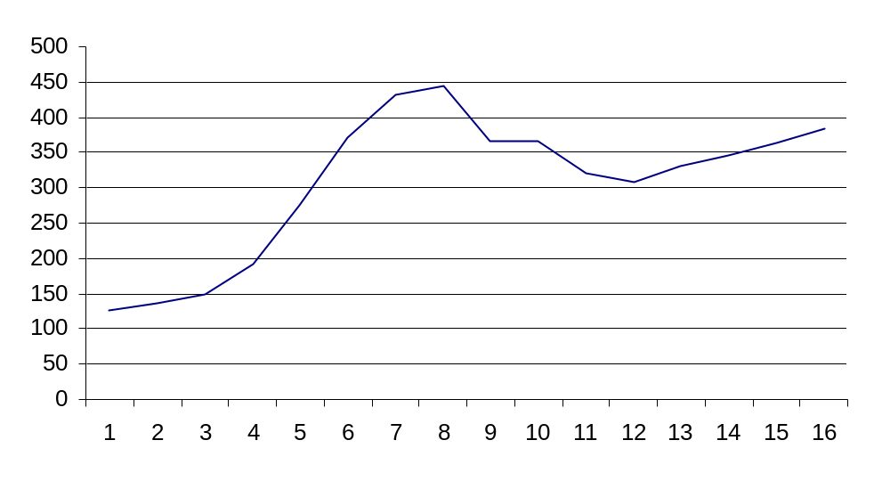
Рисунок 1 - Колебания объема реализации продукта фирмы

Из графика видна нестационарность объекта исследования. Этот факт обосновывает необходимость применения текущего регрессионного анализа для оценки параметров модели объекта.
Примем, что с «увеличением» возраста наблюдений ценность их для определения оценок B(i+α) убывает. Выбираем функцию веса следующего вид [1]:
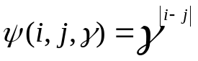 (6)
Параметр γ выбирается из интервале 0<γ<1.
Заполним матрицу функции «веса» принимая γ=0,9, i=8:
 | 0,478 | 0,00 | 0,00 | 0,00 | 0,00 | 0,00 | 0,00 | 0,00
 | 0,00 | 0,531 | 0,00 | 0,00 | 0,00 | 0,00 | 0,00 | 0,00
 | 0,00 | 0,00 | 0,59 | 0,00 | 0,00 | 0,00 | 0,00 | 0,00
Ψ_{I} = | 0,00 | 0,00 | 0,00 | 0,656 | 0,00 | 0,00 | 0,00 | 0,00
 | 0,00 | 0,00 | 0,00 | 0,00 | 0,729 | 0,00 | 0,00 | 0,00
 | 0,00 | 0,00 | 0,00 | 0,00 | 0,00 | 0,81 | 0,00 | 0,00
 | 0,00 | 0,00 | 0,00 | 0,00 | 0,00 | 0,00 | 0,9 | 0,00
 | 0,00 | 0,00 | 0,00 | 0,00 | 0,00 | 0,00 | 0,00 | 1,00

Вычислим параметры модели по формуле:
Результаты вычислений приведены ниже:
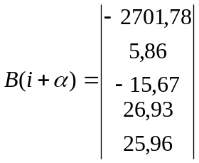
Рассчитаем по модели значения зависимой переменной для выборки i=8 и прогнозное значение для α=9, 10, ….16. Результаты вычислений наложим на график исходных данных (рис.2).
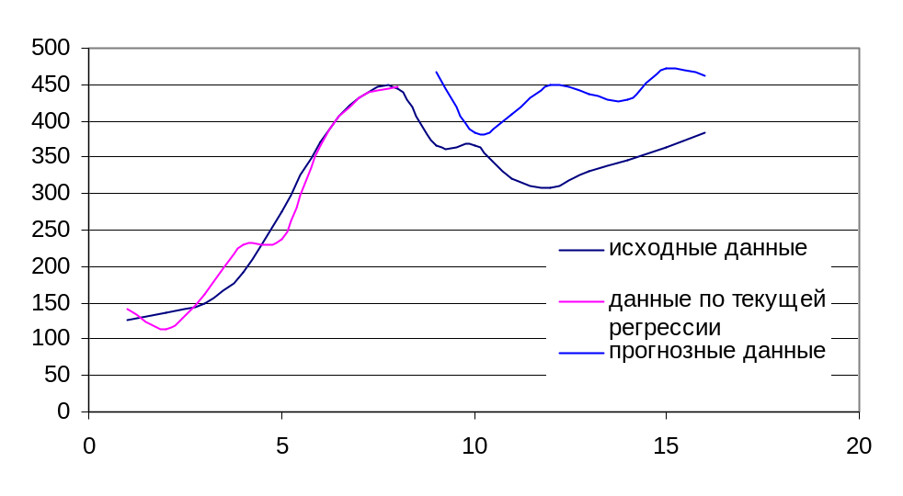
Рисунок 2 – Совмещенный график исходной выборки, расчетов по текущей регрессии и прогноза

Как следует из графика параметры модели, вычисленные по методу регрессионного анализа, хорошо описывают выборку i=8. Применение полученной модели для прогнозирования α=9, 10, ….16 не обеспечивает требуемую точность прогноза. Поэтому, необходимо вновь воспользоваться формулой (5) подставляя в нее изменив входящие в нее матрицы 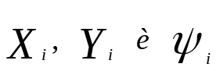.

7.3 Задание к лабораторной работе
1) Записать исходные данные в матричной форме.
2) Построить график изменения зависимой переменной. Провести анализ стационарности объекта.
3) Выбрать функцию «веса» (6) с параметрами γ и i. Записать матрицу функции «веса».
4) Вычислить параметры модели.
5) Рассчитать по модели значения зависимой переменной для выборки размером i и прогноза. Расчетные значения наложить на график исходных данных.
6) Провести анализ совмещенных графиков с исходной выборкой, расчетами по текущей регрессии и прогноза.
7.4 Порядок выполнения лабораторной работы
1) Ознакомиться с методикой проведения текущего регрессионного анализа.
2) Получить от преподавателя задание на лабораторную работу.
3) Записать исходные данные в матричной форме.
4) Построить график изменения зависимой переменной. Сделать выводы о стационарности объекта.
5) Выбрать функцию веса (6), подобрать параметры γ и i.
6) Вычислить параметры модели.
7) Рассчитать по модели значения зависимой переменной для выборки размером i и прогноза. Расчетные значения наложить на график исходных данных.
8) Провести анализ совмещенных графиков с исходной выборкой, расчетами по текущей регрессии и прогноза.
7.5 Содержание отчета
1) Задание на лабораторную работу.
2) Матричная форма исходных данных.
3) График изменения зависимой переменной в анализируемой выборке. Анализ графика.
4) Матрица функции веса с выбранными параметрами.
5) Расчеты параметров модели.
6) Рассчитанные по модели значения зависимой переменной
7) Наложенный график исходной выборки с расчетными данными зависимой переменной.
8) Анализ совмещенных графиков с исходной выборкой, расчетами по текущей регрессии и прогноза.
9) Выводы по выполненной лабораторной работе.
7.6 Вопросы для самоконтроля
1. Чем могут вызываться неконтролируемое изменение характеристик объекта во времени?
2. Как соотносятся времена изменения параметров дрейфующих объектов с процессом изменения контролируемых переменных?
3. Какие ситуации возможны при решении задачи построения математического описания дрейфующего объекта?
5. Сущность метода текущего регрессионного анализа?
6. Как выбирается функция веса в текущем регрессионном анализе?
7. Когда оценки параметров модели будут состоятельными?
7.7 Список рекомендуемой литературы
1. Бородюк В.П., Лецкий Э.К. Статистическое описание промышленных объектов. М.: Энергия, 1971. -112 с.

7.8 Варианты заданий
Вариант 1. Построить модель для прогнозирования результатов деятельности крупнейших компаний США в течение года. Исследовать зависимость переменной у от различных факторов и отобразить их взаимосвязь в форме модели текущего регрессионного анализа.

№ п/п Y X₁ X₂ X₃ X₄
1 0,9 31,3 18,9 43 40,9
2 1,7 13,4 13,7 64,7 40,5
3 0,7 4,5 18,5 24 38,9
4 1,7 10 4,8 50,2 38,5
5 2,6 20 21,8 106 37,3
6 1,3 15 5,8 96,6 26,5
7 1,6 17,9 20,1 85,6 36,8
8 6,9 165,4 60,6 745 36,3
9 0,4 2 1,4 4,1 35,3
10 1,3 6,8 8 26,8 35,3
11 1,9 27,1 18,9 42,7 35
12 1,9 13,4 13,2 61,8 26,2
13 1,4 9,8 12,6 212 33,1
14 0,4 19,5 12,2 105 32,7
15 0,8 6,8 3,2 33,5 32,1
16 1,8 27 13 142 30,5
17 0,9 12,4 6,9 96 29,8
18 1,1 17,7 15 140 25,4
19 1,9 12,7 11,9 59,3 29,3
20 -0,9 21,4 1,6 131 29,2
21 1,3 13,5 8,6 70,7 29,2
22 2 13,4 11,5 65,4 29,1
23 0,6 4,2 1,9 23,1 27,9
24 0,7 15,5 5,8 80,8 27,2
Обозначения: Y- Чистый доход, млрд. долл. США; X₁- Оборот капитала, млрд. долл. США; X₂- Использованный капитал, млрд. долл.; X₃- Численность служащих, тыс. чел; X₄- Рыночная капитализация компании, млрд. долл. США.
Вариант 2. Построить модель для прогнозирования объема реализации продукции фирмы по данным таблицы.
Y X₁ X₂ X₃ X₄ X₅
126 1 4 15 17 100
137 2 4,8 14,8 17,3 98,4
148 3 3,8 15,2 16,8 101,2
191 4 8,7 15,5 16,2 103,5
274 5 8,2 15,5 16 104,1
370 6 9,7 16 18 107
432 7 14,7 18,1 20,2 107,4
445 8 18,7 13 15,8 108,5
367 9 19,8 15,8 18,2 108,3
367 10 10,6 16,9 16,8 109,2
321 11 8,6 16,3 17 110,1
307 12 6,5 16,1 18,3 110,7
331 13 12,6 15,4 16,4 110,3
345 14 6,5 15,7 16,2 111,8
364 15 5,8 16 17,7 112,3
384 16 5,7 15,1 16,2 112,9

Обозначения: Y- объем реализации (млн. руб.); X₁- время (годы); X₂- расходы на рекламу (тыс. руб.); X₃-цена товара (руб.); X₄-средняя цена товара у конкурентов (руб.); X₅-индекс потребительских расходов (%).
При анализе исключить фактор X₁- время (годы);
Вариант 3. Построить модель для прогнозирования деловой активности и прибыльности крупнейших банков России по данным за год. Определите факторы развития банковской системы.
№ п/п X₁ X₂ X₃ X₄ X₅
1 1370596 3138452 260727 600883 12913141
2 1052618 1749462 806316 722440 9549920
3 640478 1177193 482539 969496 3995816
4 557032 809268 400351 889704 4566926
5 1120847 317719 207889 753993 9393955
6 996003 772401 395220 626085 4166522
7 527385 1234517 609219 185066 2316869
8 625027 3049381 285677 191631 2776955
9 469296 1381584 463639 86559 6165342
10 487892 1009361 435813 587507 4674425
11 615759 517422 331008 535557 4600065
12 1032806 262494 120516 43653 1933402
13 413497 119884 187428 488837 1669520
14 246722 1115686 136567 12864 1129019
15 425144 191202 94535 392308 347461
Обозначения: Х₁- собственный капитал; Х₂ - ссудная задолженность; Х₃ - балансовая прибыль; Х₄ - вложения в государственные бумаги; Х₅ - привлеченные ресурсы.
Вариант 4. Построить модель для прогнозирования курса доллара США по отношению к рублю по данным таблицы в зависимости от трех факторов.
№ п/п X₁ X₂ X₃ Y
1 3051,08 16048 212,97 23,68
2 3051,08 16048 212,97 23,8
3 3031,1 16378 214,27 23,8
4 2935,16 14500 217,43 23,92
5 2952,09 16019 216,92 24,29
6 2962,22 15986 215,91 24,22
7 3009,52 16017 213,26 24,18
8 3001,4 16017 213,43 24,19
9 3001,4 16017 213,43 24,2
10 2993,27 16017 213,61 24,2
11 3034,61 16009 213,02 24,2
12 3021,18 15836 212,72 24,18
13 2979,92 16327 214,71 24,16
14 2996,3 16290 219,49 24,29
Обозначения: Y - курс доллара, руб./1 дол; Х₁ - DJ индекс; Х₂ - TN индекс; Х₃ - цена золота, руб./гр.
Вариант 5. Построить модель для прогнозирования результатов мониторинга о состоянии экологической защиты и охраны труда на промышленном предприятии за два года. Проанализируйте зависимость заболеваемости работников предприятия от содержания вредных веществ в производственно-ливневых водах после прохождения очистных сооружений и в выбросах.
Месяцы года | Случаи заболевания на 100 работающих  у | Содержание вредных веществ в производственно-ливневых водах и выбросах, мг/куб.дм.
Месяцы года | Случаи заболевания на 100 работающих  у | Нефтепродукты | Железо | NO | NO₂
1 | 7 | 0,0625 | 0,7 | 39,375 | 5,625
2 | 7,9 | 0,225 | 0,68 | 29,375 | 6,9375
3 | 2,5 | 0,05 | 0,59 | 35 | 3,875
4 | 4,7 | 0,075 | 0,55 | 35 | 3,375
5 | 2,5 | 0,025 | 0,375 | 36,25 | 3,625
6 | 3,2 | 0,0125 | 0,6 | 26,875 | 1,375
7 | 3,6 | 0,325 | 0,5 | 34,375 | 2,3125
8 | 3,8 | 0,65 | 0,65 | 29,375 | 1,8125
9 | 3,3 | 0,75 | 0,21 | 27,5 | 1,625
10 | 5,4 | 0,55 | 0,64 | 26,873 | 1,5787
11 | 5,1 | 0,775 | 0,45 | 23,75 | 1,5625
12 | 3,2 | 0,3 | 0,43 | 30 | 2,75
13 | 3,4 | 0,2 | 0,54 | 22,9048 | 0,8415
14 | 3,9 | 0,2 | 0,675 | 21,2916 | 0,9442
15 | 6,3 | 0,39 | 0,7 | 19,5264 | 0,9331
16 | 5,5 | 0,175 | 0,625 | 23,4375 | 1
19 | 5,2 | 0,6 | 0,475 | 17 | 0,9375
20 | 4,6 | 0,75 | 0,25 | 18,125 | 0,40625
21 | 5,8 | 0,125 | 0,95 | 14 | 0,25
23 | 6 | 0,525 | 0,425 | 5,5625 | 0,375
24 | 5,3 | 0,35 | 0,475 | 6,5 | 0,25

Вариант 6. Построить модель для прогнозирования результатов функционирования многомерного объекта управления с семью входными переменными Х=(х₁, x₂, ..x₇) и с одной выходной переменной у₁. Исследовать зависимость переменной у₁ от различных факторов.
№ п/п | x₁ | x₂ | x₃ | x₄ | x₅ | x₆ | x₇ | y₁
1 | 1 | 655 | 0,1 | 1,22 | 0,3 | 0,35 | 5 | 245
2 | 1 | 679 | 0,2 | 1,2 | 0,35 | 0,35 | 7 | 253
3 | 1 | 644 | 0,21 | 1,22 | 0,3 | 0,35 | 7 | 246
4 | 1 | 644 | 0,17 | 1,11 | 0,2 | 0,4 | 7 | 230
5 | 1 | 635 | 0,2 | 1,21 | 0,2 | 0,4 | 6 | 245
6 | 1 | 655 | 0,2 | 1,21 | 0,2 | 0,4 | 7 | 215
7 | 1 | 655 | 0,2 | 1,21 | 0,2 | 0,4 | 7 | 210
8 | 1 | 655 | 0,2 | 1,21 | 0,2 | 0,4 | 7 | 208
9 | 1 | 650 | 0,22 | 1,24 | 0,3 | 0,35 | 15 | 189
10 | 1 | 672 | 0,22 | 1,2 | 0,3 | 0,35 | 16 | 150
11 | 1 | 679 | 0,22 | 1,2 | 0,3 | 0,35 | 15 | 198
12 | 1 | 635 | 0,22 | 1,2 | 0,3 | 0,35 | 15 | 157
13 | 1 | 644 | 0,21 | 1,22 | 0,3 | 0,35 | 15 | 190
14 | 1 | 644 | 0,17 | 1,11 | 0,2 | 0,4 | 15 | 150
15 | 1 | 575 | 0,17 | 1,11 | 0,2 | 0,4 | 15 | 139
16 | 1 | 635 | 0,18 | 1,11 | 0,2 | 0,4 | 15 | 184
17 | 1 | 635 | 0,2 | 1,21 | 0,2 | 0,4 | 14 | 193
18 | 1 | 655 | 0,2 | 1,21 | 0,2 | 0,4 | 14 | 200
19 | 2 | 650 | 0,2 | 1,21 | 0,3 | 0,35 | 17 | 145
20 | 2 | 650 | 0,2 | 1,21 | 0,3 | 0,35 | 17 | 137
21 | 2 | 650 | 0,2 | 1,21 | 0,3 | 0,35 | 17 | 124
22 | 2 | 650 | 0,2 | 1,21 | 0,3 | 0,35 | 18 | 132
23 | 2 | 650 | 0,2 | 1,21 | 0,4 | 0,4 | 18 | 126
24 | 2 | 650 | 0,2 | 1,21 | 0,4 | 0,4 | 18 | 117
25 | 2 | 650 | 0,2 | 1,21 | 0,4 | 0,4 | 18 | 113
26 | 2 | 650 | 0,2 | 1,21 | 0,4 | 0,4 | 18 | 119
27 | 2 | 650 | 0,2 | 1,21 | 0,4 | 0,4 | 18 | 127
28 | 2 | 650 | 0,2 | 1,21 | 0,4 | 0,4 | 18 | 118
29 | 2 | 650 | 0,2 | 1,21 | 0,4 | 0,4 | 18 | 125
30 | 2 | 650 | 0,2 | 1,21 | 0,4 | 0,4 | 18 | 131
31 | 2 | 650 | 0,2 | 1,21 | 0,4 | 0,4 | 18 | 120
32 | 2 | 650 | 0,2 | 1,21 | 0,4 | 0,4 | 18 | 121

Вариант 7. Построить модель для прогнозирования результатов функционирования многомерного объекта управления с семью входными переменными Х=(х₁, x₂, ..x₇) и с одной выходной переменной у₂. Исследовать зависимость переменной у₂ от различных факторов.
№ п/п | x₁ | x₂ | x₃ | x₄ | x₅ | x₆ | x₇ | y₂
1 | 1 | 655 | 0,1 | 1,22 | 0,3 | 0,35 | 5 | 89
2 | 1 | 679 | 0,2 | 1,2 | 0,35 | 0,35 | 7 | 91
3 | 1 | 644 | 0,21 | 1,22 | 0,3 | 0,35 | 7 | 83
4 | 1 | 644 | 0,17 | 1,11 | 0,2 | 0,4 | 7 | 81
5 | 1 | 635 | 0,2 | 1,21 | 0,2 | 0,4 | 6 | 78
6 | 1 | 655 | 0,2 | 1,21 | 0,2 | 0,4 | 7 | 75
7 | 1 | 655 | 0,2 | 1,21 | 0,2 | 0,4 | 7 | 70
8 | 1 | 655 | 0,2 | 1,21 | 0,2 | 0,4 | 7 | 68
9 | 1 | 650 | 0,22 | 1,24 | 0,3 | 0,35 | 15 | 61
10 | 1 | 672 | 0,22 | 1,2 | 0,3 | 0,35 | 16 | 59
11 | 1 | 679 | 0,22 | 1,2 | 0,3 | 0,35 | 15 | 62
12 | 1 | 635 | 0,22 | 1,2 | 0,3 | 0,35 | 15 | 60
13 | 1 | 644 | 0,21 | 1,22 | 0,3 | 0,35 | 15 | 71
14 | 1 | 644 | 0,17 | 1,11 | 0,2 | 0,4 | 15 | 59
15 | 1 | 575 | 0,17 | 1,11 | 0,2 | 0,4 | 15 | 55
16 | 1 | 635 | 0,18 | 1,11 | 0,2 | 0,4 | 15 | 67
17 | 1 | 635 | 0,2 | 1,21 | 0,2 | 0,4 | 14 | 68
18 | 1 | 655 | 0,2 | 1,21 | 0,2 | 0,4 | 14 | 71
19 | 2 | 650 | 0,2 | 1,21 | 0,3 | 0,35 | 17 | 59
20 | 2 | 650 | 0,2 | 1,21 | 0,3 | 0,35 | 17 | 55
21 | 2 | 650 | 0,2 | 1,21 | 0,3 | 0,35 | 17 | 51
22 | 2 | 650 | 0,2 | 1,21 | 0,3 | 0,35 | 18 | 55
23 | 2 | 650 | 0,2 | 1,21 | 0,4 | 0,4 | 18 | 54
24 | 2 | 650 | 0,2 | 1,21 | 0,4 | 0,4 | 18 | 51
25 | 2 | 650 | 0,2 | 1,21 | 0,4 | 0,4 | 18 | 49
26 | 2 | 650 | 0,2 | 1,21 | 0,4 | 0,4 | 18 | 52
27 | 2 | 650 | 0,2 | 1,21 | 0,4 | 0,4 | 18 | 61
28 | 2 | 650 | 0,2 | 1,21 | 0,4 | 0,4 | 18 | 53
29 | 2 | 650 | 0,2 | 1,21 | 0,4 | 0,4 | 18 | 51
30 | 2 | 650 | 0,2 | 1,21 | 0,4 | 0,4 | 18 | 53
31 | 2 | 650 | 0,2 | 1,21 | 0,4 | 0,4 | 18 | 54
32 | 2 | 650 | 0,2 | 1,21 | 0,4 | 0,4 | 18 | 49

Вариант 8. Построить модель для прогнозирования результатов функционирования многомерного объекта управления с семью входными переменными Х=(х₁, x₂, ..x₇) и с одной выходной переменной у₃. Исследовать зависимость переменной у₃ от различных факторов.
№ п/п | x₁ | x₂ | x₃ | x₄ | x₅ | x₆ | x₇ | y₃
1 | 1 | 655 | 0,1 | 1,22 | 0,3 | 0,35 | 5 | 40
2 | 1 | 679 | 0,2 | 1,2 | 0,35 | 0,35 | 7 | 35
3 | 1 | 644 | 0,21 | 1,22 | 0,3 | 0,35 | 7 | 38
4 | 1 | 644 | 0,17 | 1,11 | 0,2 | 0,4 | 7 | 39
5 | 1 | 635 | 0,2 | 1,21 | 0,2 | 0,4 | 6 | 37
6 | 1 | 655 | 0,2 | 1,21 | 0,2 | 0,4 | 7 | 42
7 | 1 | 655 | 0,2 | 1,21 | 0,2 | 0,4 | 7 | 45
8 | 1 | 655 | 0,2 | 1,21 | 0,2 | 0,4 | 7 | 51
9 | 1 | 650 | 0,22 | 1,24 | 0,3 | 0,35 | 15 | 55
10 | 1 | 672 | 0,22 | 1,2 | 0,3 | 0,35 | 16 | 57
11 | 1 | 679 | 0,22 | 1,2 | 0,3 | 0,35 | 15 | 52
12 | 1 | 635 | 0,22 | 1,2 | 0,3 | 0,35 | 15 | 53
13 | 1 | 644 | 0,21 | 1,22 | 0,3 | 0,35 | 15 | 48
14 | 1 | 644 | 0,17 | 1,11 | 0,2 | 0,4 | 15 | 59
15 | 1 | 575 | 0,17 | 1,11 | 0,2 | 0,4 | 15 | 60
16 | 1 | 635 | 0,18 | 1,11 | 0,2 | 0,4 | 15 | 54
17 | 1 | 635 | 0,2 | 1,21 | 0,2 | 0,4 | 14 | 49
18 | 1 | 655 | 0,2 | 1,21 | 0,2 | 0,4 | 14 | 37
19 | 2 | 650 | 0,2 | 1,21 | 0,3 | 0,35 | 17 | 46
20 | 2 | 650 | 0,2 | 1,21 | 0,3 | 0,35 | 17 | 53
21 | 2 | 650 | 0,2 | 1,21 | 0,3 | 0,35 | 17 | 58
22 | 2 | 650 | 0,2 | 1,21 | 0,3 | 0,35 | 18 | 64
23 | 2 | 650 | 0,2 | 1,21 | 0,4 | 0,4 | 18 | 62
24 | 2 | 650 | 0,2 | 1,21 | 0,4 | 0,4 | 18 | 67
25 | 2 | 650 | 0,2 | 1,21 | 0,4 | 0,4 | 18 | 65
26 | 2 | 650 | 0,2 | 1,21 | 0,4 | 0,4 | 18 | 66
27 | 2 | 650 | 0,2 | 1,21 | 0,4 | 0,4 | 18 | 67
28 | 2 | 650 | 0,2 | 1,21 | 0,4 | 0,4 | 18 | 64
29 | 2 | 650 | 0,2 | 1,21 | 0,4 | 0,4 | 18 | 68
30 | 2 | 650 | 0,2 | 1,21 | 0,4 | 0,4 | 18 | 69
31 | 2 | 650 | 0,2 | 1,21 | 0,4 | 0,4 | 18 | 65
32 | 2 | 650 | 0,2 | 1,21 | 0,4 | 0,4 | 18 | 69

Вариант 9. Построить модель для прогнозирования результатов мониторинга о состоянии экологической защиты и охраны труда на промышленном предприятии за два года. Проанализируйте зависимость потери рабочих дней по болезням от содержания вредных веществ в производственно-ливневых водах после прохождения очистных сооружений и в выбросах.
Месяцы года | Потеря рабочих дней по болезням на 100 работающих  у | Содержание вредных веществ в производственно-ливневых водах и выбросах, мг/куб.дм.
Месяцы года | Потеря рабочих дней по болезням на 100 работающих  у | Нефтепродукты | Железо | NO | NO₂
1 | 83 | 0,0625 | 0,7 | 39,375 | 5,625
2 | 106,2 | 0,225 | 0,68 | 29,375 | 6,9375
3 | 43,6 | 0,05 | 0,59 | 35 | 3,875
4 | 49,1 | 0,075 | 0,55 | 35 | 3,375
5 | 21,9 | 0,025 | 0,375 | 36,25 | 3,625
6 | 30,4 | 0,0125 | 0,6 | 26,875 | 1,375
7 | 37,7 | 0,325 | 0,5 | 34,375 | 2,3125
8 | 40,8 | 0,65 | 0,65 | 29,375 | 1,8125
9 | 30,9 | 0,75 | 0,21 | 27,5 | 1,625
10 | 90,5 | 0,55 | 0,64 | 26,873 | 1,5787
11 | 49,4 | 0,775 | 0,45 | 23,75 | 1,5625
12 | 31,6 | 0,3 | 0,43 | 30 | 2,75
13 | 59,2 | 0,2 | 0,54 | 22,9048 | 0,8415
14 | 33,9 | 0,2 | 0,675 | 21,2916 | 0,9442
15 | 63 | 0,39 | 0,7 | 19,5264 | 0,9331
16 | 71,1 | 0,175 | 0,625 | 23,4375 | 1
19 | 30,5 | 0,6 | 0,475 | 17 | 0,9375
20 | 76,5 | 0,75 | 0,25 | 18,125 | 0,40625
21 | 59,2 | 0,125 | 0,95 | 14 | 0,25
23 | 51,1 | 0,525 | 0,425 | 5,5625 | 0,375
24 | 59,1 | 0,35 | 0,475 | 6,5 | 0,25

Лабораторная работа № 8
Логистическая регрессия
8.1 Цель работы
Целью лабораторной работы является ознакомление магистрантов с методикой построения логистической регрессионной модели, применяемой для предсказания вероятности возникновения некоторого события по значениям множества переменных, как количественных, так и категориальных (дискретных).
8.2 Теоретические сведения
Логистическая регрессия применяется в том случае, когда необходимо классифицировать (сегментировать) респондентов по целевым группам, которые, в свою очередь, представлены уровнями (вариантами ответа) одной одновариантной переменной.
В работе рассмотриваются два основных типа логистической регрессии — бинарная и мультиномиальная. Цель статистического анализа при применении методов логистической регрессии — определить вероятность того, что тот или иной респондент (на основании определенных характеристик) попадет в ту или иную целевую группу. На практике описываемые методы, согласно значениям одной или нескольких независимых переменных (факторов), позволяют классифицировать респондентов по двум (бинарная) или более (мультиномиальная) группам, которые выражаются уровнями (вариантами ответа) какой-либо одной переменной.
Например, имеются ответы респондентов на вопрос Интересно ли Вам предложение о покупке земельного участка недалеко от Москвы? с вариантами ответа Да и Нет [1]. Требуется выяснить, какие факторы в наибольшей степени определяют решение потенциальных покупателей о приобретении земельного участка. Для этого респондентам задается ряд вопросов с просьбой указать, какие элементы инфраструктуры им необходимы на данном участке, какое расстояние от Москвы является для них оптимальным, каков должен быть размер данного участка, должен ли на участке быть дом и т. п. Используя в данном случае метод бинарной логистической регрессии, можно классифицировать всех респондентов по двум целевым группам: заинтересованные в покупке земельного участка (потенциальные покупатели) и не заинтересованные. Также для каждого респондента в выборке будет рассчитана вероятность попадания в ту или иную группу.
Различие между рассматриваемыми двумя методами логистической регрессии заключаются в количестве категорий и типе зависимой переменной, а также типе независимых переменных. Так, в случае бинарной логистической регрессии исследуется зависимость дихотомической переменной (может принимать одно значение из двух возможных) от одной или нескольких независимых переменных, имеющих любой тип шкалы.
Мультиномиальная логистическая регрессия является разновидностью бинарной, в которой зависимая переменная имеет более двух категорий. Независимые переменные должны относиться либо к номинальной, либо к порядковой шкале.
Таблица 1. Основные характеристики переменных, участвующих в анализе
БИНАРНАЯлогистическая регрессия
Зависимые переменные |  |  | Независимые переменные
Количество |  | Тип | Количество | Тип
Она |  | Дихотомическая | Любое | Любой
Мультиноминальная логическая регрессия
Зависимые переменные |  |  | Независимые переменные
Количество | Тип |  | Количество | Тип
Одна | Номинальная  Порядковая |  | Любое | Номинальная  Порядковая

Пример. В качестве примера рассмотрим два диагностических теста из области медицины на предмет обнаружения злокачественной опухоли: подсчет количества (типизация) Т-клеток и тест LAI.

Пациенты | Типизация Т-клеток | LA1
0 | 48,5 | 0
0 | 55,5 | 0
0 | 57,5 | 0
0 | 58,5 | 0
0 | 61 | 0
0 | 61,5 | 0
0 | 61,5 | 0
0 | 62 | 0
0 | 62 | 0
0 | 62,5 | 0
0 | 63 | 0
0 | 63,5 | 0
0 | 65 | 0
0 | 65 | 0
0 | 66,5 | 1
0 | 66,5 | 1
0 | 66,5 | 1
0 | 66,5 | 0
0 | 68,5 | 0
0 | 69 | 1
0 | 71 | 0
0 | 71 | 0
0 | 71 | 0
0 | 75,5 | 0
1 | 61,1 | 0
1 | 62,5 | 1
1 | 63,5 | 1
1 | 64,5 | 0
1 | 69,5 | 0
1 | 70 | 1
1 | 70 | 1
1 | 71 | 0
1 | 71,5 | 0
1 | 71,5 | 1
1 | 72 | 1
1 | 73 | 1
1 | 76 | 1
1 | 72,5 | 1
1 | 73 | 1
1 | 73,5 | 1
1 | 74 | 1
1 | 75 | 1
1 | 77 | 1
1 | 77 | 1
1 | 78,5 | 1

Зависимая переменная в данной модели является дихотомической и кодируется 0 – больной пациент, и 1 – проявление интересующего исследователя события - здоровый пациент.
Тест (LA1+) кодируется 0, тест(LA1-) кодируется 1.

Приведем порядок решения задачи:
- В нашем примере объем выборки составляет 45 пациентов, из которых 24 больных. Выборка делится на две группы по значению зависимой переменной. Берем объем наименьшей группы – 21, и делим это число на минимальное число наблюдений на один предиктор, т.е. на 20. Получаем, что при такой исторической выборке построить «хорошую» модель можно будет в лучшем случае, включив в нее не более 1 предиктора. Это явно не достаточно, и необходимо увеличить объем выборки.
Для построения модели было отобрано 2 предиктора. Оценка доли больных по имеющимся данным для построения модели составила 0,53 или 53%. При таком значении оценки доли, предположим, мы хотим ошибиться не более чем на 10%, что будет соответствовать допустимой предельной ошибке оценки доли 0,053. При этом мы хотим получить результаты с надежностью не менее 95%. В этом случае z-значение стандартного нормального закона распределения составит около 1,96. Подставим эти значения в формулу:
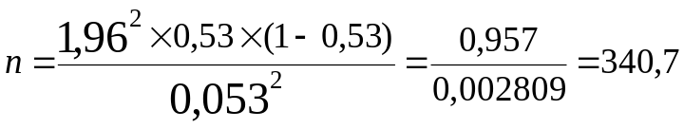
Этот объем выборки вполне реалистичен.
- Построим модель логистической регрессии в программе Statgraphics Plus. В основном меню вызовем Special\Advanced Regression\Logistic Regression. Результаты решения с их анализом приведены ниже:
Logistic Regression
Dependent variable: Col_1
Factors:
Col_2
Col_3

Estimated Regression Model (Maximum Likelihood)
------------------------------------------------------------
Standard Estimated
Parameter Estimate Error Odds Ratio
------------------------------------------------------------
CONSTANT -14,3851 6,01386
Col_2 0,196732 0,088816 1,21742
Col_3 1,94144 0,823385 6,9688
------------------------------------------------------------
Первая таблица является Оценочной Регрессионной Моделю (Максимальное Правдоподобие)

Analysis of Deviance
---------------------------------------------------
Source Deviance Df P-Value
---------------------------------------------------
Model 23,1335 2 0,0000
Residual 39,0496 42 0,6012
---------------------------------------------------
Total (corr.) 62,1831 44

Percentage of deviance explained by model = 37,2023
Adjusted percentage = 27,5533
Во второй таблице приведен анализ отклонений модели и остатков.
Процент отклонений, объясненных моделью=37,20
Скорректированный процент = 27,55

Поскольку P-значение для модели в таблице Анализа отклонений
меньше чем 0,01, статистически значимое отношение находится
между переменными на 99% доверительном уровне. В добавлении,
P - значение для остатков 0,6012 больше или равно 0,10, что указывает на
то, что модель существенно не хуже, чем наилучшее модель
для этих данных на уровне достоверности 90% или выше.
Таблица также показывает, что процент отклонений в Col_1
объясняемых моделью равен 37,20%. Эта статистика аналогична
обычной R-квадрат статистике. Скорректированный процент больше подходит для сравнения моделей с различным числом независимых
переменные, составляет 27,55%.

Likelihood Ratio Tests
---------------------------------------------------------
Factor Chi-Square Df P-Value
---------------------------------------------------------
Col_2 5,98663 1 0,0144
Col_3 5,86046 1 0,0155
---------------------------------------------------------
В третей таблице приведены Тесты Отношения Правдоподобия

При определении возможности упрощения модели обратите внимание на таблицу Тестов отношения правдоподобия, где наибольшее P-значение для Тестов отношения правдоподобия 0,0155, принадлежит Col_3. Поскольку P-значение меньше 0,05, этот тест статистически значим на 95% доверительном уровне. Следовательно, не надо удалять какие-либо переменные из структуры модели.
Из-за вовлечения в анализ возможно большого количества переменных, компьютер должен решить, какие из них будут отобраны для использования в уравнении вероятности. Для удаления незначимых предикторов может использоваться метод обратной селекции. Сначала берутся в расчет все переменные, а затем в обратном порядке исключаются малозначимые переменные.

Residual Analysis - Остаточный Анализ
---------------------------------
Estimation Validation
n 45
MSE 0,0292976
MAE 0,372264
MAPE
ME -0,0268614
MPE

В выходных данных показаны результаты подгонки модели логистической регрессии. Описана связь между Col_1 и 2-мя независимыми
переменными. Уравнение подобранной модели:

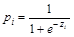
где
Z= -14,3851 + 0,196732*Col_2 + 1,94144*Col_3

- Рассмотрим случай с пациентом с типизированным числом Т-клеток равным 62,5, тест LAI отрицательный (кодировка 1), вероятность оказаться здоровым рассчитывается следующим образом:

Z=-14,3851 + 0,196732*62,5 + 1,94144*1=- 0,14791

Вероятность оказаться здоровым при двух диагностических тестах равна:
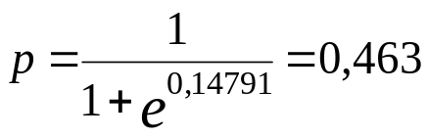

8.2 Задание к лабораторной работе
- Получить у преподавателя задание на выполнение лабораторной работы.
- Сформировать выборку для построение логистической регрессии.
- Построить модель логистической регрессии в программе Statgraphics Plus. Выполнить анализ результатов решений.
- Рассчитать вероятность анализируемого исхода.
- Выводы по работе.
8.3 Порядок выполнения лабораторной работы
- Сформировать выборку для логистического анализа
- Определить число предикторов в выборке для построения «хорошей» модели.
- Рассчитать объем выборки для построения модели с ошибкой не более чем на 10%,.При этом необходимо получить результаты с надежностью не менее 95%.
- Построить модель логистической регрессии в программе Statgraphics Plus. Выполнить анализ результатов решений. При необходимости отбросить незначимые предикторы и повторить решения.
- Рассчитать вероятность анализируемого исхода (отрицательного или положительного по условию задачи).
- Составить отчет по лабораторной работе
8.4 Содержание отчета
1) Содержание задания
2) Выборка для построения логистической регрессионной модели.
3) Расчеты числа предикторов в выборке для построения «хорошей» модели.
4) Расчеты объема выборки для построения модели.
5) Модель логистической регрессии.
6) Анализ результатов решений.
7) Расчеты вероятности анализируемого исхода (отрицательного или положительного по условию задачи).
8) Выводы по работе.
8.5 Вопросы для самоконтроля
1) Почему линейная регрессионная модель не всегда способна качественно предсказывать значения зависимой переменной?
2) Для чего применяется логистическая регрессия?
3) Для решение каких задач используется логистическая регрессия ?
4) Можно ли использовать логит регрессию для решения задач с бинарным откликом?
5) В чем особенности логит регрессии?
6) Назовите основные типы логистической регрессии и их особенности.
7) Каким уравнением записывается бинарная логистическая регрессия?
8) Как определяется минимальный объема выборки для построения модели логистической регрессии?
9) С чем связана низкая точность предсказания отрицательных исходов?
10) Определение минимального объема выборки с помощью интервальных оценок.
11) Особенности модели мультиномиальной логистической регрессии.
8.6 Список рекомендуемой литературы
1. Курс лекций по дисциплине «Модели и методы планирования экспериментов, обработки экспериментальных данных»/ Макаров Р.И. Владимир, ВлГУ. 2016. http://e.lib.vlsu.ru:80/handle/123456789/4625

2. http://statistica.ru/theory/logisticheskaya-regressiya/Логистическая регрессия

3. http://www.statmethods.ru/stati/152-modeli-logisticheskoj-

Практика построения модели логистической регрессии
4. http://www.studfiles.ru/preview/4343183/page:11/

8.7 Варианты заданий
Вариант 1. Представлены данные о рынке строящегося жилья в Санкт-Петербурге (по состоянию на год.).
№
п/п X₁ X₃ X₄ X₅ X₆ X₇ Х₈
1 1 39 20 8,2 0 1 15,9
2 3 68,4 40,5 10,7 0 1 27
3 1 34,8 16 10,7 0 1 13,5
4 1 39 20 8,5 0 1 15,1
5 2 54,7 28 10,7 0 1 21,1
6 3 74,7 46,3 10,7 0 1 28,7
7 3 71,7 45,9 10,7 0 0 27,2
8 3 74,5 47,5 10,4 0 0 28,3
9 4 137,7 87,2 14,6 0 1 52,3
19 1 37 17,8 8,3 0 1 15,4
20 3 69 42,4 8,3 0 1 28,6
21 1 40 20 8,3 0 0 15,6
22 3 69,1 41,3 8,3 0 1 27,7
23 2 68,1 35,4 13 1 1 34,1
24 2 75,3 41,4 12,1 1 1 37,7
25 3 83,7 48,5 12,1 1 1 41,9
26 1 48,7 22,3 12,4 1 1 24,4
27 1 39,9 18 8,1 1 0 21,3
28 2 68,6 35,5 17 1 1 36,7
29 1 39 20 9,2 1 0 21,5
30 2 48,6 31 8 1 0 26,4

Принятые в таблице обозначения: X₁ - число комнат в квартире; X₃ - общая площадь квартиры (м²); X₄- жилая площадь квартиры (м²); X₅ - площадь кухни (м²); Х₆ - тип дома (1 - кирпичный, 0 - другой); X₇ - наличие балкона (1 - есть, 0 - нет); X₈ - цена квартиры, тыс. долл.

Использовать логит-регрессию для решения задач с бинарным откликом - тип дома Х₆. Зависимая переменная может принимать только два значения - тип дома (1 - кирпичный, 0 - другой). В качестве предикторов используются данные, приведенные в таблице: X₁, X₃, X₈.

Вариант 2. Представлены данные о рынке строящегося жилья в Санкт-Петербурге (по состоянию на год.).
№
п/п X₁ X₃ X₄ X₅ X₆ X₇ Х₈
1 1 39 20 8,2 0 1 15,9
2 3 68,4 40,5 10,7 0 1 27
3 1 34,8 16 10,7 0 1 13,5
4 1 39 20 8,5 0 1 15,1
5 2 54,7 28 10,7 0 1 21,1
6 3 74,7 46,3 10,7 0 1 28,7
7 3 71,7 45,9 10,7 0 0 27,2
8 3 74,5 47,5 10,4 0 0 28,3
9 4 137,7 87,2 14,6 0 1 52,3
19 1 37 17,8 8,3 0 1 15,4
20 3 69 42,4 8,3 0 1 28,6
21 1 40 20 8,3 0 0 15,6
22 3 69,1 41,3 8,3 0 1 27,7
23 2 68,1 35,4 13 1 1 34,1
24 2 75,3 41,4 12,1 1 1 37,7
25 3 83,7 48,5 12,1 1 1 41,9
26 1 48,7 22,3 12,4 1 1 24,4
27 1 39,9 18 8,1 1 0 21,3
28 2 68,6 35,5 17 1 1 36,7
29 1 39 20 9,2 1 0 21,5
30 2 48,6 31 8 1 0 26,4

Принятые в таблице обозначения: X₁ - число комнат в квартире; X₃ - общая площадь квартиры (м²); X₄- жилая площадь квартиры (м²); X₅ - площадь кухни (м²); Х₆ - тип дома (1 - кирпичный, 0 - другой); X₇ - наличие балкона (1 - есть, 0 - нет); X₈ - цена квартиры, тыс. долл.

Использовать логит-регрессию для решения задач с бинарным откликом X₇ - наличие балкона. Зависимая переменная X₇ может принимать только два значения - наличие балкона (1 - есть, 0 - нет); В качестве предикторов используются данные, приведенные в таблице: X₃, Х₆, X₈.

Вариант 3. Технологический процесс закалки автомобильных стекол сложный и результаты от его проведения могут быть два - изделие качественное или бракованное. Качество изделий оценивается по отклонению параметров от требований технических условий.
Использовать логит-регрессию для решения задач с бинарным откликом y₁ – неприлегание стекла по стороне A-B к шаблону. Зависимая переменная y₁ может принимать только два значения (1 – неприлегания меньше 2,0 мм, 0 – неприлегание больше 2,0 мм). В качестве предикторов используются данные, приведенные в регрессионном уравнении:

где y₁- неприлегание на стороне A-B; влияющие факторы: x₄- температура свода в камере 1 по центру зоны 1; x₁₂-скорость в печи; x₁₃- количество потоков заготовок стекла на транспортирующем конвейере; x₁₇-режим прессования, интервал левый 1.
Выборка приведена в файле zaksteklo

Вариант 4. Технологический процесс закалки автомобильных стекол сложный и результаты от его проведения могут быть два - изделие качественное или бракованное. Качество изделий оценивается по отклонению параметров от требований технических условий.
Использовать логит-регрессию для решения задач с бинарным откликом y₂ – неприлегание стекла по стороне B-С к шаблону. Зависимая переменная y₂ может принимать только два значения (1 – неприлегания меньше 2,0 мм, 0 – неприлегание больше 2,0 мм). В качестве предикторов используются данные, приведенные в регрессионном уравнении:

где y₂-неприлегание на стороне B-C; влияющие факторы: x₄- температура свода в камере 1 по центру зоны 1; x₅- температура подовая в камере 1 в зоне 11; x₁₂-скорость в печи; x₁₄-показания пирометра 1 температуры заготовок стекла на входе пресса; x₁₇-режим прессования, интервал левый 1; x₂₁-давление воздуха, подаваемого с низу при предварительном охлаждении прессованного стекла.
Выборка приведена в файле zaksteklo

Вариант 5. Технологический процесс закалки автомобильных стекол сложный и результаты от его проведения могут быть два - изделие качественное или бракованное. Качество изделий оценивается по отклонению параметров от требований технических условий.
Использовать логит - регрессию для решения задач с бинарным откликом y₃ – неприлегание стекла по стороне С-D к шаблону. Зависимая переменная y₃ может принимать только два значения (1 – неприлегания меньше 2,0 мм, 0 – неприлегание больше 2,0 мм). В качестве предикторов используются данные, приведенные в регрессионном уравнении:

где y₃ - неприлегание на стороне С-D; влияющие факторы: x₁₃- количество потоков заготовок стекла на транспортирующем конвейере; x₁₅- замедление валков на входе пресса; x₁₈- режим прессования, интервал левый 2; x₁₉- высота подъема пуансона.
Выборка приведена в файле zaksteklo

Вариант 6. Технологический процесс закалки автомобильных стекол сложный и результаты от его проведения могут быть два - изделие качественное или бракованное. Качество изделий оценивается по отклонению параметров от требований технических условий.
Использовать логит - регрессию для решения задач с бинарным откликом y₄ – неприлегание стекла по стороне D-F к шаблону. Зависимая переменная y₄ может принимать только два значения (1 – неприлегания меньше 2,0 мм, 0 – неприлегание больше 2,0 мм). В качестве предикторов используются данные, приведенные в регрессионном уравнении:

где y₄ - неприлегание на стороне D-F; влияющие факторы: x₁₂-скорость в печи; x₈-температура свода в камере 3 по центру зоны 1; x₁₃- количество потоков заготовок стекла на транспортирующем конвейере; x₁₇-режим прессования, интервал левый 1; x₁₈- режим прессования, интервал левый 2;
Выборка приведена в файле zaksteklo

Вариант 7. Технологический процесс закалки автомобильных стекол сложный и результаты от его проведения могут быть два - изделие качественное или бракованное. Качество изделий оценивается по отклонению параметров от требований технических условий.
Использовать логит - регрессию для решения задач с бинарным откликом y₅ – отклонение образующей. Зависимая переменная y₅ может принимать только два значения (1 – отклонение меньше 1,5 мм, 0 – отклонение больше 1,5 мм). В качестве предикторов используются данные, приведенные в регрессионном уравнении:

где y₅ – отклонение образующей; влияющие факторы: x₁₁- температура подовая в камере 4 в зоне 12; x₁₃- количество потоков заготовок стекла на транспортирующем конвейере; x₁₄-показания пирометра 1 температуры заготовок стекла на входе пресса; x₁₉- высота подъема пуансона; x₂₁-давление воздуха, подаваемого с низу при предварительном охлаждении прессованного стекла.
Выборка приведена в файле zaksteklo

Вариант 8. Технологический процесс закалки автомобильных стекол сложный и результаты от его проведения могут быть два - изделие качественное или бракованное. Качество изделий оценивается по отклонению параметров от требований технических условий.
Использовать логит - регрессию для решения задач с бинарным откликом y₇ – минимальное количество осколков при испытаниях. Зависимая переменная y₇ может принимать только два значения (1 – минимальное количество осколков больше 60, 0 – минимальное количество осколков меньше 60). В качестве предикторов используются данные, приведенные в регрессионном уравнении:

y₇ = 146,1 - 0,33x₁₁ - 90,0x₁₈ - 2,38x₁₉ +0,31x₉.

где y₇ – минимальное количество осколков при испытаниях; x₉- температура в камере 3, зона 11; x₁₁- температура подовая в камере 4 в зоне 12; x₁₈- режим прессования, интервал левый 2; x₁₉- высота подъема пуансона
Выборка приведена в файле zaksteklo

Вариант 9. Технологический процесс закалки автомобильных стекол сложный и результаты от его проведения могут быть два - изделие качественное или бракованное. Качество изделий оценивается по отклонению параметров от требований технических условий.
Использовать логит - регрессию для решения задач с бинарным откликом y₈ – максимальная длина осколков при испытаниях. Зависимая переменная y₈ может принимать только два значения (1 – максимальные длина осколков меньше 60мм, 0 – максимальные длина осколков больше 60мм). В качестве предикторов используются данные, приведенные в регрессионном уравнении:

y8 = -196,5 + 6,0х₁₃ + 154,8x₁₈ + 1,6х₁₉ + 0,25х₆

где y₈ – максимальная длина осколков при испытаниях; x₆- температура
в камере 2, зона 2; x₁₃- количество потоков заготовок стекла на транспортирующем конвейере; x₁₈- режим прессования, интервал левый 2; x₁₉- высота подъема пуансона
Выборка приведена в файле zaksteklo

Вариант 10. Представлены данные о процессе отжига листового стела

plotn | ToutC | tolsc | TemZA | TemZB | TemZC | TemZD | A1 | Отходы
2,4952 | 620,602 | 3,87 | 533 | 488 | 431 | 358 | -3,71 | 1
2,4951 | 621,585 | 3,87 | 533 | 487,465 | 431 | 357,914 | -3,707 | 0
2,4951 | 616,77 | 3,88 | 533 | 487 | 430 | 357,574 | -3,704 | 0
2,4956 | 617,002 | 4,88 | 532 | 488 | 431 | 358,271 | -3,691 | 1
2,4954 | 616,413 | 4,9 | 537,418 | 488 | 435,268 | 360 | -3,796 | 1
2,4954 | 616,452 | 2,89 | 537 | 487,312 | 435 | 359 | -3,784 | 1
2,4954 | 619,255 | 2,89 | 537 | 486 | 434,066 | 359,422 | -3,776 | 0
2,4954 | 616,328 | 2,89 | 537 | 488 | 435 | 359 | -3,788 | 0
2,4954 | 616,268 | 2,89 | 537 | 486,202 | 435,864 | 359,765 | -3,777 | 1
2,4954 | 612,151 | 2,89 | 537 | 486 | 433,165 | 358,832 | -3,776 | 1
2,4954 | 614,228 | 2,89 | 537 | 487,753 | 435,605 | 360 | -3,786 | 1
2,4954 | 614,164 | 2,89 | 523 | 483 | 433 | 357 | -3,667 | 1
2,4954 | 615,276 | 2,06 | 523 | 483 | 434,166 | 359 | -3,667 | 1
2,4944 | 614,233 | 2,05 | 523 | 483 | 432,744 | 358 | -3,667 | 0
2,494 | 611,813 | 2,09 | 533 | 488 | 432 | 358 | -3,71 | 0
2,4951 | 614,121 | 3,9 | 533,748 | 486 | 431 | 357 | -3,713 | 1
2,4949 | 615,148 | 3,91 | 533 | 485,962 | 430,815 | 357 | -3,698 | 1
2,4949 | 620,072 | 3,88 | 533 | 486 | 431 | 358 | -3,54 | 1
2,4947 | 619,416 | 3,87 | 533 | 487 | 431 | 357,996 | -3,546 | 1
2,4944 | 616,291 | 3,87 | 533 | 486,566 | 431 | 357,205 | -3,558 | 1
2,4946 | 616,783 | 3,87 | 533 | 487,598 | 432 | 359 | -3,524 | 1
2,4944 | 620,052 | 3,87 | 533 | 487,306 | 431 | 358 | -3,548 | 1
2,4939 | 619,468 | 3,86 | 533 | 487 | 431,529 | 359 | -3,524 | 1
2,4939 | 619,889 | 3,87 | 533 | 485,91 | 431 | 358 | -3,54 | 1
2,4937 | 620,624 | 3,87 | 533 | 487,721 | 431,995 | 358 | -3,543 | 1
2,4937 | 621,395 | 3,87 | 533 | 486,837 | 430,737 | 357 | -3,565 | 0
2,4937 | 622,071 | 3,86 | 533 | 487 | 430 | 358 | -3,553 | 0
2,4937 | 619,34 | 3,88 | 533 | 488 | 431 | 358 | -3,552 | 1
2,4942 | 619,365 | 4,85 | 533 | 486,223 | 430 | 356,668 | -3,573 | 1
2,4944 | 621,856 | 4,85 | 533 | 486,816 | 430 | 358,448 | -3,544 | 1
2,4942 | 617,842 | 4,86 | 533 | 487 | 430,196 | 358 | -3,552 | 1
2,494 | 618,213 | 4,84 | 537 | 487 | 435,745 | 360 | -3,553 | 1
2,4937 | 613,737 | 3,2 | 537 | 487 | 435 | 360 | -3,559 | 1
2,4937 | 610,895 | 3,2 | 537 | 486,657 | 435 | 360,892 | -3,54 | 1
2,4937 | 601,753 | 3,2 | 536 | 486 | 435 | 359,59 | -3,541 | 1
2,4937 | 614,575 | 3,2 | 523 | 483 | 434,088 | 360,237 | -3,266 | 1
2,4937 | 614,833 | 3,2 | 523,023 | 482,235 | 435 | 360 | -3,259 | 1
2,4935 | 614,825 | 2,05 | 523,888 | 483,335 | 434,665 | 359,832 | -3,288 | 1
2,4935 | 614,819 | 2,04 | 524,753 | 483,684 | 434,316 | 359,658 | -3,313 | 1
2,4935 | 614,813 | 2,05 | 525,618 | 484,033 | 433,966 | 359,483 | -3,337 | 1
2,494 | 614,807 | 2,04 | 526,483 | 484,383 | 433,617 | 359,309 | -3,362 | 1
2,4944 | 614,802 | 2,92 | 527,348 | 484,732 | 433,268 | 359,134 | -3,386 | 0
2,4946 | 614,796 | 2,92 | 528,213 | 485,081 | 432,919 | 358,959 | -3,411 | 0
2,4944 | 614,79 | 3,86 | 529,078 | 485,43 | 432,57 | 358,785 | -3,435 | 1
2,4944 | 614,784 | 3,88 | 529,944 | 485,779 | 432,221 | 358,61 | -3,46 | 1
2,494 | 614,779 | 3,89 | 530,809 | 486,129 | 431,872 | 358,436 | -3,484 | 1
2,4944 | 615,843 | 3,88 | 531,674 | 486,478 | 431,523 | 358,261 | -3,509 | 1
2,4946 | 615,93 | 3,87 | 532,539 | 486,827 | 431,174 | 358,087 | -3,533 | 1
2,4944 | 619,065 | 3,86 | 533 | 486,538 | 430 | 357 | -3,569 | 0
2,4944 | 619,633 | 3,86 | 533 | 488 | 431,292 | 358 | -3,55 | 1
2,4944 | 620,405 | 3,85 | 533 | 487,036 | 431 | 358 | -3,546 | 1
2,4944 | 621,548 | 3,85 | 533 | 487 | 431 | 357 | -3,564 | 0
2,4944 | 617,692 | 3,85 | 533 | 487,503 | 431 | 357 | -3,567 | 1
2,4944 | 617 | 3,85 | 533 | 487 | 431 | 357 | -3,564 | 0
2,4944 | 616,5 | 3,85 | 533 | 487 | 431 | 357 | -3,564 | 0
2,4944 | 616,033 | 3,85 | 533 | 487 | 431,323 | 358 | -3,544 | 0
2,4943 | 616,5 | 3,86 | 533 | 487 | 430 | 357,896 | -3,555 | 0
2,4943 | 616,43 | 3,86 | 533 | 484,381 | 429,603 | 358 | -3,541 | 0
2,4943 | 616,422 | 3,85 | 533 | 487 | 431 | 358 | -3,546 | 1
2,4942 | 614,713 | 3,86 | 533 | 488 | 433 | 358 | -3,538 | 1
2,4942 | 616,914 | 3,86 | 533 | 487,348 | 431 | 358 | -3,548 | 0
2,4942 | 618,275 | 3,87 | 533 | 485,076 | 431 | 358 | -3,535 | 1
2,4945 | 615,18 | 3,86 | 533 | 487 | 431,665 | 357 | -3,56 | 0

Зависимая переменная «отходы» в данной модели является дихотомической и кодируется следующим образом: 1 – наличие отходов в вырабатываемом стекле, вызванное режимом отжига, 0 – отходы отсутствуют.
В качестве предикторов использовать данные, приведенные в таблице. Используя логистическую регрессию построить модель, описывающую зависимость отходов от режима отжига.

Лабораторная работа №9
Компонентный анализ
9.1 Цель работы
Освоение методов построения регрессионных моделей на основе использования компонентного анализа.
9.2 Теоретические сведения
Компонентный анализ проводится с несколькими частными
целями. Как метод снижения размерности он позволяет выявить
закономерности, которые непосредственно не наблюдаются. Эта задача решается по матрице нагрузок, как и классификация признаков в пространстве главных компонент. А индивидуальные значения используются для классификации объектов (не по исходным признакам, а по главным компонентам) и для построения уравнения регрессии на эти обобщенные
показатели. Кроме того, диаграмма рассеяния объектов, построенная в
плоскости, образованной двумя первыми, наиболее весомыми, главными
компонентами позволяет косвенно подтвердить или опровергнуть предположение о том, что исследуемые данные подчиняются многомерному нормальному закону распределения вероятностей. Форма облака должна напоминать эллипс, более густо объекты расположены в его центре и разреженно по мере удаления от него. Интерпретируются главные компоненты, которым соответствуют дисперсии больше 1, и которые имеют хотя бы одну весомую нагрузку. Выбор критической величины, при превышении которой элемент матрицы нагрузок признается весовым и оказывает влияние на интерпретацию главной компоненты, определяется по смыслу решаемой задачи и может варьировать в пределах от 0,5 до 0,9 в зависимости от получаемых промежуточных результатов.
Идея метода заключается в замене сильно коррелированных переменных новыми переменными (главными компонентами), между которыми корреляция отсутствует. При этом главные компоненты z₁ - z_{n} являются линейными комбинациями исходных переменных x₁ – x_{n} :

z₁ = a₁₁x₁ + a₁₂x₂ + …. + a_{1n}x_{n} ,
z₂ = a₂₁x₁ + a₂₂x₂ + …. + a_{2n}x_{n} ,
………………………………….
z_{n} = a_{n1}x₁ + a_{n2}x₂ + …. + a_{nn}x_{n} .

Главные компоненты подбираются так, чтобы z₁ имела наибольшую дисперсию. Для каждой следующей главной компоненты дисперсия убывает. Последняя компонента имеет наименьшую дисперсию.
Так как исходные переменные x₁ – x_{n} измерены в несопоставимых величинах, то необходимо перейти к центрированным нормированным величинам. При этом все переменные будут иметь нулевое математическое ожидание и единичную дисперсию. Матрицу исходных центрированно-нормированных значений переменных находят из соотношения:
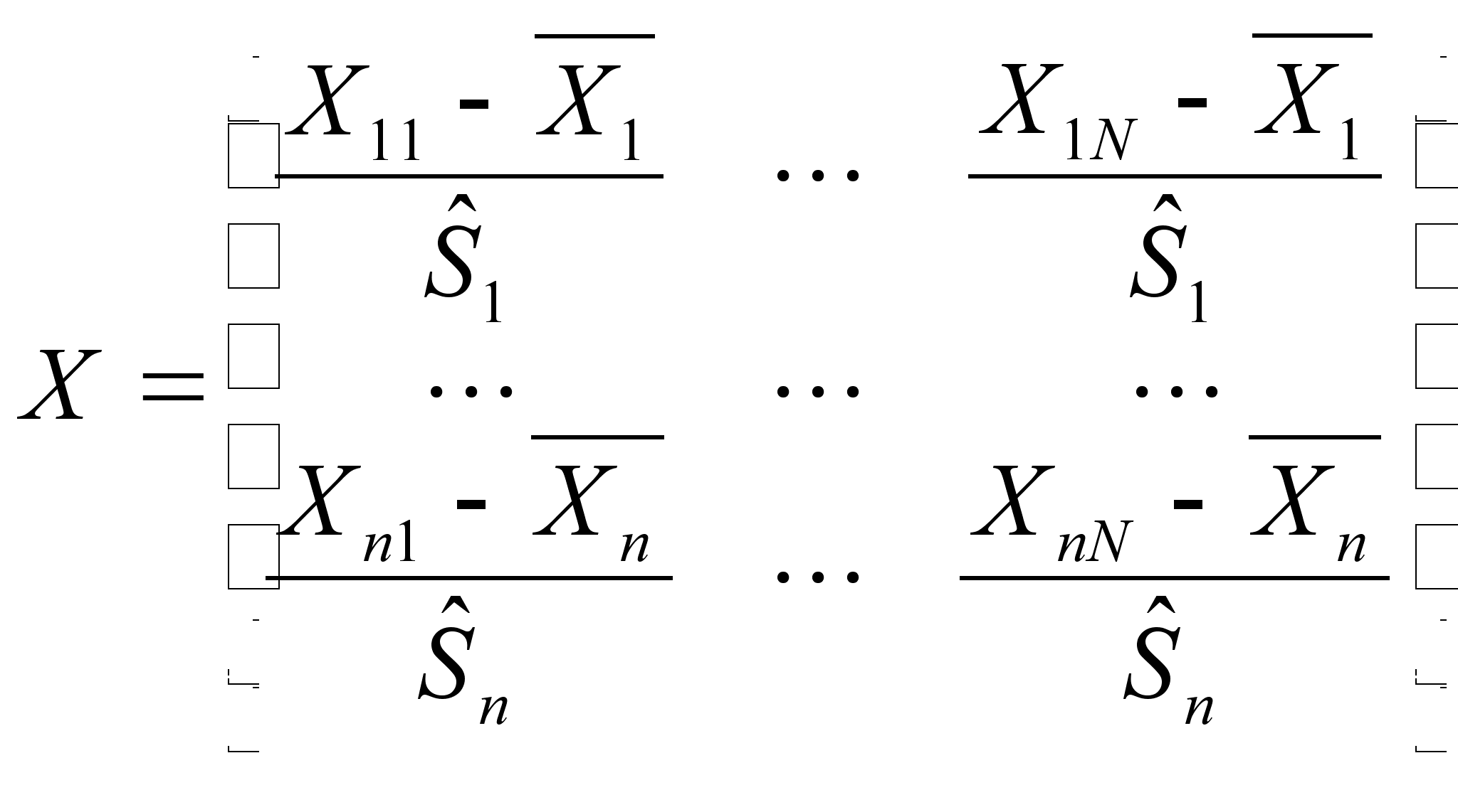
где 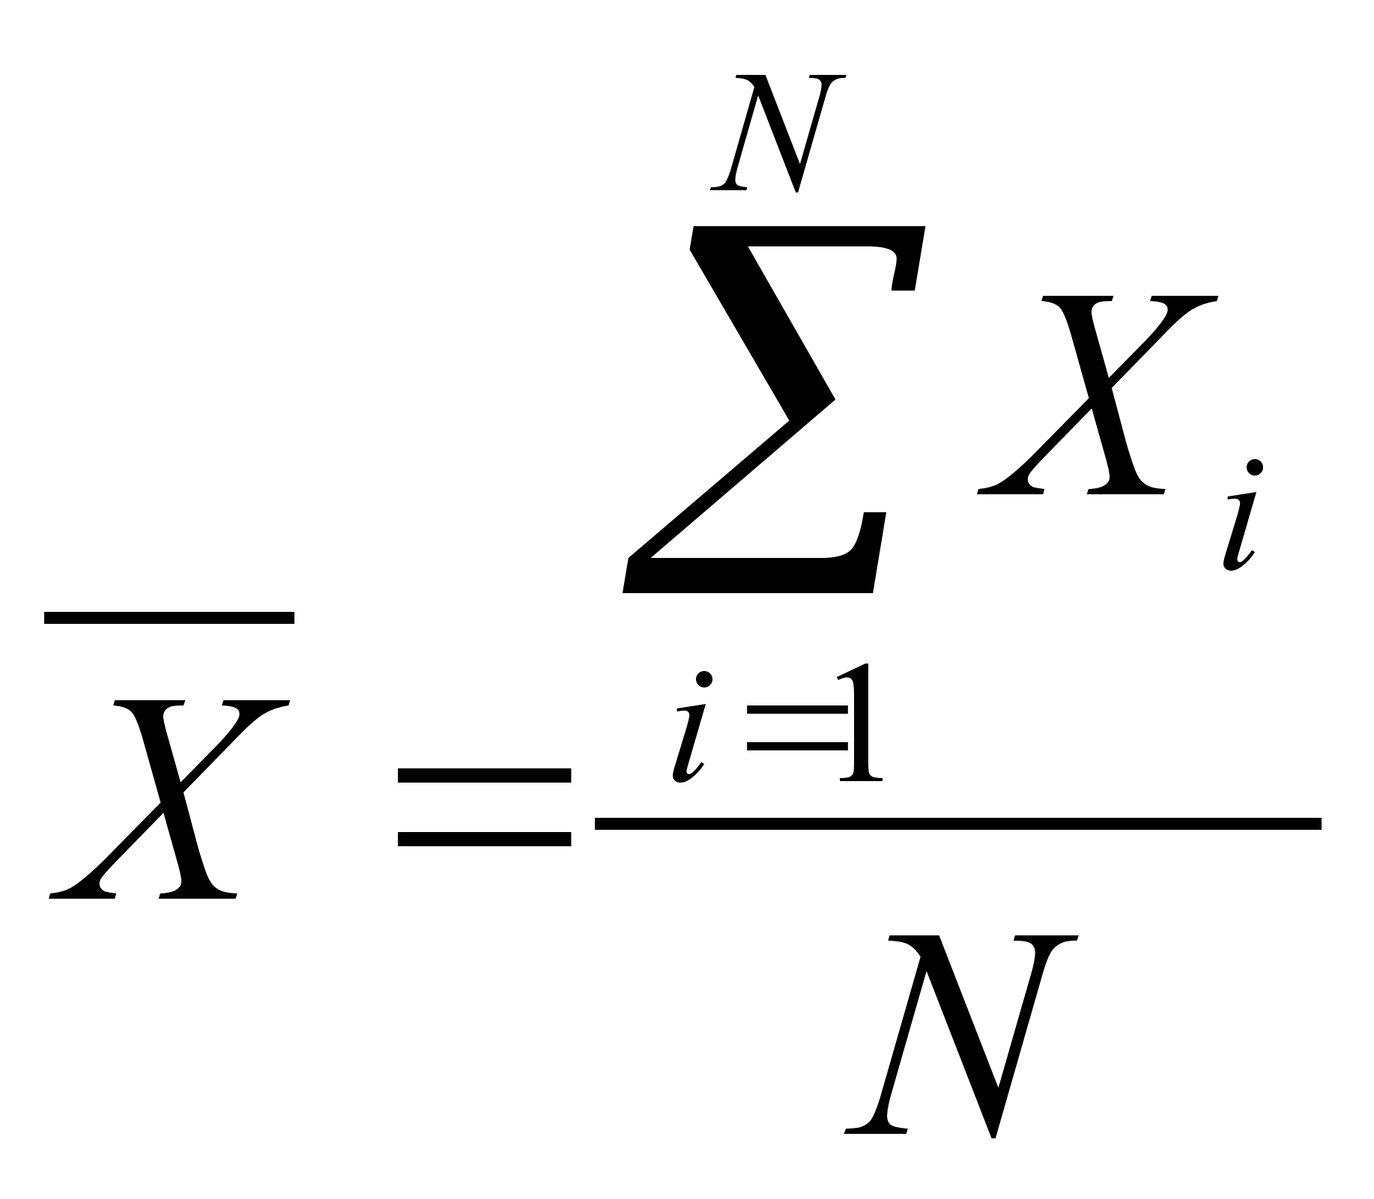 - несмещенная, состоятельная и эффективная оценка математического ожидания; N – количество наблюдений.
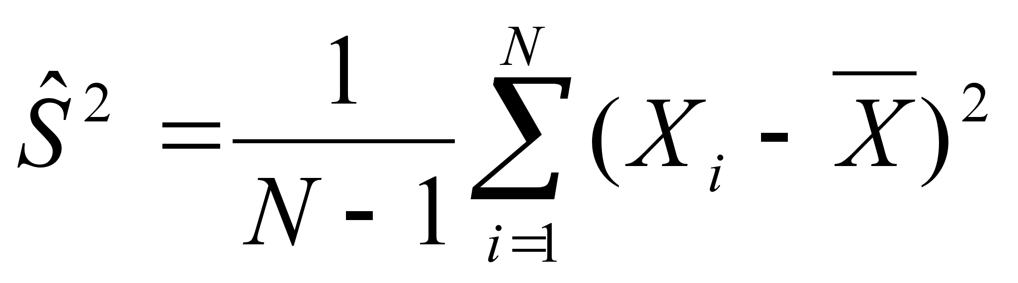- несмещенная, состоятельная и эффективная оценка дисперсии.
Так как переменные центрированы и нормированы, то оценку корреляционной матрицы можно провести по формуле:
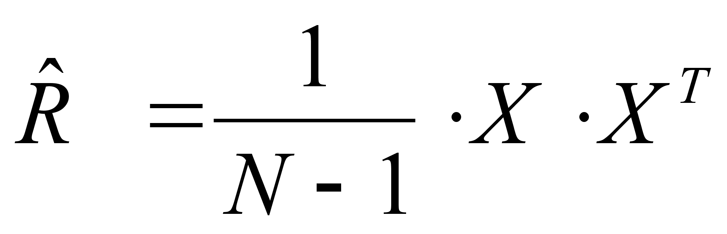, размерность матрицы корреляций n x n.
Перед тем как проводить компонентный анализ, проводится анализ независимости исходных признаков. Проверяется значимость матрицы парных корреляций с помощью критерия Уилкса.
Выдвигается гипотеза: Н₀: незначима и альтернативная Н₁: значима.
Рассчитывается статистика 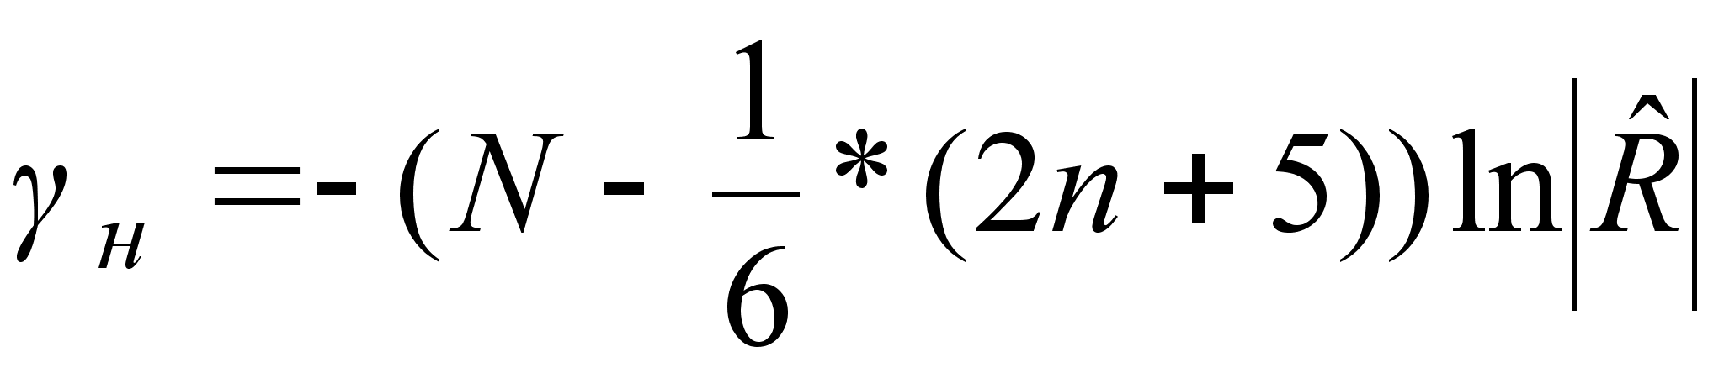, которая распределена по закону 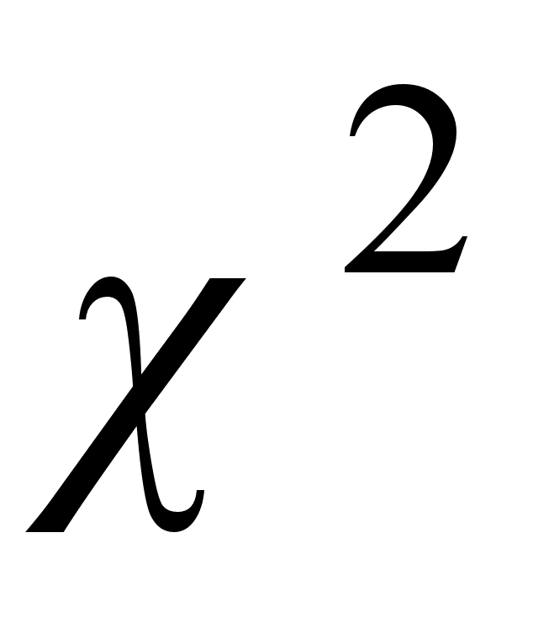с 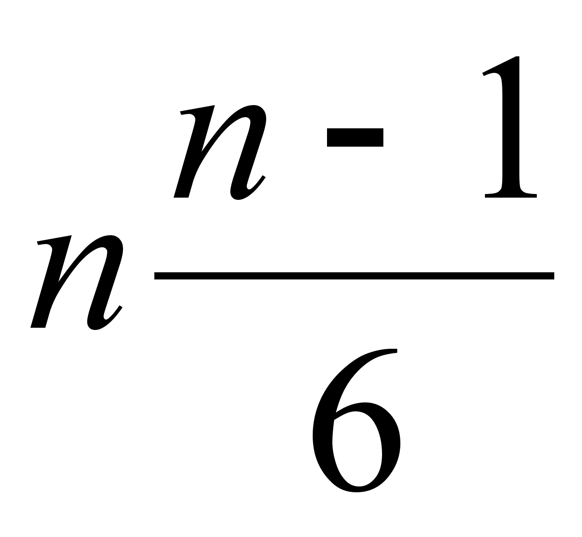 - степенями свободы. Сравнивается расчетное значение с табличным значением 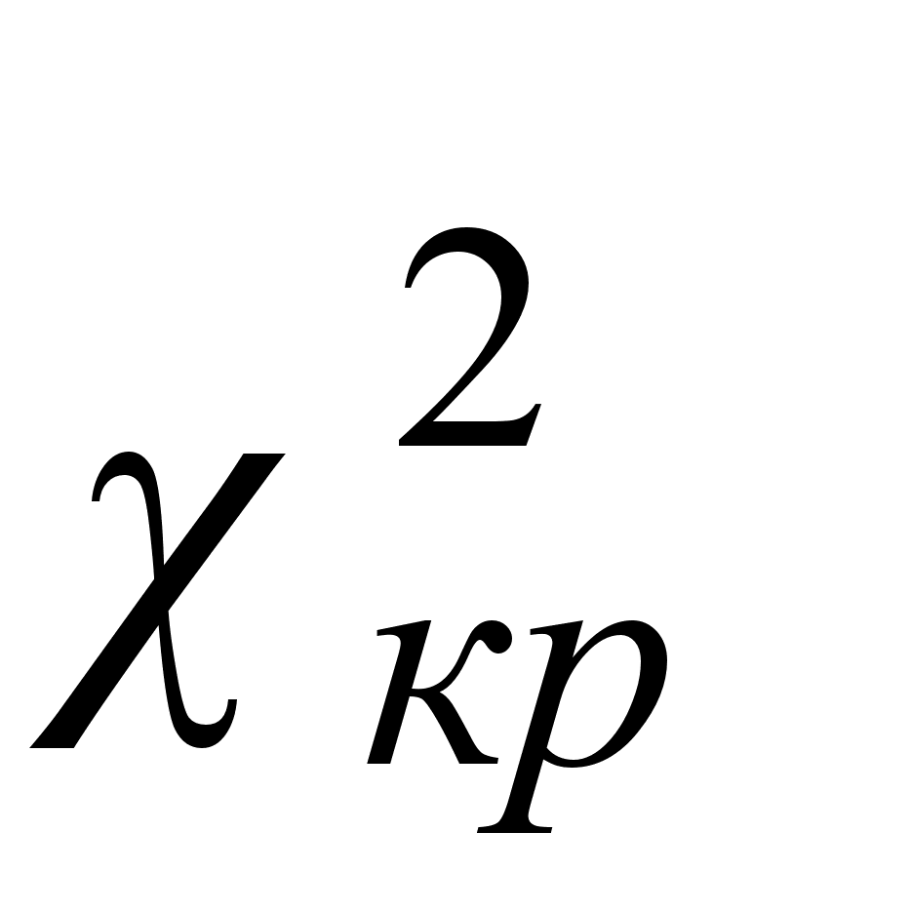для уровня значимости α = 0,05.
Если расчетное значения критерия будет больше табличного значения
>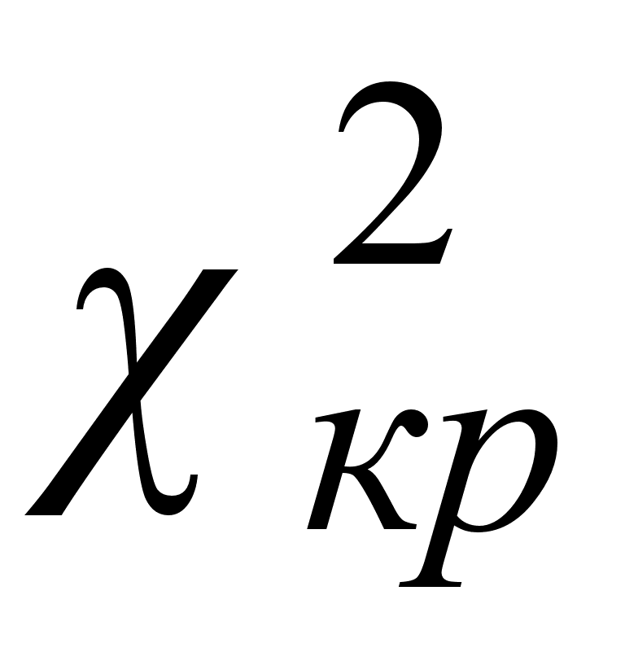 , то гипотеза Н₀ отвергается и принимается альтернативная Н₁: значима, следовательно, имеет смысл проводить компонентный анализ.
Затем поверяется гипотеза о диагональности ковариационной матрицы.
Выдвигается нулевая гипотеза:
Н₀: соv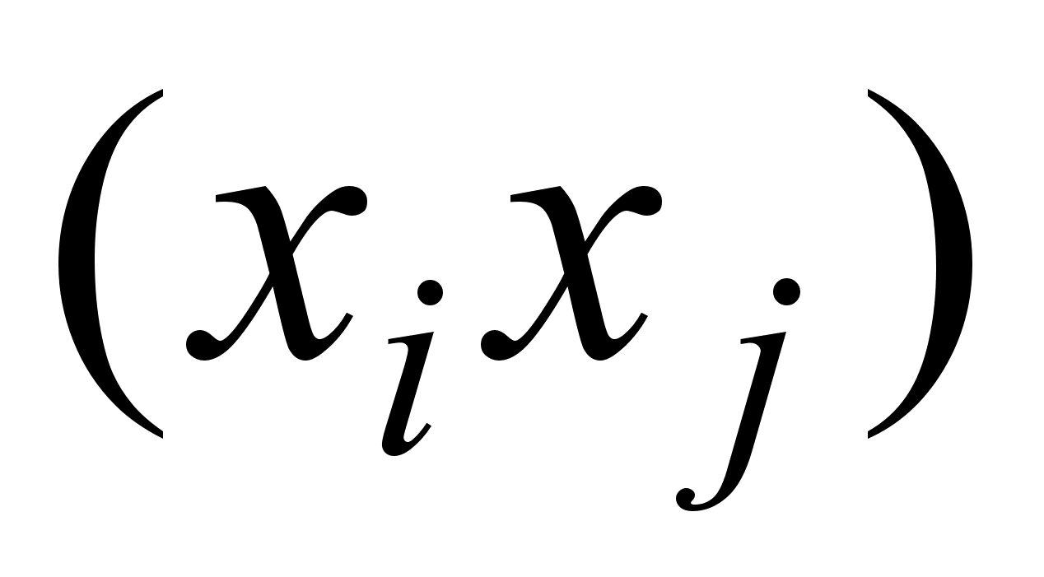=0,  и альтернативная Н₁: соv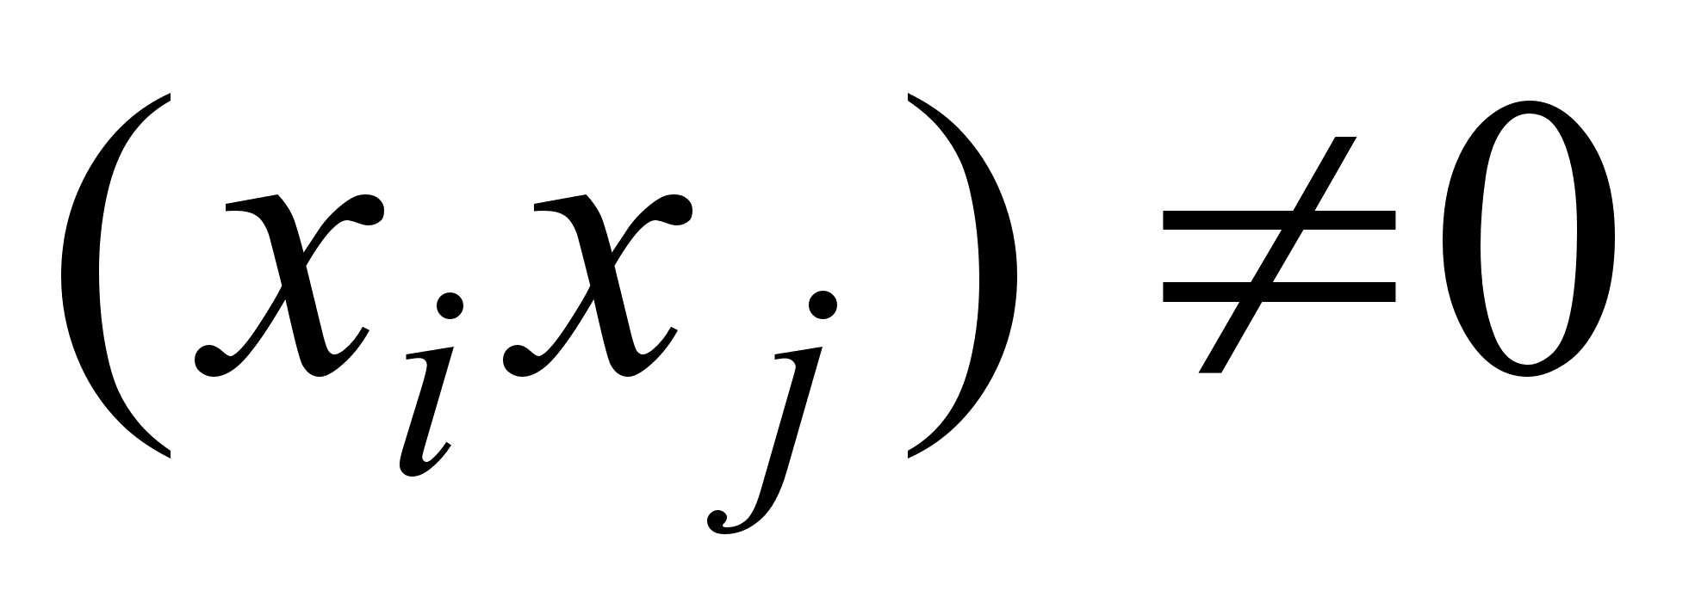.
Рассчитывается статистика 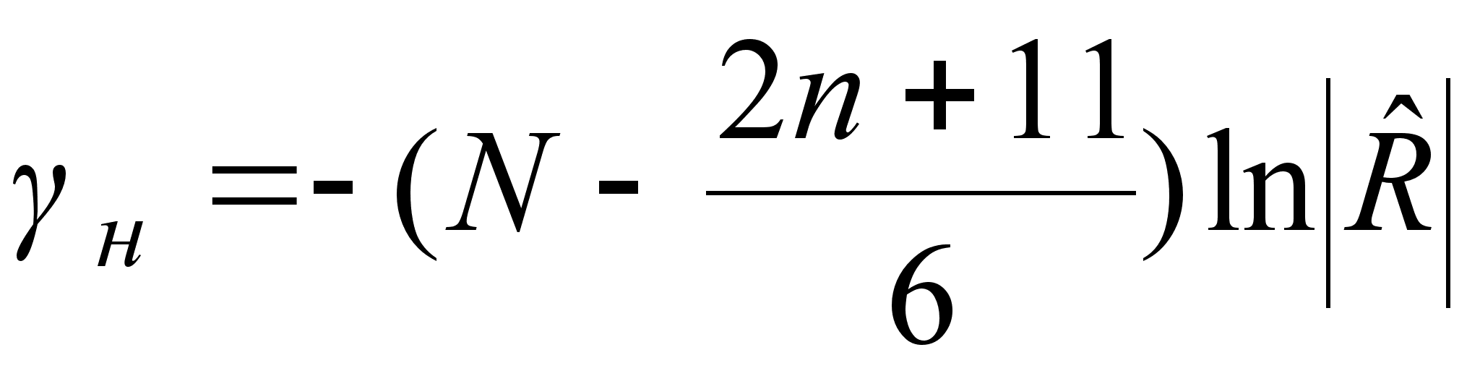, которая распределяется по закону с 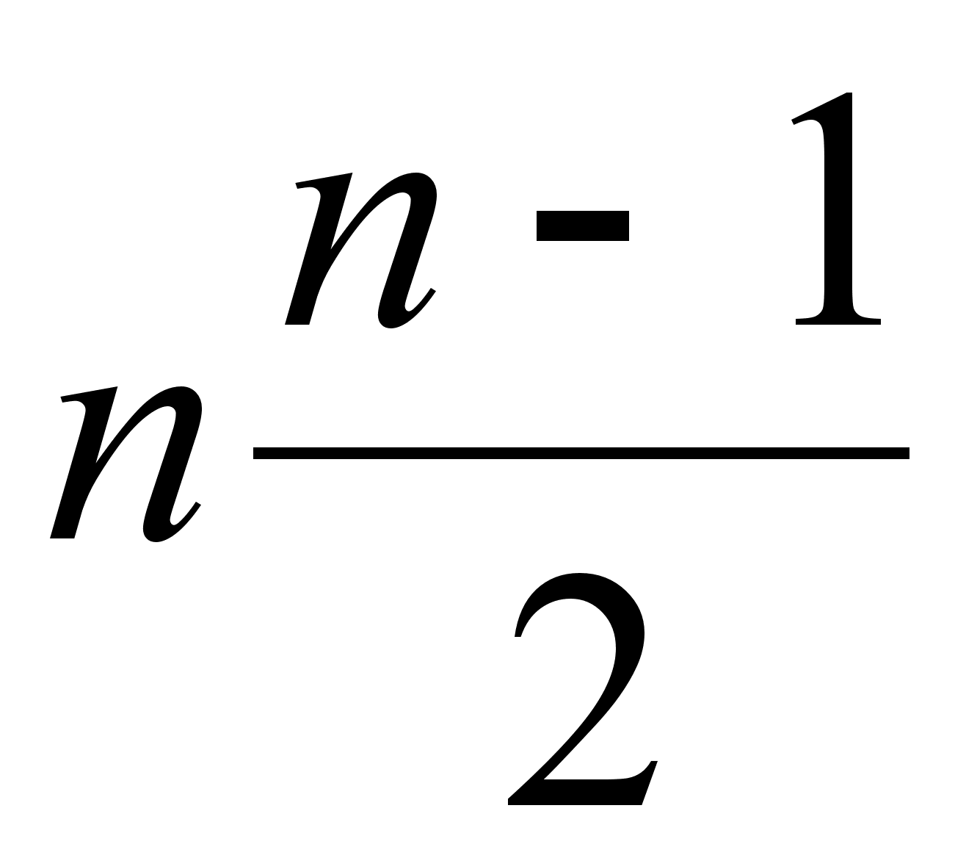 степенями свободы.
Если расчетное значения критерия будет больше табличного значения
> , то гипотеза Н₀ отвергается и принимается альтернативная Н₁: значима, что подтверждает мультиколлениарность данных, следовательно имеет смысл проводить компонентный анализ.
Для выделения главных компонент на уровне информативности 0,85 пользуются мерой информативности, которая показывает, какую часть или какую долю дисперсии исходных переменных составляют k-первых главных компонент. На заданном уровне информативности выделяются k главных компонент.
Для решения данной задачи необходимо использовать пакет прикладных программ статистического анализа, например, Statgraphics Plus.
Программа выдает матрицу коэффициентов корреляции A между центрировано – нормированными исходными переменными и ненормированными главными компонентами размерностью (n x k):
а₁₁ а₁₂ ..а_{1k}

а₂₁ а₂₂ ..а_{2k}
А =
a_{n1} а_{n2} ..а_{nk}

Коэффициенты показывают наличие, силу и направление линейной связи между соответствующими исходными переменными x₁ - x_{n} и соответствующими главными компонентами z₁ – z_{k} . Уравнение в матричной форме записи принимает вид:
Z = X A.
Программа выдает матрицу наблюденных значений главных компонент Z размерностью (n x k):

z₁₁ z_{12 .. …} z_{1k}
z₂₁ z_{22 ……} z_{2k}
Z =
……………………………………
z_{N1} z_{N2} z_{Nk}

Используя значения главных компонент, строится модель главных компонент:

Для интерпретации используется, как правило, наиболее весомые главные компоненты. Уравнение регрессии на выделенные главные компоненты строится методом множественной регрессии. Оценивается значимость уравнения регрессии в целом и значимость коэффициентов регрессии при главных компонентах:
x_{ji} = a_{1i} z_{j1} + a_{2i} z_{j2 +} a_{3i} z_{j3 +……+} a_{ki} z_{jk} , j=1, 2, ..N, i = 1, 2, ..n.
y = b₀ + b₁z₁ + b₂z₂ + …. + b_{k}z_{k} .

Подставляя в полученное уравнение значения главных компонент z₁ – z_{k} , выраженные через центрированные переменные x₁ - x_{n}, получаем окончательное уравнение регрессии:
y = c₀ + c₁x₁ + c₂x₂ + …. + c_{n}x_{n .}

Это уравнение отличается более высокой точностью, чем получаемое с использованием классического метода наименьших квадратов.
Пример
Имеются данные, описывающие зависимость результирующей переменной y от факторных переменных x₁ – x₃ (таблица 1)
Таблица 1 – Исходная выборка
х₁ | х₂ | х₃ | у
1,1 | 1,1 | 1,2 | 26,2
1,4 | 1,5 | 1,1 | 25,9
1,7 | 1,8 | 2 | 32,5
1,7 | 1,7 | 1,8 | 31,7
1,8 | 1,9 | 1,8 | 31,7
1,8 | 1,8 | 1,9 | 33,6
1,9 | 1,8 | 2 | 34,2
2 | 2,1 | 2,1 | 34,4
2,3 | 2,4 | 2,5 | 35,5
2,5 | 2,5 | 2,4 | 36,5

1) Подготовим данные для использования пакета Statgraphics Plus. Данные вводим непосредственно в Statgraphics Plus путем копирования таблицы 1 с данными.
Убираем с экрана лишние надписи путем удаления соответствующих строк и колонок таблицы с импортированными данными. Выполняем форматирование данных по каждой колонке в отдельности. Для этого помечаем мышью редактируемую колонку с данными. Входим в пункт меню редактирования Edit. Выбираем режим Modify Column. Установим формат данных с фиксированной точкой с необходимым числом цифр после запятой, например, с двумя цифрами после запятой Fixed Decimal 2 .
При этом необходимо запомнить размещение данных во вновь полученной таблице 2 по колонкам Col 1 - Col 4 .
Таблица 2 – Исходная выборка в Statgraphics Plus
Col_ 1 | Col_ 2 | Col_ 3 | Col_ 4
1,10 | 1,10 | 1,20 | 26,20
1,40 | 1,50 | 1,10 | 25,90
1,70 | 1,80 | 2,00 | 32,50
1,70 | 1,70 | 1,80 | 31,70
1,80 | 1,90 | 1,80 | 31,70
1,80 | 1,80 | 1,90 | 33,60
1,90 | 1,80 | 2,00 | 34,20
2,00 | 2,10 | 2,10 | 34,40
2,30 | 2,40 | 2,50 | 35,50
2,50 | 2,50 | 2,40 | 36,50

2) Проверим мультиколлениарность факторов x₁–x₃. Мультиколлениарность оцениваем по результатам анализа матрицы парных коэффициентов корреляции. Для расчета матрицы парных коэффициентов корреляции и выдачи ее на печать с исходными данными необходимо вызвать в главном меню программу Summary stats. В окно Data записать колонки Col_1, Col_2, Col_3, нажать ОК. Вызвать подменю Tabular options. В окне табличных настроек поставить флажок напротив Correlations, нажать клавишу OK. При этом на экране появится матрица коэффициентов парной корреляции. Для записи матрицы в таблицу с данными необходимо вызвать пункт подменю Save results, в окне Correlations установить флажок и нажать ОК. Файлу будет приписан идентификатор CMAT. Матрица коэффициентов парной корреляции будет продолжением таблицы с исходными данными с колонками CMAT_1, CMAT_2, CMAT_3. Матрица коэффициентов парной корреляции для рассматриваемого примера имеет вид табл. 3.
Таблица 3- Матрица парных коэффициентов корреляции
CMAT_1 | CMAT_2 | CMAT_3
1,0 | 0,985 | 0,931
0,985 | 1,0 | 0,915
0,931 | 0,915 | 1,0
Коэффициенты парной корреляции больше 0,8 что свидетельствует о коррелированности данных, следовательно, имеет смысл проводить компонентный анализ.
3) Выделим главные компоненты, построим уравнение главных компонент. Для выделения главных компонент воспользуемся специальной программой. Для этого в главном меню необходимо вызвать программу главных компонент: Special \ Multivariate Methods \ Principal Components. В окно Data внесите имена колонок с исходными данными Col_1, Col_2, Col_3, нажать ОК.
Для получения данных компонентного анализа вызываем подменю Tabular options и помечаем окно Analysis Summaru, нажимаем ОК. При этом на экране отобразятся результаты анализа (таблица 4):
Таблица 4 - Главные компоненты
Principal Components Analysis
--------------------------------------------------
Component Percent of Cumulative
Number Eigenvalue Variance Percentage
1 2,888 96,26 96,26
2 0,0985 3,28 99,54
3 0,0137 0,45 100,00
--------------------------------------------------

На уровне информативности 95% и выше выделяется одна главная компонента. Она имеет наибольшую дисперсию, равную 96,26%. Использование второй главной компоненты не приводит к существенному увеличению дисперсии (всего на 3,28%). Главная компонента является линейной комбинацией исходных данных x₁ – x₃. Для выдачи на печать параметров модели необходимо пометить окно Component Weights. При этом на экране появятся параметры модели (таблица 5).
Имея параметры, записываем уравнение первой главной компоненты:
z ₁= 0,583 х₁ + 0,58 х₂ + 0,569 х₃.
Таблица 5 – Параметры модели
Программа рассчитывает значения главных компонент для всех опытных данных. Для выдачи данных необходимо пометить окно Data Table и нажать ОК. При этом на экране появятся значения главных компонент
Table of Component Weights

Component
1
------------
Col_1 0,583
Col_2 0,580
Col_3 0,569
(таблица 6).
Таблица 6 – Главные компоненты
4) Построим уравнение регрессии на главных компонентах. Уравнение регрессии на выделенных главных компонентах строится методом множественной регрессии. Для чего воспользуемся программой Multiple regression. Результаты расчета уравнения регрессии приводим ниже:
Component
Row 1
------ ------------
1 -2,983
2 -2,107
3 -0,107
4 -0,502
5 -0,073
6 -0,089
7 0,183
8 0,880
9 2,247
10 2,552

Multiple Regression Analysis
-----------------------------------------------------------------------
Dependent variable: Col_4
-----------------------------------------------------------------------------
Standard T
Parameter Estimate Error Statistic P-Value
-----------------------------------------------------------------------------
CONSTANT 32,22 0,394 81,782 0,00
PCOMP_1 2,000 0,244 8,187 0,00
-----------------------------------------------------------------------------
Analysis of Variance
-----------------------------------------------------------------------------
Source Sum of Squares Df Mean Square F-Ratio P-Value
-----------------------------------------------------------------------------
Model 104,039 1 104,039 67,03 0,00
Residual 12,417 8 1,552
-----------------------------------------------------------------------------
Total (Corr.) 116,456 9
R-squared = 89,34 percent
R-squared (adjusted for d.f.) = 88,00 percent
Standard Error of Est. = 1,246
Mean absolute error = 0,914
Durbin-Watson statistic = 1,585
Полученное уравнение регрессии имеет вид:
y = 32,22 + 2,00 z₁.

Первая главная компонента z₁ адекватно описывает зависимую переменную y. Подставляя, в полученное уравнение выражение для первой главной компоненты, переходим к исходным переменным x₁ – x₃:
y = 16,542 + 2,822 x₁ + 2,808 x₂ + 2,755 x₃.

Полученное уравнение более точно описывает зависимость результирующей переменной от влияющих факторов по сравнению с уравнением множественной регрессии.
9.3. Задание к лабораторной работе
1) Получить задание от преподавателя на выполнение лабораторной работы.
2) Ввести исходные данные в ППП Statgraphics Plus или в другой пакет, например STATISTICA.
3) Оценить мультиколлениарность факторных переменных и сделать вывод о целесообразности построения модели на главных компонентах.
4) Рассчитать главные компоненты.
5) Построить уравнение в главных компонентах и оценить его адекватность.
6) Построить уравнение регрессии в исходных факторных переменных.
7) Сравнить точность регрессионной модели с моделью на главных компонентах. Сделать выводы по результатам исследований.
9.4 Порядок выполнения лабораторной работы
1) Подготовить данные для расчетов в ППП Statgraphics Plus либо в другой программе.
2) Проверить независимость (немультиколлениарность) факторных переменных.
3) Выделить главные компоненты, построить уравнения главных компонент.
4) Построить уравнение регрессии на выделенных главных компонентах методом множественной регрессии.
5) Оценить значимость уравнения регрессии в целом и коэффициентов регрессии при главных компонентах.
6) Сделать выводы по результатам исследований.
9.5 Содержание отчета
1) Исходные данные для исследования.
2) Матрица парных коэффициентов корреляции.
3) Таблица главных компонент.
4) Уравнения главных компонент.
5) Таблица со значениями главных компонент.
6) Результаты расчета уравнения регрессии на главных компонентах.
7) Уравнение регрессии с исходными факторными переменными.
8) Выводы по результатам выполненной лабораторной работе.
9.6 Вопросы для самоконтроля
1. С какими целями проводится компонентный анализ?
2. Как косвенно можно подтвердить, или опровергнуть предположение о том, что исследуемые данные подчиняются многомерному нормальному закону распределения вероятностей.
3. В чем заключается идея метода главных компонент. Как подбираются главные компоненты?
4. Для чего проводится анализ независимости исходных факторных переменных?
5. Какую информацию содержат коэффициенты матрицы корреляций?
6. Как определяется целесообразность проведения компонентного анализа?
7. К чему приводит мультиколлениарность данных при регрессионном анализе?
8. Как оценивается точность модели на главных компонентах?

9.7 Список рекомендуемой литературы
1. Введение в эконометрику: учебное пособие/ Л.П. Яновский, А.Г. Буховец; под. ред. Л.П. Яновского. -2-е изд. доп. – М.: КОНКУРС, 2007.-256 с.-ISBN 5-85971-270-0.
2. Дубров А.М., Мхитарян В.С., Трошин Л.И. Многомерные статистические методы.– М.: Финансы и статистика, 2003.-352 с.- ISBN – 5-279-019450-3.
9.8 Варианты заданий
Использовать данные из лабораторной работы №6 с целью сравнения точности разработанных моделей на главных компонентах с регрессионными моделями.

Лабораторная работа №10
Факторный анализ
10.1 Цель работы
Освоение методики комплексного и системного изучения и измерения воздействия факторов на величину результативного показателя.
10.2 Теоретические сведения
Факторный анализ служит для выявления и обоснования действия различных признаков и их комбинаций на исследуемый процесс путем снижения их размерности. Такая задача решается, как правило, путем "сжатия" исходной информации и выделения из нее наиболее "существенной" информации, т.е. описание объектов меньшим числом обобщенных признаков, называемых факторами.
Практическое выполнение факторного анализа начинается с проверки его условий. В обязательные условия факторного анализа входят:
- все признаки должны быть количественными;
- число наблюдений должно быть не менее чем в два раза больше числа переменных;
- выборка должна быть однородна;
- исходные переменные должны быть распределены симметрично;
- факторный анализ осуществляется по коррелирующим переменным.
При использовании методов факторного анализа решаются следующие задачи:
- отыскание скрытых, но объективно существующих закономерностей исследуемого процесса, определяемых воздействием внутренних и внешних причин;
- описание изучаемого процесса значительно меньшим числом факторов по сравнению с первоначально взятым количеством признаков;
- выявление первоначальных признаков, наиболее тесно связанных с основными факторами;
- прогнозирование процесса на основе уравнения регрессии, построенного по полученным факторам.
Факторный анализ - это пошаговая процедура, где на каждом шаге исследователь принимает решение о дальнейших преобразованиях данных. Главным же ориентиром на этом пути остается возможность получения содержательной интерпретации конечных результатов. Весь процесс факторного анализа можно представить как выполнение шести этапов:
1. Выбор исходных данных.
2. Предварительное решение проблемы числа факторов.
3. Факторизация матрицы интеркорреляций.
4. Вращение факторов и их предварительная интерпретация.
5. Принятие решения о качестве факторной структуры.
6. Вычисление факторных коэффициентов и оценок.
Исследователь, в зависимости от своих целей, решает, сколько раз повторить эту последовательность, какие из этапов будут пропущены и насколько глубоко будет проработан каждый из них.
Пример
Имеются данные, описывающие зависимость результирующей переменной y от контролируемых переменных x₁ – x₃ (таблица 1).
Таблица 1- Зависимость y от контролируемых переменных
х₁ | х₂ | х₃ | у
1,1 | 1,1 | 1,2 | 26,2
1,4 | 1,5 | 1,1 | 25,9
1,7 | 1,8 | 2 | 32,5
1,7 | 1,7 | 1,8 | 31,7
1,8 | 1,9 | 1,8 | 31,7
1,8 | 1,8 | 1,9 | 33,6
1,9 | 1,8 | 2 | 34,2
2 | 2,1 | 2,1 | 34,4
2,3 | 2,4 | 2,5 | 35,5
2,5 | 2,5 | 2,4 | 36,5

Этап 1. Выбор исходных данных
Модель факторного анализа разрабатывалась для метрических данных. Поэтому первое требование к исходным данным - представление всех признаков в метрической шкале (не обязательно с одинаковыми средними и дисперсиями). Как и в других многомерных методах, недопустимы функциональные зависимости между переменными и корреляции, близкие к единице. Если исследователь хочет обнаружить и обосновать наличие факторов за взаимосвязями переменных, то желательно иметь в три раза больше объектов, чем признаков. Если же стоит задача обоснования выявленной факторной структуры для генеральной совокупности, то объектов должно быть еще больше, для проверки устойчивости этой структуры на параллельных выборках.
Этап 2. Решение проблемы числа факторов
На этом этапе матрица интеркорреляций исходных признаков обрабатывается с использованием анализа главных компонент. Применяется критерий отсеивания Р. Кеттелла и критерий Кайзера - величины собственного значения фактора, большего 1 (Eigenvalue, λ > 1). Эти критерии не являются жесткими, поэтому далее проверяется несколько гипотез о числе факторов.
Этап 3. Факторизация матрицы интеркорреляций
Факторный анализ проводим с использованием ППП Statgraphics Plus. Для получения данных факторного анализа вызываем меню Special, подменю Multivariate Methods, программу Factor Analysis. Выбирается метод факторизации, желательно - главных осей, наименьших квадратов или максимального правдоподобия. Задается число факторов, равное 3, в соответствии с проверяемой гипотезой. Результатом данного этапа является матрица факторных нагрузок до вращения (табл.2), которая не подлежит интерпретации. На этом этапе матрица интеркорреляций исходных признаков обрабатывалась с использованием анализа главных компонент (табл.2).
Таблица 2- Результаты анализа главных компонент
Analysis Summary
Data variables:
x_1
x_2
x_3
Factor Analysis
Factor Percent of Cumulative
Number Eigenvalue Variance Percentage
1 2,88782 96,261 96,261
2 0,0985219 3,284 99,545
3 0,0136627 0,455 100,000
Initial
Variable Communality
x_1 1,0
x_2 1,0
x_3 1,0

Полезной информацией на этом этапе могут являться суммарная доля дисперсии (информативность) факторов и значения общностей переменных. Суммарная доля дисперсии - показатель того, насколько полно выделяемые факторы могут представить данный набор признаков, а этот набор - выделяемые факторы. Общность переменной - показатель ее «участия» в факторном анализе, насколько она влияет на факторную структуру. Переменные с наименьшими общностями - ближайшие кандидаты на исключение из анализа в дальнейшем.
Применяя критерий отсеивания Р. Кеттелла и Кайзера проверяем гипотезу о числе факторов (рис.1).
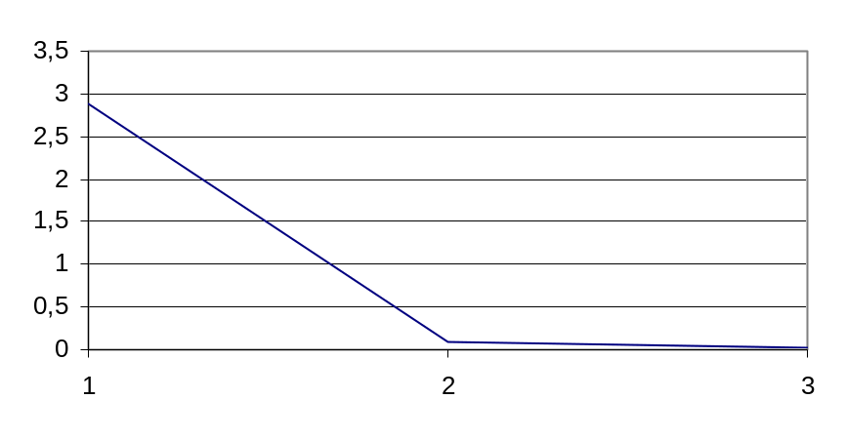
Рисунок 1 - Критерий «каменистой осыпи»: собственные значения
расположены по убыванию номеров

Полученный в результате график собственных значений приведен на рис. 1. Выше единичного собственного значения лежит один фактор, изгиб графика наблюдается на уровне второго фактора. Следовательно, ожидаемое количество факторов - от 1 до 2. При проверке 3-х факторной структуры третий признак не имеет максимальной нагрузки, то есть не идентифицируется по переменным. Вывод - достаточное количество факторов равно двум. Начинать анализ рекомендуется с максимально возможного числа факторов, равным двум с учетом постепенно уменьшая их числа.

Этап 4. Вращение факторов и их предварительная интерпретация
На этом этапе выбирается один из аналитических методов вращения факторов, обычно - варимакс-вращение (Varimax normalized). Существуют и другие методы вращения. В результате вращения достигается факторная структура, наиболее доступная для интерпретации при данном соотношении переменных и факторов.

Для задания параметров вызываем контекстное меню Analysis Options. Устанавливаем число факторов Number of Factors, равным 2. В меню Tabular Options установливаенм режим Rotation statistics. Результатом данного этапа является матрица факторных нагрузок (табл.3).

Таблица 3 - Матрица факторных нагрузок

Factor Loading Matrix After Varimax Rotation
Factor Factor
1 2 |  |  | Нагрузка
х_1 0,810422 0,579316 |  |  | 0,810422
х_2 0,839084 0,538519 |  |  | 0,839084
х_3 0,555904 0,831175 |  |  | 0,831175
Х2 | Х3 | Обозначения переменных

Интерпретация факторов производится по таблице 3 факторных нагрузок после вращения в следующем порядке. По каждой переменной (строке) выделяется наибольшая по абсолютной величине нагрузка - как доминирующая. Если вторая по величине нагрузка в строке отличается от уже выделенной менее чем на 0,2, то и она выделяется, но как второстепенная. После просмотра всех строк - переменных, начинают просмотр столбцов - факторов. По каждому фактору выписывают наименования (обозначения) переменных, имеющих наибольшие нагрузки по этому фактору - выделенных на предыдущем шаге. При этом обязательно учитывается знак факторной нагрузки переменной. Если знак отрицательный, это отмечается как противоположный полюс переменной. После такого просмотра всех факторов каждому из них присваивается наименование, обобщающее по смыслу включенные в него переменные. Если трудно подобрать термин из соответствующей теории, допускается наименование фактора по имени переменной, имеющей по сравнению с другими наибольшую нагрузку по этому фактору. В нашем примере это х2 и х3 (табл. 3)
Рассчитывается собственное значение каждого фактора и общность каждой переменной. Расчеты выполняются в табличной форме (табл. 4). Исходные данные для расчетов берутся из таблицы 3.
Собственное значение (Eigenvalue) каждого фактора λ_{k} равно сумме квадратов факторных нагрузок всех переменных по фактору k (по столбцу). Общность каждой переменной h²_{i} равна сумме квадратов факторных нагрузок переменной i по всем факторам.
Таблица 4 – Собственные значения факторов и общность переменных
 | Factor | Factor | (h²)
 | 1 | 2 | (h²)
x_1 | 0,810422 | 0,579316 | 0,992391
x_2 | 0,839084 | 0,538519 | 0,994065
x_3 | 0,555904 | 0,831175 | 0,999881
Eigenvalue | 1,669875 | 1,316462 | 2,972766
Доля дисперсии | 0,556625 | 0,438821 | 0,990922

Суммарная информативность двух факторов, равная сумме собственных значений, деленной на количество переменных, составляет 0,990922. Иными словами, выделенные факторы объясняют 99,09% суммарной дисперсии признаков, что считается хорошим результатом.
Все признаки однозначно соотносятся по факторным нагрузкам с двумя факторами F1 и F2. Можно заключить, что полученная факторная структура является достаточно простой, и можно приступить к интерпретации факторов. Перед интерпретацией по каждой переменной (по строке) отмечается наибольшая по абсолютной величине факторная нагрузка.
Фактор 1 имеет информативность (1,669875/3)100%=55,66%. Его положительный полюс определяется положительными полюсами переменных х1, х2 и х3.
Фактор 2 имеет информативность 43,88%, положительный полюс определяется положительным полюсом переменной х1, х2 и х3.

Этап 5. Принятие решения о качестве факторной структуры
Формальное требование к факторной структуре сформулировал Л. Терстоун еще в 1930-х годах, назвав его принципом простой структуры. Геометрически принцип простой структуры означает, что все переменные располагаются на осях факторов, то есть каждая переменная имеет близкие к нулю нагрузки по всем факторам, кроме одного. В настоящее время не существует формальных критериев соответствия факторной структуры простой. Поэтому основным критерием остается возможность хорошей содержательной интерпретации каждого фактора по двум и более исходным переменным.
Если перед исследователем стоит дополнительно проблема обоснования устойчивости (воспроизводимости) факторной структуры в генеральной совокупности, то добавляется требование однозначного соотнесения каждой переменной с одним из факторов. Это требование означает, что каждая переменная имеет большую по абсолютной величине нагрузку (0,7 и выше) только по одному фактору и малые (0,2 и менее) - по всем остальным.
Можно предложить способы максимального приближения к простой структуре путем пошагового сокращения числа факторов и переменных. Необходимо помнить, что приближение к простой структуре связано с невосполнимой потерей исходной эмпирической информации. И каждый раз исследователь должен решать, насколько целесообразна эта потеря в свете стоящих перед ним задач. Наиболее жестки требования к простой структуре в случае обоснования устойчивости и воспроизводимости факторов, например, при разработке теста или факторной теоретической модели.

Этап 6. Вычисление факторных коэффициентов и оценок
Оценки факторных коэффициентов являются коэффициентами линейного уравнения, связывающего значение фактора и значения исходных переменных. Они показывают, с каким весом входят исходные значения каждой переменной в оценку фактора. Факторные коэффициенты можно использовать для вычисления факторных оценок для новых объектов, не включенных ранее в факторный анализ.

Выводится таблица решений, нажав иконку меню Save results, указав вид выводимых данных Rotadet factor matrix

Таблица 5 - Оценки факторных коэффициентов
Factor Loading Matrix After Varimax Rotation
Factor Factor
1 2
x_1 0,810422 0,579316
x_2 0,839084 0,538519
x_3 0,555904 0,831175
Estimated
Variable Communality
Col_1 0,992391
Col_2 0,994065
Col_3 0,999882

Факторные оценки - значения факторов для каждого объекта (испытуемого). Их получение чаще всего и является конечным результатом факторного анализа. Вычисленные оценки факторов, как новые переменные, являются независимыми, отражающими реальную структуру взаимосвязей исходных признаков и наиболее полно передающими исходную эмпирическую информацию. В этом факторные оценки выгодно отличаются от других способов интегрирования исходных данных, например от простого суммирования пунктов теста или анкеты в шкалы.

F1=0,81*x1+0,839x2+0,555*x3;
F2=0,579*x1+0,538*x2+0,831*x3.

Вычисленные оценки факторов, как новые переменные, являются независимыми, отражающими реальную структуру взаимосвязей исходных признаков и наиболее полно передающими исходную эмпирическую информацию. Программа выдает значения факторных переменных для исходной выборки (табл. 6).

Таблица 6 – Факторные переменные
 | Table of Factor Scores
 | Factor
Row | 1 | 2
1 | -3,85223 | -3,29645
2 | -2,55048 | -2,52245
3 | -0,21644 | -0,02983
4 | -0,66921 | -0,53164
5 | -0,0572 | -0,12414
6 | -0,1387 | -0,07084
7 | 0,186542 | 0,258227
8 | 1,12756 | 0,982496
9 | 2,84283 | 2,54993
10 | 3,32731 | 2,7847

Используя эти данные, добавив столбец с данными y, строим уравнение регрессии, описывающее зависимость результирующей переменной y от факторных переменных F1 и F2.
ВЫВОД ИТОГОВ
Регрессионная статистика
Множественный R | 0,974175
R-квадрат | 0,949018
Нормированный R-квадрат | 0,934451
Стандартная ошибка | 0,920961
Наблюдения | 10
Дисперсионный анализ
 | Df | SS | MS | F
Регрессия | 2 | 110,5188 | 55,25941 | 65,15135
Остаток | 7 | 5,937188 | 0,84817
Итого | 9 | 116,456
 | Коэффициенты | Стандартная ошибка | t-статистика | P-Значение
Y-пересечение | 32,22 | 0,291234 | 110,6328 | 1,3E-12
Переменная F 1 | -4,80755 | 2,060565 | -2,33312 | 0,052373
Переменная F 2 | 7,242423 | 2,339809 | 3,095306 | 0,017437

y = 32,22 – 4,8F1 + 7,24F2

Факторы F1 и F2 адекватно описывают результирующую переменную y. Коэффициент детерминации уравнения равен R²=94,9%.

Факторные коэффициенты можно использовать для вычисления факторных оценок для новых объектов, не включенных ранее в факторный анализ.
10.3 Задание к лабораторной работе
1) Получить задание от преподавателя на выполнение лабораторной работы.
2) Выбрать исходные данные для анализа.
3) Предварительно решить проблему числа факторов.
4) Выполнить факторизацию матрицы интеркорреляций.
5) Выполнить вращение факторов и их предварительную интерпретацию.
6) Принять решение о качестве факторной структуры.
7) Вычислить факторные коэффициенты и оценки.
8) Сделать выводы по результатам факторного анализа.
10.4 Порядок выполнения лабораторной работы
1) Подготовить данные для расчетов в ППП Statgraphics Plus либо в другой программе.
2) Выбрать исходные данные для анализа.
3) Предварительно решить проблему числа факторов.
4) Выполнить факторизацию матрицы интеркорреляций.
5) Выполнить вращение факторов и их предварительную интерпретацию.
6) Принять решение о качестве факторной структуры.
7) Вычислить факторные коэффициенты и оценки.
8) Сделать выводы по результатам факторного анализа.
10.5 Содержание отчета
1) Исходные данные для исследования.
2) Результаты выполнения этапа 1. Выбор исходных данных.
3) Результаты выполнения этапа 2. Решение проблемы числа факторов.
4) Результаты выполнения этапа 3. Факторизация матрицы интеркорреляций.
5) Результаты выполнения этапа 4. Вращение факторов и их предварительная интерпретация.
6) Результаты выполнения этапа 5. Принятие решения о качестве факторной структуры.
7) Результаты выполнения этапа 6. Вычисление факторных коэффициентов и оценок.
8) Выводы по результатам выполненной лабораторной работы.
10.6 Вопросы для самоконтроля
1) Для чего служит факторный анализ?
2) В чем сущность факторного анализа?
3) Задачи, решаемые с использованием метода факторного анализа.
4) Что представляют собой факторные нагрузки bij в уравнении
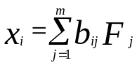 ?
5) Условия применения факторного анализа.
6) Какие задачи решаются методом факторного анализа?
7) Из каких этапов состоит процесс факторного анализа?
8) Как решается проблема выбора числа факторов?
9) Как определяется суммарная доля дисперсии (информативность) факторов и значения общностей переменных?
10) Как принимается решение о качестве факторной структуры?
11) Что показывают факторные коэффициенты?

10.7 Список рекомендуемой литературы
1. Факторный анализ [Электронный ресурс]/ http://www.bourabai.kz/tpoi/factor.htm
2. Факторный анализ [Электронный ресурс]/ http://www.studfiles.ru/preview/1582409
3. Факторный анализ. Материал из Википедии — свободной энциклопедии [Электронный ресурс]/ https://ru.wikipedia.org/wiki/%D0%A4%D0%B0%D0%BA%D1%82%D0%BE%D1%80%D0%BD%

4. Анализ главных компонент и факторный анализ [Электронный ресурс]/ http://gym42.ru/stat/Book/Data/page_2_8_4.htm
10.8 Варианты заданий
Выполнить статический факторный анализ для изучения влияния факторов на результативные показатели. Факторный анализ может быть ретроспективным, который изучает причины прироста результативных показателей за прошлые периоды, и перспективным, который исследует поведение факторов и результативных показателей в перспективе.

Вариант 1. Имеются данные о деятельности крупнейших компаний США в течение года. Исследовать зависимость переменной у от различных факторов и отобразить их взаимосвязь в форме регрессионной модели с значимыми факторами.
№ п/п Y X₁ X₂ X₃ X₄
1 0,9 31,3 18,9 43 40,9
2 1,7 13,4 13,7 64,7 40,5
3 0,7 4,5 18,5 24 38,9
4 1,7 10 4,8 50,2 38,5
5 2,6 20 21,8 106 37,3
6 1,3 15 5,8 96,6 26,5
7 1,6 17,9 20,1 85,6 36,8
8 6,9 165,4 60,6 745 36,3
9 0,4 2 1,4 4,1 35,3
10 1,3 6,8 8 26,8 35,3
11 1,9 27,1 18,9 42,7 35
12 1,9 13,4 13,2 61,8 26,2
13 1,4 9,8 12,6 212 33,1
14 0,4 19,5 12,2 105 32,7
15 0,8 6,8 3,2 33,5 32,1
16 1,8 27 13 142 30,5
17 0,9 12,4 6,9 96 29,8
18 1,1 17,7 15 140 25,4
19 1,9 12,7 11,9 59,3 29,3
20 -0,9 21,4 1,6 131 29,2
21 1,3 13,5 8,6 70,7 29,2
22 2 13,4 11,5 65,4 29,1
23 0,6 4,2 1,9 23,1 27,9
24 0,7 15,5 5,8 80,8 27,2

Обозначения: Y- Чистый доход, млрд. долл. США; X₁- Оборот капитала, млрд. долл. США; X₂- Использованный капитал, млрд. долл.; X₃- Численность служащих, тыс. чел; X₄- Рыночная капитализация компании, млрд. долл. США.

Вариант 2. Представлены данные о рынке строящегося жилья в Санкт-Петербурге (по состоянию на год.). Исследовать зависимость переменной у от различных факторов и отобразить их взаимосвязь в форме регрессионной модели.
№
п/п X₁ X₂ X₃ X₄ X₅ X₆ X₇ X₈ Y
1 1 1 39 20 8,2 0 1 0 15,9
2 3 1 68,4 40,5 10,7 0 1 0 27
3 1 1 34,8 16 10,7 0 1 12 13,5
4 1 1 39 20 8,5 0 1 12 15,1
5 2 1 54,7 28 10,7 0 1 12 21,1
6 3 1 74,7 46,3 10,7 0 1 12 28,7
7 3 1 71,7 45,9 10,7 0 0 0 27,2
8 3 1 74,5 47,5 10,4 0 0 0 28,3
9 4 1 137,7 87,2 14,6 0 1 0 52,3
19 1 1 37 17,8 8,3 0 1 3 15,4
20 3 1 69 42,4 8,3 0 1 3 28,6
21 1 1 40 20 8,3 0 0 0 15,6
22 3 1 69,1 41,3 8,3 0 1 0 27,7
23 2 1 68,1 35,4 13 1 1 20 34,1
24 2 1 75,3 41,4 12,1 1 1 20 37,7
25 3 1 83,7 48,5 12,1 1 1 20 41,9
26 1 1 48,7 22,3 12,4 1 1 20 24,4
27 1 1 39,9 18 8,1 1 0 0 21,3
28 2 1 68,6 35,5 17 1 1 12 36,7
29 1 1 39 20 9,2 1 0 0 21,5
30 2 1 48,6 31 8 1 0 0 26,4

Принятые в таблице обозначения: Y - цена квартиры, тыс. долл.; X₁ - число комнат в квартире; X₂ - район города (1 - Приморский, Шувалове - Озерки, 2 - Гражданка, 3 – Юго -запад, 4 - Красносельский); X₃ - общая площадь квартиры (м²); X₄- жилая площадь квартиры (м²); X₅ - площадь кухни (м²); Х₆ - тип дома (1 - кирпичный, 0 - другой); X₇ - наличие балкона (1 - есть, 0 - нет); X₈ - число месяцев до окончания срока строительства.

Вариант 3. Исследовать зависимость объема реализации продукции фирмы у от различных факторов и отобразить их взаимосвязь в форме регрессионной модели.
Y X₁ X₂ X₃ X₄ X₅
126 1 4 15 17 100
137 2 4,8 14,8 17,3 98,4
148 3 3,8 15,2 16,8 101,2
191 4 8,7 15,5 16,2 103,5
274 5 8,2 15,5 16 104,1
370 6 9,7 16 18 107
432 7 14,7 18,1 20,2 107,4
445 8 18,7 13 15,8 108,5
367 9 19,8 15,8 18,2 108,3
367 10 10,6 16,9 16,8 109,2
321 11 8,6 16,3 17 110,1
307 12 6,5 16,1 18,3 110,7
331 13 12,6 15,4 16,4 110,3
345 14 6,5 15,7 16,2 111,8
364 15 5,8 16 17,7 112,3
384 16 5,7 15,1 16,2 112,9

Обозначения: Y- объем реализации (млн. руб.); X₁- время (годы); X₂- расходы на рекламу (тыс. руб.); X₃-цена товара (руб.); X₄-средняя цена товара у конкурентов (руб.); X₅-индекс потребительских расходов (%).

Вариант 4. По данным мониторинга о состоянии экологической защиты и охраны труда на промышленном предприятии за два года проанализируйте зависимость заболеваемости работников предприятия от содержания вредных веществ в выбросах (NO, NO₂) и производственно-ливневых водах после прохождения очистных сооружений (нефтепродукты, железо)

Месяцы года | Случаи заболевания на 100 работающих  у | Содержание вредных веществ в производственно-ливневых водах и выбросах, мг/куб.дм.
Месяцы года | Случаи заболевания на 100 работающих  у | Нефтепродукты | Железо | NO | NO₂
1 | 7 | 0,0625 | 0,7 | 39,375 | 5,625
2 | 7,9 | 0,225 | 0,68 | 29,375 | 6,9375
3 | 2,5 | 0,05 | 0,59 | 35 | 3,875
4 | 4,7 | 0,075 | 0,55 | 35 | 3,375
5 | 2,5 | 0,025 | 0,375 | 36,25 | 3,625
6 | 3,2 | 0,0125 | 0,6 | 26,875 | 1,375
7 | 3,6 | 0,325 | 0,5 | 34,375 | 2,3125
8 | 3,8 | 0,65 | 0,65 | 29,375 | 1,8125
9 | 3,3 | 0,75 | 0,21 | 27,5 | 1,625
10 | 5,4 | 0,55 | 0,64 | 26,873 | 1,5787
11 | 5,1 | 0,775 | 0,45 | 23,75 | 1,5625
12 | 3,2 | 0,3 | 0,43 | 30 | 2,75
13 | 3,4 | 0,2 | 0,54 | 22,9048 | 0,8415
14 | 3,9 | 0,2 | 0,675 | 21,2916 | 0,9442
15 | 6,3 | 0,39 | 0,7 | 19,5264 | 0,9331
16 | 5,5 | 0,175 | 0,625 | 23,4375 | 1
19 | 5,2 | 0,6 | 0,475 | 17 | 0,9375
20 | 4,6 | 0,75 | 0,25 | 18,125 | 0,40625
21 | 5,8 | 0,125 | 0,95 | 14 | 0,25
23 | 6 | 0,525 | 0,425 | 5,5625 | 0,375
24 | 5,3 | 0,35 | 0,475 | 6,5 | 0,25

Вариант 5. Имеются статистические данные функционирования многомерного объекта управления с семью входными переменными Х=(х₁, x₂, ..x₇) и с одной выходной переменной у₁. Исследовать зависимость переменной у₁ от различных факторов и отобразить их взаимосвязь в форме регрессионной модели.

№ п/п | x₁ | x₂ | x₃ | x₄ | x₅ | x₆ | x₇ | y₁
1 | 1 | 655 | 0,1 | 1,22 | 0,3 | 0,35 | 5 | 245
2 | 1 | 679 | 0,2 | 1,2 | 0,35 | 0,35 | 7 | 253
3 | 1 | 644 | 0,21 | 1,22 | 0,3 | 0,35 | 7 | 246
4 | 1 | 644 | 0,17 | 1,11 | 0,2 | 0,4 | 7 | 230
5 | 1 | 635 | 0,2 | 1,21 | 0,2 | 0,4 | 6 | 245
6 | 1 | 655 | 0,2 | 1,21 | 0,2 | 0,4 | 7 | 215
7 | 1 | 655 | 0,2 | 1,21 | 0,2 | 0,4 | 7 | 210
8 | 1 | 655 | 0,2 | 1,21 | 0,2 | 0,4 | 7 | 208
9 | 1 | 650 | 0,22 | 1,24 | 0,3 | 0,35 | 15 | 189
10 | 1 | 672 | 0,22 | 1,2 | 0,3 | 0,35 | 16 | 150
11 | 1 | 679 | 0,22 | 1,2 | 0,3 | 0,35 | 15 | 198
12 | 1 | 635 | 0,22 | 1,2 | 0,3 | 0,35 | 15 | 157
13 | 1 | 644 | 0,21 | 1,22 | 0,3 | 0,35 | 15 | 190
14 | 1 | 644 | 0,17 | 1,11 | 0,2 | 0,4 | 15 | 150
15 | 1 | 575 | 0,17 | 1,11 | 0,2 | 0,4 | 15 | 139
16 | 1 | 635 | 0,18 | 1,11 | 0,2 | 0,4 | 15 | 184
17 | 1 | 635 | 0,2 | 1,21 | 0,2 | 0,4 | 14 | 193
18 | 1 | 655 | 0,2 | 1,21 | 0,2 | 0,4 | 14 | 200
19 | 2 | 650 | 0,2 | 1,21 | 0,3 | 0,35 | 17 | 145
20 | 2 | 650 | 0,2 | 1,21 | 0,3 | 0,35 | 17 | 137
21 | 2 | 650 | 0,2 | 1,21 | 0,3 | 0,35 | 17 | 124
22 | 2 | 650 | 0,2 | 1,21 | 0,3 | 0,35 | 18 | 132
23 | 2 | 650 | 0,2 | 1,21 | 0,4 | 0,4 | 18 | 126
24 | 2 | 650 | 0,2 | 1,21 | 0,4 | 0,4 | 18 | 117
25 | 2 | 650 | 0,2 | 1,21 | 0,4 | 0,4 | 18 | 113
26 | 2 | 650 | 0,2 | 1,21 | 0,4 | 0,4 | 18 | 119
27 | 2 | 650 | 0,2 | 1,21 | 0,4 | 0,4 | 18 | 127
28 | 2 | 650 | 0,2 | 1,21 | 0,4 | 0,4 | 18 | 118
29 | 2 | 650 | 0,2 | 1,21 | 0,4 | 0,4 | 18 | 125
30 | 2 | 650 | 0,2 | 1,21 | 0,4 | 0,4 | 18 | 131
31 | 2 | 650 | 0,2 | 1,21 | 0,4 | 0,4 | 18 | 120
32 | 2 | 650 | 0,2 | 1,21 | 0,4 | 0,4 | 18 | 121

Вариант 6. Имеются статистические данные функционирования многомерного объекта управления с семью входными переменными Х=(х₁, x₂, ..x₇) и с одной выходной переменной у₃. Исследовать зависимость переменной у₃ от различных факторов и отобразить их взаимосвязь в форме регрессионной модели.

№ п/п | x₁ | x₂ | x₃ | x₄ | x₅ | x₆ | x₇ | y₃
1 | 1 | 655 | 0,1 | 1,22 | 0,3 | 0,35 | 5 | 40
2 | 1 | 679 | 0,2 | 1,2 | 0,35 | 0,35 | 7 | 35
3 | 1 | 644 | 0,21 | 1,22 | 0,3 | 0,35 | 7 | 38
4 | 1 | 644 | 0,17 | 1,11 | 0,2 | 0,4 | 7 | 39
5 | 1 | 635 | 0,2 | 1,21 | 0,2 | 0,4 | 6 | 37
6 | 1 | 655 | 0,2 | 1,21 | 0,2 | 0,4 | 7 | 42
7 | 1 | 655 | 0,2 | 1,21 | 0,2 | 0,4 | 7 | 45
8 | 1 | 655 | 0,2 | 1,21 | 0,2 | 0,4 | 7 | 51
9 | 1 | 650 | 0,22 | 1,24 | 0,3 | 0,35 | 15 | 55
10 | 1 | 672 | 0,22 | 1,2 | 0,3 | 0,35 | 16 | 57
11 | 1 | 679 | 0,22 | 1,2 | 0,3 | 0,35 | 15 | 52
12 | 1 | 635 | 0,22 | 1,2 | 0,3 | 0,35 | 15 | 53
13 | 1 | 644 | 0,21 | 1,22 | 0,3 | 0,35 | 15 | 48
14 | 1 | 644 | 0,17 | 1,11 | 0,2 | 0,4 | 15 | 59
15 | 1 | 575 | 0,17 | 1,11 | 0,2 | 0,4 | 15 | 60
16 | 1 | 635 | 0,18 | 1,11 | 0,2 | 0,4 | 15 | 54
17 | 1 | 635 | 0,2 | 1,21 | 0,2 | 0,4 | 14 | 49
18 | 1 | 655 | 0,2 | 1,21 | 0,2 | 0,4 | 14 | 37
19 | 2 | 650 | 0,2 | 1,21 | 0,3 | 0,35 | 17 | 46
20 | 2 | 650 | 0,2 | 1,21 | 0,3 | 0,35 | 17 | 53
21 | 2 | 650 | 0,2 | 1,21 | 0,3 | 0,35 | 17 | 58
22 | 2 | 650 | 0,2 | 1,21 | 0,3 | 0,35 | 18 | 64
23 | 2 | 650 | 0,2 | 1,21 | 0,4 | 0,4 | 18 | 62
24 | 2 | 650 | 0,2 | 1,21 | 0,4 | 0,4 | 18 | 67
25 | 2 | 650 | 0,2 | 1,21 | 0,4 | 0,4 | 18 | 65
26 | 2 | 650 | 0,2 | 1,21 | 0,4 | 0,4 | 18 | 66
27 | 2 | 650 | 0,2 | 1,21 | 0,4 | 0,4 | 18 | 67
28 | 2 | 650 | 0,2 | 1,21 | 0,4 | 0,4 | 18 | 64
29 | 2 | 650 | 0,2 | 1,21 | 0,4 | 0,4 | 18 | 68
30 | 2 | 650 | 0,2 | 1,21 | 0,4 | 0,4 | 18 | 69
31 | 2 | 650 | 0,2 | 1,21 | 0,4 | 0,4 | 18 | 65
32 | 2 | 650 | 0,2 | 1,21 | 0,4 | 0,4 | 18 | 69

Вариант 7. По данным мониторинга о состоянии экологической защиты и охраны труда на промышленном предприятии за два года проанализируйте зависимость потерю рабочих дней по болезням работников предприятия от содержания вредных веществ в выбросах (NO, NO₂) и производственно-ливневых водах после прохождения очистных сооружений (нефтепродукты, железо).
Месяцы года | Потеря рабочих дней по болезням на 100 работающих  у | Содержание вредных веществ в производственно-ливневых водах и выбросах, мг/куб.дм.
Месяцы года | Потеря рабочих дней по болезням на 100 работающих  у | Нефтепродукты | Железо | NO | NO₂
1 | 83 | 0,0625 | 0,7 | 39,375 | 5,625
2 | 106,2 | 0,225 | 0,68 | 29,375 | 6,9375
3 | 43,6 | 0,05 | 0,59 | 35 | 3,875
4 | 49,1 | 0,075 | 0,55 | 35 | 3,375
5 | 21,9 | 0,025 | 0,375 | 36,25 | 3,625
6 | 30,4 | 0,0125 | 0,6 | 26,875 | 1,375
7 | 37,7 | 0,325 | 0,5 | 34,375 | 2,3125
8 | 40,8 | 0,65 | 0,65 | 29,375 | 1,8125
9 | 30,9 | 0,75 | 0,21 | 27,5 | 1,625
10 | 90,5 | 0,55 | 0,64 | 26,873 | 1,5787
11 | 49,4 | 0,775 | 0,45 | 23,75 | 1,5625
12 | 31,6 | 0,3 | 0,43 | 30 | 2,75
13 | 59,2 | 0,2 | 0,54 | 22,9048 | 0,8415
14 | 33,9 | 0,2 | 0,675 | 21,2916 | 0,9442
15 | 63 | 0,39 | 0,7 | 19,5264 | 0,9331
16 | 71,1 | 0,175 | 0,625 | 23,4375 | 1
19 | 30,5 | 0,6 | 0,475 | 17 | 0,9375
20 | 76,5 | 0,75 | 0,25 | 18,125 | 0,40625
21 | 59,2 | 0,125 | 0,95 | 14 | 0,25
23 | 51,1 | 0,525 | 0,425 | 5,5625 | 0,375
24 | 59,1 | 0,35 | 0,475 | 6,5 | 0,25

Вариант 8. В качестве предикторов использовать данные режима отжига, приведенные в таблице. Используя факторный анализ построить модель, описывающую зависимость отходов от режима отжига.

№пп | Отходы лера y | Тоут С-x5 | Темпер А-x6 | Темпер В - x7 | Темпер С - x8 | Темпер D - x9
1 | 0,0036 | 610,047 | 540,51 | 493,493 | 371,019 | 134,749
2 | 0,0018 | 613,737 | 542,222 | 494 | 374 | 134,223
3 | 0,0000 | 615,227 | 542,098 | 493,208 | 371,084 | 135,384
4 | 0,0000 | 611,621 | 543 | 494,674 | 371 | 135,456
5 | 0,0000 | 613,679 | 543,32 | 493 | 370 | 135,899
6 | 0,0000 | 611,497 | 543 | 494,947 | 370,947 | 135,357
7 | 0,0000 | 611,53 | 544 | 494,528 | 370 | 135,523
8 | 0,0000 | 611,431 | 542,314 | 494 | 371 | 134
9 | 0,0021 | 609,57 | 540,64 | 494 | 370,319 | 134,744
10 | 0,0000 | 611,279 | 540,932 | 493,973 | 370,372 | 134,952
11 | 0,0000 | 611,779 | 541 | 493,944 | 370,943 | 135
12 | 0,0000 | 613,68 | 540,967 | 493,804 | 372,509 | 134,744
13 | 0,0000 | 614,337 | 541 | 493,459 | 370,528 | 134,479
14 | 0,0057 | 615,327 | 540,775 | 493,94 | 370,123 | 134,629
15 | 0,0037 | 615,979 | 540,406 | 494 | 370,385 | 134
16 | 0,0063 | 616,406 | 540,082 | 493,086 | 371 | 134,856
17 | 0,0805 | 611,209 | 540,059 | 494 | 370,049 | 134,183
18 | 0,1575 | 611,351 | 540 | 494 | 369,174 | 135,861
19 | 0,0974 | 613,786 | 540,355 | 494 | 370 | 134,608
20 | 0,0249 | 615,462 | 540,302 | 493,302 | 370,305 | 134,205
21 | 0,0000 | 617,279 | 540 | 493,603 | 370,608 | 134,535
22 | 0,0007 | 617,96 | 541 | 494 | 371,264 | 134,409
23 | 0,0000 | 613,725 | 540,219 | 493,224 | 371,22 | 135,649
24 | 0,0000 | 613,369 | 540,256 | 493,592 | 370,587 | 134,586
25 | 0,0036 | 613,681 | 540,835 | 494 | 370 | 135,882
26 | 0,0022 | 615,364 | 540,075 | 494,038 | 370,963 | 134,078
27 | 0,0000 | 617,772 | 540,637 | 494 | 370 | 134,666
28 | 0,0194 | 619,141 | 540,423 | 494 | 370,433 | 135,056
29 | 0,0042 | 618,055 | 540 | 494 | 370,132 | 135
30 | 0,0016 | 616,064 | 540 | 494,82 | 370,811 | 135
31 | 0,0054 | 616,415 | 541,78 | 493,539 | 370,456 | 135,572
32 | 0,0000 | 617,244 | 540,245 | 494,272 | 371,268 | 135,459
33 | 0,0000 | 616,893 | 540,064 | 494 | 370,72 | 135,261
34 | 0,0044 | 617,568 | 540,273 | 494 | 370 | 135
35 | 0,0000 | 617,994 | 540,778 | 494,928 | 370,455 | 134,252
36 | 0,0000 | 612,143 | 541 | 494,474 | 371 | 135,185
37 | 0,0000 | 611,088 | 541 | 493,807 | 370,192 | 134
38 | 0,0000 | 613,104 | 540 | 495 | 370,365 | 134,337
39 | 0,0021 | 614,697 | 540,783 | 494 | 370 | 135,54
40 | 0,0003 | 615,887 | 541 | 493,518 | 370 | 138,148
41 | 0,0000 | 616,403 | 541,829 | 494,912 | 371 | 139,71
42 | 0,0024 | 617,754 | 541,829 | 494,912 | 371 | 139,71
43 | 0,0026 | 618,724 | 540,982 | 494,85 | 371,368 | 136,765
44 | 0,0014 | 610,991 | 540,561 | 494 | 370,441 | 138
45 | 0,0014 | 623,242 | 542 | 493 | 369 | 136,599
46 | 0,0114 | 620,629 | 544,557 | 493 | 368 | 138
47 | 0,0045 | 620,609 | 543,047 | 494 | 368,081 | 138,161
48 | 0,0010 | 623,897 | 544,112 | 494,347 | 368 | 138,802
49 | 0,0462 | 615,765 | 543,418 | 494,423 | 369 | 137,029
50 | 0,1408 | 620,64 | 543,29 | 494,582 | 369 | 134,216

Вариант 9. В качестве предикторов использовать данные режима отжига, приведенные в таблице. Используя факторный анализ построить модель, описывающую зависимость отходов от режима отжига.

№пп | Отходы лера y | Плотность х1 | Разнотол x2 | Кривизна x3 | Толщина x4 | Тоут С-x5 | Темпер А-x6 | Темпер В - x7 | Темпер С - x8 | Темпер D - x9
1 | 0,0036 | 2,494 | 0,05 | 0,033 | 5,85 | 610,05 | 540,51 | 493,49 | 371,02 | 134,75
2 | 0,0018 | 2,4939 | 0,054 | 0,033 | 5,85 | 613,74 | 542,22 | 494,00 | 374,00 | 134,22
3 | 0,0000 | 2,4937 | 0,028 | 0,033 | 4,86 | 615,23 | 542,10 | 493,21 | 371,08 | 135,38
4 | 0,0000 | 2,4936 | 0,036 | 0,033 | 4,84 | 611,62 | 543,00 | 494,67 | 371,00 | 135,46
5 | 0,0000 | 2,4932 | 0,03 | 0,033 | 4,87 | 613,68 | 543,32 | 493,00 | 370,00 | 135,90
6 | 0,0000 | 2,4932 | 0,026 | 0,033 | 4,84 | 611,50 | 543,00 | 494,95 | 370,95 | 135,36
7 | 0,0000 | 2,4932 | 0,028 | 0,033 | 4,9 | 611,53 | 544,00 | 494,53 | 370,00 | 135,52
8 | 0,0000 | 2,4933 | 0,022 | 0,033 | 4,86 | 611,43 | 542,31 | 494,00 | 371,00 | 134,00
9 | 0,0021 | 2,4934 | 0,032 | 0,033 | 3,87 | 609,57 | 540,64 | 494,00 | 370,32 | 134,74
10 | 0,0000 | 2,4932 | 0,032 | 0,033 | 3,88 | 611,28 | 540,93 | 493,97 | 370,37 | 134,95
11 | 0,0000 | 2,4932 | 0,024 | 0,033 | 3,87 | 611,78 | 541,00 | 493,94 | 370,94 | 135,00
12 | 0,0000 | 2,4932 | 0,022 | 0,033 | 3,86 | 613,68 | 540,97 | 493,80 | 372,51 | 134,74
13 | 0,0000 | 2,493 | 0,014 | 0,033 | 3,87 | 614,34 | 541,00 | 493,46 | 370,53 | 134,48
14 | 0,0057 | 2,493 | 0,022 | 0,033 | 3,86 | 615,33 | 540,78 | 493,94 | 370,12 | 134,63
15 | 0,0037 | 2,4932 | 0,014 | 0,033 | 3,85 | 615,98 | 540,41 | 494,00 | 370,39 | 134,00
16 | 0,0063 | 2,4932 | 0,03 | 0,033 | 3,85 | 616,41 | 540,08 | 493,09 | 371,00 | 134,86
17 | 0,0805 | 2,4929 | 0,038 | 0,033 | 3,87 | 611,21 | 540,06 | 494,00 | 370,05 | 134,18
18 | 0,1575 | 2,493 | 0,03 | 0,033 | 3,87 | 611,35 | 540,00 | 494,00 | 369,17 | 135,86
19 | 0,0974 | 2,493 | 0,034 | 0,033 | 3,87 | 613,79 | 540,36 | 494,00 | 370,00 | 134,61
20 | 0,0249 | 2,4929 | 0,026 | 0,033 | 3,86 | 615,46 | 540,30 | 493,30 | 370,31 | 134,21
21 | 0,0000 | 2,4929 | 0,024 | 0,033 | 3,87 | 617,28 | 540,00 | 493,60 | 370,61 | 134,54
22 | 0,0007 | 2,493 | 0,02 | 0,033 | 3,86 | 617,96 | 541,00 | 494,00 | 371,26 | 134,41
23 | 0,0000 | 2,4932 | 0,018 | 0,033 | 3,87 | 613,73 | 540,22 | 493,22 | 371,22 | 135,65
24 | 0,0000 | 2,4932 | 0,014 | 0,033 | 3,85 | 613,37 | 540,26 | 493,59 | 370,59 | 134,59
25 | 0,0036 | 2,4932 | 0,022 | 0,033 | 3,87 | 613,68 | 540,84 | 494,00 | 370,00 | 135,88
26 | 0,0022 | 2,4932 | 0,02 | 0,033 | 3,87 | 615,36 | 540,08 | 494,04 | 370,96 | 134,08
27 | 0,0000 | 2,4934 | 0,02 | 0,033 | 3,86 | 617,77 | 540,64 | 494,00 | 370,00 | 134,67
28 | 0,0194 | 2,4935 | 0,016 | 0,033 | 3,86 | 619,14 | 540,42 | 494,00 | 370,43 | 135,06
29 | 0,0042 | 2,4934 | 0,018 | 0,033 | 3,86 | 618,06 | 540,00 | 494,00 | 370,13 | 135,00
30 | 0,0016 | 2,493 | 0,022 | 0,033 | 3,87 | 616,06 | 540,00 | 494,82 | 370,81 | 135,00
31 | 0,0054 | 2,4929 | 0,018 | 0,033 | 3,87 | 616,42 | 541,78 | 493,54 | 370,46 | 135,57
32 | 0,0000 | 2,493 | 0,02 | 0,033 | 3,86 | 617,24 | 540,25 | 494,27 | 371,27 | 135,46
33 | 0,0000 | 2,493 | 0,024 | 0,033 | 3,86 | 616,89 | 540,06 | 494,00 | 370,72 | 135,26
34 | 0,0044 | 2,493 | 0,02 | 0,033 | 3,86 | 617,57 | 540,27 | 494,00 | 370,00 | 135,00
35 | 0,0000 | 2,493 | 0,02 | 0,033 | 3,87 | 617,99 | 540,78 | 494,93 | 370,46 | 134,25
36 | 0,0000 | 2,4932 | 0,018 | 0,033 | 3,87 | 612,14 | 541,00 | 494,47 | 371,00 | 135,19
37 | 0,0000 | 2,4935 | 0,016 | 0,033 | 3,86 | 611,09 | 541,00 | 493,81 | 370,19 | 134,00
38 | 0,0000 | 2,4935 | 0,032 | 0,033 | 3,87 | 613,10 | 540,00 | 495,00 | 370,37 | 134,34
39 | 0,0021 | 2,4934 | 0,024 | 0,033 | 3,8 | 614,70 | 540,78 | 494,00 | 370,00 | 135,54
40 | 0,0003 | 2,4932 | 0,02 | 0,033 | 3,87 | 615,89 | 541,00 | 493,52 | 370,00 | 138,15
41 | 0,0000 | 2,493 | 0,016 | 0,033 | 3,86 | 616,40 | 541,83 | 494,91 | 371,00 | 139,71
42 | 0,0024 | 2,4932 | 0,024 | 0,033 | 3,87 | 617,75 | 541,83 | 494,91 | 371,00 | 139,71
43 | 0,0026 | 2,4932 | 0,018 | 0,033 | 3,86 | 618,72 | 540,98 | 494,85 | 371,37 | 136,77
44 | 0,0014 | 2,4934 | 0,024 | 0,033 | 3,86 | 610,99 | 540,56 | 494,00 | 370,44 | 138,00
45 | 0,0014 | 2,493 | 0,03 | 0,033 | 3,87 | 623,24 | 542,00 | 493,00 | 369,00 | 136,60
46 | 0,0114 | 2,4935 | 0,058 | 0,033 | 5,85 | 620,63 | 544,56 | 493,00 | 368,00 | 138,00
47 | 0,0045 | 2,493 | 0,042 | 0,033 | 5,83 | 620,61 | 543,05 | 494,00 | 368,08 | 138,16
48 | 0,0010 | 2,4934 | 0,046 | 0,033 | 5,84 | 623,90 | 544,11 | 494,35 | 368,00 | 138,80
49 | 0,0462 | 2,4935 | 0,048 | 0,033 | 5,84 | 615,77 | 543,42 | 494,42 | 369,00 | 137,03
50 | 0,1408 | 2,4934 | 0,048 | 0,033 | 5,92 | 620,64 | 543,29 | 494,58 | 369,00 | 134,22

Вариант 10. В качестве предикторов использовать данные режима отжига, приведенные в таблице. Используя факторный анализ построить модель, описывающую зависимость отходов от режима отжига.

№пп | Отходы лера- y | Разнотол x2 | Кривизна x3 | Толщина x4 | Тоут С-x5 | Темпер А-x6 | Тем  пер В - x7 | Темпер С - x8 | Тем  пер D - x9
1 | 0,0036 | 0,05 | 0,033 | 5,85 | 610,05 | 540,51 | 493,49 | 371,02 | 134,75
2 | 0,0018 | 0,054 | 0,033 | 5,85 | 613,74 | 542,22 | 494,00 | 374,00 | 134,22
3 | 0,0000 | 0,028 | 0,033 | 4,86 | 615,23 | 542,10 | 493,21 | 371,08 | 135,38
4 | 0,0000 | 0,036 | 0,033 | 4,84 | 611,62 | 543,00 | 494,67 | 371,00 | 135,46
5 | 0,0000 | 0,03 | 0,033 | 4,87 | 613,68 | 543,32 | 493,00 | 370,00 | 135,90
6 | 0,0000 | 0,026 | 0,033 | 4,84 | 611,50 | 543,00 | 494,95 | 370,95 | 135,36
7 | 0,0000 | 0,028 | 0,033 | 4,9 | 611,53 | 544,00 | 494,53 | 370,00 | 135,52
8 | 0,0000 | 0,022 | 0,033 | 4,86 | 611,43 | 542,31 | 494,00 | 371,00 | 134,00
9 | 0,0021 | 0,032 | 0,033 | 3,87 | 609,57 | 540,64 | 494,00 | 370,32 | 134,74
10 | 0,0000 | 0,032 | 0,033 | 3,88 | 611,28 | 540,93 | 493,97 | 370,37 | 134,95
11 | 0,0000 | 0,024 | 0,033 | 3,87 | 611,78 | 541,00 | 493,94 | 370,94 | 135,00
12 | 0,0000 | 0,022 | 0,033 | 3,86 | 613,68 | 540,97 | 493,80 | 372,51 | 134,74
13 | 0,0000 | 0,014 | 0,033 | 3,87 | 614,34 | 541,00 | 493,46 | 370,53 | 134,48
14 | 0,0057 | 0,022 | 0,033 | 3,86 | 615,33 | 540,78 | 493,94 | 370,12 | 134,63
15 | 0,0037 | 0,014 | 0,033 | 3,85 | 615,98 | 540,41 | 494,00 | 370,39 | 134,00
16 | 0,0063 | 0,03 | 0,033 | 3,85 | 616,41 | 540,08 | 493,09 | 371,00 | 134,86
17 | 0,0805 | 0,038 | 0,033 | 3,87 | 611,21 | 540,06 | 494,00 | 370,05 | 134,18
18 | 0,1575 | 0,03 | 0,033 | 3,87 | 611,35 | 540,00 | 494,00 | 369,17 | 135,86
19 | 0,0974 | 0,034 | 0,033 | 3,87 | 613,79 | 540,36 | 494,00 | 370,00 | 134,61
20 | 0,0249 | 0,026 | 0,033 | 3,86 | 615,46 | 540,30 | 493,30 | 370,31 | 134,21
21 | 0,0000 | 0,024 | 0,033 | 3,87 | 617,28 | 540,00 | 493,60 | 370,61 | 134,54
22 | 0,0007 | 0,02 | 0,033 | 3,86 | 617,96 | 541,00 | 494,00 | 371,26 | 134,41
23 | 0,0000 | 0,018 | 0,033 | 3,87 | 613,73 | 540,22 | 493,22 | 371,22 | 135,65
24 | 0,0000 | 0,014 | 0,033 | 3,85 | 613,37 | 540,26 | 493,59 | 370,59 | 134,59
25 | 0,0036 | 0,022 | 0,033 | 3,87 | 613,68 | 540,84 | 494,00 | 370,00 | 135,88
26 | 0,0022 | 0,02 | 0,033 | 3,87 | 615,36 | 540,08 | 494,04 | 370,96 | 134,08
27 | 0,0000 | 0,02 | 0,033 | 3,86 | 617,77 | 540,64 | 494,00 | 370,00 | 134,67
28 | 0,0194 | 0,016 | 0,033 | 3,86 | 619,14 | 540,42 | 494,00 | 370,43 | 135,06
29 | 0,0042 | 0,018 | 0,033 | 3,86 | 618,06 | 540,00 | 494,00 | 370,13 | 135,00
30 | 0,0016 | 0,022 | 0,033 | 3,87 | 616,06 | 540,00 | 494,82 | 370,81 | 135,00
31 | 0,0054 | 0,018 | 0,033 | 3,87 | 616,42 | 541,78 | 493,54 | 370,46 | 135,57
32 | 0,0000 | 0,02 | 0,033 | 3,86 | 617,24 | 540,25 | 494,27 | 371,27 | 135,46
33 | 0,0000 | 0,024 | 0,033 | 3,86 | 616,89 | 540,06 | 494,00 | 370,72 | 135,26
34 | 0,0044 | 0,02 | 0,033 | 3,86 | 617,57 | 540,27 | 494,00 | 370,00 | 135,00
35 | 0,0000 | 0,02 | 0,033 | 3,87 | 617,99 | 540,78 | 494,93 | 370,46 | 134,25
36 | 0,0000 | 0,018 | 0,033 | 3,87 | 612,14 | 541,00 | 494,47 | 371,00 | 135,19
37 | 0,0000 | 0,016 | 0,033 | 3,86 | 611,09 | 541,00 | 493,81 | 370,19 | 134,00
38 | 0,0000 | 0,032 | 0,033 | 3,87 | 613,10 | 540,00 | 495,00 | 370,37 | 134,34
39 | 0,0021 | 0,024 | 0,033 | 3,8 | 614,70 | 540,78 | 494,00 | 370,00 | 135,54
40 | 0,0003 | 0,02 | 0,033 | 3,87 | 615,89 | 541,00 | 493,52 | 370,00 | 138,15
41 | 0,0000 | 0,016 | 0,033 | 3,86 | 616,40 | 541,83 | 494,91 | 371,00 | 139,71
42 | 0,0024 | 0,024 | 0,033 | 3,87 | 617,75 | 541,83 | 494,91 | 371,00 | 139,71
43 | 0,0026 | 0,018 | 0,033 | 3,86 | 618,72 | 540,98 | 494,85 | 371,37 | 136,77
44 | 0,0014 | 0,024 | 0,033 | 3,86 | 610,99 | 540,56 | 494,00 | 370,44 | 138,00
45 | 0,0014 | 0,03 | 0,033 | 3,87 | 623,24 | 542,00 | 493,00 | 369,00 | 136,60
46 | 0,0114 | 0,058 | 0,033 | 5,85 | 620,63 | 544,56 | 493,00 | 368,00 | 138,00
47 | 0,0045 | 0,042 | 0,033 | 5,83 | 620,61 | 543,05 | 494,00 | 368,08 | 138,16
48 | 0,0010 | 0,046 | 0,033 | 5,84 | 623,90 | 544,11 | 494,35 | 368,00 | 138,80
49 | 0,0462 | 0,048 | 0,033 | 5,84 | 615,77 | 543,42 | 494,42 | 369,00 | 137,03
50 | 0,1408 | 0,048 | 0,033 | 5,92 | 620,64 | 543,29 | 494,58 | 369,00 | 134,22

Вариант 11. Провести факторный анализ деловой активности и прибыльности крупнейших банков России по данным 1997г. Определите факторы развития банковской системы

№ пп X1 X2 Y X4 X5
1 1370596 3138452 260727 600883 12913141
2 1052618 1749462 806316 722440 9549920
3 640478 1177193 482539 969496 3995816
4 557032 809268 400351 889704 4566926
5 1120847 317719 207889 753993 9393955
6 996003 772401 395220 626085 4166522
7 527385 1234517 609219 185066 2316869
8 625027 3049381 285677 191631 2776955
9 469296 1381584 463639 86559 6165342
10 487892 1009361 435813 587507 4674425
11 615759 517422 331008 535557 4600065
12 1032806 262494 120516 43653 1933402
13 413497 119884 187428 488837 1669520
14 246722 1115686 136567 12864 1129019
15 425144 191202 94535 392308 347461
Обозначения:
Х1- собственный капитал; Х2 - ссудная задолженность;
Y - балансовая прибыль; Х4 - вложения в государственные бумаги;
Х5 - привлеченные ресурсы.

Вариант 12. По данным, представленным в таблице, проведите факторный анализ зависимости индекса человеческого развития у от переменных:
x1 - ВВП 1997 г. в процентах к 1990 г.; х2 - расходы на конечное потребление в текущих ценах, % к ВВП; x3 - расходы домашних хозяйств, % к ВВП; х4 - валовое накопление, % к ВВП; х5 - суточная калорийность питания населения, ккал на душу населения; х6- ожидаемая продолжительность жизни при рождении 1997 г., число лет.
Страна Y X1 X2 X3 X4 X5 X6
Австрия 0,904 115 75,5 56,1 25,2 3343 77
Австралия 0,922 123 78,5 61,8 21,8 3001 78,2
Белоруссия 0,763 74 78,4 59,1 25,7 3101 68
Бельгия 0,923 111 77,7 63,3 17,8 3543 77,2
Великобритания 0,918 113 84,4 64,1 15,9 3237 77,2
Германия 0,906 110 75,9 57 22,4 3330 77,2
Дания 0,905 119 76 50,7 20,6 3808 75,7
Индия 0,545 146 67,5 57,1 25,2 2415 62,6
Испания 0,894 113 78,2 62 20,7 3295 78
Италия 0,9 108 78,1 61,8 17,5 3504 78,2
Канада 0,932 113 78,6 58,6 19,7 3056 79
Казахстан 0,74 71 84 71,7 18,5 3007 67,6
Китай 0,701 210 59,2 48 42,4 2844 69,8
Латвия 0,744 94 90,2 63,9 23 2861 68,4
Нидерланды 0,921 118 72,8 59,1 20,2 3259 77,9
Норвегия 0,927 130 67,7 47,5 25,2 3350 78,1
Польша 0,802 127 82,6 65,3 22,4 3344 72,5
Россия 0,747 61 74,4 53,2 22,7 2704 66,6
США 0,927 117 83,3 67,9 18,1 3642 76,7
Украина 0,721 46 83,7 61,7 20,1 2753 68,8
Финляндия 0,913 107 73,8 52,9 17,3 2916 76,8
Франция 0,918 110 79,2 59,9 16,8 3551 78,1
Чехия 0,833 99,2 71,5 51,5 29,9 3177 73,9
Швейцария 0,914 101 75,3 61,2 20,3 3280 78,6
Швеция 0,923 105 79 53,1 14,1 3160 78,5

Лабораторная работа №11
Анализ временных рядов
11.1 Цель работы
Освоение методов построения моделей временных рядов на основе структурирования процессов.
11.2 Теоретические сведения
Модели, построенные по данным, характеризующим экономическую систему или процесс за ряд последовательных равноотстоящих моментов времени, называются моделями временных рядов, в дальнейшем - временными рядами. Простейшей является модель аддитивного случайного процесса, имеющая вид [1, 2]:
Y_{t} = U_{t} + V_{t} + e_{t} , (1)
где U_{t} - трендовая компонента; V_{t} – сезонная компонента; e_{t} – случайная компонента; t – уровни наблюдения, t =1, 2, 3,….
Для построения модели (1) необходимо получить оценки каждой компоненты. Для выделения составляющих компонент пользуются процедурами фильтрации, регрессионного и корреляционного анализов.
Относительно трендовой составляющей U_{t} предполагают, что она должна представлять некоторую гладкую функцию, описываемую полиномом минимальной степени. Для этого чаще всего используются следующие функции времени t:
- линейная U_{t} = a+b t;
- парабола второго и, реже, более высокого порядков
U_{t} = a+b₁ t +b₂ t ² +b₃ t ³ +…+b_{n} t ^{n};
- экспонента U_{t} = e ^{a+bt} и др.
Параметры тренда определяются методом наименьших квадратов, в качестве независимой переменной выступает время t =1, 2, 3, .. , а в качестве зависимой переменной – уровни временного ряда Y_{t}. Критерием отбора наилучшей формы тренда является значение скорректированного коэффициента детерминации R².
Пример
Имеются данные о выработке продукции за 18 месяцев работы производственного участка (таблица 1). Требуется построить график динамики выработки продукции, подобрать наилучшую форму тренда, выделить сезонную компоненту и построить аддитивную модель.

Таблица 1- Выработка продукции
Месяцы | 1 | 2 | 3 | 4 | 5 | 6
Выработка продукции | 596488 | 615925 | 612846 | 634217 | 659835 | 615392
Месяцы | 7 | 8 | 9 | 10 | 11 | 12
Выработка продукции | 708291 | 580846 | 509008 | ё | 568649 | 420148
Месяцы | 13 | 14 | 15 | 16 | 17 | 18
Выработка продукции | 452529 | 447319 | 456579 | 505584 | 484261 | 453356

Решение проводим с использованием ППП MS EXCEL. С использованием Мастера диаграмм строим график динамики выработки продукции (рисунок 1). График (рис.1) характеризует убывающую тенденцию выработки продукции с периодическими колебаниями. Проведем подбор тренда путем добавления линий тренда. Одновременно установим режим отображения уравнения регрессии, описывающего тренд и коэффициента детерминации. В таблице 2 приведены характеристики подбираемых линий тренда. Все три вида тренда адекватно описывают характер изменения выработки продукции во времени. Коэффициенты детерминации статистически значимы при уровне значимости 0,05, расчетные значения критерия Фишера превышают табличные данные.
0
100000
200000
300000
400000
500000
600000
700000
800000
1
2
3
4
5
6
7
8
9
10
11
12
13
14
15
16
17
18
Месяцы
Штуки
Рисунок 1- График выработки продукции по месяцам

Таблица 2 – Подбор вида тренда
Вид тренда | Коэффициент детерминации | Уравнение тренда
Линейный | 61% | U_{t} = 665390 -12707 t
Парабола | 61,5% | U_{t} = -50,31t ² – 11751 t + 662203
Экспонента | 62,4% | U_{t} = 672830e ^{- 0,0235 t}
Для математического описания тренда выбираем более простое линейное уравнение.
Для выделения сезонной компоненты совместно со случайной (V_{t} + e_{t}), из исходного ряда Y_{t} вычитаем трендовую компоненту U_{t}. При этом получаем центрированный временной ряд:
(V_{t} + e_{t}) = Y_{t} - U_{t} . (2)
График центрированного временного ряда отображен на рисунке 2.
Для определения периода циклической компоненты V_{t} вычисляем автокорреляционную функцию центрированного временного ряда (рисунок 3). На графике просматривается периодическая составляющая с периодом (13-1)=12 месяцев и временным сдвигом (12-3)=9 месяцев.

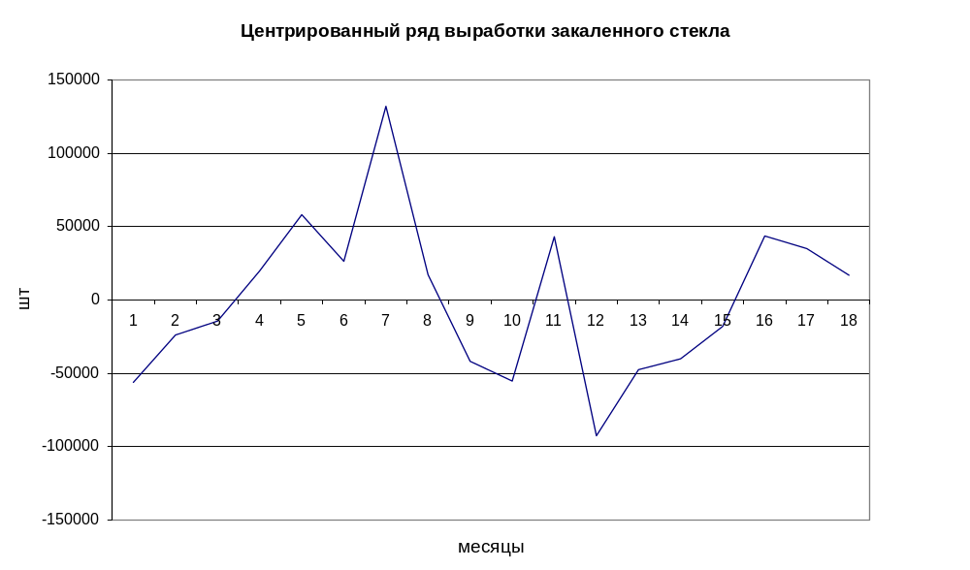
Рисунок 2 - График компонент (V_{t} + e_{t}) в динамическом ряду выработки продукции
Амплитуда гармоники может быть приближенно оценена с помощью дисперсии центроированного временного ряда, т.к. из условия аддитивности модели вытекает баланс дисперсий центрированного ряда:
S² _{(Vt +et)} = S² _{(Vt)} + S²_{(et)} , (3)
где S² _{(Vt +et)} – оценка дисперсии центрированного временного ряда; S² _{(Vt)} - оценка дисперсии сезонной (гармонической) компоненты, равная квадрату амплитуды гармоники; S²_{(et)} – оценка дисперсии случайной компоненты.
Если пренебречь дисперсией случайной компоненты, то за амплитуду гармонической составляющей можно принять (оценка сверху) стандартное отклонение центрированного ряда. В рассматриваемом примере это будет:
A_{Vt} = S_{(Vt)} = 53660.
Амплитуда гармоники может быть уточнена по критерию минимума случайной компоненты временного ряда. На графике (рисунок 4) приведены совмещенные компоненты (V_{t}+e_{t}) и гармоническая компонента V_{t} с уточненной амплитудой, равной 50000:
V_{t} = 50000*Sin((2π/12)*t + 2π*2,85/4). (4)
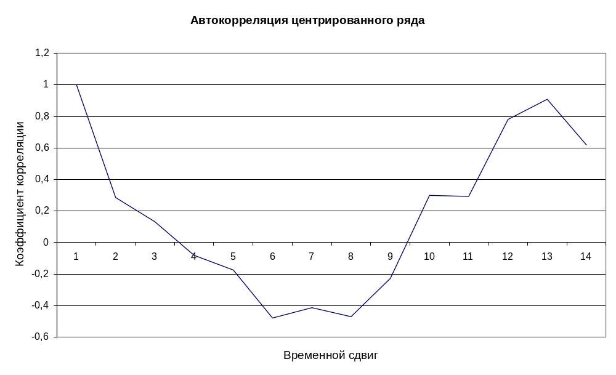
Рисунок 3 - Автокорреляционная функция центрированного временного ряда
Для выделения случайной компоненты e_{t} из центрированного временного ряда (V_{t}+e_{t}) вычитаем гармоническую компоненту V_{t .} График случайной компоненты приведен на рисунке 5. Случайная компонента e_{t} имеет следующие параметры:
- среднее значение равно -226,3 (шт./месяц), что статистически незначимо при уровне значимости 0,05;
- оценка дисперсии равна 13,7 10⁸ (шт./месяц)².
После подстановки в исходное уравнение (1) всех компонент, временной ряд выработки продукции, уровни которых представлены в таблице 1, описывается следующей аддитивной моделью:
Y_{t} = -12707*t + 665390 + 50000*Sin((2π/12)*t + 2π*2,85/4) + e_{t} . (5)

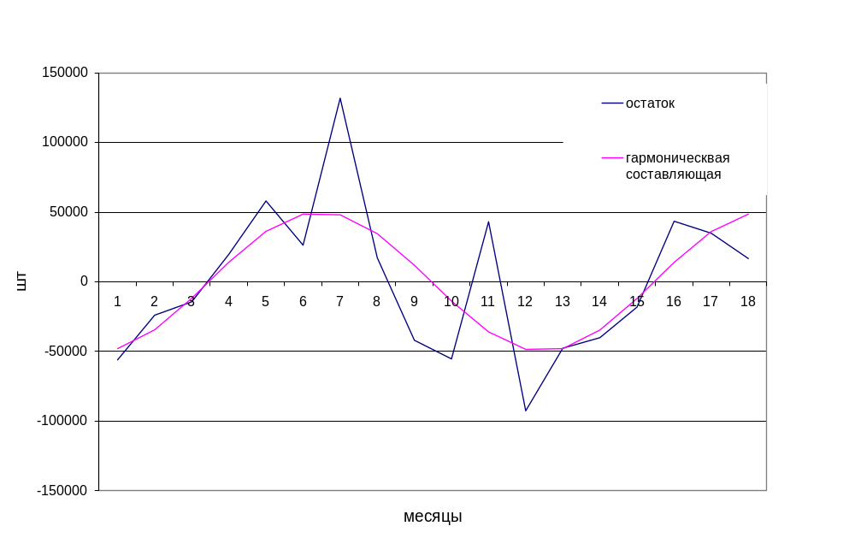
Рисунок 4 - График центрированного ряда (V_{t} + e_{t}) с наложением гармонической компоненты V_{t} = 50000*Sin((2π/12)*t + 2π*2,85/4)

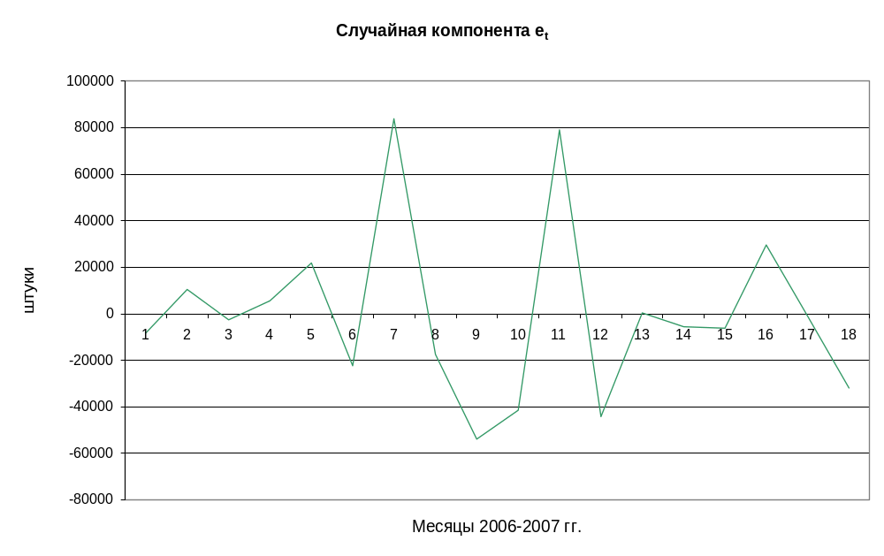
Рисунок 5 - График случайной компоненты временного ряда выработки продукции
Адекватность модели (5) оцениваем по результатам анализа случайной компоненты e_{t},. Проверяем выполнение предпосылок м.н.к.[1]:
- случайность остатков модели определяем по числу точек перегиба:
p = 11 > p_{к} =9,

где p_{к} = [2(n-2)/3-2√(16n-29)/90];
- соответствие распределения нормальному закону, определяем по R/S критерию, где R-размах, S-среднее квадратичное отклонение случайной компоненты. В рассматриваемом примере S=3,701*10⁴ , R=136,53*10³. Расчетное значение R/S равно 3,69, находится в области критических границ для уровня значимости 0,05, n=18 равной R/S = 3,1 – 4,37 (см. приложение);
- равенство нулю математического ожидания остатка определяем с помощью t–критерия Стьюдента:
t_{р} = 0,48 ≤ t_{кр} = 2,1 (для уровня значимости 0,05);
- независимость значений уровней случайной компоненты определяем по d-критерию Дарбина – Уотсона. Численное значение коэффициента вычисляется по формуле:
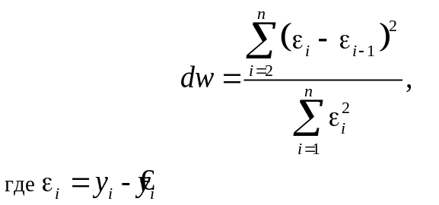
При сравнении расчетного значения dw статистики с табличным могут возникнуть такие ситуации: d₂ < dw < 2 – ряд остатков не коррелирован; dw < d₁ – остатки содержат автокорреляцию; d₁ < dw < d₂ – область неопределенности, когда нет оснований ни принять, ни отвергнуть гипотезу о существовании автокорреляции. Если d превышает 2, то это свидетельствует о наличии отрицательной корреляции. Перед сравнением с табличными значениями dw критерий следует преобразовать по формуле dw´=4 – dw.
В рассматриваемом примере расчетное значение критерия равно: dw = 1,4 > d₂ = 1,39 (для выборки n=18, числа независимых переменных k=1, уровня значимости 0,05 имеем d₁=1,16; d₂=1,39 см. приложение). Если же ситуация оказалась неопределенной (d₁ < dw < d₂), то применяют другие критерии. В частности, можно воспользоваться первым коэффициентом автокорреляции
Все предпосылки м.н.к. выполняются, что подтверждает адекватность разработанной модели (5).
Оценим точность разработанной модели. Для этого вычисляем среднюю абсолютную и среднюю относительную ошибку. Расчеты показали следующие результаты:
- средняя абсолютная ошибка разработанной модели равна 25877,8 шт.;
- средняя относительная ошибка равна 4,7%.
Приводим интерпретацию результатов исследований с учетом особенностей анализируемого производственного процесса. В рассматриваемом временном интервале работа производства характеризуется некоторой нестабильностью. Среднее абсолютное уменьшение выработки изделий в течение месяца составляет:
∆y_{ср} = 12707 шт.
Темп уменьшения выработки изделий в последнем месяце 2007 г. составил величину 12707/449371*100=2,83%.
Сезонная компонента V_{t} отражает увеличение выработки изделий в зимние месяцы года (декабрь-январь) и уменьшение в летние месяцы (июнь-июль) на величину, примерно равную, 50000 шт./месяц. Одной из причин может быть колебания спроса, а также влияние климатических условий на технологический процесс изготовления изделий.

11.3 Задание к лабораторной работе
1) Построить график анализируемого временного ряда и высказать гипотезу о возможности описания временного ряда моделью аддитивного случайного процесса.
2) Оценить составляющие аддитивной модели: трендовую, сезонную компоненты и случайную составляющую.
5) Оценить точность аппроксимации временного ряда моделью аддитивного случайного процесса.
6) Проверить выполнение предпосылок м.н.к. по результатам анализа случайной компоненты.
7) Составить отчет по выполненным исследованиям.
11.4 Порядок выполнения лабораторной работы
1) Получить от преподавателя задание на лабораторную работу.
2) Оценить по графику возможность описания временного ряда моделью аддитивного случайного процесса.
3) Подобрать простейшую трендовую составляющую анализируемого временного ряда по критерию минимальной остаточной дисперсии.
4) Выделить периодическую составляющую во временном ряду.
5) Оценить параметры случайной компоненты.
6) Оценить точность описания моделью анализируемого временного ряда.
7) Проверить выполнение предпосылок м.н.к. по результатам анализа случайной компоненты.
8) Сделать выводы по результатам исследований.
9) Составить отчет по выполненной лабораторной работе.
11.5 Содержание отчета
1) Задание на лабораторную работу.
2) График анализируемого временного ряда и выдвижение гипотезы о возможности описания временного ряда моделью аддитивного случайного процесса.
3) Таблица подбора вида трендовой составляющей временного ряда. Математическое описание тренда.
4) График центрированного временного ряда.
5) Автокорреляционная функция центрированного временного ряда и ее математическое описание.
6) График случайной компоненты временного ряда и ее оценки.
7) Аддитивная модель анализируемого временного ряда с оценками ее точности.
8) Результаты проверки выполнения предпосылок м.н.к.
9) Выводы по результатам исследований временного ряда.
11.6 Вопросы для самоконтроля
1. Модель аддитивного случайного процесса, интерпретация ее компонент.
2. Чем вызывается трендовая составляющая во временном ряду, ее аппроксимация?
3. Чем может вызываться периодическая составляющая во временном ряду, ее аппроксимация?
4. Как оценить случайную компоненту во временном ряду и чем она может вызываться?
5. Как оценивается точность разработанной модели временного ряда?
6. Для чего проверяют выполнение предпосылок м.н.к.?
7. По каким пунктам проверяется выполнение предпосылок м.н.к.?
11.7 Список рекомендуемой литературы
1. Эконометрика: Учебник / Под ред. И.И. Елисеевой. - 2-е изд.; перераб. и доп. - М.: Финансы и статистика, 2005. - 576с.
2. Яновский Л.П. Введение в эконометрику: учебное пособие / Л.П. Яновский, А.Г. Буховец; под ред. Л.П. Яновского.-2-е изд. доп. М.: КНОРУС, 2007. -256 с.- ISBN 5-85971-279-0.
11.8 Варианты заданий
Вариант 1. Уровень дефектности РРМ вырабатываемой продукции участка производства конкретного типа изделия по месяцам приведен в таблице.
Месяц | 1 | 2 | 3 | 4 | 5 | 6 | 7 | 8 | 9
Выработка, шт. | 4887 | 1148 | 1132 | 1883 | 1889 | 1371 | 452 | 1645 | 2797
Месяц | 10 | 11 | 12 | 13 | 14 | 15 | 16 | 17 | 18
Выработка, шт. | 1505 | 3071 | 0 | 738 | 567 | 2428 | 2061 | 3393 | 3882
Построить модель временного ряда и оценить ее точность.

Вариант 2. Выход годной продукции на производственном участке по месяцам приведен в таблице.
Месяцы | 1 | 2 | 3 | 4 | 5 | 6
Годная продукция | 94,89% | 93,90% | 94,75% | 95,23% | 95,09% | 94,04%
Месяцы | 7 | 8 | 9 | 10 | 11 | 12
Годная продукция | 93,54% | 94,11% | 94,61% | 93,04% | 92,91% | 92,78%
Месяцы | 13 | 14 | 15 | 16 | 17 | 18
Годная продукция | 93,54% | 93,23% | 91,20% | 92,89% | 92,38% | 91,93%
Построить модель временного ряда и оценить ее точность.

Вариант 3. Коэффициент использования оборудования на производственном участке по месяцам приведен в таблице
Месяцы | 1 | 2 | 3 | 4 | 5 | 6
Использование оборудования | 0,8895 | 0,8615 | 0,8492 | 0,8764 | 0,8563 | 0,8769
Месяцы | 7 | 8 | 9 | 10 | 11 | 12
Использование оборудования | 0,8352 | 0,8612 | 0,8591 | 0,8532 | 0,8493 | 0,8479
Месяцы | 13 | 14 | 15 | 16 | 17 | 18
Использование оборудования | 0,8524 | 0,8840 | 0,8485 | 0,8485 | 0,8203 | 0,8598
Построить модель временного ряда и оценить ее точность.

Вариант 4. Ритмичность процесса изготовления продукции (шт./час) на участке приведена в таблице.
Месяцы | 1 | 2 | 3 | 4 | 5 | 6
Шт./час | 1 190 | 1 142 | 1 132 | 1 176 | 1 194 | 1 150
Месяцы | 7 | 8 | 9 | 10 | 11 | 12
Шт./час | 1 164 | 1 164 | 1 252 | 1 198 | 1 195 | 1 147
Месяцы | 13 | 14 | 15 | 16 | 17 | 18
Шт./час | 1 116 | 1 155 | 1 092 | 1 094 | 1 156 | 973
Построить модель временного ряда и оценить ее точность.

Вариант 5. Среднее часовое потребление газа по дням промышленным предприятием приведено в таблице. Построить модель временного ряда и оценить ее точность.
Дата | Расход газа, куб. м. | Дата | Расход газа, куб. м.
13.09.2004 0:00 | 5000 | 13.10.2004 0:00 | 5140
14.09.2004 0:00 | 5100 | 14.10.2004 0:00 | 5140
15.09.2004 0:00 | 5174,7 | 15.10.2004 0:00 | 5140
16.09.2004 0:00 | 5183,5 | 16.10.2004 0:00 | 5140
17.09.2004 0:00 | 5179,1 | 17.10.2004 0:00 | 5140
18.09.2004 0:00 | 5159 | 18.10.2004 0:00 | 5186,1
19.09.2004 0:00 | 5150 | 19.10.2004 0:00 | 5180
20.09.2004 0:00 | 5150 | 20.10.2004 0:00 | 5180
21.09.2004 0:00 | 5150 | 21.10.2004 0:00 | 5180
22.09.2004 0:00 | 5056,4 | 22.10.2004 0:00 | 5180
23.09.2004 0:00 | 5184,2 | 23.10.2004 0:00 | 5188,2
24.09.2004 0:00 | 5179,7 | 24.10.2004 0:00 | 5379,6
25.09.2004 0:00 | 5082,8 | 25.10.2004 0:00 | 5287,3
26.09.2004 0:00 | 5164,4 | 26.10.2004 0:00 | 5308,2
27.09.2004 0:00 | 5149,5 | 27.10.2004 0:00 | 5295,8
28.09.2004 0:00 | 5167,1 | 28.10.2004 0:00 | 5290
29.09.2004 0:00 | 5180,8 | 29.10.2004 0:00 | 5290
30.09.2004 0:00 | 5174,9 | 30.10.2004 0:00 | 5321
01.10.2004 0:00 | 5192,4 | 31.10.2004 0:00 | 5358
02.10.2004 0:00 | 5183,7 | 01.11.2004 0:00 | 5359,8
03.10.2004 0:00 | 5195 | 02.11.2004 0:00 | 5348,7
04.10.2004 0:00 | 5193,9 | 03.11.2004 0:00 | 5241,8
05.10.2004 0:00 | 5185,6 | 04.11.2004 0:00 | 5240
06.10.2004 0:00 | 5187,3 | 05.11.2004 0:00 | 5240
07.10.2004 0:00 | 5191,8 | 06.11.2004 0:00 | 5240
08.10.2004 0:00 | 5190 | 07.11.2004 0:00 | 5253,9
09.10.2004 0:00 | 5190 | 08.11.2004 0:00 | 5257
10.10.2004 0:00 | 5188,3 | 09.11.2004 0:00 | 5258,1
11.10.2004 0:00 | 5260,2 | 10.11.2004 0:00 | 5263,6
12.10.2004 0:00 | 5144,3 | 11.11.2004 0:00 | 5255,3

Вариант 6. В таблице приведены ежемесячные данные о случаях заболевании работников промышленного предприятия в пересчете на 100 работающих. Построить модель временного ряда и оценить ее точность.
Месяцы | Случаи заболевания | Месяцы | Случаи заболевания | Месяцы | Случаи заболевания
1 | 7 | 9 | 3,3 | 17 | 2,8
2 | 7,9 | 10 | 5,4 | 18 | 9
3 | 2,5 | 11 | 5,1 | 19 | 5,2
4 | 4,7 | 12 | 3,2 | 20 | 4,6
5 | 2,5 | 13 | 3,4 | 21 | 5,8
6 | 3,2 | 14 | 3,9 | 22 | 6
7 | 3,6 | 15 | 6,3 | 23 | 5,3
8 | 3,8 | 16 | 5,5

Вариант 7. Состояние охраны труда на промышленном предприятии оценивается числом нерабочих дней по больничным листам в пересчете на 100 работающих. Построить модель временного ряда и оценить ее точность.
Месяцы | 1 | 2 | 3 | 4 | 5 | 6 | 7 | 8 | 9 | 10 | 11
Больничные листы | 43,6 | 49,1 | 21,9 | 30,4 | 37,7 | 40,8 | 30,9 | 90,5 | 49,4 | 31,6 | 59,2
Месяцы | 12 | 13 | 14 | 15 | 16 | 17 | 18 | 19 | 20 | 21 | 22
Больничные листы | 33,9 | 63 | 71,1 | 30,5 | 76,5 | 59,2 | 51,1 | 59,1 | 80,8 | 60,3

Вариант 8. Концентрация вредных выбросов промышленного предприятия в окружающую природную среду (мг/куб.м.) характеризуется данными, приведенными в таблице. Построить модель временного ряда и оценить ее точность.

Месяцы | Концентрация оксид азота | Месяцы | Концентрация оксид азота
1 | 39,37 | 13 | 22,90
2 | 29,37 | 14 | 21,29
3 | 35 | 15 | 19,53
4 | 35 | 16 | 23,44
5 | 36,25 | 17 | 15,94
6 | 26,87 | 18 | 25,62
7 | 34,37 | 19 | 17
8 | 29,37 | 20 | 18,12
9 | 27,5 | 21 | 14
10 | 26,87 | 22 | 5,56
11 | 23,75 | 23 | 6,5
12 | 30 | 24 | 9,13

Вариант 9. Выработка изделий на первом участке цеха по сменам (шт.) характеризуется данными, приведенными в таблице. Построить модель временного ряда и оценить ее точность.

Смена | Выработка | Смена | Выработка | Смена | Выработка
1 | 6698 | 12 | 9022 | 23 | 10782
2 | 6740 | 13 | 9425 | 24 | 11179
3 | 6931 | 14 | 9752 | 25 | 11617
4 | 7089 | 15 | 9602 | 26 | 12015
5 | 7384 | 16 | 9711 | 27 | 12336
6 | 7703 | 17 | 10121 | 28 | 12568
7 | 8005 | 18 | 10425 | 29 | 12903
8 | 8163 | 19 | 10744 | 30 | 13027
9 | 8506 | 20 | 10867 | 31 | 13051
10 | 8737 | 21 | 10746 | 32 | 12889
11 | 8842 | 22 | 10770

Вариант 10. Выработка изделий на втором участке цеха по сменам (шт.) характеризуется данными, приведенными в таблице. Построить модель временного ряда и оценить ее точность.

Смена | Выработка | Смена | Выработка | Смена | Выработка
1 | 7264 | 12 | 10111 | 23 | 12146
2 | 7382 | 13 | 10414 | 24 | 12349
3 | 7583 | 14 | 11013 | 25 | 13029
4 | 7718 | 15 | 10832 | 26 | 13258
5 | 8140 | 16 | 10906 | 27 | 13552
6 | 8508 | 17 | 11192 | 28 | 13545
7 | 8822 | 18 | 11406 | 29 | 13890
8 | 9114 | 19 | 11851 | 30 | 14030
9 | 9399 | 20 | 12039 | 31 | 14154
10 | 9606 | 21 | 12005 | 32 | 13987
11 | 9875 | 22 | 12156

Приложения

Приложение 1. Критические границы отношения R/S

п | Нижние границы |  | Верхние границы
п | а = 0,05 | а =0,10 | а =0,10 | а = 0,05
8 | 2,50 | 2,59 | 3,308 | 3,399
10 | 2,67 | 2,76 | 3,57 | 3,685
12 | 2,80 | 2,90 | 3,78 | 3,91
14 | 2,92 | 3,02 | 3,95 | 4,09
16 | 3,01 | 3,12 | 4,09 | 4,24
18 | 3,10 | 3,21 | 4,21 | 4,37
20 | 3,18 | 3,29 | 4,32 | 4,49
25 | 3,34 | 3,45 | 4,53 | 4,71
30 | 3,47 | 3,59 | 4,70 | 4,89
35 | 3,58 | 3,70 | 4,84 | 5,04
40 | 3,67 | 3,79 | 4,96 | 5,16
45 | 3,75 | 3,88 | 5,06 | 5,26
50 | 3,83 | 3,95 | 5,14 | 5,35

Приложение 2. d-статистика Дарбина - Уотсона: d₁ и d₂, уровень значимости в 5%

n | k =1 |  |  |  | k =2
 |  | d₁ |  | d₂ |  | d₁ |  | d₂
15 | 1,08 |  | 1,36 |  | 0,95 |  | 1,54
16 | 1,10 |  | 1,37 |  | 0,98 |  | 1,54
17 | 1,13 |  | 1,38 |  | 1,02 |  | 1,54
18 | 1,16 1,16 |  | 1,39 |  | 1,05 |  | 1,53
19 | 1,18 |  | 1,40 |  | 1,08 |  | 1,53
20 | I,20 |  | 1,41 |  | 1,10 |  | 1,54
21 | 1,22 |  | 1,42 |  | 1,13 |  | 1,54
22 | 1,24 |  | 1,43 |  | 1,15 |  | 1,54
23 | 1,26 |  | 1,44 |  | 1,17 |  | 1,54
24 | 1,27 |  | 1,45 |  | 1,19 |  | 1,55
25 | 1,29 |  | 1,45 |  | 1,21 |  | 1,55

Лабораторная работа №12
Прогнозирование временных рядов
11.1 Цель работы
Изучение алгоритмов прогнозирования и оценка точности прогноза по ретроспективным данным показателей работы организации.
11.2 Теоретические сведения
Исследование динамики показателей работы организации, выявление и характеристика основных тенденций развития и моделей взаимосвязи дают основание для прогнозирования – определения ожидаемых показателей.
Важное место в прогнозировании занимают статистические методы прогноза. Применение прогнозирования предполагает, что закономерность развития, действующая в прошлом внутри ряда динамики, сохраниться и в прогнозируемом будущем. Теоретической основой распространения тенденции на будущее является свойство инерционности, которое позволяет выявить сложившиеся взаимосвязи между уровнями динамического ряда, а также между группой взаимосвязанных рядов динамики. Надежность прогноза возрастает для сопоставимых рядов динамики, полученных на основе использования единой методологии. Точность прогноза зависит от периода упреждения: чем короче период упреждения, тем более надежные и точные результаты дает прогнозирование. За короткий период не успевают сильно измениться условия работы организации и характер ее динамики.
Наиболее часто используются простейшие алгоритмы прогнозирования:
- по среднему абсолютному приросту при линейной тенденции развития показателя во времени;
- по среднему темпу роста, когда тенденция ряда характеризуется показательной кривой;
- аналитическим описанием линии тренда, когда на показатель оказывают влияние множество факторов, и ее рассматривают в виде временной функции;
- по корреляционным связям между показателями ряда на ограниченном по времени интервале наблюдения;
- по среднему уровню ряда динамики в случае стационарного характера изменения во времени анализируемого показателя и др.
Прогнозирование по среднему абсолютному приросту проводится по формуле: у_{пр} = у + Δу*t, (1)
где у – последний уровень ряда динамики; t – период упреждения (прогноз); Δу – средний абсолютный прирост анализируемого показателя.
Прогнозирование по среднему темпу роста выполняется по формуле:
у_{пр} = у*Т_{р}^{t}, (2)
где Т_{р} – средний темп роста показателя.
Простейшим является прогноз средним значением уровня ряда:
у_{пр} = у_{ср}, (3)
где у_{ср} – среднее значение уровня анализируемого ряда динамики.
При подборе кривых для описания тренда многочленами стоит задача выбора степени многочлена. Для определения степени многочлена вычисляется последовательность разностей временного ряда:
Δ_{i}⁽¹⁾=y(t_{i}) - y(t_{i-1}), i=2. 3, …n
………………………………… (4)
Δ_{i}^{(k)}= Δ_{i}^{(k-1)}- Δ_{i-1}^{(k-1)}, i=k, k+1, k+2,…n.
Порядок разностей, при котором разности становятся примерно одинаковыми, берется в качестве степени аппроксимирующего многочлена. Так, если малыми оказываются вторые разности Δ_{i}⁽²⁾, i=1, 2. 3, …n, то для прогнозирования тренда берется многочлен второй степени:
y(t)=a+bt+ct².
Прогнозирование стационарных случайных процессов по корреляционным связям между показателями ряда на ограниченном по времени интервале наблюдения выполняется по формуле:
у_{пр} = (у₀*(1 + у_{1*}у₄ + у_{2*}у₃ + у_{3*}у₂ + у_{4*}у₁ )) / (1 + у₄² + у₃² + у₂² + у₁² ), (5)
где у₀, у₁, у₂, у₃, у₄ – уровни динамического ряда с показателями работы организации, у₄ соответствует последнему значению уровня ряда.
Для оценки точности прогноза с помощью вычислительного эксперимента анализируемая выборка временного ряда разбивается на две части: начало временного ряда используется для обучения и выбора алгоритма прогнозирования, а конец выборки используется для оценки точности прогнозирования. Абсолютная погрешность прогнозирования вычисляется по формуле:
Δу_{пр} = у_{пр} – у, (6)
где Δу_{пр} – абсолютная погрешность прогнозирования, отклонение прогнозного уровня относительно истинного значения; у – истинный уровень ряда; у_{пр} – спрогнозированное значение уровня ряда.

Для анализа рядов динамики и их прогнозирования используются офисные информационные технологии, реализованные в электронной таблице EXCEL, а также ППП типа STATISTICA, Matlab, STATISTICA Neural Networks и др.
Пример. Имеются статистические данные за 24 месяца о негативном влиянии производства листового стекла на окружающую природную среду. Содержание концентрации оксида азота в дымовых газах отражено на рисунке 1.
Выполнить прогнозирование временного ряда с использованием аналитического описания линии тренда: экспонентой, моделью на нейронных сетях и с использованием нечетких множеств. Выбрать наиболее точный алгоритм прогнозирования по величине абсолютной погрешности прогноза на интервале прогнозирования в четыре месяца.

Рисунок 1 - Содержание концентрации оксида азота в дымовых газах
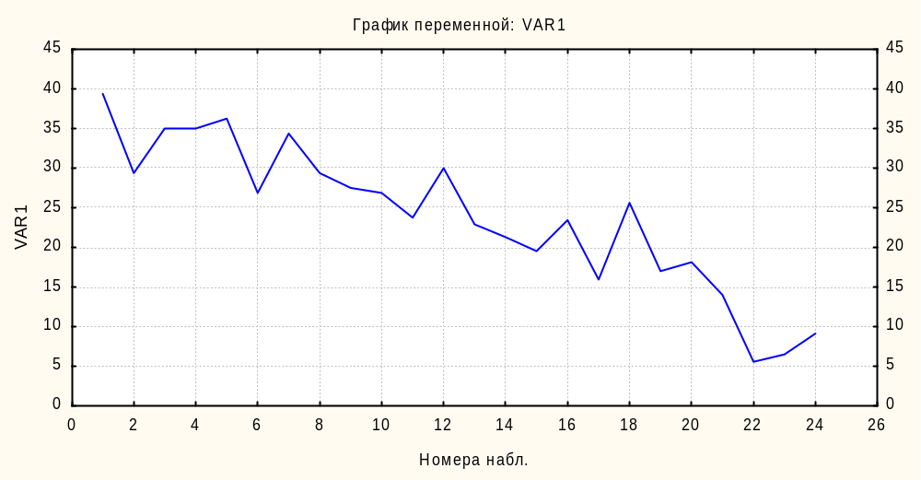

Обучение алгоритма прогнозирования проводим по первым 20-и данным временного ряда, а точность прогнозирования оценим по последним четырем данным.
1) Визуальный анализ графика (рисунок 1) показывает возможность описания тренда многочленом. Оценим точность прогнозирования при аналитическом описании линии тренда простой экспонентой. Для этого воспользуемся ППП STATISTICA. Результаты математического описания линии тренда экспонентой и прогноза на четыре шага вперед отражены на рисунке 2. Параметры алгоритма - Эксп. сглажив.: S₀=39,37 T₀=-1,12 (прогноз выбросов) Лин. тренд, нет сезон.; Альфа= 0,100 Гамма=0,100 VAR1.
Вычислим погрешность прогнозирования по формуле (5) с 21 по 24 месяцы временного ряда (таблица 1).
Таблица 1 – Погрешность прогнозирования
Месяц | 21 | 22 | 23 | 24
Фактическое значение | 14 | 5,56 | 6,5 | 9,12
Расчетный прогноз | 15,3 | 14,24 | 13,15 | 12,1
Погрешность прогноза | 1,3 | 8,68 | 6,65 | 2,98

Рисунок 2- Прогнозирование тренда
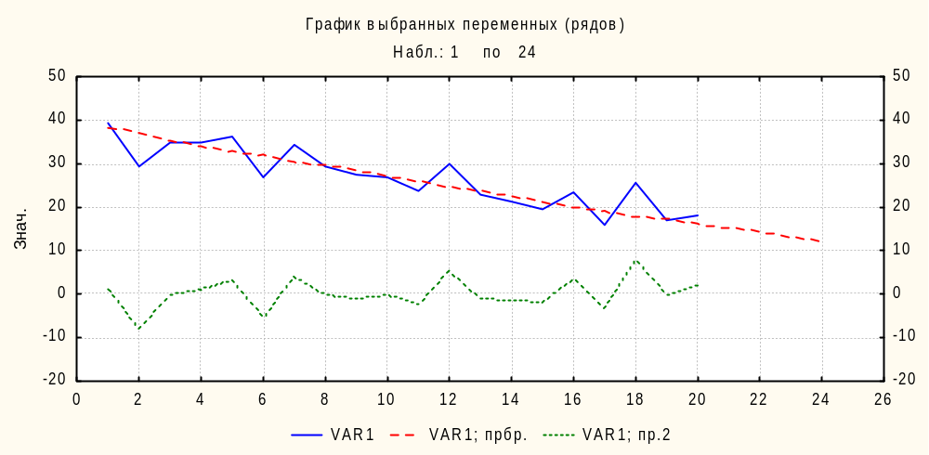

Наибольшая погрешность прогнозирования концентрации вредных веществ в выбросах линейным трендом равна Δу_{пр} =8,68 (мг/куб.дм).
2) Проведем анализ точности прогнозирования временного ряда с использованием моделей на нечетких множествах в ППП Matlab. Для этих целей составляем программу в виде М-файла (программа приведена ниже).
% ПОСТРОЕНИЕ МОДЕЛИ МВМВ:
fis = genfis2(vremj, rjd, 0.44);
% ГДЕ:
%- vremj, rjd - МАТРИЦЫ ВХОДНЫХ/ВЫХОДНЫХ ИСХОДНЫХ ДАННЫХ
%- 0.44 - РАЗМЕР КЛАСТЕРА ДЛЯ genefis2
% ПРОСМОТР МОДЕЛИ В РЕДАКТОРЕ МВМВ:
fuzzy(fis);

% ВЫПОЛНИТЬ НА МОДЕЛИ МВМВ ПРОГНОЗ ДЛЯ НАБЛЮДЕНИЙ 21-22:
chkfuzout = evalfis(progvremj, fis);
% где progvremj-интервалы времени прогнозирования (21-24);
% chkfuzout-прогнозное значение временного ряда;
% РАСЧЕТ ПО МОДЕЛИ МВМВ ВРЕМЕННОГО РЯДА ПРИ ОБУЧЕНИИ (1-20):
model = evalfis(vremj, fis);
% ГДЕ: model- СМОДЕЛИРОВАННЫЙ РЯД НА ОБУЧАЮЩЕЙ ВЫБОРКЕ (1-20);
% РАСЧЕТ ВРЕМЕННОГО РЯДА С ПРОГНОЗОМ (1-24):
graf=unnamed1 + unnamed;
% ГДЕ unnamed1- ФАЙЛ model ДОПИСАН ЧЕТЫРМЯ НУЛЯМИ В КОНЦЕ;
% unnamed-ФАЙЛ С 20-ю НУЛЯМИ В НАЧАЛЕ ДОПИСАН В КОНЦЕ ФАЙЛОМ chkfuzout;
% ПОСТРОЕНИЕ СОВМЕЩЕННОГО ГРАФИКА РАСЧЕТНОГО ВРЕМЕННОГО РЯДА
% С ИСХОДНЫМ РЯДОМ (1-24):
i=1;
plot([graf(:,i), prognoz(:,i)]);
legend('show');

Результаты моделирования временного ряда отображены на рисунке 3.
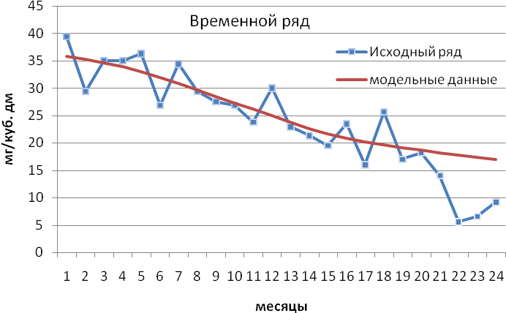
Рисунок 3 – Прогнозирование концентрации оксида азота в дымовых
газах моделью на нечетких множествах

Расчеты погрешности прогнозирования представлены в таблице 2. Наибольшая погрешность прогнозирования концентрации вредных веществ в выбросах моделью на нечетких множествах составила Δу_{пр} =12,19 (мг/куб.дм).
Таблица 2 – Погрешность прогнозирования нечеткими множествами
Месяц | Фактическое значение | Расчетный прогноз | Погрешность прогноза
21 | 14 | 18,18 | 4,18
22 | 5,56 | 17,75 | 12,19
23 | 6,5 | 17,34 | 10,84
24 | 9,12 | 16,92 | 7,8
3) Опишем временной ряд нейронными сетями с использованием ППП STATISTICA Neural Networks. Для этих целей была выбрана сеть MLP с одним входом и 13 нейронами в промежуточном слое (рисунок 4).
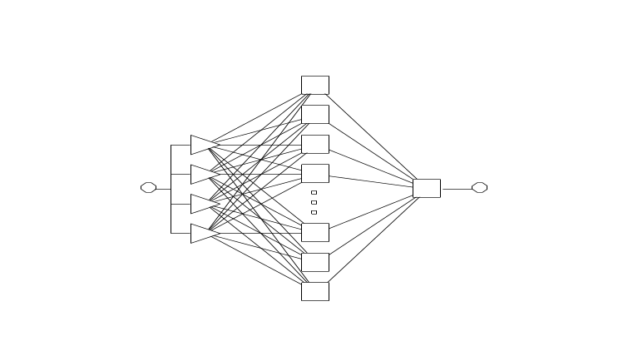

Рисунок 4 - Структура сети
Точность модели характеризуется следующими данными:
Регрессионная статистика
Tr. VAR1 Ve. VAR1 Te. VAR1
Data Mean 21.69637 23.95 19.45725
Data S.D. 11.19525 5.918922 7.485738
Error Mean 1.956998 -0.08533 5.082375
Error S.D. 6.769452 4.853207 7.110437
Abs E. Mean 5.758195 3.875791 5.375157
S.D. Ratio 0.6046718 0.8199477 0.9498645
Correlation 0.9013178 0.577145 0.3153473

Ошибка обучения равна 6,628, ошибка контроля 4,43 и ошибка тестирования 8,244. Результаты моделирования временного ряда приведены на рисунке 5.
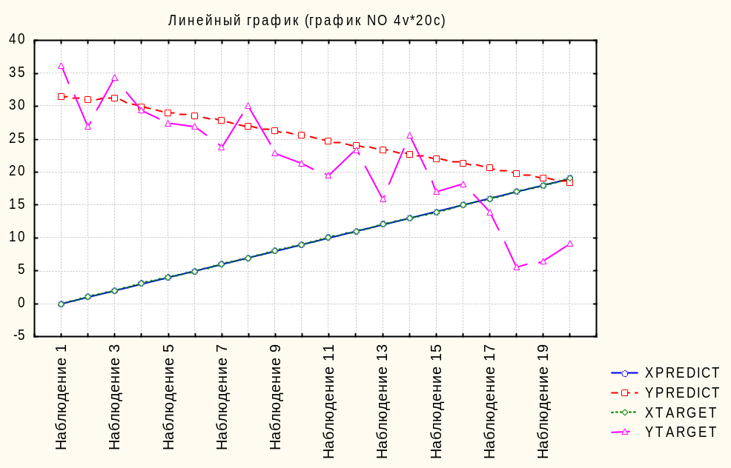

Рисунок 5 - Прогнозирование концентрации оксида азота в дымовых
газах моделью на нейронных сетях
Проведенные исследования показали, что наибольшая точность прогнозирования достигается при аналитическом описании линии тренда простой экспонентой.
12.3 Задание к лабораторной работе
1) Выбрать тип кривой, соответствующей характеру изменения временного ряда.
2) Оценить точность прогнозирования временного ряда на интервале 3-5 шагов при описании тренда многочленом.
3) Оценить точность прогнозирования временного ряда с использованием модели на нечетких множествах.
4) Оценить точность прогнозирования временного ряда с использованием модели на нейронных сетях.
5) Выбрать наиболее точный алгоритм краткосрочного прогнозирования на интервале 3-5 шагов для исследуемого временного ряда.
6) Составить отчет по выполненным исследованиям.
12.4 Порядок выполнения лабораторной работы
1) Получит от преподавателя задание на проведение лабораторной работы.
2) На основе графического изображения временного ряда, формы его корреляционного поля выбрать тип кривой для описания временного тренда.
3) Выбрать степень многочлена для описания временного тренда по критерию минимальной погрешности прогноза на интервале 3-5 шагов.
4) Построить график временного ряда с наложением на него линии тренда.
5) Построить модель на нечетких множествах для описания временного ряда и рассчитать прогнозное значение ряда на интервале 3-5 шагов.
6) Построить график временного ряда с наложением линии тренда, рассчитанной по модели на нечетких множеств.
7) Построить модель на нейронных сетях для описания временного ряда и рассчитать прогнозное значение ряда на интервале 3-5 шагов.
8) Построить график временного ряда с наложением линии тренда, рассчитанной по модели на нейронных сетях.
9) Сравнить по точности алгоритмы краткосрочного прогнозирования временного ряда на интервале 3-5 шагов.
10) Оформить отчет по лабораторной работе.
12.5 Содержание отчета
1) Задание на лабораторную работу.
2) График анализируемого временного ряда и выдвижение гипотезы о возможности описания тренда временного ряда многочленом.
3) График временного ряда с наложением линии тренда, описываемого многочленом.
4) Таблица расчета погрешности прогнозирования на интервале 3-5 шагов.
5) М-файл программы прогнозирования в ППП Matlab с использованием модели на нечетких множествах.
6) График временного ряда с наложением линии тренда, описываемой моделью на нечетких множествах.
7) Таблица расчета погрешности прогнозирования на интервале 3-5 шагов с использованием модели на нечетких множествах.
8) Модель на нейронных сетях, ее структура и регрессионная статистика.
9) График временного ряда с наложением линии тренда, описываемой моделью на нейронных сетях.
10) Анализ результатов исследования по выбору алгоритма краткосрочного прогнозирования.
12.6 Вопросы для самоконтроля
1. Каковы основные принципы прогнозирования временных рядов?
2. Что такое метод и модель прогнозирования?
3. Какие подходы можно использовать для выделения тренда временного ряда?
4. Когда используется прогнозирование по среднему абсолютному изменению уровня временного ряда?
5. Когда используется прогнозирование по среднему темпу роста уровня временного ряда?
6. Когда используется прогнозирование с использованием аналитических временных функций?
7. Когда используется прогнозирование по корреляционным зависимостям?
8. Когда используется прогнозирование по среднему значению уровня временного ряда?
9. Что понимается под точностью прогнозирования временного ряда и как она оценивается?
10. На каких предпосылках основан прогноз временных рядов?
11. Как зависит точность прогнозирования от интервала упреждения и почему?
12.7 Список рекомендуемой литературы
1. Яновский Л.П. Введение в эконометрику: учебное пособие / Л.П. Яновский, А.Г. Буховец; под ред. Л.П. Яновского.-2-е изд. доп. М.: КНОРУС, 2007. -256 с. – ISBN5-85971-270-7.
2. Осовский С. Нейронные сети для обработки информации /Пер. с польского И.Д. Рудинского. - М.: Финансы и статистика, 2002. -344с.- ISBN 5-279-02567-4.
12.8 Варианты заданий
Вариант 1. Имеются следующие данные о розничном товарообороте во всех каналах реализации в регионе, млрд. руб.
Месяцы | 1998 | 1999 | 2000
Январь  Февраль  Март  Апрель  Май  Июнь  Июль  Август  Сентябрь  Октябрь  Ноябрь  Декабрь | 7,4  7,9  8,7  8,2  7,9  8,2  8,3  8,8  8,7  8,8  8,3  9,0 | 7,8  8,2  9,2  8,6  8,3  8,7  8,8  9,3  8,9  8,2  8,8  9,5 | 8,3  8,6  9,7  9,1  8,8  9,1  9,3  9,9  9,3  9,9  9,8  9,3
Изучите общую тенденцию изменения розничного товарооборота, выберите алгоритм и оцените точность прогнозирования на интервале в три месяца.
Вариант 2. Реализация скота и птицы на убой в живой массе в Российской Федерации, млн. тонн
Месяцы | 1993 | 1994 | 1995 | 1996 | 1997
Январь | 510,8 | 414,7 | 372,3 | 286,1 | 222,5
Февраль | 543,2 | 450,7 | 342,5 | 309,1 | 244,2
Март | 555,1 | 476,7 | 349,2 | 333,1 | 253,5
Апрель | 521,4 | 465,1 | 355,8 | 330,3 | 270,4
Май | 503,5 | 434,9 | 341,6 | 299,2 | 244,1
Июнь | 501,5 | 427,0 | 340,7 | 297,1 | 245,1
Июль | 486,5 | 419,1 | 331,1 | 269,6 | 252,8
Август | 522,3 | 493,0 | 397,0 | 297,7 | 251,3
Сентябрь | 636,5 | 501,1 | 392,2 | 332,2 | 263,8
Октябрь | 641,5 | 523,4 | 396,4 | 303,2 | 269,7
Ноябрь | 576,0 | 470,5 | 348,0 | 288,0 | 249,7
Декабрь | 606,5 | 484,2 | 361,5 | 319,1 | 268,7
Изучите общую тенденцию изменения реализации скота и птицы на убой в живой массе, выберите алгоритм и оцените точность прогнозирования на интервале в три месяца.

Вариант 3. Производство электроэнергии в Российской Федерации, млрд. кВтч
Месяцы | 1993 | 1994 | 1995 | 1996 | 1997
Январь | 96 | 91,3 | 90 | 91 | 88,1
Февраль | 89 | 86,6 | 78,8 | 84,5 | 78
Март | 92,3 | 87,2 | 82,6 | 82,5 | 76,5
Апрель | 80,7 | 71,6 | 68,6 | 70,3 | 67,3
Май | 70,1 | 62,6 | 62,7 | 59,8 | 58,2
Июнь | 64,2 | 56,8 | 57,5 | 55 | 53,7
Июль | 64 | 56,6 | 58,3 | 55,8 | 55,4
Август | 64,9 | 58,3 | 59,6 | 56,2 | 56,6
Сентябрь | 69,4 | 60,9 | 61,8 | 60,7 | 60,9
Октябрь | 80,8 | 71,9 | 73 | 71,8 | 71,7
Ноябрь | 91,7 | 81,3 | 79,6 | 75 | 78,6
Декабрь | 94,4 | 91,2 | 89,3 | 84,7 | 88,7
Изучите общую тенденцию изменения производства электроэнергии в Российской Федерации, выберите алгоритм и оцените точность прогнозирования на интервале в три месяца.

Вариант 4. Производство газа в Российской Федерации, млн.тонн
Месяцы | 1993 | 1994 | 1995 | 1996 | 1997
Январь | 57,2 | 57,2 | 57 | 56,8 | 57,4
Февраль | 52,1 | 51,7 | 51,2 | 53,2 | 51,5
Март | 57 | 56,1 | 55,2 | 56,3 | 54,2
Апрель | 54,2 | 52,2 | 48,8 | 51,7 | 48,7
Май | 51,8 | 49,5 | 48,9 | 46,9 | 45
Июнь | 46,2 | 45,4 | 43,5 | 44,3 | 39,3
Июль | 48,5 | 45,5 | 44 | 44 | 37,9
Август | 45,7 | 44,6 | 44 | 42,2 | 37,5
Сентябрь | 42,5 | 44 | 43,2 | 44,2 | 40,7
Октябрь | 52,1 | 50,4 | 50,8 | 52,5 | 48,6
Ноябрь | 54,6 | 53,3 | 52,8 | 52,6 | 56,1
Декабрь | 56,2 | 56,8 | 56 | 56 | 56,9
Изучите общую тенденцию изменения производства газа в Российской Федерации, выберите алгоритм и оцените точность прогнозирования на интервале в три месяца.

Вариант 5. Удельный расход газа (куб.м/кг) в производстве листового стекла на технологические цели приведен ниже:

Дата куб.м/кг
18.05.2004 0:00 0,19453454
19.05.2004 0:00 0,195360924
20.05.2004 0:00 0,195007174
21.05.2004 0:00 0,195952313
22.05.2004 0:00 0,198176046
23.05.2004 0:00 0,193468765
24.05.2004 0:00 0,19402585
25.05.2004 0:00 0,193804223
26.05.2004 0:00 0,195154067
27.05.2004 0:00 0,194964098
28.05.2004 0:00 0,195488261
29.05.2004 0:00 0,19378626
30.05.2004 0:00 0,190760402
31.05.2004 0:00 0,192065041
01.06.2004 0:00 0,194137667
02.06.2004 0:00 0,195022989
03.06.2004 0:00 0,195769452
04.06.2004 0:00 0,19504689
05.06.2004 0:00 0,19526351
06.06.2004 0:00 0,193901141
07.06.2004 0:00 0,194579048
08.06.2004 0:00 0,194825776

Дата куб.м/кг
09.06.2004 0:00 0,195589645
10.06.2004 0:00 0,194470925
11.06.2004 0:00 0,194749403
12.06.2004 0:00 0,195121951
13.06.2004 0:00 0,19530876
14.06.2004 0:00 0,194935499
15.06.2004 0:00 0,179324427
16.06.2004 0:00 0,198268827
17.06.2004 0:00 0,191687916
18.06.2004 0:00 0,191437321
19.06.2004 0:00 0,195237369
20.06.2004 0:00 0,194239847
21.06.2004 0:00 0,194268258
22.06.2004 0:00 0,19433652
23.06.2004 0:00 0,195210728
24.06.2004 0:00 0,172615091
25.06.2004 0:00 0,172601432
26.06.2004 0:00 0,172354623
27.06.2004 0:00 0,172683859
28.06.2004 0:00 0,172436814
29.06.2004 0:00 0,172026641
30.06.2004 0:00 0,195690831

Изучите общую тенденцию изменения удельного расхода газа в производстве, выберите алгоритм и оцените точность прогнозирования на интервале в 10 суток.

Вариант 6. Выработка стекла на производстве посменно (кг/смена) в 1998 году составляла:
Дата кг/смена
00:00/21/07/1998 121000,0
00:00/22/07/1998 120000,0
00:00/23/07/1998 120000,0
00:00/24/07/1998 120300,0
00:00/25/07/1998 121200,0
00:00/26/07/1998 121000,0
00:00/27/07/1998 121300,0
00:00/28/07/1998 120000,0
00:00/29/07/1998 120300,0
00:00/30/07/1998 120100,0
00:00/31/07/1998 120120,0
00:00/01/08/1998 120000,0
00:00/02/08/1998 120200,0
00:00/03/08/1998 120000,0
00:00/04/08/1998 120100,0
00:00/05/08/1998 120400,0
00:00/06/08/1998 120700,0
00:00/07/08/1998 120300,0
00:00/08/08/1998 120400,0
00:00/09/08/1998 120000,0
00:00/10/08/1998 120100,0
00:00/11/08/1998 100000,0
00:00/12/08/1998 120700,0

Дата кг/смена
00:00/13/08/1998 120400,0
00:00/14/08/1998 120600,0
00:00/15/08/1998 120000,0
00:00/16/08/1998 120000,0
00:00/17/08/1998 120600,0
00:00/18/08/1998 120800,0
00:00/19/08/1998 120000,0
00:00/20/08/1998 119500,0
00:00/21/08/1998 120000,0
00:00/22/08/1998 120500,0
00:00/23/08/1998 120500,0
00:00/24/08/1998 120500,0
00:00/25/08/1998 120800,0
00:00/26/08/1998 120400,0
00:00/27/08/1998 120000,0
00:00/28/08/1998 121100,0
00:00/29/08/1998 121200,0
00:00/30/08/1998 119600,0
00:00/31/08/1998 119200,0
00:00/01/09/1998 120000,0
00:00/02/09/1998 120000,0
00:00/03/09/1998 120300,0
00:00/04/09/1998 119500,0

Изучите общую тенденцию изменения выработки стекла в производстве, выберите алгоритм и оцените точность прогнозирования на интервале в 10 суток.

Вариант 7. Оптические искажения вырабатываемого листового стекла в проходящем свете (угл. градусы) приведены в таблице. Изучите общую тенденцию изменения оптических свойств вырабатываемого стекла в производстве, выберите алгоритм и оцените точность прогнозирования на интервале в 10 суток.
Дата угл. градусы
00:00/01/08/1998 44,0
00:00/02/08/1998 58,0
00:00/03/08/1998 55,0
00:00/04/08/1998 55,0
00:00/05/08/1998 48,0
00:00/06/08/1998 52,0
00:00/07/08/1998 59,0
00:00/08/08/1998 57,0
00:00/09/08/1998 44,0
00:00/10/08/1998 45,0
00:00/11/08/1998 45,0
00:00/12/08/1998 46,0
00:00/13/08/1998 45,0
00:00/14/08/1998 54,0
00:00/15/08/1998 68,0
00:00/16/08/1998 63,0
00:00/17/08/1998 63,0
00:00/18/08/1998 27,0
00:00/19/08/1998 25,0
00:00/20/08/1998 53,0
00:00/21/08/1998 53,0
00:00/22/08/1998 44,0
00:00/23/08/1998 43,0
00:00/24/08/1998 45,0
00:00/25/08/1998 49,0

Дата угл. градусы
00:00/26/08/1998 47,0
00:00/27/08/1998 50,0
00:00/28/08/1998 53,0
00:00/29/08/1998 54,0
00:00/30/08/1998 55,0
00:00/31/08/1998 43,0
00:00/01/09/1998 46,0
00:00/02/09/1998 46,0
00:00/03/09/1998 59,0
00:00/04/09/1998 55,0
00:00/05/09/1998 47,0
00:00/06/09/1998 51,0
00:00/07/09/1998 45,0
00:00/08/09/1998 45,0
00:00/09/09/1998 44,0
00:00/10/09/1998 58,0
00:00/11/09/1998 53,0
00:00/12/09/1998 50,0
00:00/13/09/1998 59,0
00:00/14/09/1998 58,0
00:00/15/09/1998 55,0
00:00/16/09/1998 47,0
00:00/17/09/1998 55,0
00:00/18/09/1998 55,0
00:00/19/09/1998 54,0

Вариант 8. В вырабатываемом листовом стекле обнаружены внешние дефекты (шт/кв.м). Изучите общую тенденцию изменения внешних дефектов в вырабатываемом стекла. Выберите алгоритм и оцените точность прогнозирования на интервале в 10 суток.

Дата шт/кв.м
00:00/01/01/1999 2,3
00:00/02/01/1999 0,7
00:00/03/01/1999 0,9
00:00/04/01/1999 0,4
00:00/05/01/1999 0,3
00:00/06/01/1999 0,6
00:00/07/01/1999 0,8
00:00/08/01/1999 0,9
00:00/09/01/1999 0,8
00:00/10/01/1999 0,4
00:00/11/01/1999 0,6
00:00/12/01/1999 0,4
00:00/13/01/1999 0,5
00:00/14/01/1999 0,5
00:00/15/01/1999 0,7
00:00/16/01/1999 0,5
00:00/17/01/1999 0,2
00:00/18/01/1999 0,1
00:00/19/01/1999 0,0
00:00/20/01/1999 0,2
00:00/21/01/1999 0,6
00:00/22/01/1999 0,2
00:00/23/01/1999 0,1
00:00/24/01/1999 2,8

Дата шт/кв.м
00:00/26/01/1999 0,6
00:00/27/01/1999 0,5
00:00/28/01/1999 0,6
00:00/29/01/1999 1,2
00:00/30/01/1999 0,6
00:00/31/01/1999 1,8
00:00/01/02/1999 1,4
00:00/02/02/1999 1,4
00:00/03/02/1999 0,4
00:00/04/02/1999 0,6
00:00/05/02/1999 0,7
00:00/06/02/1999 1,4
00:00/07/02/1999 1,1
00:00/08/02/1999 0,9
00:00/09/02/1999 1,1
00:00/10/02/1999 0,7
00:00/11/02/1999 2,5
00:00/12/02/1999 1,0
00:00/13/02/1999 1,2
00:00/14/02/1999 0,7
00:00/15/02/1999 1,2
00:00/16/02/1999 0,5
00:00/17/02/1999 0,9
00:00/18/02/1999 1,4

Вариант 9. Содержание оксида железа в листовом стекле (%) колебалось в следующих пределах. Изучите общую тенденцию изменения оксида железа в вырабатываемом стекла, выберите алгоритм и оцените точность прогнозирования на интервале в 10 суток

Дата %
00:00/01/08/98 0,090
00:00/02/08/98 0,092
00:00/03/08/98 0,090
00:00/04/08/98 0,089
00:00/05/08/98 0,088
00:00/06/08/98 0,091
00:00/07/08/98 0,090
00:00/08/08/98 0,089
00:00/09/08/98 0,090
00:00/10/08/98 0,093
00:00/11/08/98 0,090
00:00/12/08/98 0,088
00:00/13/08/98 0,090
00:00/14/08/98 0,092
00:00/15/08/98 0,090
00:00/16/08/98 0,091
00:00/17/08/98 0,091
00:00/18/08/98 0,091
00:00/19/08/98 0,091
00:00/20/08/98 0,096
00:00/21/08/98 0,096
00:00/22/08/98 0,100
00:00/23/08/98 0,100
00:00/24/08/98 0,096
00:00/25/08/98 0,094

Дата %
00:00/26/08/98 0,090
00:00/27/08/98 0,087
00:00/28/08/98 0,086
00:00/29/08/98 0,084
00:00/30/08/98 0,086
00:00/31/08/98 0,086
00:00/01/09/98 0,087
00:00/02/09/98 0,088
00:00/03/09/98 0,089
00:00/04/09/98 0,090
00:00/05/09/98 0,091
00:00/06/09/98 0,091
00:00/07/09/98 0,093
00:00/08/09/98 0,091
00:00/09/09/98 0,093
00:00/10/09/98 0,094
00:00/11/09/98 0,093
00:00/12/09/98 0,095
00:00/13/09/98 0,095
00:00/14/09/98 0,094
00:00/15/09/98 0,092
00:00/16/09/98 0,090
00:00/17/09/98 0,088
00:00/18/09/98 0,087
00:00/19/09/98 0,089

Вариант 10. Расход шихты в производстве листового стекла в смену (т/смена) по суткам составлял:
Дата т/смена
18.05.2004 0:00 513,7
19.05.2004 0:00 752,1
20.05.2004 0:00 727,5
21.05.2004 0:00 682,3
22.05.2004 0:00 719,2
23.05.2004 0:00 715,2
24.05.2004 0:00 628,8
25.05.2004 0:00 669,9
26.05.2004 0:00 690,5
27.05.2004 0:00 711
28.05.2004 0:00 698,7
29.05.2004 0:00 649,4
30.05.2004 0:00 641,2
31.05.2004 0:00 612,4
01.06.2004 0:00 550,7
02.06.2004 0:00 604,2
03.06.2004 0:00 686,3
04.06.2004 0:00 645,3
05.06.2004 0:00 608,3
06.06.2004 0:00 583,6
07.06.2004 0:00 637,1
08.06.2004 0:00 649,3
09.06.2004 0:00 674,1
10.06.2004 0:00 711

Дата т/смена
11.06.2004 0:00 768,6
12.06.2004 0:00 768,5
13.06.2004 0:00 805,6
14.06.2004 0:00 752,1
15.06.2004 0:00 793,3
16.06.2004 0:00 756,2
17.06.2004 0:00 706,9
18.06.2004 0:00 727,5
19.06.2004 0:00 785
20.06.2004 0:00 612,4
21.06.2004 0:00 805,6
22.06.2004 0:00 608,2
23.06.2004 0:00 575,4
24.06.2004 0:00 460,4
25.06.2004 0:00 604,1
26.06.2004 0:00 706,9
27.06.2004 0:00 739,9
28.06.2004 0:00 690,4
29.06.2004 0:00 748,1
30.06.2004 0:00 678,1
01.07.2004 0:00 735,7
02.07.2004 0:00 669,9
03.07.2004 0:00 579,5
04.07.2004 0:00 694,6

Изучите общую тенденцию изменения расхода шихты в производстве стекла, выберите алгоритм и оцените точность прогнозирования на интервале в 10 суток.

Содержание
Лабораторная работа №1. Полный факторный эксперимент……….3
Лабораторная работа №2. Дробный факторный эксперимент………13
Лабораторная работа №3. Крутое восхождение по поверхности
отклика ……………………………………………………………… ..24
Лабораторная работа №4. Регрессионный анализ при ротатабельном планировании второго порядка……………………………………… 44
Лабораторная работа №5. Исследование почти стационарной
области ………………………………………………………………….62
Лабораторная работа №6. Множественный регрессионный анализ 78
Лабораторная работа №7. Математическое описание дрейфующего объекта. Метод текущего регрессионного анализа…………………104
Лабораторная работа №8. Логистическая регрессия……………. 119
Лабораторная работа №9. Компонентный анализ………………….135
Лабораторная работа №10. Факторный анализ…………………… 147
Лабораторная работа №11. Анализ временных рядов……………..170
Лабораторная работа №12. Прогнозирование временных рядов….186

